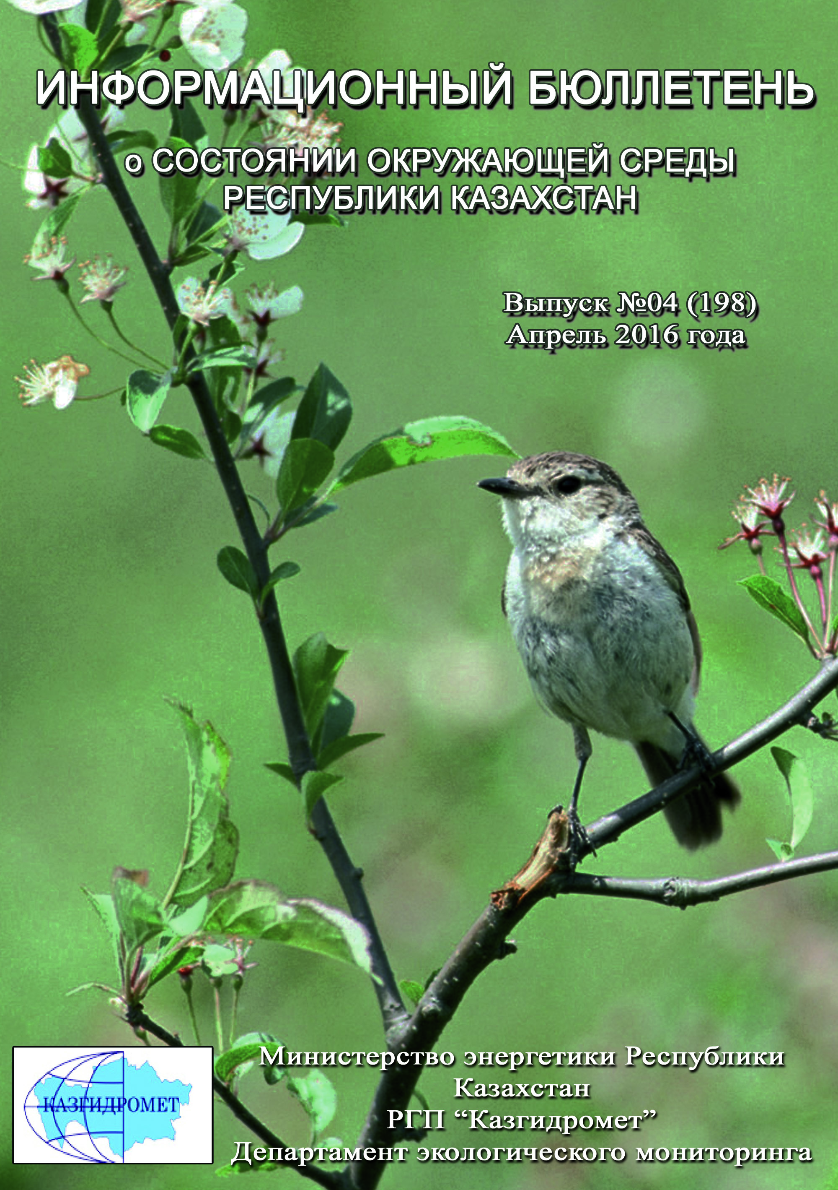

 | СОДЕРЖАНИЕ | Стр.
 | Предисловие | 5
 | Общая оценка уровня загрязнения воздуха в городах Республики Казахстан | 6
 | Качество поверхностных вод Республики Казахстан | 39
 | Радиационное состояние приземного слоя атмосферы по Республике Казахстан | 81
 | Плотность радиоактивных выпадений в приземном слое атмосферы  по Республике Казахстан | 81
1 | Состояние окружающей среды Акмолинской области | 83
1.1 | Состояние загрязнения атмосферного воздуха по городу Астана | 83
1.2 | Состояние загрязнения атмосферного воздуха по городу Кокшетау | 84
1.3 | Состояние загрязнения атмосферного воздуха по городу Степногорск | 85
1.4 | Качество поверхностных вод на территории Акмолинской области | 86
1.5 | Состояние загрязнения атмосферного воздуха на территории Щучинско-Боровской курортной зоны (ЩБКЗ) | 90
1.6 | Радиационный гамма-фон Акмолинской области | 92
1.7 | Плотность радиоактивных выпадений в приземном слое атмосферы | 92
2 | Состояние окружающей среды Актюбинской области | 93
2.1 | Состояние загрязнения атмосферного воздуха по городу Актобе | 93
2.2 | Качество поверхностных вод на территории Актюбинской области | 95
2.3 | Радиационный гамма-фон Актюбинской области | 97
2.4 | Плотность радиоактивных выпадений в приземном слое атмосферы | 97
3 | Состояние окружающей среды Алматинской области | 98
3.1 | Состояние загрязнения атмосферного воздуха по городу Алматы | 98
3.2 | Состояние загрязнения атмосферного воздуха по городу Талдыкорган | 101
3.3 | Качество поверхностных вод на территории Алматинской области | 102
3.4 | Радиационный гамма-фон Алматинской области | 104
3.5 | Плотность радиоактивных выпадений в приземном слое атмосферы | 105
4 | Состояние окружающей среды Атырауской области | 106
4.1 | Состояние загрязнения атмосферного воздуха по городу Атырау | 106
4.2 | Состояние атмосферного воздуха по городу Кульсары | 107
4.3 | Качество поверхностных вод на территории Атырауской области | 108
4.4 | Радиационный гамма-фон Атырауской области | 109
4.5 | Плотность радиоактивных выпадений в приземном слое атмосферы | 109
5 | Состояние окружающей среды Восточно-Казахстанской области | 110
5.1 | Состояние загрязнения атмосферного воздуха по городу Усть-Каменогорск | 110
5.2 | Состояние загрязнения атмосферного воздуха по городу Риддер | 111
5.3 | Состояние загрязнения атмосферного воздуха по городу Семей | 112
5.4 | Состояние загрязнения атмосферного воздуха по поселку Глубокое | 114
5.5 | Состояние загрязнения атмосферного воздуха по городу Зыряновск | 115
5.6 | Качество поверхностных вод на территории Восточно-Казахстанской области | 116
5.7 | Характеристика качества поверхностных вод Восточно-Казахстанской области по токсикологическим показателям | 117
5.8 | Радиационный гамма-фон Восточно-Казахстанской области | 123
5.9 | Плотность радиоактивных выпадений в приземном слое атмосферы | 123
6 | Состояние окружающей среды Жамбылской области | 124
6.1 | Состояние загрязнения атмосферного воздуха по городу Тараз | 124
6.2 | Состояние загрязнения атмосферного воздуха по городу Жанатас | 125
6.3 | Состояние загрязнения атмосферного воздуха по городу Каратау | 126
6.4 | Состояние загрязнения атмосферного воздуха по городу Шу | 128
6.5 | Состояние загрязнения атмосферного воздуха по поселку Кордай | 129
6.6 | Качество поверхностных вод на территории Жамбылской области | 130
6.7 | Радиационный гамма-фон Жамбылской области | 131
6.8 | Плотность радиоактивных выпадений в приземном слое атмосферы | 132
7 | Состояние окружающей среды Западно-Казахстанской области | 132
7.1 | Состояние атмосферного воздуха по городу Уральск | 132
7.2 | Состояние атмосферного воздуха по городу Аксай | 133
7.3 | Состояние атмосферного воздуха п. Березовка | 135
7.4 | Состояние атмосферного воздуха п. Январцево | 136
7.5 | Качество поверхностных вод на территории Западно-Казахстанской области | 137
7.6 | Радиационный гамма-фон Западно-Казахстанской области | 138
7.7 | Плотность радиоактивных выпадений в приземном слое атмосферы | 138
8 | Состояние окружающей среды Карагандинской области | 139
8.1 | Состояние загрязнения атмосферного воздуха по городу Караганда | 139
8.2 | Состояние загрязнения атмосферного воздуха по городу Балхаш | 140
8.3 | Состояние загрязнения атмосферного воздуха по городу Жезказган | 141
8.4 | Состояние загрязнения атмосферного воздуха по городу Сарань | 143
8.5 | Состояние загрязнения атмосферного воздуха по городу Темиртау | 144
8.6 | Качество поверхностных вод на территории Карагандинской области | 145
8.7 | Качество поверхностных вод Карагандинской области по гидробиологическим показателям | 147
8.8 | Радиационный гамма-фон Карагандинской области | 149
8.9 | Плотность радиоактивных выпадений в приземном слое атмосферы | 150
9 | Состояние окружающей среды Костанайской области | 150
9.1 | Состояние загрязнения атмосферного воздуха по городу Костанай | 150
9.2 | Состояние загрязнения атмосферного воздуха по городу Рудный | 152
9.3 | Состояние загрязнения атмосферного воздуха по поселку Карабалык | 153
9.4 | Состояние загрязнения атмосферного воздуха по городу Аркалык | 154
9.5 | Состояние загрязнения атмосферного воздуха по городу Житикара | 155
9.6 | Состояние загрязнения атмосферного воздуха по городу Лисаковск | 156
9.7 | Качество поверхностных вод на территории Костанайской области | 157
9.8 | Радиационный гамма-фон Костанайской области | 158
9.9 | Плотность радиоактивных выпадений в приземном слое атмосферы | 159
10 | Состояние окружающей среды Кызылординской области | 159
10.1 | Состояние загрязнения атмосферного воздуха по городу Кызылорда | 159
10.2 | Состояние атмосферного воздуха по поселке Акай | 161
10.3 | Состояние атмосферного воздуха по поселке Торетам | 162
10.4 | Качество поверхностных вод на территории Кызылординской области | 163
10.5 | Радиационный гамма-фон Кызылординской области | 163
10.6 | Плотность радиоактивных выпадений в приземном слое атмосферы на территории Кызылординской области | 163
11 | Состояние окружающей среды Мангистауской области | 164
11.1 | Состояние загрязнения атмосферного воздуха по городу Актау | 164
11.2 | Состояние атмосферного воздуха по городу Жанаозен | 165
11.3 | Состояние атмосферного воздуха по поселку Бейнеу | 166
11.4 | Качество морских вод по гидрохимическим показателям на акватории Специальной экономической зоны (СЭЗ) "Морпорт Актау" Мангистауской области | 168
11.5 | Состояние донных отложений моря на территории СЭЗ "Морпорт Актау" | 168
11.6 | Состояние почвы на территории СЭЗ "Морпорт Актау" за весенний период 2016 года | 168
11.7 | Радиационный гамма-фон Мангистауской области | 169
11.8 | Плотность радиоактивных выпадений в приземном слое атмосферы | 169
12 | Состояние окружающей среды Павлодарской области | 170
12.1 | Состояние загрязнения атмосферного воздуха по городу Павлодар | 170
12.2 | Состояние загрязнения атмосферного воздуха по городу Екибастуз | 171
12.3 | Состояние атмосферного воздуха по городу Аксу | 173
12.4 | Качество поверхностных вод на территории Павлодарской области | 174
12.5 | Радиационный гамма-фон Павлодарской области | 174
12.6 | Плотность радиоактивных выпадений в приземном слое атмосферы | 174
13 | Состояние окружающей среды Северо-Казахстанской области | 175
13.1 | Состояние загрязнения атмосферного воздуха по городу Петропавловск | 175
13.2 | Качество поверхностных вод на территории Северо-Казахстанской области | 176
13.3 | Радиационный гамма-фон Северо-Казахстанской области | 177
13.4 | Плотность радиоактивных выпадений в приземном слое атмосферы | 177
14 | Состояние окружающей среды Южно-Казахстанской области | 178
14.1 | Состояние загрязнения атмосферного воздуха по городу Шымкент | 178
14.2 | Состояние загрязнения атмосферного воздуха по городу Туркестан | 179
14.3 | Состояние загрязнения атмосферного воздуха по городу Кентау | 180
14.4 | Качество поверхностных вод на территории Южно-Казахстанской области | 181
14.5 | Радиационный гамма-фон Южно-Казахстанской области | 182
14.6 | Плотность радиоактивных выпадений в приземном слое атмосферы | 183
 | Термины, определения и сокращения | 184
 | Приложение 1 | 186
 | Приложение 2 | 186
 | Приложение 3 | 187
 | Приложение 4 | 187
 | Приложение 5 | 188
 | Приложение 6 | 189
 | Приложение 7 | 189
 | Приложение 8 | 190
 | Приложение 9 | 194
 | Приложение 10 | 195

Предисловие

Информационный бюллетеньпредназначен для государственных органов управления в области охраны окружающей среды и подготовлен по результатам работ, выполняемых специализированными подразделениями РГП «Казгидромет» по проведению экологического мониторинга за состоянием окружающей среды на наблюдательной сети национальной гидрометеорологической службы.

Общая оценка уровня загрязнения воздуха в городах
Республики Казахстан

Наблюдения за состоянием атмосферного воздуха на территории Республики Казахстан проводились в 49 населенных пунктах республики на 146 постах наблюдений, в том числе на 56 стационарных постах: в городах Актау (1), Актобе (3), Алматы (5), Астана (4), Атырау (2), Балхаш (3), Жезказган (2), Караганда (4), Кокшетау (1), Костанай (2), Кызылорда (1), Риддер (2), Павлодар (2), Петропавловск (2), Семей (2), Талдыкорган (1), Тараз (4), Темиртау (3), Усть-Каменогорск (5), Шымкент (4), Экибастуз (1), Специальная экономическая зона (СЭЗ) Морпорт-Актау (1) и в поселке Глубокое (1) и на 90 автоматических постах наблюдений: Астана (3), ЩБКЗ (4), СКФМ Боровое (3), п. Сарыбулак (1), Кокшетау(1), Степногорск (1), Алматы (11),Талдыкорган (1),Актобе (3), Атырау (3), Кульсары (1), Усть-Каменогорск (2), Риддер (1), Семей (2), п.Глубокое (1), Зыряновск (1), Тараз (1), Жанатас (1), Каратау (1), Шу (1), п.Кордай (1), Уральск (3), Аксай (1), п.Березовка (1), п.Январцево (1), Караганда (3), Балхаш (1), Жезказган (1), Темиртау (1), Сарань (1), Костанай (2), Рудный (2),п.Карабалык (1), Лисаковск (2), Аркалык (2), Житикара (2), Кызылорда (2), п.Акай (1), п.Торетам (1), Актау (2), Жанаозен (2), п.Бейнеу (1), Павлодар (4), Аксу (1), Екибастуз (2),Петропавловск (2), Шымкент (2), Кентау (1), Туркестан(1) (рис.3).
На стационарных постах за состоянием загрязнения атмосферного воздуха определяются следующие показатели: взвешенные вещества (пыль), взвещенные вещества РМ-1, взвешенных частиц РМ-2,5, взвещенные вещества РМ-4, взвешенных частиц РМ-10, диоксид серы, растворимые сульфаты, диоксид углерода, оксид углерода, диоксид азота, оксид азота, озон, сероводород, фенол, фтористый водород, хлора, хлористый водород, углеводороды, аммиак, серная кислота, формальдегид, метан, не метановые углеводороды, н/о соединения мышьяка, кадмий, свинец, хром, медь, бензол, бенз(а)пирен, бериллий, марганец, кобальт, гамма-фон, цинк.
Состояние загрязнения воздуха оценивалось по результатам анализа и обработки проб воздуха, отобранных на стационарных постах наблюдений.
Проведена оценка состояния загрязнения атмосферного воздуха на территории РК по показателям стандартного индекса и наибольшей повторяемости в соответствии с РД 52.04.667-2005 «Документы о состоянии загрязнении атмосферы в городах для информирования государственных органов, общественности населения».
Показатели загрязнения атмосферного воздуха.Степень загрязнения атмосферного воздуха примесью оценивается при сравнении концентрации примесей с ПДК (в мг/м³, мкг/м³).
ПДК – предельно–допустимая концентрация примеси (Приложение 1).
Для оценки уровня загрязнения атмосферного воздуха за месяц используются два показателя качества воздуха:
– стандартный индекс (СИ) – наибольшая измеренная в городе максимальная разовая концентрация любого загрязняющего вещества, деленная на ПДК.
– наибольшая повторяемость; (НП), %, превышения ПДК – наибольшая повторяемость превышения ПДК любым загрязняющим веществом в воздухе города.
Степень загрязнения атмосферы оценивается по четырем градациям значений СИ и НП (Приложение 2). Если СИ и НП попадают в разные градации, то степень загрязнения атмосферы оценивается по наибольшему значению из этих показателей.
Общая оценка загрязнения атмосферного воздуха
По расчетам СИ и НП, в апреле месяце к классу очень высокого уровня загрязнения отнесены (СИ – более 10, НП – более 50%): гг. Балхаш, Караганда, Петропавловск;
Высоким уровнем загрязнения (СИ – 5-10, НП – 20-49%) характеризуются: гг. Туркестан, Астана, Костанай, Шу, Екибастуз, Темиртау, Актобе, Жезказган и п. Карабалык;
К повышенному уровню загрязнения (СИ – 2-4, НП – 1-19%) относятся: гг. Кульсары, Зыряновск, Кошетау, Аксай, Усть-Каменогорск, Алматы, Шымкент, Уральск, Риддер, Семей, Жанаозен, Павлодар, Каратау, Рудный, Талдыкорган, Актау, Атырау, Жанатас и п.п. Торетам, Глубокое, Бейнеу;
Низким уровнем загрязнения (СИ – 0-1, НП – 0%) характеризуются: гг. Аксу, Кентау, Сарань, Тараз, Степногорск, Кызылорда и п.п. Кордай, Январцево, Сарыбулак, Березовка, Акай, СКФМ «Боровое» и Щучинско-Боровская курортная зона (Рис. 1, 2).
Высокий и очень высокий уровень загрязнения атмосферного воздуха в населенных пунктах такими загрязнителями как: диоксид азота, оксид углерода, диоксид серы, формальдегид, сероводород, взвешенные вещества, фенол, аммиак обусловлен:
- загруженностью автодорог городским транспортом – многокомпонентность выхлопов бензиновового и дизельного топлива автотранспорта является одним из основных источников загрязнения атмосферного воздуха населенных пунктов диоксидом азота, оксидом углерода, органическими веществами и т.д., а высокая загруженность автодорог даже в городах с хорошей проветриваемостью приводит к накоплению вредных примесей в атмосфере воздуха.
- рассеиванием эмиссий от промышленных предприятий – результатом производственных процессов при сжигании продуктов промышлености является весь перечень вредных веществ, обуславливающих высокий уровень загрязнености воздуха. Рассеивание их в воздушном бассейне над территорией населенных пунктов значительно влияет на качество атмосферного воздуха городов, пригородов и поселков.
- низкой проветриваемостью атмосферного пространства населенных пунктов – находящиеся в воздухе загрязнители накапливаются в приземном слое атмосферы и их концентрация сохраняется на очень высоком уровне.

Рис 1. Уровень загрязнения населенных пунктов Республики Казахстан (стандартный индекс)

Рис 2. Уровень загрязнения населенных пунктов Республики Казахстан (наибольшая повторяемость)

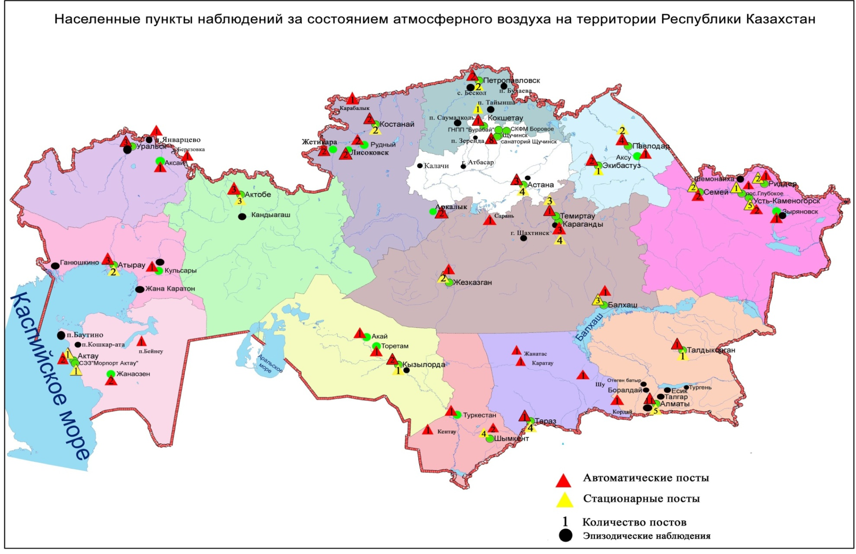
Рис 3. Схема расположения населенных пунктов наблюдения за состоянием атмосферного воздуха на территории Республики Казахстан

Таблица 1

Характеристика загрязнения атмосферного воздуха

Примесь | Средняя концентрация (g_{с.с.}) |  | Максимальная разовая концентрация (g_{м.р.}) |  | Число случаев превышения ПДК_{м.р.}
Примесь | мг/м³ | Кратность превышения ПДК_{с.с.} | мг/м³ | Кратность превышения  ПДК_{м.р.} | >ПДК | >5 ПДК | >10 ПДК
г. Астана
Взвешенные вещества | 0,334 | 2,225 | 1,800 | 3,600 | 100
Взвешенные частицы РМ -10 | 0,117 | 1,947 | 0,737 | 2,457 | 247
Диоксид серы | 0,024 | 0,473 | 0,672 | 1,344 | 13
Оксид углерода | 0,341 | 0,114 | 5,432 | 1,086 | 2
Сульфаты | 0,027 |  | 0,130
Диоксид азота | 0,080 | 1,991 | 0,710 | 3,550 | 44
Оксид азота | 0,014 | 0,238 | 0,374 | 0,934
Фтористый водород | 0,002 | 0,315 | 0,046 | 2,300 | 9
АКМОЛИНСКАЯ ОБЛАСТЬ
г. Кокшетау
Взвешенные вещества | 0,049 | 0,329 | 0,800 | 1,600 | 1
Диоксид серы | 0,005 | 0,093 | 0,180 | 0,359
Оксид углерода | 0,173 | 0,058 | 3,942 | 0,788
Диоксид азота | 0,015 | 0,375 | 0,125 | 0,626
Оксид азота | 0,019 | 0,322 | 0,372 | 0,930
г. Степногорск
Взвешенные частицы РМ-2,5 | 0,004 | 0,100 | 0,034 | 0,209
Взвешенные частицы РМ-10 | 0,006 | 0,098 | 0,054 | 0,180
Диоксид серы | 0,000 | 0,000 | 0,000 | 0,000
Оксид углерода | 0,280 | 0,093 | 1,502 | 0,300
Диоксид азота | 0,003 | 0,065 | 0,030 | 0,150
Оксид азота | 0,002 | 0,037 | 0,004 | 0,010
Озон | 0,080 | 2,663 | 0,217 | 1,354 | 2
Сероводород | 0,000 |  | 0,000 | 0,000
Аммиак | 0,001 | 0,030 | 0,004 | 0,022
Сумма УВ | 0,668 |  | 1,117
Метан | 0,514 |  | 0,986
СКФМ Боровое
Взвешенные вещества | 0,0360 | 0,2400 | 0,1122 | 0,2244
Взвешенные частицы РМ-1 | 0,0351 |  | 0,1109
Взвешенные частицы РМ-2,5 | 0,0168 | 0,4810 | 0,1112 | 0,6950
Взвешенные частицы РМ-4 | 0,0355 |  | 0,1113
Взвешенные частицы РМ-10 | 0,0182 | 0,3028 | 0,1284 | 0,4280
Диоксид серы | 0,0082 | 0,1633 | 0,0262 | 0,0524
Оксид углерода | 0,1628 | 0,0543 | 3,9025 | 0,7805
Диоксид азота | 0,0024 | 0,0608 | 0,1068 | 0,5342
Оксид азота | 0,0010 | 0,0167 | 0,1144 | 0,2860
Озон | 0,0530 | 1,7667 | 0,1347 | 0,8419
Сероводород | 0,0030 |  | 0,0079 | 0,9875
Аммиак | 0,0039 | 0,0975 | 0,1089 | 0,5447
Сумма УВ | 0,0000 |  | 0,0000
Метан | 0,0000 |  | 0,0000
Диоксид углерода | 784,06 |  | 851,2120
Щучинско-Боровская курортная зона (ЩБКЗ)
Взвешенные вещества | 0,0257 | 0,1716 | 0,1598 | 0,3196
Взвешенные частицы РМ-1 | 0,0246 |  | 0,1547
Взвешенные частицы РМ-2,5 | 0,0249 | 0,7105 | 0,1583 | 0,9894
Взвешенные частицы РМ-4 | 0,0252 |  | 0,1552
Взвешенные частицы РМ-10 | 0,0256 | 0,4267 | 0,1597 | 0,5323
Диоксид серы | 0,0101 | 0,2020 | 0,1340 | 0,2680
Оксид углерода | 0,0813 | 0,0271 | 4,1650 | 0,8330
Диоксид азота | 0,0076 | 0,1900 | 0,0927 | 0,4637
Оксид азота | 0,0103 | 0,1717 | 0,1721 | 0,4302
Озон | 0,0631 | 2,1033 | 0,1367 | 0,8543
Сероводород | 0,0004 |  | 0,0073 | 0,9098
Аммиак | 0,0050 | 0,1250 | 0,0761 | 0,3804
Сумма УВ | 1,2066 |  | 1,7408
Метан | 1,1390 |  | 2,2217
Диоксид углерода | 500,09 |  | 879,25
п. Сарыбулак
Взвешенные частицы РМ-2,5 | 0,0089 | 0,2543 | 0,1548 | 0,9675
Взвешенные частицы РМ-10 | 0,0107 | 0,1783 | 0,2464 | 0,8213
Диоксид серы | 0,0103 | 0,2060 | 0,0245 | 0,0490
Оксид углерода | 0,2284 | 0,0761 | 1,0805 | 0,2161
Диоксид азота | 0,0020 | 0,0500 | 0,0222 | 0,1110
Оксид азота | 0,0006 | 0,0100 | 0,0084 | 0,0210
Озон | 0,0767 | 2,5567 | 0,1430 | 0,8938
Сероводород | 0,0042 |  | 0,0080 | 0,9988
Аммиак | 0,0009 | 0,0225 | 0,0074 | 0,0370
АКТЮБИНСКАЯ ОБЛАСТЬ
г. Актобе
Взвешенные вещества | 0,0281 | 0,1872 | 0,3000 | 0,6000
Взвешанные частицы РМ-2,5 | 0,0207 | 0,5914 | 0,5003 | 3,1269 | 17
Взвешенные частицы РМ-10 | 0,0633 | 1,0556 | 2,2702 | 7,5673 | 78 | 4
Сульфаты | 0,0012 |  | 0,0200
Диоксид серы | 0,0128 | 0,2564 | 0,3000 | 0,6000
Оксид углерода | 0,3665 | 0,1222 | 7,9920 | 1,5984 | 44
Диоксид азота | 0,0214 | 0,5346 | 0,2184 | 1,0920 | 4
Оксид азота | 0,0066 | 0,1100 | 0,1401 | 0,3503
Озон | 0,0705 | 2,3489 | 0,1554 | 0,9712
Сероводород | 0,0012 |  | 0,0767 | 9,5834 | 64 | 7
Аммиак | 0,0000 | 0,0000 | 0,0000 | 0,0000
Формальдегид | 0,0026 | 0,2600 | 0,0280 | 0,5600
Хром | 0,0006 | 0,4026 | 0,0019
Сумма УВ | 1,1320 |  | 4,4685
Метан | 1,4286 |  | 4,8039
г. Алматы
Взвешенные вещества | 0,183 | 1,220 | 0,700 | 1,400 | 26
Взвешенные частицы РМ -10 | 0,158 | 2,630 | 0,299 | 0,996
Диоксид серы | 0,021 | 0,410 | 0,792 | 1,584 | 21
Оксид углерода | 0,824 | 0,275 | 10,733 | 2,147 | 91
Диоксид азота | 0,086 | 2,153 | 0,503 | 2,516 | 472
Оксид азота | 0,030 | 0,498 | 0,367 | 0,918
Фенол | 0,002 | 0,713 | 0,007 | 0,700
Формальдегид | 0,012 | 1,209 | 0,030 | 0,600
АЛМАТИНСКАЯ ОБЛАСТЬ
г. Талдыкорган
Взвешенные вещества | 0,1000 | 0,6667 | 0,1000 | 0,2000
Взвешенные частицы РМ -10 | 0,2642 | 4,4033 | 0,3745 | 1,2482 | 19
Диоксид серы | 0,0170 | 0,3400 | 0,3579 | 0,7158
Оксид углерода | 0,2743 | 0,0914 | 3,7335 | 0,7467
Диоксид азота | 0,0381 | 0,9525 | 0,2857 | 1,4285 | 1
Оксид азота | 0,0356 | 0,5925 | 0,3300 | 0,8250
Сероводород | 0,0009 |  | 0,0337 | 4,2105 | 9
Аммиак | 0,0070 | 0,1750 | 0,2222 | 1,1111 | 1
Формальдегид | 0,0002 | 0,0200 | 0,0007 | 0,0139
Сумма УВ | 0,0000 |  | 0,0000
Метан | 0,0000 |  | 0,0000
АТЫРАУСКАЯ ОБЛАСТЬ
г. Атырау
Взвешенные вещества | 0,156 | 1,043 | 1,200 | 2,400 | 5
Взвешанные частицы РМ-2,5 | 0,006 | 0,157 | 0,113 | 0,707
Взвешенные частицы РМ-10 | 0,012 | 0,208 | 0,498 | 1,661 | 5
Диоксид серы | 0,006 | 0,123 | 0,025 | 0,051
Оксид углерода | 0,641 | 0,214 | 3,000 | 0,600
Диоксид азота | 0,034 | 0,846 | 0,114 | 0,568
Оксид азота | 0,002 | 0,041 | 0,088 | 0,219
Озон | 0,037 | 1,217 | 0,098 | 0,614
Сероводород | 0,003 |  | 0,035 | 4,375 | 106
Фенол | 0,002 | 0,639 | 0,003 | 0,300
Аммиак | 0,004 | 0,093 | 0,020 | 0,100
Формальдегид | 0,002 | 0,194 | 0,003 | 0,060
Сумма УВ | 0,000 |  | 0,000
Метан | 0,000 |  | 0,000
Диоксид углерода | 0,000 |  | 0,000
г. Кульсары
Взвешенные частицы РМ -10 | 0,0399 | 0,6650 | 0,1117 | 0,3724
Диоксид серы | 0,0545 | 1,0900 | 0,1088 | 0,2176
Оксид углерода | 0,0033 | 0,0011 | 0,1855 | 0,0371
Диоксид азота | 0,0109 | 0,2725 | 0,0876 | 0,4381
Оксид азота | 0,0002 | 0,0033 | 0,0466 | 0,1166
Озон | 0,0392 | 1,3067 | 0,0718 | 0,4490
Сероводород | 0,0021 |  | 0,0124 | 1,5449 | 1
Аммиак | 0,0096 | 0,2400 | 0,0341 | 0,1705
Формальдегид | 0,0050 | 0,5000 | 0,0088 | 0,1769
Сумма УВ | 1,2901 |  | 17,8788
Метан | 1,1565 |  | 2,1640
ВОСТОЧНО-КАЗАХСТАНСКАЯ ОБЛАСТЬ
г. Усть-Каменогорск
Взвешенные вещества | 0,1056 | 0,7038 | 0,4000 | 0,8000
Взвешенные частицы РМ-10 | 0,0000 | 0,0000 | 0,0000 | 0,0000
Диоксид серы | 0,0516 | 1,0313 | 0,1200 | 0,2400
Оксид углерода | 0,5044 | 0,1681 | 7,0000 | 1,4000 | 6
Диоксид азота | 0,0481 | 1,2014 | 0,4600 | 2,3000 | 5
Оксид азота | 0,0104 | 0,1733 | 0,6296 | 1,5740 | 1
Озон | 0,0470 | 1,5650 | 0,1322 | 0,8263
Сероводород | 0,0009 |  | 0,0040 | 0,5000
Фенол | 0,0008 | 0,2821 | 0,0060 | 0,6000
Хлор | 0,0019 | 0,0625 | 0,0100 | 0,1000
Аммиак | 0,0051 | 0,1263 | 0,0273 | 0,1365
Кислота серная | 0,0134 | 0,1344 | 0,0400 | 0,1333
Формальдегид | 0,0027 | 0,2735 | 0,0110 | 0,2200
Мышьяк | 0,0000 | 0,1068 | 0,0010
Сумма УВ | 1,6513 |  | 5,3295
Метан | 1,3787 |  | 3,4547
Бенз(а)пирен | 0,0005 мкг/м3 | 5*10-6 | 0,0008
Гамма-фон | 0,1340 |  | 0,2000
г. Риддер
Взвешенные вещества | 0,0910 | 0,6068 | 0,3000 | 0,6000
Взвешенные частицы РМ-10 | 0,0000 | 0,0000 | 0,0000 | 0,0000
Диоксид серы | 0,0548 | 1,0953 | 0,6302 | 1,2604 | 5
Оксид углерода | 0,3603 | 0,1201 | 3,0000 | 0,6000
Диоксид азота | 0,0291 | 0,7275 | 0,0800 | 0,4000
Оксид азота | 0,0062 | 0,1033 | 0,1146 | 0,2865
Озон | 0,0624 | 2,0800 | 0,1390 | 0,8688
Сероводород | 0,0070 |  | 0,0240 | 3,0000 | 15
Фенол | 0,0027 | 0,8868 | 0,0080 | 0,8000
Аммиак | 0,0036 | 0,0900 | 0,0304 | 0,1520
Формальдегид | 0,0030 | 0,3006 | 0,0080 | 0,1600
Мышьяк | 0,0002 | 0,6624 | 0,0010
Сумма УВ | 1,0586 |  | 1,6458
Метан | 1,2931 |  | 1,4592
г. Семей
Взвешанные вещества | 0,132 | 0,880 | 0,300 | 0,600
Взвешенные частицы РМ-2,5 | 0,030 | 0,843 | 0,515 | 3,217 | 44
Взвешенные частицы РМ-10 | 0,025 | 0,408 | 0,800 | 2,667 | 26
Диоксид серы | 0,031 | 0,624 | 0,075 | 0,150
Оксид углерода | 0,472 | 0,157 | 3,421 | 0,684
Диоксид азота | 0,022 | 0,547 | 0,097 | 0,484
Оксид азота | 0,007 | 0,108 | 0,138 | 0,344
Фенол | 0,006 | 1,944 | 0,010 | 1,000
Сумма УВ | 0,549 |  | 1,753
Метан | 0,670 |  | 1,572
п. Глубокое
Взвешенные вещества | 0,024 | 0,162 | 0,100 | 0,200
Взвешанные частицы РМ-2,5 | 0,020 | 0,557 | 0,543 | 3,393 | 8
Взвешанные частицы РМ-10 | 0,039 | 0,648 | 0,764 | 2,546 | 12
Диоксид серы | 0,032 | 0,649 | 0,297 | 0,593
Оксид углерода | 0,411 | 0,137 | 2,003 | 0,401
Диоксид азота | 0,021 | 0,528 | 0,090 | 0,450
Оксид азота | 0,001 | 0,022 | 0,001 | 0,003
Сероводород | 0,004 |  | 0,008 | 1,050 | 26
Фенол | 0,001 | 0,466 | 0,006 | 0,600
Аммиак | 0,001 | 0,028 | 0,004 | 0,022
Мышьяк | 0,000 | 0,000 | 0,000
Сумма УВ | 0,827 |  | 0,827
Метан | 0,890 |  | 0,926
Гамма-фон | 0,120 |  | 0,150
г. Зыряновск
Диоксид серы | 0,00002 | 0,0004 | 0,0002 | 0,0004
Оксид углерода | 0,1555 | 0,0518 | 7,9308 | 1,5862 | 10
Диоксид азота | 0,0375 | 0,9375 | 0,2535 | 1,2675 | 18
Оксид азота | 0,0009 | 0,0150 | 0,0011 | 0,0028
ЖАМБЫЛСКАЯ ОБЛАСТЬ
г. Тараз
Взвешенные вещества | 0,132 | 0,883 | 0,500 | 1,000
Взвешенные частицы РМ-10 | 0,041 | 0,685 | 0,358 | 1,192 | 4
Диоксид серы | 0,010 | 0,198 | 0,092 | 0,183
Сульфаты | 0,011 |  | 0,040
Оксид углерода | 1,214 | 0,405 | 4,000 | 0,800
Диоксид азота | 0,054 | 1,355 | 0,230 | 1,150 | 1
Оксид азота | 0,009 | 0,150 | 0,128 | 0,321
Озон | 0,057 | 1,887 | 0,152 | 0,947
Сероводород | 0,002 |  | 0,008 | 1,000
Аммиак | 0,015 | 0,373 | 0,045 | 0,223
Фтористый водород | 0,003 | 0,620 | 0,011 | 0,550
Формальдегид | 0,007 | 0,706 | 0,029 | 0,580
Диоксид углерода | 145,534 |  | 382,370
Бенз(а)пирен | 0,0001 |  | 0,0009
г. Жанатас
Взвешанные частицы РМ-2,5 | 0,008 | 0,229 | 0,062 | 0,384
Взвешанные частицы РМ-10 | 0,024 | 0,405 | 0,283 | 0,942
Диоксид серы | 0,024 | 0,482 | 0,079 | 0,159
Диоксид азота | 0,032 | 0,800 | 0,073 | 0,363
Оксид азота | 0,001 | 0,022 | 0,001 | 0,003
Озон | 0,073 | 2,440 | 0,123 | 0,770
Сероводород | 0,015 |  | 0,050 | 6,300 | 39 | 1
Аммиак | 0,007 | 0,185 | 0,014 | 0,072
Сумма УВ | 0,795 |  | 0,936
Метан | 0,999 |  | 1,158
г. Каратау
Взвешанные частицы РМ-2,5 | 0,000 | 0,000 | 0,000 | 0,000
Взвешанные частицы РМ-10 | 0,000 | 0,000 | 0,000 | 0,000
Диоксид серы | 0,008 | 0,154 | 0,055 | 0,110
Оксид углерода | 0,000 | 0,000 | 0,000 | 0,000
Диоксид азота | 0,005 | 0,130 | 0,026 | 0,131
Оксид азота | 0,001 | 0,022 | 0,001 | 0,003
Озон | 0,070 | 2,340 | 0,130 | 0,810
Сероводород | 0,005 |  | 0,032 | 4,025 | 145
Аммиак | 0,012 | 0,310 | 0,043 | 0,217
Сумма УВ | 0,000 |  | 0,000
Метан | 0,472 |  | 0,482
г. Шу
Взвешанные частицы РМ-2,5 | 0,000 | 0,000 | 0,000 | 0,000
Взвешанные частицы РМ-10 | 0,000 | 0,000 | 0,000 | 0,000
Диоксид серы | 0,010 | 0,206 | 0,041 | 0,083
Оксид углерода | 1,180 | 0,393 | 28,372 | 5,674 | 128 | 12
Диоксид азота | 0,002 | 0,050 | 0,002 | 0,010
Оксид азота | 0,001 | 0,022 | 0,003 | 0,007
Озон | 0,059 | 1,967 | 0,156 | 0,973
Сероводород | 0,007 |  | 0,041 | 5,075 | 43 | 1
Аммиак | 0,001 | 0,018 | 0,001 | 0,007
Сумма УВ | 0,000 |  | 0,000
Метан | 0,000 |  | 0,000
п. Кордай
Взвешанные частицы РМ-2,5 | 0,000 | 0,000 | 0,000 | 0,000
Взвешанные частицы РМ-10 | 0,000 | 0,000 | 0,000 | 0,000
Диоксид серы | 0,003 | 0,060 | 0,006 | 0,012
Оксид углерода | 0,217 | 0,072 | 0,520 | 0,104
Диоксид азота | 0,007 | 0,178 | 0,020 | 0,100
Оксид азота | 0,002 | 0,032 | 0,007 | 0,018
Озон | 0,021 | 0,690 | 0,044 | 0,275
Сероводород | 0,004 |  | 0,006 | 0,750
Аммиак | 0,012 | 0,290 | 0,022 | 0,110
Сумма УВ | 0,000 |  | 0,000
Метан | 0,000 |  | 0,000
ЗАПАДНО-КАЗАХСТАНСКАЯ ОБЛАСТЬ
г. Уральск
Взвешенные частицы РМ-10 | 0,024 | 0,395 | 0,368 | 1,227 | 5
Диоксид серы | 0,008 | 0,161 | 0,254 | 0,508
Оксид углерода | 0,266 | 0,089 | 14,795 | 2,959 | 2
Диоксид азота | 0,062 | 1,560 | 0,248 | 1,240 | 15
Оксид азота | 0,056 | 0,928 | 0,998 | 2,494 | 26
Сероводород | 0,001 |  | 0,003 | 0,400
Аммиак | 0,003 | 0,065 | 0,008 | 0,040
Сумма УВ | 0,000 |  | 0,000
Метан | 0,000 |  | 0,000
г. Аксай
Взвешенные частицы РМ-10 | 0,008 | 0,140 | 0,085 | 0,283
Диоксид серы | 0,067 | 1,346 | 0,237 | 0,475
Оксид углерода | 0,000 | 0,000 | 0,000 | 0,000
Диоксид азота | 0,017 | 0,415 | 0,037 | 0,184
Оксид азота | 0,016 | 0,268 | 0,235 | 0,588
Сероводород | 0,003 |  | 0,014 | 1,704 | 2
Аммиак | 0,016 | 0,410 | 0,037 | 0,185
Сумма УВ | 1,105 |  | 1,767
Метан | 0,830 |  | 1,222
п. Березовка
Взвешенные частицы РМ -2,5 | 0,010 | 0,280 | 0,051 | 0,337
Взвешенные частицы РМ -10 | 0,021 | 0,347 | 0,211 | 0,705
Диоксид серы | 0,023 | 0,462 | 0,133 | 0,266
Оксид углерода | 0,007 | 0,002 | 1,267 | 0,253
Диоксид азота | 0,006 | 0,138 | 0,036 | 0,178
Оксид азота | 0,006 | 0,092 | 0,042 | 0,105
Озон | 0,007 | 0,217 | 0,149 | 0,929
Сероводород | 0,004 |  | 0,008 | 0,975
Аммиак | 0,000 | 0,000 | 0,024 | 0,119
Сумма УВ | 0,000 |  | 0,000
Метан | 0,000 |  | 0,000
п. Январцево
Взвешенные частицы РМ -2,5 | 0,007 | 0,200 | 0,020 | 0,125
Взвешенные частицы РМ -10 | 0,015 | 0,243 | 0,038 | 0,126
Диоксид серы | 0,024 | 0,478 | 0,089 | 0,178
Оксид углерода | 0,323 | 0,108 | 3,379 | 0,676
Диоксид азота | 0,007 | 0,165 | 0,049 | 0,245
Оксид азота | 0,002 | 0,032 | 0,004 | 0,010
Озон | 0,027 | 0,883 | 0,135 | 0,846
Сероводород | 0,006 |  | 0,007 | 0,925
Аммиак | 0,004 | 0,103 | 0,042 | 0,210
Сумма УВ | 0,435 |  | 0,456
Метан | 0,001 |  | 0,001
КАРАГАНДИНСКАЯ ОБЛАСТЬ
г. Караганда
Взвешенные вещества | 0,161 | 1,071 | 0,400 | 0,800
Взвешанные частицы РМ-2,5 | 0,073 | 2,099 | 2,277 | 14,229 | 407 | 17 | 1
Взвешенные частицы РМ-10 | 0,078 | 1,292 | 2,301 | 7,671 | 174 | 2
Диоксид серы | 0,019 | 0,380 | 0,124 | 0,248
Сульфаты | 0,007 |  | 0,010
Оксид углерода | 1,502 | 0,501 | 82,975 | 16,595 | 545 | 27 | 1
Диоксид азота | 0,033 | 0,818 | 0,140 | 0,700
Оксид азота | 0,006 | 0,095 | 0,040 | 0,100
Озон | 0,063 | 2,107 | 0,156 | 0,977
Сероводород | 0,001 |  | 0,045 | 5,613 | 1 | 1
Фенол | 0,005 | 1,805 | 0,022 | 2,200 | 12
Аммиак | 0,010 | 0,245 | 0,012 | 0,061
Формальдегид | 0,006 | 0,644 | 0,014 | 0,280
Сумма УВ | 1,212 |  | 6,692
Метан | 1,059 |  | 5,748
г. Балхаш
Взвешенные вещества | 0,2150 | 1,4330 | 1,1000 | 2,2000 | 10
Взвешанные частицы РМ-2,5 | 0,0304 | 0,8686 | 1,1763 | 7,3521 | 43 | 2
Взвешанные частицы РМ-10 | 0,0346 | 0,5767 | 1,1911 | 3,9704 | 17
Диоксид серы | 0,0730 | 1,4600 | 4,4460 | 8,8920 | 54 | 3
Сульфаты | 0,0044 |  | 0,0300
Оксид углерода | 0,5974 | 0,1991 | 5,0000 | 1,0000
Диоксид азота | 0,0341 | 0,8525 | 0,2500 | 1,2500 | 2
Оксид азота | 0,0003 | 0,0050 | 0,0185 | 0,0462
Озон | 0,0400 | 1,3333 | 0,0801 | 0,5007
Сероводород | 0,0008 |  | 0,0930 | 11,6250 | 33 | 5 | 1
Аммиак | 0,0098 | 0,2450 | 0,0190 | 0,0950
Сумма УВ | 1,1651 |  | 5,0726
Метан | 1,1092 |  | 1,3061
г. Жезказган
Взвешанные вещества | 0,317 | 2,115 | 1,300 | 2,600 | 13
Взвешенные частицы РМ-2,5 | 0,015 | 0,429 | 0,473 | 2,956 | 10
Взвешенные частицы РМ-10 | 0,060 | 1,003 | 2,999 | 9,997 | 22 | 2
Диоксид серы | 0,014 | 0,275 | 0,447 | 0,894
Сульфаты | 0,015 |  | 0,070
Оксид углерода | 1,141 | 0,380 | 4,000 | 0,800
Диоксид азота | 0,043 | 1,081 | 0,210 | 1,050 | 1
Оксид азота | 0,003 | 0,043 | 0,011 | 0,028
Озон | 0,090 | 2,983 | 0,190 | 1,188 | 184
Сероводород | 0,000 |  | 0,000 | 0,000
Фенол | 0,006 | 1,917 | 0,032 | 3,200 | 19
Аммиак | 0,002 | 0,048 | 0,039 | 0,196
Сумма УВ | 0,000 |  | 0,000
Метан | 0,000 |  | 0,000
г. Сарань
Взвешенные частицы РМ-2,5 | 0,000 | 0,000 | 0,000 | 0,000
Взвешенные частицы РМ-10 | 0,000 | 0,000 | 0,000 | 0,000
Оксид углерода | 0,670 | 0,223 | 4,333 | 0,867
Диоксид азота | 0,000 | 0,000 | 0,000 | 0,000
Оксид азота | 0,001 | 0,022 | 0,001 | 0,003
Озон | 0,054 | 1,787 | 0,101 | 0,633
Аммиак | 0,000 | 0,000 | 0,000 | 0,000
Сумма УВ | 0,831 |  | 3,156
Метан | 1,061 |  | 3,994
г. Темиртау
Взвешанные вещества | 0,272 | 1,812 | 0,600 | 1,200 | 9
Взвешенные частицы РМ-10 | 0,000 | 0,000 | 0,000 | 0,000
Диоксид серы | 0,068 | 1,360 | 3,028 | 6,056 | 372 | 4
Сульфаты | 0,011 |  | 0,020
Оксид углерода | 1,262 | 0,421 | 12,000 | 2,400 | 6
Диоксид азота | 0,019 | 0,464 | 0,151 | 0,757
Оксид азота | 0,011 | 0,185 | 0,274 | 0,686
Сероводород | 0,001 |  | 0,040 | 4,950 | 160
Фенол | 0,009 | 3,006 | 0,032 | 3,200 | 74
Аммиак | 0,072 | 1,793 | 0,250 | 1,250 | 2
Формальдегид | 0,000 | 0,000 | 0,000 | 0,000
КОСТАНАЙСКАЯ ОБЛАСТЬ
г. Костанай
Взвешанные вещества | 0,0000 | 0,0000 | 0,0000 | 0,0000
Взвешенные частицы РМ-10 | 0,0428 | 0,7133 | 0,6822 | 2,2740 | 40
Диоксид серы | 0,0200 | 0,4007 | 0,2480 | 0,4960
Оксид углерода | 0,3403 | 0,1134 | 8,9175 | 1,7835 | 7
Диоксид азота | 0,0282 | 0,7044 | 0,2793 | 1,3966 | 13
Оксид азота | 0,1164 | 1,9400 | 2,2220 | 5,5550 | 375 | 10
Сумма УВ | 0,0036 |  | 0,8122
Метан | 0,0018 |  | 0,3301
г. Рудный
Взвешенные частицы РМ -10 | 0,0280 | 0,4667 | 0,9965 | 3,3218 | 12
Диоксид серы | 0,0544 | 1,0880 | 2,1130 | 4,2260 | 11
Оксид углерода | 0,1578 | 0,0526 | 10,607 | 2,1214 | 2
Диоксид азота | 0,0153 | 0,3813 | 0,1286 | 0,6432
Оксид азота | 0,0033 | 0,0542 | 0,2006 | 0,5015
п. Карабалык
Взвешенные частицы РМ-2,5 | 0,017 | 0,486 | 0,459 | 2,871 | 23
Взвешенные частицы РМ-10 | 0,035 | 0,577 | 0,872 | 2,906 | 23
Диоксид серы | 0,010 | 0,200 | 0,075 | 0,149
Оксид углерода | 0,296 | 0,099 | 6,316 | 1,263 | 1
Диоксид азота | 0,009 | 0,230 | 0,082 | 0,409
Оксид азота | 0,002 | 0,032 | 0,006 | 0,014
Озон | 0,065 | 2,150 | 0,119 | 0,743
Сероводород | 0,004 |  | 0,038 | 4,725 | 79
Аммиак | 0,005 | 0,133 | 0,055 | 0,273
Сумма УВ | 0,881 |  | 3,066
Метан | 1,127 |  | 2,482
г. Аркалык
Диоксид серы | 0,000 | 0,000 | 0,000 | 0,000
Диоксид азота | 0,000 | 0,000 | 0,000 | 0,000
Сероводород | 0,001 |  | 0,005 | 0,600
г. Житикара
Диоксид азота | 0,012 | 0,306 | 0,590 | 2,952 | 1
Сероводород | 0,001 |  | 0,007 | 0,850
г. Лисаковск
Оксид углерода | 1,166 | 0,389 | 21,011 | 4,202 | 97
Диоксид азота | 0,000 | 0,000 | 0,002 | 0,010
Сероводород | 0,002 |  | 0,007 | 0,925
Неметановые УВ | 0,014 |  | 1,587
КЫЗЫЛОРДИНСКАЯ ОБЛАСТЬ
г. Кызылорда
Взвешенные вещества | 0,0397 | 0,2650 | 0,1000 | 0,2000
Взвешенные частицы РМ-10 | 0,0004 | 0,0067 | 0,4491 | 1,4969 | 1
Диоксид серы | 0,0810 | 1,6207 | 0,2870 | 0,5740
Оксид углерода | 0,4399 | 0,1466 | 2,0000 | 0,4000
Диоксид азота | 0,0660 | 1,6508 | 0,2194 | 1,0970 | 1
Оксид азота | 0,0047 | 0,0783 | 0,0527 | 0,1318
Сероводород | 0,0006 |  | 0,0010 | 0,1250
Формальдегид | 0,0015 | 0,1450 | 0,0050 | 0,1000
Сумма углеводородов | 0,0000 |  | 0,0000
Метан | 0,0000 |  | 0,0000
п. Акай
Взвешенные частицы РМ-10 | 0,0003 | 0,0050 | 0,0689 | 0,2298
Диоксид серы | 0,0307 | 0,6140 | 0,6523 | 1,3045 | 2
Оксид углерода | 0,1291 | 0,0430 | 2,3100 | 0,4620
Диоксид азота | 0,0087 | 0,2175 | 0,1448 | 0,7239
Оксид азота | 0,0001 | 0,0017 | 0,0139 | 0,0347
Формальдегид | 0,0000 | 0,0000 | 0,0000 | 0,0000
п. Торетам
Взвешенные частицы РМ-10 | 0,0002 | 0,0033 | 0,0261 | 0,0870
Диоксид серы | 0,0066 | 0,1320 | 0,1885 | 0,3770
Оксид углерода | 0,2370 | 0,0790 | 2,1355 | 0,4271
Диоксид азота | 0,0089 | 0,2225 | 0,3091 | 1,5455 | 1
Оксид азота | 0,0032 | 0,0533 | 0,1127 | 0,2818
Формальдегид | 0,0000 | 0,0000 | 0,0000 | 0,0000
МАНГИСТАУСКАЯ ОБЛАСТЬ
г. Актау
Взвешанные вещества | 0,130 | 0,867 | 0,200 | 0,400
Взвешенные частицы РМ-2,5 | 0,016 | 0,450 | 0,169 | 1,054 | 1
Взвешенные частицы РМ-10 | 0,063 | 1,045 | 1,268 | 4,226 | 96
Диоксид серы | 0,017 | 0,336 | 0,035 | 0,070
Сульфаты | 0,014 |  | 0,030
Оксид углерода | 0,185 | 0,062 | 2,393 | 0,479
Диоксид азота | 0,020 | 0,511 | 0,202 | 1,012 | 2
Оксид азота | 0,008 | 0,130 | 0,133 | 0,333
Озон | 0,055 | 1,830 | 0,188 | 1,175 | 149
Сероводород | 0,003 |  | 0,020 | 2,450 | 44
Углеводороды | 1,153 |  | 3,000
Аммиак | 0,008 | 0,192 | 0,030 | 0,150
Серная кислота | 0,030 | 0,296 | 0,040 | 0,133
Метан | 0,000 |  | 0,000
г. Жанаозен
Взвешенные частицы РМ-10 | 0,0099 | 0,1642 | 0,0637 | 0,2122
Диоксид серы | 0,0144 | 0,2880 | 0,1390 | 0,2779
Оксид углерода | 0,2124 | 0,0708 | 1,7460 | 0,3492
Диоксид азота | 0,0155 | 0,3863 | 0,1952 | 0,9761
Оксид азота | 0,0016 | 0,0258 | 0,1774 | 0,4434
Озон | 0,0098 | 0,3250 | 0,0322 | 0,2011
Сероводород | 0,0002 |  | 0,0301 | 3,7566 | 2
Сумма УВ | 1,6240 |  | 6,0475
Метан | 1,1799 |  | 4,0860
п. Бейнеу
Взвешенные частицы РМ-2,5 | 0,019 | 0,554 | 0,186 | 1,164 | 1
Взвешенные частицы РМ-10 | 0,096 | 1,595 | 1,290 | 4,299 | 9
Диоксид серы | 0,004 | 0,078 | 0,016 | 0,031
Оксид углерода | 0,000 | 0,000 | 0,000 | 0,000
Диоксид азота | 0,006 | 0,158 | 0,034 | 0,169
Оксид азота | 0,005 | 0,090 | 0,094 | 0,235
Озон | 0,149 | 4,957 | 0,655 | 4,096 | 13
Сероводород | 0,002 |  | 0,008 | 1,050 | 2
Аммиак | 0,000 | 0,000 | 0,000 | 0,000
Сумма УВ | 0,000 |  | 0,000
Метан | 1,804 |  | 1,805
ПАВЛОДАРСКАЯ ОБЛАСТЬ
г. Павлодар
Взвешенные вещества | 0,215 | 1,436 | 0,500 | 1,000
Взвешенные частицы РМ-2,5 | 0,015 | 0,420 | 0,464 | 2,899 | 3
Взвешенные частицы РМ-10 | 0,016 | 0,273 | 0,464 | 1,547 | 3
Диоксид серы | 0,013 | 0,269 | 0,346 | 0,692
Сульфаты | 0,007 |  | 0,020
Оксид углерода | 0,274 | 0,091 | 4,345 | 0,869
Диоксид азота | 0,022 | 0,552 | 0,133 | 0,665
Оксид азота | 0,008 | 0,137 | 0,148 | 0,371
Озон | 0,106 | 3,517 | 0,356 | 2,225 | 30
Сероводород | 0,001 |  | 0,032 | 3,949 | 45
Фенол | 0,002 | 0,658 | 0,005 | 0,500
Хлор | 0,001 | 0,017 | 0,010 | 0,100
Хлористый водород | 0,030 | 0,301 | 0,080 | 0,400
Аммиак | 0,002 | 0,054 | 0,018 | 0,090
Сумма УВ | 1,446 |  | 2,508
Метан | 1,563 |  | 2,828
г. Екибастуз
Взвешанные вещества | 0,2321 | 1,5470 | 0,5000 | 1,0000
Взвешенные частицы РМ-2,5 | 0,0120 | 0,3429 | 0,1882 | 1,1763 | 1
Взвешенные частицы РМ-10 | 0,0154 | 0,2558 | 0,2763 | 0,9210
Диоксид серы | 0,0094 | 0,1880 | 0,2260 | 0,4520
Сульфаты | 0,0047 |  | 0,0100
Оксид углерода | 0,9811 | 0,3270 | 4,3989 | 0,8798
Диоксид азота | 0,0181 | 0,4533 | 0,1156 | 0,5779
Оксид азота | 0,0046 | 0,0758 | 0,1069 | 0,2672
Озон | 0,0621 | 2,0700 | 0,1076 | 0,6725
Сероводород | 0,0005 |  | 0,0481 | 6,0154 | 1 | 1
Аммиак | 0,0090 | 0,2250 | 0,0407 | 0,2035
Сумма УВ | 1,3104 |  | 6,0440
Метан | 1,4934 |  | 5,4050
г. Аксу
Взвешенные частицы РМ-10 | 0,0439 | 0,7317 | 0,1051 | 0,3504
Диоксид серы | 0,0149 | 0,2980 | 0,1797 | 0,3594
Оксид углерода | 0,0029 | 0,0010 | 0,8430 | 0,1686
Диоксид азота | 0,0098 | 0,2450 | 0,0901 | 0,4506
Оксид азота | 0,0015 | 0,0250 | 0,0571 | 0,1428
Сероводород | 0,0002 |  | 0,0036 | 0,4512
Сумма УВ | 1,2605 |  | 1,6014
Метан | 1,1964 |  | 1,3140
СЕВЕРО-КАЗАХСТАНСКАЯ ОБЛАСТЬ
г. Петропавловск
Взвешанные вещества | 0,1006 | 0,6709 | 0,4000 | 0,8000
Взвешенные частицы РМ-2,5 | 0,0075 | 0,2143 | 0,0581 | 0,3631
Взвешенные частицы РМ-10 | 0,0148 | 0,2458 | 0,2661 | 0,8870
Диоксид серы | 0,1143 | 2,2860 | 2,0000 | 4,0000 | 679
Сульфаты | 0,0083 |  | 0,0100
Оксид углерода | 0,8714 | 0,2905 | 6,0000 | 1,2000 | 1
Диоксид азота | 0,0166 | 0,4144 | 0,1869 | 0,9345
Оксид азота | 0,0026 | 0,0433 | 0,2235 | 0,5587
Озон | 0,0411 | 1,3700 | 0,1160 | 0,7250
Сероводород | 0,0270 |  | 0,1914 | 23,9207 | 1357 | 853 | 282
Фенол | 0,0015 | 0,4850 | 0,0030 | 0,3000
Формальдегид | 0,0035 | 0,3545 | 0,0060 | 0,1200
Аммиак | 0,0117 | 0,2925 | 0,4556 | 2,2778 | 4
Сумма УВ | 1,5239 |  | 2,6509
Метан | 1,9547 |  | 5,4807
Диоксид углерода | 1063,1 |  | 2941,93
ЮЖНО-КАЗАХСТАНСКАЯ ОБЛАСТЬ
г. Шымкент
Взвешанные вещества | 0,199 | 1,325 | 0,400 | 0,800
Взвешенные частицы РМ-2,5 | 0,018 | 0,503 | 0,148 | 0,923 | 20
Взвешенные частицы РМ-10 | 0,048 | 0,803 | 0,514 | 1,712 | 14
Диоксид серы | 0,005 | 0,100 | 0,082 | 0,164
Оксид углерода | 1,318 | 0,439 | 4,000 | 0,800
Диоксид азота | 0,041 | 1,018 | 0,150 | 0,750
Оксид азота | 0,009 | 0,148 | 0,157 | 0,392
Озон | 0,038 | 1,262 | 0,148 | 0,924
Сероводород | 0,003 |  | 0,022 | 2,800 | 58
Аммиак | 0,027 | 0,663 | 0,100 | 0,500
Формальдегид | 0,018 | 1,747 | 0,054 | 1,080 | 1
Сумма УВ | 0,235 |  | 1,346
Метан | 0,254 |  | 1,658
г. Туркестан
Взвешенные частицы РМ-10 | 0,246 | 4,108 | 0,548 | 1,828 | 648
Диоксид серы | 0,000 | 0,000 | 0,000 | 0,000
Оксид углерода | 0,788 | 0,263 | 8,900 | 1,780 | 11
Диоксид азота | 0,003 | 0,070 | 0,040 | 0,202
Оксид азота | 0,001 | 0,023 | 0,035 | 0,087
Формальдегид | 0,000 | 0,000 | 0,000 | 0,000
г. Кентау
Взвешенные частицы РМ-2,5 | 0,000 | 0,000 | 0,000 | 0,000
Взвешенные частицы РМ-10 | 0,000 | 0,000 | 0,000 | 0,000
Диоксид серы | 0,006 | 0,122 | 0,014 | 0,028
Диоксид азота | 0,008 | 0,193 | 0,059 | 0,293
Оксид азота | 0,005 | 0,080 | 0,094 | 0,235
Озон | 0,004 | 0,133 | 0,087 | 0,545
Аммиак | 0,003 |  | 0,007 | 0,875
Сумма УВ | 0,002 | 0,055 | 0,013 | 0,063
Метан | 0,108 |  | 0,108

Сведения о случаях высокого и экстремально высокого загрязнения атмосферного воздуха
Республики Казахстан за апрель 2016 года

Велось оперативное уведомление Министерства энегетики РК, Департамента экологического мониторинга и информации, Комитета экологического регулирования, контроля и государственной инспекции в нефте-газовом комплексе РК для принятия необходимых мер.
Было зафиксировано 236 случая высокого загрязнения (ВЗ) и 49 случай экстремально выского загрязнения (ЭВЗ) атмосферного воздуха, из них: в городе Балхаш – 1 случай ВЗ, в городе Караганда – 2 случая ВЗ, в городе Петропавловск 233 случая высокого загрязнения и 49 случай экстремально высокого загрязнения в городе Петропавловск (Таблица 2).

Таблица 2
Высокое загрязнение и экстремально высокое загрязнение атмосферного воздуха
Примесь | Число, месяц, год | Время, час | Номер поста | Концентрация |  | Ветер |  | Темпе  ратура, ⁰С | Атмосферные давления | Примечание (возможные источники загрязнения, по данным КЭРКГИНК МЭ РК)
 |  |  |  | мг/м³ | Кратность превышения ПДК | Направление град | Скорость, м/с | Темпе  ратура, ⁰С | Атмосферные давления
г. Балхаш (ВЗ)
Сероводород | 22.04.16 | 01:40 | 2 | 0,0930 | 11,6 | 224 | 1,0 | 14,6 | 730,7 | Открыта внеплановая проверка ТОО «Казахмыс Смэлтинг», расположенного в г. Балхаш.
г. Караганда (ВЗ)
Взвешенные частицы РМ-2,5 | 14.04.16 | 21:40 | 8 | 2,2767 | 14,23 | 136 | 0,6 | 9,0 | 724 | 5 пост СКАТ, определяющий загрязнение атмосферного воздуха расположен в окрестностях жилых домов г. Караганда. Предположительной причиной увеличения загрязняющих веществ в атмосферном воздухе является проведение городских очистных работ (субботники), в связи с чем не был произведен отбор проб и предварительная проверка не была открыта.
Оксид углерода | 23.04.16 | 21:00 | 5 | 82,9746 | 16,59 | 359 | 0,2 | 17 | 676
г. Петропавловск (ВЗ)
Сероводород | 21.04.16 | 02:00 | 5 | 0,0964 | 12,05 | Ю | 4 | 12,9 | 747 | В ходе комиссионного выезда членов городской комиссии по предупреждению и ликвидации ЧС, руководителей государственных учреждений и предприятий было установлено, что основным источником превышения ПДК сероводорода в атмосферном воздухе является накопитель сточных вод «Биопруд», находящийся на балансе ТОО «Кызылжар су».  Причиной возникновения данной ситуации является весеннее вскрытие поверхности накопителя от ледяного покрова, а также смена направления ветра в сторону г. Петропавловска от преобладающей розы ветров.
Сероводород | 21.04.16 | 02:20 | 5 | 0,1261 | 15,76 | - | - | - | -
Сероводород | 21.04.16 | 03:20 | 5 | 0,1548 | 19,35 | - | - | - | -
Сероводород | 21.04.16 | 07:20 | 5 | 0,0826 | 10,33 | - | - | - | -
Сероводород | 21.04.16 | 07:40 | 5 | 0,1297 | 16,21 | - | - | - | -
Сероводород | 21.04.16 | 08:00 | 5 | 0,0900 | 11,25 | Ю | 2 | 13,4 | 746
Сероводород | 21.04.16 | 10:00 | 5 | 0,0932 | 11,65 | Ю | 2 | 13,4 | 746
Сероводород | 21.04.16 | 10:20 | 5 | 0,0919 | 11,49 | - | - | - | -
Сероводород | 21.04.16 | 13:20 | 5 | 0,1041 | 13,01 | - | - | - | -
Сероводород | 21.04.16 | 16:00 | 5 | 0,1584 | 19,8 | Ю | 2 | 16,2 | 747
Сероводород | 21.04.16 | 17:20 | 5 | 0,1362 | 17,03 | - | - | - | -
Сероводород | 21.04.16 | 18:40 | 5 | 0,1520 | 19,0 | - | - | - | -
Сероводород | 21.04.16 | 19:00 | 5 | 0,1508 | 18,85 | Ю-З | 2 | 18,5 | 746
Сероводород | 21.04.16 | 21:00 | 5 | 0,1093 | 13,66 | Ю-З | 2 | 14,4 | 747
Сероводород | 21.04.16 | 21:40 | 5 | 0,1548 | 19,35 | - | - | - | -
Сероводород | 21.04.16 | 22:00 | 5 | 0,1146 | 14,33 | Ю-З | 2 | 13,9 | 747
Сероводород | 21.04.16 | 22:40 | 5 | 0,0833 | 10,41 | - | - | - | -
Сероводород | 21.04.16 | 23:00 | 5 | 0,1296 | 16,2 | Ю-З | 2 | 13,6 | 747
Сероводород | 22.04.16 | 03:20 | 5 | 0,0979 | 12,24 | - | - | - | -
Сероводород | 22.04.16 | 04:00 | 5 | 0,1037 | 12,96 | Ю-З | 2 | 12,6 | 747
Сероводород | 22.04.16 | 04:20 | 5 | 0,0850 | 10,63 | - | - | - | -
Сероводород | 22.04.16 | 04:40 | 5 | 0,0977 | 12,21 | - | - | - | -
Сероводород | 22.04.16 | 05:00 | 5 | 0,1040 | 13,0 | З-СЗ | 3 | 11,0 | 749
Сероводород | 22.04.16 | 06:00 | 5 | 0,0948 | 11,85 | З-СЗ | 3 | 10,9 | 749
Сероводород | 22.04.16 | 06:40 | 5 | 0,0948 | 11,85 | - | - | - | -
Сероводород | 22.04.16 | 07:00 | 5 | 0,1216 | 15,2 | СЗ | 3 | 10,7 | 749
Сероводород | 22.04.16 | 07:20 | 5 | 0,1593 | 19,91 | - | - | - | -
Сероводород | 22.04.16 | 07:40 | 5 | 0,1044 | 13,05 | - | - | - | -
Сероводород | 22.04.16 | 08:40 | 5 | 0,0944 | 11,8 | - | - | - | -
Сероводород | 22.04.16 | 09:00 | 5 | 0,1153 | 14,41 | СЗ | 4 | 10,5 | 750
Сероводород | 22.04.16 | 10:40 | 5 | 0,1094 | 13,68 | - | - | - | -
Сероводород | 22.04.16 | 11:00 | 5 | 0,0973 | 12,16 | СЗ | 4 | 13,4 | 750
Сероводород | 22.04.16 | 11:20 | 5 | 0,0951 | 11,89 | - | - | - | -
Сероводород | 22.04.16 | 11:40 | 5 | 0,1226 | 15,33 | - | - | - | -
Сероводород | 22.04.16 | 12:20 | 5 | 0,1508 | 18,85 | - | - | - | -
Сероводород | 22.04.16 | 12:40 | 5 | 0,1526 | 19,08 | - | - | - | -
Сероводород | 22.04.16 | 13:00 | 5 | 0,1523 | 19,04 | СЗ | 4 | 16,1 | 751
Сероводород | 22.04.16 | 13:20 | 5 | 0,1517 | 18,96 | - | - | - | -
Сероводород | 22.04.16 | 13:40 | 5 | 0,1572 | 19,65 | - | - | - | -
Сероводород | 22.04.16 | 14:00 | 5 | 0,1543 | 19,29 | СЗ | 4 | 17,0 | 751
Сероводород | 22.04.16 | 14:20 | 5 | 0,1546 | 19,33 | - | - | - | -
Сероводород | 22.04.16 | 14:40 | 5 | 0,0806 | 10,08 | - | - | - | -
Сероводород | 22.04.16 | 16:40 | 5 | 0,1139 | 14,24 | - | - | - | -
Сероводород | 22.04.16 | 17:00 | 5 | 0,1036 | 12,95 | СЗ | 4 | 17,2 | 751
Сероводород | 22.04.16 | 17:20 | 5 | 0,1184 | 14,8
Сероводород | 22.04.16 | 17:40 | 5 | 0,1527 | 19,09 | - | - | - | -
Сероводород | 22.04.16 | 18:20 | 5 | 0,1272 | 15,9 | - | - | - | -
Сероводород | 22.04.16 | 18:40 | 5 | 0,1587 | 19,84
Сероводород | 22.04.16 | 19:00 | 5 | 0,1521 | 19,01 | СЗ | 4 | 16,8 | 751
Сероводород | 22.04.16 | 23:40 | 5 | 0,0806 | 10,08 | - | - | - | -
Сероводород | 22.04.16 | 24:00 | 5 | 0,0892 | 11,15 | 0 | 0 | 11,2 | 751
Сероводород | 23.04.16 | 00:40 | 5 | 0,1533 | 19,16 | - | - | - | -
Сероводород | 23.04.16 | 01:20 | 5 | 0,1588 | 19,85 | - | - | - | -
Сероводород | 23.04.16 | 01:40 | 5 | 0,1546 | 19,33 | - | - | - | -
Сероводород | 23.04.16 | 02:00 | 5 | 0,1024 | 12,8 | - | - | - | -
Сероводород | 23.04.16 | 07:00 | 5 | 0,0828 | 10,35 | - | - | - | -
Сероводород | 23.04.16 | 09:20 | 5 | 0,0991 | 12,39 | Ю-ЮЗ | 3 | 14,1 | 750
Сероводород | 23.04.16 | 10:00 | 5 | 0,0829 | 10,36 | - | - | - | -
Сероводород | 23.04.16 | 12:00 | 5 | 0,1246 | 15,58 | Ю | 4 | 20,5 | 750
Сероводород | 23.04.16 | 14:40 | 5 | 0,1122 | 14,03 | Ю | 5 | 22,6 | 749
Сероводород | 23.04.16 | 15:40 | 5 | 0,1473 | 18,41 | - | - | - | -
Сероводород | 23.04.16 | 16:00 | 5 | 0,1475 | 18,48 | - | - | - | -
Сероводород | 23.04.16 | 16:20 | 5 | 0,1006 | 12,58 | - | - | - | -
Сероводород | 23.04.16 | 16:40 | 5 | 0,086 | 10,75 | - | - | - | -
Сероводород | 23.04.16 | 17:00 | 5 | 0,1148 | 14,35 | - | - | - | -
Сероводород | 23.04.16 | 17:20 | 5 | 0,1505 | 18,81 | - | - | - | -
Сероводород | 23.04.16 | 17:40 | 5 | 0,1593 | 19,91 | - | - | - | -
Сероводород | 23.04.16 | 18:00 | 5 | 0,1525 | 19,06 | Ю-ЮЗ | 3 | 22,4 | 748
Сероводород | 23.04.16 | 18:20 | 5 | 0,1536 | 19,20 | - | - | - | -
Сероводород | 23.04.16 | 19:00 | 5 | 0,1497 | 18,71 | - | - | - | -
Сероводород | 23.04.16 | 19:20 | 5 | 0,1569 | 19,61 | - | - | - | -
Сероводород | 23.04.16 | 19:40 | 5 | 0,1544 | 19,30 | - | - | - | -
Сероводород | 24.04.16 | 01:20 | 5 | 0,1015 | 12,69 | - | - | - | -
Сероводород | 24.04.16 | 02:20 | 5 | 0,0849 | 10,61 | - | - | - | -
Сероводород | 24.04.16 | 02:40 | 5 | 0,0855 | 10,69 | - | - | - | -
Сероводород | 24.04.16 | 03:00 | 5 | 0,1564 | 19,55 | З-ЮЗ | 2 | 8,2 | 753
Сероводород | 24.04.16 | 04:00 | 5 | 0,1018 | 12,73 | - | - | - | -
Сероводород | 24.04.16 | 04:40 | 5 | 0,1027 | 12,84 | - | - | - | -
Сероводород | 24.04.16 | 05:00 | 5 | 0,1535 | 19,19 | - | - | - | -
Сероводород | 24.04.16 | 06:20 | 5 | 0,1299 | 16,24 | Ю-З | 1 | 7,2 | 757
Сероводород | 24.04.16 | 07:00 | 5 | 0,1096 | 13,70 | - | - | - | -
Сероводород | 24.04.16 | 08:20 | 5 | 0,1058 | 13,23 | - | - | - | -
Сероводород | 24.04.16 | 11:40 | 5 | 0,1031 | 12,89 | - | - | - | -
Сероводород | 24.04.16 | 12:00 | 5 | 0,086 | 10,75 | - | - | - | -
Сероводород | 24.04.16 | 12:40 | 5 | 0,1141 | 14,26 | - | - | - | -
Сероводород | 24.04.16 | 13:00 | 5 | 0,0937 | 11,71 | - | - | - | -
Сероводород | 24.04.16 | 16:40 | 5 | 0,0872 | 10,90
Сероводород | 24.04.16 | 17:00 | 5 | 0,094 | 11,75 | - | - | - | -
Сероводород | 24.04.16 | 17:20 | 5 | 0,142 | 17,75 | - | - | - | -
Сероводород | 24.04.16 | 17:40 | 5 | 0,1071 | 13,39 | - | - | - | -
Сероводород | 24.04.16 | 18:00 | 5 | 0,1159 | 14,49 | З-ЮЗ | 5 | 15,4 | 753
Сероводород | 24.04.16 | 18:20 | 5 | 0,1596 | 19,95 | - | - | - | -
Сероводород | 24.04.16 | 22:20 | 5 | 0,0968 | 12,10 | - | - | - | -
Сероводород | 24.04.16 | 23:40 | 5 | 0,1255 | 15,69 | - | - | - | -
Сероводород | 25.04.16 | 04:00 | 5 | 0,1005 | 12,56 | - | - | - | -
Сероводород | 25.04.16 | 05:20 | 5 | 0,0901 | 11,26 | - | - | - | -
Сероводород | 25.04.16 | 05:40 | 5 | 0,1554 | 19,43 | Ю-З | 1 | 5,6 | 756
Сероводород | 25.04.16 | 07:40 | 5 | 0,0803 | 10,04 | - | - | - | -
Сероводород | 23.04.16 | 20:20 | 6 | 0,1596 | 19,95 | 262,85 | 6,09 | 15,45 | 747,1
Сероводород | 23.04.16 | 20:40 | 6 | 0,119 | 14,88 | 267,75 | 4,73 | 14,40 | 747,6
Сероводород | 23.04.16 | 21:00 | 6 | 0,084 | 10,5 | 273,26 | 3,40 | 13,09 | 747,8
Сероводород | 23.04.16 | 22:40 | 6 | 0,0826 | 10,33 | 269,96 | 3,52 | 11,23 | 747,1
Сероводород | 24.04.16 | 16:20 | 6 | 0,1456 | 18,2 | 260,04 | 4,62 | 14,31 | 750,3
Сероводород | 25.04.16 | 10:20 | 5 | 0,1413 | 17,66 | - | - | - | -
Сероводород | 25.04.16 | 05:40 | 6 | 0,1302 | 16,28 | 261,28 | 1,84 | 7,56 | 754,3
Сероводород | 25.04.16 | 06:00 | 6 | 0,1176 | 14,7 | 255,56 | 2,10 | 7,53 | 754,5
Сероводород | 25.04.16 | 07:20 | 6 | 0,0854 | 10,68 | 263,05 | 4,09 | 8,13 | 754,6
Сероводород | 25.04.16 | 15:00 | 5 | 0,0808 | 10,1 | СЗ | 5 | 13,3 | 757
Сероводород | 25.04.16 | 15:40 | 5 | 0,0896 | 11,2
Сероводород | 25.04.16 | 16:40 | 5 | 0,1538 | 19,23
Сероводород | 25.04.16 | 18:00 | 5 | 0,1167 | 14,59 | СЗ | 3 | 13,1 | 757
Сероводород | 25.04.16 | 18:20 | 5 | 0,1422 | 17,78
Сероводород | 25.04.16 | 18:40 | 5 | 0,1550 | 19,38
Сероводород | 25.04.16 | 19:00 | 5 | 0,1579 | 19,74
Сероводород | 25.04.16 | 20:00 | 5 | 0,1033 | 12,91
Сероводород | 25.04.16 | 20:20 | 5 | 0,1557 | 19,46
Сероводород | 25.04.16 | 20:40 | 5 | 0,1017 | 12,71
Сероводород | 25.04.16 | 21:00 | 5 | 0,1240 | 15,5 | СЗ | 5 | 12,0 | 758
Сероводород | 25.04.16 | 21:20 | 5 | 0,1368 | 17,1
Сероводород | 25.04.16 | 22:20 | 5 | 0,1144 | 14,3
Сероводород | 25.04.16 | 22:40 | 5 | 0,1236 | 15,45
Сероводород | 25.04.16 | 23:40 | 5 | 0,0903 | 11,29
Сероводород | 26.04.16 | 01:40 | 5 | 0,1274 | 15,93
Сероводород | 26.04.16 | 02:00 | 5 | 0,1025 | 12,81
Сероводород | 26.04.16 | 03:20 | 5 | 0,1174 | 14,68 | З | 3 | 6,4 | 758
Сероводород | 26.04.16 | 03:40 | 5 | 0,0963 | 12,04
Сероводород | 26.04.16 | 06:20 | 5 | 0,1144 | 14,3 | З-СЗ | 4 | 7,1 | 758
Сероводород | 26.04.16 | 08:40 | 5 | 0,0957 | 11,96
Сероводород | 26.04.16 | 09:20 | 5 | 12,55 | 12,55 | З-СЗ | 3 | 8,2 | 758
Сероводород | 26.04.16 | 10:20 | 5 | 10,18 | 10,18 | - | - | - | -
Сероводород | 26.04.16 | 11:00 | 5 | 17,5 | 17,5 | - | - | - | -
Сероводород | 26.04.16 | 11:20 | 5 | 19,89 | 19,89 | - | - | - | -
Сероводород | 26.04.16 | 11:40 | 5 | 19,23 | 19,23 | СЗ | 6 | 11,8 | 758
Сероводород | 26.04.16 | 13:20 | 5 | 13,88 | 13,88 | - | - | - | -
Сероводород | 26.04.16 | 13:40 | 5 | 14,25 | 14,25 | - | - | - | -
Сероводород | 26.04.16 | 15:40 | 5 | 12,75 | 12,75 | - | - | - | -
Сероводород | 26.04.16 | 19:00 | 5 | 0,0903 | 11,29 | - | - | - | -
Сероводород | 26.04.16 | 19:20 | 5 | 0,1257 | 15,71 | - | - | - | -
Сероводород | 26.04.16 | 21:20 | 5 | 0,0823 | 10,29 | СЗ | 3 | 9,7 | 756
Сероводород | 26.04.16 | 21:40 | 5 | 0,0934 | 11,68 | - | - | - | -
Сероводород | 26.04.16 | 22:00 | 5 | 0,0875 | 10,94 | - | - | - | -
Сероводород | 26.04.16 | 22:20 | 5 | 0,1189 | 14,86 | - | - | - | -
Сероводород | 26.04.16 | 23:00 | 5 | 0,0825 | 10,31 | - | - | - | -
Сероводород | 26.04.16 | 23:20 | 5 | 0,1030 | 12,88 | - | - | - | -
Сероводород | 26.04.16 | 23:40 | 5 | 0,1134 | 14,18 | - | - | - | -
Сероводород | 26.04.16 | 24:00 | 5 | 0,1597 | 19,96 | СЗ | 1 | 6,8 | 756
Сероводород | 27.04.16 | 01:20 | 5 | 0,1580 | 19,75 | - | - | - | -
Сероводород | 27.04.16 | 03:20 | 5 | 0,1446 | 18,08 | С | 3 | 6,5 | 756
Сероводород | 27.04.16 | 04:00 | 5 | 0,0822 | 10,28 | - | - | - | -
Сероводород | 27.04.16 | 04:20 | 5 | 0,1373 | 17,16 | - | - | - | -
Сероводород | 27.04.16 | 06:00 | 5 | 0,1314 | 16,43 | С | 6 | 4,9 | 756
Сероводород | 27.04.16 | 06:40 | 5 | 0,0819 | 10,24 | - | - | - | -
Сероводород | 27.04.16 | 09:00 | 5 | 0,1420 | 17,75 | С | 2 | 4,0 | 756
Сероводород | 27.04.16 | 10:00 | 5 | 0,1343 | 16,79 | - | - | - | -
Сероводород | 27.04.16 | 10:20 | 5 | 0,0962 | 12,03 | - | - | - | -
Сероводород | 27.04.16 | 10:40 | 5 | 0,1307 | 16,34 | - | - | - | -
Сероводород | 27.04.16 | 11:00 | 5 | 0,1265 | 15,81 | - | - | - | -
Сероводород | 27.04.16 | 12:20 | 5 | 0,1571 | 19,64 | - | - | - | -
Сероводород | 27.04.16 | 12:40 | 5 | 0,1575 | 19,69 | - | - | - | -
Сероводород | 27.04.16 | 13:00 | 5 | 0,1444 | 18,05 | - | - | - | -
Сероводород | 27.04.16 | 14:00 | 5 | 0,1030 | 12,88 | - | - | - | -
Сероводород | 27.04.16 | 15:00 | 5 | 0,0991 | 12,39 | СЗ | 1 | 8,4 | 756
Сероводород | 27.04.16 | 15:40 | 5 | 0,1488 | 18,6 | - | - | - | -
Сероводород | 27.04.16 | 16:20 | 5 | 0,0998 | 12,48 | - | - | - | -
Сероводород | 27.04.16 | 19:20 | 5 | 0,1562 | 19,53 | - | - | - | -
Сероводород | 27.04.16 | 20:00 | 5 | 0,0997 | 12,46 | - | - | - | -
Сероводород | 27.04.16 | 20:40 | 5 | 0,0968 | 12,1 | - | - | - | -
Сероводород | 27.04.16 | 21:00 | 5 | 0,1319 | 16,49 | СЗ | 1 | 7,2 | 756
Сероводород | 27.04.16 | 21:20 | 5 | 0,1204 | 15,05 | - | - | - | -
Сероводород | 27.04.16 | 21:40 | 5 | 0,1563 | 19,54 | - | - | - | -
Сероводород | 27.04.16 | 22:00 | 5 | 0,1517 | 18,96 | - | - | - | -
Сероводород | 27.04.16 | 22:40 | 5 | 0,1583 | 19,79 | - | - | - | -
Сероводород | 27.04.16 | 23:00 | 5 | 0,1582 | 19,78 | - | - | - | -
Сероводород | 27.04.16 | 23:20 | 5 | 0,1361 | 17,01 | - | - | - | -
Сероводород | 27.04.16 | 23:40 | 5 | 0,1402 | 17,53 | - | - | - | -
Сероводород | 27.04.16 | 24:00 | 5 | 0,1472 | 18,4 | СЗ | 1 | 6,5 | 756
Сероводород | 28.04.16 | 00:40 | 5 | 0,1247 | 15,59 | - | - | - | -
Сероводород | 28.04.16 | 03:00 | 5 | 0,1144 | 14,3 | С | 1 | 4,8 | 756
Сероводород | 28.04.16 | 04:20 | 5 | 0,1096 | 13,7 | - | - | - | -
Сероводород | 28.04.16 | 04:40 | 5 | 0,1256 | 15,7 | - | - | - | -
Сероводород | 28.04.16 | 05:00 | 5 | 0,1050 | 13,13 | - | - | - | -
Сероводород | 28.04.16 | 05:20 | 5 | 0,0968 | 12,1 | - | - | - | -
Сероводород | 28.04.16 | 05:40 | 5 | 0,1075 | 13,44 | - | - | - | -
Сероводород | 28.04.16 | 06:00 | 5 | 0,1240 | 15,5 | С | 1 | 4,7 | 756
Сероводород | 28.04.16 | 06:20 | 5 | 0,1188 | 14,85 | - | - | - | -
Сероводород | 28.04.16 | 06:40 | 5 | 0,0943 | 11,79 | - | - | - | -
Сероводород | 28.04.16 | 08:40 | 5 | 0,0947 | 11,84 | - | - | - | -
Сероводород | 28.04.16 | 09:00 | 5 | 0,0969 | 12,11 | С | 2 | 6,7 | 756
Сероводород | 28.04.16 | 10:00 | 5 | 0,1508 | 18,85 | - | - | - | -
Сероводород | 28.04.16 | 10:20 | 5 | 0,1015 | 12,69 | - | - | - | -
Сероводород | 28.04.16 | 13:00 | 5 | 0,0913 | 11,41 | - | - | - | -
Сероводород | 28.04.16 | 14:20 | 5 | 0,1099 | 13,74 | - | - | - | -
Сероводород | 28.04.16 | 14:40 | 5 | 0,0946 | 11,83 | - | - | - | -
Сероводород | 28.04.16 | 15:20 | 5 | 0,0981 | 12,26 | - | - | - | -
Сероводород | 28.04.16 | 16:40 | 5 | 0,0997 | 12,46 | - | - | - | -
Сероводород | 28.04.16 | 17:20 | 5 | 0,0850 | 10,63 | - | - | - | -
Сероводород | 28.04.16 | 17:40 | 5 | 0,1048 | 13,1 | - | - | - | -
Сероводород | 28.04.16 | 18:20 | 5 | 0,1225 | 15,31 | В-СВ | 2 | 9,9 | 757
Сероводород | 28.04.16 | 18:40 | 5 | 0,1034 | 12,93 | - | - | - | -
Сероводород | 28.04.16 | 19:00 | 5 | 0,1347 | 16,84 | - | - | - | -
Сероводород | 28.04.16 | 19:20 | 5 | 0,0864 | 10,8 | - | - | - | -
Сероводород | 28.04.16 | 19:40 | 5 | 0,1103 | 13,79 | - | - | - | -
Сероводород | 28.04.16 | 20:00 | 5 | 0,1128 | 14,1 | - | - | - | -
Сероводород | 28.04.16 | 21:00 | 5 | 0,1589 | 19,86 | В-СВ | 1 | 6,8 | 757
Сероводород | 28.04.16 | 21:20 | 5 | 0,1331 | 16,64 | - | - | - | -
Сероводород | 28.04.16 | 22:00 | 5 | 0,0825 | 10,31 | - | - | - | -
Сероводород | 28.04.16 | 22:20 | 5 | 0,0804 | 10,05 | - | - | - | -
Сероводород | 28.04.16 | 23:00 | 5 | 0,0920 | 11,5 | - | - | - | -
Сероводород | 28.04.16 | 23:20 | 5 | 0,0926 | 11,58 | - | - | - | -
Сероводород | 29.04.16 | 01:20 | 5 | 0,1040 | 13,0 | - | - | - | -
Сероводород | 29.04.16 | 01:40 | 5 | 0,1206 | 15,08 | - | - | - | -
Сероводород | 29.04.16 | 02:00 | 5 | 0,1513 | 18,91 | - | - | - | -
Сероводород | 29.04.16 | 02:40 | 5 | 0,0918 | 11,48 | - | - | - | -
Сероводород | 29.04.16 | 03:00 | 5 | 0,0897 | 11,21 | В-ЮВ | 1 | 5,2 | 759
Сероводород | 29.04.16 | 03:20 | 5 | 0,1538 | 19,23 | - | - | - | -
Сероводород | 29.04.16 | 03:40 | 5 | 0,1007 | 12,59 | - | - | - | -
Сероводород | 29.04.16 | 04:00 | 5 | 0,1477 | 18,46 | - | - | - | -
Сероводород | 29.04.16 | 04:20 | 5 | 0,1356 | 16,95 | - | - | - | -
Сероводород | 29.04.16 | 04:40 | 5 | 0,1266 | 15,83 | - | - | - | -
Сероводород | 29.04.16 | 05:00 | 5 | 0,1475 | 18,44 | - | - | - | -
Сероводород | 30.04.16 | 00:40 | 5 | 0,1245 | 15,56 | СБ | 1 | 6,4 | 763
Сероводород | 30.04.16 | 03:20 | 5 | 0,087 | 10,88 | - | - | - | -
Сероводород | 30.04.16 | 06:20 | 5 | 0,154 | 19,25 | - | - | - | -
Сероводород | 30.04.16 | 10:40 | 5 | 0,1557 | 19,46 | - | - | - | -
Сероводород | 30.04.16 | 11:00 | 5 | 0,0987 | 12,34 | - | - | - | -
Сероводород | 30.04.16 | 14:40 | 5 | 0,1283 | 16,04 | - | - | - | -
Сероводород | 30.04.16 | 15:20 | 5 | 0,1009 | 12,61 | БСБ | 8 | 14,2 | 761
Сероводород | 30.04.16 | 17:20 | 5 | 0,0981 | 12,26 | - | - | - | -
Сероводород | 30.04.16 | 19:20 | 5 | 0,1029 | 12,86 | - | - | - | -
Сероводород | 30.04.16 | 08:40 | 6 | 0,0840 | 10,5 | 253,25 | 1,95 | 8,70 | 760,94
Сероводород | 30.04.16 | 20:40 | 6 | 0,0924 | 11,55 | 259,96 | 2,32 | 13,07 | 755,99
Сероводород | 30.04.16 | 21:00 | 6 | 0,1470 | 18,38 | 256,73 | 1,92 | 12,25 | 755,99
Сероводород | 30.04.16 | 21:20 | 6 | 0,0882 | 11,03 | 258,69 | 1,92 | 11,99 | 756,14
г. Петропавловск (ЭВЗ)
Сероводород | 21.04.16 | 02:40 | 5 | 0,1682 | 21,03 | - | - | - | - | В ходе комиссионного выезда членов городской комиссии по предупреждению и ликвидации ЧС, руководителей государственных учреждений и предприятий было установлено, что основным источником превышения ПДК сероводорода в атмосферном воздухе является накопитель сточных вод «Биопруд», находящийся на балансе ТОО «Кызылжар су».  Причиной возникновения данной ситуации является весеннее вскрытие поверхности накопителя от ледяного покрова, а также смена направления ветра в сторону г. Петропавловска от преобладающей розы ветров.
Сероводород | 21.04.16 | 03:00 | 5 | 0,1615 | 20,19 | Ю | 4 | 13,1 | 747
Сероводород | 21.04.16 | 16:20 | 5 | 0,1662 | 20,78 | - | - | - | -
Сероводород | 21.04.16 | 16:40 | 5 | 0,1644 | 20,55 | - | - | - | -
Сероводород | 21.04.16 | 17:00 | 5 | 0,1602 | 20,03 | Ю | 2 | 17,2 | 747
Сероводород | 22.04.16 | 12:00 | 5 | 0,1701 | 21,26 | СЗ | 5 | 15,6 | 751
Сероводород | 23.04.16 | 00:20 | 5 | 0,1606 | 20,08 | 0 | 0 | 11,2 | 751
Сероводород | 23.04.16 | 01:00 | 5 | 0,1609 | 20,11 | - | - | - | -
Сероводород | 23.04.16 | 18:40 | 5 | 0,1608 | 20,10 | - | - | - | -
Сероводород | 24.04.16 | 07:20 | 5 | 0,1729 | 21,61 | - | - | - | -
Сероводород | 24.04.16 | 07:40 | 5 | 0,1664 | 20,80 | - | - | - | -
Сероводород | 24.04.16 | 08:00 | 5 | 0,1612 | 20,15 | - | - | - | -
Сероводород | 25.04.16 | 00:00 | 5 | 0,1719 | 21,49 | Ю-З | 2 | 10 | 754
Сероводород | 25.04.16 | 00:20 | 5 | 0,1615 | 20,19 | - | - | - | -
Сероводород | 25.04.16 | 03:40 | 5 | 0,1623 | 20,29 | - | - | - | -
Сероводород | 25.04.16 | 10:40 | 5 | 0,1741 | 21,76 | - | - | - | -
Сероводород | 25.04.16 | 16:00 | 5 | 0,1808 | 22,6 | - | - | - | -
Сероводород | 25.04.16 | 16:20 | 5 | 0,1729 | 21,61 | - | - | - | -
Сероводород | 26.04.16 | 16:00 | 5 | 0,1603 | 20,04 | - | - | - | -
Сероводород | 26.04.16 | 16:40 | 5 | 0,1768 | 22,1 | - | - | - | -
Сероводород | 26.04.16 | 17:00 | 5 | 0,1645 | 20,56 | - | - | - | -
Сероводород | 26.04.16 | 19:40 | 5 | 0,1658 | 20,73 | - | - | - | -
Сероводород | 26.04.16 | 20:00 | 5 | 0,1796 | 22,45 | - | - | - | -
Сероводород | 26.04.16 | 20:20 | 5 | 0,1914 | 23,93 | - | - | - | -
Сероводород | 27.04.16 | 00:20 | 5 | 0,1826 | 22,83 | - | - | - | -
Сероводород | 27.04.16 | 00:40 | 5 | 0,1716 | 21,45 | - | - | - | -
Сероводород | 27.04.16 | 01:00 | 5 | 0,1706 | 21,33 | - | - | - | -
Сероводород | 27.04.16 | 01:40 | 5 | 0,1647 | 20,59 | - | - | - | -
Сероводород | 27.04.16 | 04:40 | 5 | 0,1716 | 21,45 | - | - | - | -
Сероводород | 27.04.16 | 05:00 | 5 | 0,1710 | 21,38 | - | - | - | -
Сероводород | 27.04.16 | 06:20 | 5 | 0,1607 | 20,09 | - | - | - | -
Сероводород | 27.04.16 | 11:20 | 5 | 0,1647 | 20,59 | - | - | - | -
Сероводород | 27.04.16 | 11:40 | 5 | 0,1639 | 20,49 | - | - | - | -
Сероводород | 27.04.16 | 12:00 | 5 | 0,1656 | 20,7 | С | 2 | 7,5 | 756
Сероводород | 27.04.16 | 15:20 | 5 | 0,1749 | 21,86 | - | - | - | -
Сероводород | 27.04.16 | 19:40 | 5 | 0,1615 | 20,19 | - | - | - | -
Сероводород | 27.04.16 | 22:20 | 5 | 0,1689 | 21,11 | - | - | - | -
Сероводород | 28.04.16 | 12:40 | 5 | 0,1711 | 21,39 | - | - | - | -
Сероводород | 28.04.16 | 20:20 | 5 | 0,1802 | 22,53 | - | - | - | -
Сероводород | 28.04.16 | 20:40 | 5 | 0,1671 | 20,89 | - | - | - | -
Сероводород | 28.04.16 | 21:40 | 5 | 0,1637 | 20,46 | - | - | - | -
Сероводород | 30.04.16 | 05:20 | 5 | 0,161 | 20,13 | - | - | - | -
Сероводород | 30.04.16 | 05:40 | 5 | 0,1764 | 22,05 | - | - | - | -
Сероводород | 30.04.16 | 06:00 | 5 | 0,1651 | 20,64 | 0 | 0 | 1,3 | 663
Сероводород | 30.04.16 | 14:20 | 5 | 0,1788 | 22,35 | - | - | - | -
Сероводород | 30.04.16 | 17:00 | 5 | 0,161 | 20,13 | - | - | - | -
Сероводород | 30.04.16 | 18:40 | 5 | 0,1655 | 20,69 | СБ | 6 | 15,0 | 760
Сероводород | 30.04.16 | 19:00 | 5 | 0,1827 | 22,84 | - | - | - | -
Сероводород | 30.04.16 | 24:00 | 5 | 0,1631 | 20,39 | СБ | 2 | 8,4 | 758
Всего населенных пунктов: 3 |  | 236 ВЗ и 49 ЭВЗ

Качество поверхностных вод Республики Казахстан

Наблюдения за качеством поверхностных вод по гидрохимическим показателям проведены на 212 гидрохимических створах, распределенных на 100 водных объектах: на 72 реках, 13 озерах, 11 водохранилищах, 3 каналах, 1 мор (таблица 3).
Основными критериями качества воды по гидрохимическим показателям являются значения ПДК загрязняющих веществ для рыбохозяйственных водоемов (Приложение 3).
Уровень загрязнения поверхностных вод оценивался по величине комплексного индекса загрязненности воды (КИЗВ), который используется для сравнения и выявления динамики изменения качества воды (Приложение 4).
Всего из общего количества обследованных водных объектов по классификации КИЗВ к степени "нормативно - чистая" отнесены 7 рек, 1 море: реки Жайык (Атырауская), Эмба (Атырауская), Баянкол, Шилик, Шарын, Есик, Бериккара, Каспийское море;
к степени "умеренного уровня загрязнения"– 39 рек, 6 водохранилищ, 5 озер, 1 канал: реки Кара Ертис, Ертис (Павлодарская), Емель, Шаронова, Кигаш, Жайык (ЗКО), Шаган, Дерколь, Сарыозен, Караозен, Улькен Кобда, Кара Кобда, Эмба (Актюбинская), Темир, Есиль, Нура, Сокыр, Шерубайнура, Кокпекты, Иле, Текес, Коргас, Каскелен, Каркара, Тургень, Талгар, Темирлик, Киши Алматы, Есентай, Улькен Алматы, Талас, Асса, Аксу, Карабалта, Токташ, Сырдария (ЮКО), Боген, Катта-Бугунь, Бадам, Арыс, оз. Щучье, Карасье, Сулуколь, Биликоль, Шалкар (Актюбинская), вдхр. Самаркан, Капшагай, Курты, Бартогай, Шардара, Кенгир, Ертис-Караганды;
к степени "высокого уровня загрязнения" - 29 рек, 5 вдхр., 8 озер, 2 канала: реки Ертис (ВКО), Буктырма, Брекса, Тихая, Ульби, Глубочанка, Красноярка, Оба, Елек (Актюбинская), Каргалы, Косестек, Актасты, Ойыл, Орь, Ыргыз, Тобыл, Айет, Тогызак, Уй, Обаган, Акбулак, Сарыбулак, Беттыбулак, Жабай, Кара Кенгир, Шу, Сарыкау, Келес, Сырдария (Кызылординская), озера Шалкар (ЗКО), Бурабай, Улькен Шабакты, Киши Шабакты, Султанкельды, Копа, Зеренды, Аральское море, вдхр. Сергеевское, Аманкельды, Каратомар, Жогаргы Тобыл, Вячеславское, канал Нура-Есиль канал сточных вод;
к степени «чрезвычайно высокого уровня загрязнения» – 1 река: Желкуар (рис. 4,5) (таблицы 3,4).
В некоторых водных объектах РК наблюдаются высокие значения биохимического потребления кислорода за 5 суток и классифицируется следующим образом: озеро Биликоль – степень «чрезвычайно высокого уровня загрязнения»: реки Жайык (Атырауская), Шаронова, Кигаш, Эмба (Атырауская), Елек (Актюбинская), Косестек, Актасты, Ойыл, Орь, Ыргыз, Темир, Тобыл, Айет, Желкуар, Обаган, Шу, Аксу, Токташ, Карабалта; оз. Шалкар (Актюбинская), Султанкельды, Зеренды, вдхр. Аманкельды – степень «умеренного уровня загрязнения».
Дефицит растворенного в воде кислорода наблюдался в озере Сулуколь - степень «умеренного уровня загрязнения» (таблица 4).

Рис 4. Изменения комплексного индекса загрязненности воды на реках Республики Казахстан

Рис 5. Изменения комплексного индекса загрязненности воды на водохранилищах, озерах и каналах Республики Казахстан

Таблица 3
Перечень водных объектов за апрель 2016 года

№ п/п | Река | Озеро |  | Водохранилище |  | Канал | Море
1 | р. Есиль (Акмолинская) | 1 | оз. Султанкельды | 1 | вдхр. Вячеславское | 1. канал Нура-Есиль | 1. Каспийское море
 | р. Есиль (СКО) | 2 | оз. Копа | 2 | вдхр. Самаркан | 2. канал сточных вод
2 | р. Нура (Акмолинская) | 3 | оз. Зеренды | 3 | вдхр. Кенгир | 3. кан. Ертис-Караганды
 | р. Нура (Карагандинская) | 4 | оз. Биликоль | 4 | вдхр. Сергеевское
3 | р. Жабай | 5 | оз. Бурабай | 5 | вдхр. Шардара
4 | р. Акбулак | 6 | оз. Улькен Шабакты | 6 | вдхр. Капшагай
5 | р. Сарыбулак | 7 | оз. Киши Шабакты | 7 | вдхр. Курты
6 | р. Беттыбулак | 8 | оз. Шучье | 8 | вдхр. Бартогай
7 | р. Иле | 9 | оз. Карасье | 9 | вдхр. Аманкельды
8 | р. Текес | 10 | оз. Сулуколь | 10 | вдхр. Каратомар
9 | р. Коргас | 11 | оз. Шалкар (ЗКО) | 11 | вдхр. Жогаргы Тобыл
10 | р. Баянкол | 12 | оз. Шалкар (Актюбинская)
11 | р. Шилик | 13 | Аральское море
12 | р. Шарын
13 | р. Каскелен
14 | р. Каркара
15 | р. Есик
16 | р. Тургень
17 | р. Талгар
18 | р. Темирлик
19 | р. Киши Алматы
20 | р. Есентай
21 | р. Улькен Алматы
22 | р. Елек (Актюбинская)
23 | р. Актасты (Актюбинская)
24 | р. Темир (Актюбинская)
25 | р. Ойыл (Актюбинская)
26 | р. Улькен Кобда (Актюбинская)
27 | р. Кара Кобда (Актюбинская)
28 | р. Ыргыз (Актюбинская)
29 | р. Косестек (Актюбинская)
30 | р. Каргалы (Актюбинская)
31 | р. Орь (Актюбинская)
32 | р.Эмба (Актюбинская)
 | р.Эмба
33 | р. Жайык (Атырауская)
 | р. Жайык (ЗКО)
34 | пр. Шаронова
35 | р. Кигаш
36 | р. Кара Ертис (ВКО)
 | р. Ертис (ВКО)
 | р. Ертис (Павлодарская)
37 | р. Буктырма
38 | р. Брекса
39 | р. Тихая
40 | р. Ульби
41 | р. Глубочанка
42 | р. Красноярка
43 | р. Оба
44 | р. Емель
45 | р. Шу
46 | р. Талас
47 | р. Асса
48 | р. Аксу
49 | р. Карабалта
50 | р. Токташ
51 | р. Сарыкау
52 | р. Бериккара
53 | р. Дерколь
54 | р. Шаган
55 | р. Сарыозен
56 | р. Караозен
57 | р. Шерубайнура
58 | р. Кара Кенгир
59 | р. Кокпекты
60 | р. Сокыр
61 | р. Сырдарья (ЮКО)
 | р. Сырдарья (Кызылординская)
62 | р. Тобыл
63 | р. Айет
64 | р. Тогызак
65 | р. Уй
66 | р. Обаган
67 | р. Желкуар
68 | р. Келес
69 | р. Бадам
70 | р. Арыс
71 | р. Боген
72 | р. Катта-Бугунь
 | общее: 100 в/о - 72 рек, 11 вдхр., 13 озер, 3 канала, 1 море

Таблица 4

Состояние качества поверхностных вод по гидрохимическим показателям

Наименование  водного объекта  (адм. область) | Комплексный индекс загрязненности воды (КИЗВ) – характеристика качества воды |  |  |  |  | Содержание химических веществ за апрель 2016 г.
Наименование  водного объекта  (адм. область) | апрель  2015 г. | март  2016 г. |  | апрель  2016 г. |  | Ингредиенты |  |  | Сред  няя кон-центрация, мг/дм³ |  | Крат  ность  превыше  ния  ПДК
река Кара Ертис (ВКО) | 11,4  (нормативно чистая) | 12,0  (нормативно чистая) |  | 9,99  (нормативно чистая) |  | Растворенный кислород |  |  | 9,99 |  | -
река Кара Ертис (ВКО) | 2,18 (нормативно чистая) | 2,52 (нормативно чистая) |  | 1,74 (нормативно чистая) |  | БПК₅ |  |  | 1,74 |  | -
река Кара Ертис (ВКО) | 1,20 (умеренного уровня загрязнения) | 1,1  (умеренного уровня загрязнения) |  | 2,3  (умеренного уровня загрязнения) |  | биогенные вещества
 |  |  |  |  |  | Железо общее |  |  | 0,13 |  | 1,3
 |  |  |  |  |  | тяжелые металлы
 |  |  |  |  |  | Медь |  |  | 0,0032 |  | 3,2
река Ертис (ВКО) | 11,8 (нормативно чистая) | 12,2 (нормативно чистая) |  | 11,4 (нормативно чистая) |  | Растворенный кислород |  |  | 11,4 |  | -
река Ертис (ВКО) | 1,38 (нормативно чистая) | 1,64 (нормативно чистая) |  | 1,03 (нормативно чистая) |  | БПК₅ |  |  | 1,03 |  | -
река Ертис (ВКО) | 1,65 (умеренного уровня загрязнения) | 2,8 (умеренного уровня загрязнения) |  | 3,3 (высокого уровня загрязнения) |  | биогенные вещества
 |  |  |  |  |  | Железо общее |  |  | 0,37 |  | 3,7
 |  |  |  |  |  | тяжелые металлы
 |  |  |  |  |  | Медь |  |  | 0,0036 |  | 3,6
 |  |  |  |  |  | Цинк |  |  | 0,03 |  | 3,0
 |  |  |  |  |  | Марганец |  |  | 0,021 |  | 2,1
река Ертис  (Павлодарская) | 12,39 (нормативно чистая) | 11,71 (нормативно чистая) |  | 11,62 (нормативно чистая) |  | Растворенный кислород |  |  | 11,62 |  | -
река Ертис  (Павлодарская) | 1,81  (нормативно чистая) | 1,69 (нормативно чистая) |  | 2,02 (нормативно чистая) |  | БПК₅ |  |  | 2,02 |  | -
река Ертис  (Павлодарская) | 2,4 (умеренного уровня загрязнения) | 1,5 (умеренного уровня загрязнения) |  | 1,5 (умеренного уровня загрязнения) |  | биогенные вещества
 |  |  |  |  |  | Железо общее |  |  | 0,13 |  | 1,3
 |  |  |  |  |  | тяжелые металлы
 |  |  |  |  |  | Медь |  |  | 0,0016 |  | 1,6
р. Буктырма  (ВКО) | 10,4 (нормативно чистая) | 11,7 (нормативно чистая) |  | 11,5 (нормативно чистая) |  | Растворенный кислород |  |  | 11,5 |  | -
р. Буктырма  (ВКО) | 1,22 (нормативно чистая) | 1,32 (нормативно чистая) |  | 0,92 (нормативно чистая) |  | БПК₅ |  |  | 0,92 |  | -
р. Буктырма  (ВКО) | 1,64 (умеренного уровня загрязнения) | 2,0  (умеренного уровня загрязнения) |  | 4,7  (высокого уровня загрязнения) |  | тяжелые металлы
 |  |  |  |  |  | Железо общее |  |  | 0,63 |  | 6,3
 |  |  |  |  |  | тяжелые металлы
 |  |  |  |  |  | Цинк |  |  | 0,049 |  | 4,9
 |  |  |  |  |  | Медь |  |  | 0,0023 |  | 2,3
 |  |  |  |  |  | Марганец |  |  | 0,019 |  | 1,9
р. Брекса  (ВКО) | 11,2 (нормативно чистая) | 12,3  (нормативно чистая) |  | 10,0  (нормативно чистая) |  | Растворенный кислород |  |  | 10,0 |  | -
р. Брекса  (ВКО) | 1,43 (нормативно чистая) | 1,44 (нормативно чистая) |  | 0,99 (нормативно чистая) |  | БПК₅ |  |  | 0,99 |  | -
р. Брекса  (ВКО) | 4,78 (высокого уровня загрязнения) | 6,2  (высокого уровня загрязнения) |  | 8,2  (высокого уровня загрязнения) |  | биогенные вещества
 |  |  |  |  |  | Железо общее |  |  | 0,69 |  | 6,9
 |  |  |  |  |  | Аммоний солевой |  |  | 1,16 |  | 2,3
 |  |  |  |  |  | тяжелые металлы
 |  |  |  |  |  | Цинк |  |  | 0,21 |  | 20,9
 |  |  |  |  |  | Медь |  |  | 0,098 |  | 9,8
 |  |  |  |  |  | Марганец |  |  | 0,043 |  | 4,3
р. Тихая  (ВКО) | 9,31 (нормативно чистая) | 12,4 (нормативно чистая) |  | 10,1 (нормативно чистая) |  | Растворенный кислород |  |  | 10,1 |  | -
р. Тихая  (ВКО) | 2,14 (нормативно чистая) | 1,59 (нормативно чистая) |  | 0,91 (нормативно чистая) |  | БПК₅ |  |  | 0,91 |  | -
р. Тихая  (ВКО) | 6,01 (высокого уровня загрязнения) | 45,6  (чрезвычайно высокого уровня загрязнения) |  | 7,5  (высокого уровня загрязнения) |  | биогенные вещества
 |  |  |  |  |  | Железо общее |  |  | 0,41 |  | 4,1
 |  |  |  |  |  | Аммоний солевой |  |  | 0,65 |  | 1,3
 |  |  |  |  |  | тяжелые металлы
 |  |  |  |  |  | Цинк |  |  | 0,23 |  | 23,0
 |  |  |  |  |  | Медь |  |  | 0,0095 |  | 9,5
 |  |  |  |  |  | Марганец |  |  | 0,041 |  | 4,1
р. Ульби  (ВКО) | 11,0 (нормативно чистая) | 12,3 (нормативно чистая) |  | 10,7 (нормативно чистая) |  | Растворенный кислород |  |  | 10,7 |  | -
р. Ульби  (ВКО) | 0,80 (нормативно чистая) | 1,09 (нормативно чистая) |  | 0,66 (нормативно чистая) |  | БПК₅ |  |  | 0,66 |  | -
р. Ульби  (ВКО) | 5,54 (высокого уровня загрязнения) | 16,3  (чрезвычайно высокого уровня загрязнения) |  | 6,5  (высокого уровня загрязнения) |  | биогенные вещества
 |  |  |  |  |  | Железо общее |  |  | 0,79 |  | 7,9
 |  |  |  |  |  | Аммоний солевой |  |  | 0,79 |  | 1,6
 |  |  |  |  |  | тяжелые металлы
 |  |  |  |  |  | Цинк |  |  | 0,233 |  | 23,3
 |  |  |  |  |  | Медь |  |  | 0,0108 |  | 10,8
 |  |  |  |  |  | Марганец |  |  | 0,054 |  | 5,4
 |  |  |  |  |  | органические вещества
 |  |  |  |  |  | Фенолы |  |  | 0,0012 |  | 1,2
р. Глубочанка  (ВКО) | 11,3 (нормативно чистая) | 11,9 (нормативно чистая) |  | 10,8 (нормативно чистая) |  | Растворенный кислород |  |  | 10,8 |  | -
р. Глубочанка  (ВКО) | 0,81 (нормативно чистая) | 1,54  (нормативно чистая) |  | 0,76  (нормативно чистая) |  | БПК₅ |  |  | 0,76 |  | -
р. Глубочанка  (ВКО) | 13,63 (чрезвычайно высокого уровня загрязнения) | 8,5  (высокого уровня загрязнения) |  | 5,0  (высокого уровня загрязнения) |  | биогенные вещества
 |  |  |  |  |  | Железо общее |  |  | 0,12 |  | 1,2
 |  |  |  |  |  | тяжелые металлы
 |  |  |  |  |  | Цинк |  |  | 0,119 |  | 11,9
 |  |  |  |  |  | Медь |  |  | 0,0074 |  | 7,4
 |  |  |  |  |  | Марганец |  |  | 0,07 |  | 7,0
р. Красноярка  (ВКО) | 11,3 (нормативно чистая) | 12,5 (нормативно чистая) |  | 11,5 (нормативно чистая) |  | Растворенный кислород |  |  | 11,5 |  | -
р. Красноярка  (ВКО) | 0,92 (нормативно чистая) | 1,74 (нормативно чистая) |  | 0,77 (нормативно чистая) |  | БПК₅ |  |  | 0,77 |  | -
р. Красноярка  (ВКО) | 9,47 (высокого уровня загрязнения) | 5,7  (высокого уровня загрязнения) |  | 6,5  (высокого уровня загрязнения) |  | биогенные вещества
 |  |  |  |  |  | Железо общее |  |  | 0,47 |  | 4,7
 |  |  |  |  |  | тяжелые металлы
 |  |  |  |  |  | Цинк |  |  | 0,096 |  | 9,6
 |  |  |  |  |  | Медь |  |  | 0,0079 |  | 7,9
 |  |  |  |  |  | Марганец |  |  | 0,076 |  | 7,6
р. Оба  (ВКО) | 11,0 (нормативно чистая) | 11,8 (нормативно чистая) |  | 11,4 (нормативно чистая) |  | Растворенный кислород |  |  | 11,4 |  | -
р. Оба  (ВКО) | 0,87 (нормативно чистая) | 1,23 (нормативно чистая) |  | 0,55 (нормативно чистая) |  | БПК₅ |  |  | 0,55 |  | -
р. Оба  (ВКО) | 2,69 (умеренного уровня загрязнения) | 2,6 (умеренного уровня загрязнения) |  | 5,5 (высокого уровня загрязнения) |  | биогенные вещества
 |  |  |  |  |  | Железо общее |  |  | 0,68 |  | 6,8
 |  |  |  |  |  | тяжелые металлы
 |  |  |  |  |  | Медь |  |  | 0,0076 |  | 7,6
 |  |  |  |  |  | Марганец |  |  | 0,036 |  | 3,6
 |  |  |  |  |  | Цинк |  |  | 0,013 |  | 1,3
р. Емель  (ВКО) | 8,51 (нормативно чистая) | 11,1 (нормативно чистая) |  | 8,4 (нормативно чистая) |  | Растворенный кислород |  |  | 8,4 |  | -
р. Емель  (ВКО) | 1,59 (нормативно чистая) | 1,78  (нормативно чистая) |  | 1,59  (нормативно чистая) |  | БПК₅ |  |  | 1,59 |  | -
р. Емель  (ВКО) | 1,58 (умеренного уровня загрязнения) | 2,2 (умеренного уровня загрязнения) |  | 1,6 (умеренного уровня загрязнения) |  | главные ионы
 |  |  |  |  |  | Сульфаты |  |  | 129,0 |  | 1,3
 |  |  |  |  |  | биогенные вещества
 |  |  |  |  |  | Железо общее |  |  | 0,15 |  | 1,5
 |  |  |  |  |  | тяжелые металлы
 |  |  |  |  |  | Марганец |  |  | 0,02 |  | 2,0
 |  |  |  |  |  | Медь |  |  | 0,002 |  | 2,0
Каспийское море  (Мангистауская) | 6,05 (нормативно чистая) | 9,77 (нормативно чистая) |  | 10,4 (нормативно чистая) |  |  | Растворенный  кислород |  | 10,4
Каспийское море  (Мангистауская) | 0,95 (нормативно чистая) | 1,13 (нормативно чистая) |  | 1,2 (нормативно чистая) |  |  | БПК₅ |  | 1,2
Каспийское море  (Мангистауская) | 0,00  (нормативно чистая) | 0,00  (нормативно чистая) |  | 0,00  (нормативно чистая)
р. Жайык  (Атырауская) | 12,25  (нормативно чистая) |  | 10,44  (нормативно чистая) |  | 10,9  (нормативно чистая) |  | Растворенный кислород |  | 10,9
р. Жайык  (Атырауская) | 3,01  (нормативно чистая) |  | 4,92  (умеренного уровня загрязнения) |  | 3,85  (умеренного уровня загрязнения) |  | БПК₅ |  | 3,85
р. Жайык  (Атырауская) | 1,87  (умеренного уровня загрязнения) |  | 0,00  (нормативно чистая) |  | 0,00  (нормативно чистая)
р. Шаронова (Атырауская) | 12,4  (нормативно чистая) |  | 8,1  (нормативно чистая) |  | 11,0  (нормативно чистая) |  | Растворенный  кислород |  | 11,0
р. Шаронова (Атырауская) | 3,04  (нормативно чистая) |  | 4,0  (умеренного уровня загрязнения) |  | 4,0  (умеренного уровня загрязнения) |  | БПК₅ |  | 4,0
р. Шаронова (Атырауская) | 1,34  (умеренного уровня загрязнения) |  | 0,00  (нормативно чистая) |  | 1,2  (умеренного уровня загрязнения) |  | тяжелые металлы
 |  |  |  |  |  |  | Цинк |  | 0,012 |  | 1,2
р. Кигаш  (Атырауская) | 12,7  (нормативно чистая) |  | 10,4  (нормативно чистая) |  | 11,0  (нормативно чистая) |  | Растворенный  кислород |  | 11,0
р. Кигаш  (Атырауская) | 3,12  (нормативно чистая) |  | 5,12  (умеренного уровня загрязнения) |  | 4,2  (умеренного уровня загрязнения) |  | БПК₅ |  | 4,2
р. Кигаш  (Атырауская) | 0,00  (нормативно чистая) |  | 0,00  (нормативно чистая) |  | 1,5  (умеренного уровня загрязнения) |  | тяжелые металлы
 |  |  |  |  |  |  | Цинк |  | 0,012 |  | 1,2
 |  |  |  |  |  |  | Никель |  | 0,018 |  | 1,8
р. Эмба  (Атырауская) | 13,0  (нормативно чистая) |  | - |  | 11,2  (нормативно чистая) |  | Растворенный кислород | 11,2 |  |  |  | 11,0
р. Эмба  (Атырауская) | 2,8  (нормативно чистая) |  | - |  | 4,0  (умеренного уровня загрязнения) |  | БПК₅ | 4,0 |  |  |  | 4,2
р. Эмба  (Атырауская) | 1,1  (нормативно чистая) |  | - |  | 0,00  (нормативно чистая)
р. Жайык  (ЗКО) | 8,29  (нормативно чистая) | 6,43  (нормативно чистая) | 13,33 (нормативно чистая) | Растворенный кислород | 13,33
р. Жайык  (ЗКО) | 4,79 (умеренного  уровня загрязнения) | 1,77  (нормативно чистая) | 1,97 (нормативно чистая) | БПК₅ | 1,97
р. Жайык  (ЗКО) | 1,15 (умеренного уровня загрязнения) | 1,36 (умеренного уровня загрязнения) | 1,33 (умеренного уровня загрязнения) | главные ионы
 |  |  |  | Натрий | 160,3 | 1,3
р. Шаган  (ЗКО) | 15,76  (нормативно  чистая) | 8,69  (нормативно  чистая) | 13,20  (нормативно  чистая) | Растворенный  кислород | 13,20
р. Шаган  (ЗКО) | 5,42  (умеренного уровня загрязнения) | 1,99  (нормативно чистая) | 2,01  (нормативно чистая) | БПК₅ | 2,01
р. Шаган  (ЗКО) | 1,37  (умеренного уровня загрязнения) | 1,43  (умеренного уровня загрязнения) | 2,40  (умеренного уровня загрязнения) | главные ионы
 |  |  |  | Натрий | 136,2 | 1,1
 |  |  |  | биогенные ионы
 |  |  |  | Азот нитритный | 0,075 | 3,7
р. Дерколь  (ЗКО) | 8,48  (нормативно  чистая) | 7,68  (нормативно чистая) | 14,72 (нормативно  чистая) | Растворенный  кислород | 14,72
р. Дерколь  (ЗКО) | 5,24 (умеренного  уровня  загрязнения) | 1,77  (нормативно чистая) | 1,60 (нормативно  чистая) | БПК₅ | 1,60
р. Дерколь  (ЗКО) | 1,40  (умеренного  уровня  загрязнения) | 2,90  (умеренного  уровня  загрязнения) | 1,10 (умеренного  уровня  загрязнения) | главные ионы
 |  |  |  | Натрий | 132,0 | 1,1
р. Сарыозен  (ЗКО) | 7,28 (нормативно  чистая) | 5,12  (нормативно чистая) | 14,08 (нормативно  чистая) | Растворенный  кислород | 14,08
р. Сарыозен  (ЗКО) | 4,98 (умеренного  уровня  загрязнения) | 2,08  (нормативно чистая) | 2,20 (нормативно  чистая) | БПК₅ | 2,20
р. Сарыозен  (ЗКО) | 1,20  (умеренного  уровня  загрязнения) | 1,34  (умеренного  уровня  загрязнения) | 1,90 (умеренного  уровня  загрязнения) | главные ионы
 |  |  |  | Хлориды | 556,0 | 1,9
 |  |  |  | Магний | 94,4 | 2,4
 |  |  |  | Натрий | 169,3 | 1,4
р. Караозен  (ЗКО) | 7,14  (нормативно  чистая) | 5,28  (нормативно чистая) | 11,68  (нормативно  чистая) | Растворенный  кислород | 11,68
р. Караозен  (ЗКО) | 3,74 (умеренного  уровня  загрязнения) | 2,12  (нормативно чистая) | 2,20  (нормативно  чистая) | БПК₅ | 2,20
р. Караозен  (ЗКО) | 1,30  (умеренного  уровня  загрязнения) | 1,55  (умеренного уровня загрязнения) | 1,35  (умеренного  уровня  загрязнения) | главные ионы
 |  |  |  | Хлориды | 392,2 | 1,3
 |  |  |  | Натрий | 167,0 | 1,4
оз. Шалкар  (ЗКО) | 7,48  (нормативно  чистая)- | 5,12  (нормативно чистая) | 11,84  (нормативно  чистая) | Растворенный  кислород | 11,84
оз. Шалкар  (ЗКО) | 6,43 (умеренного  уровня  загрязнения) | 2,20  (нормативно чистая) | 2,24  (нормативно  чистая) | БПК₅ | 2,24
оз. Шалкар  (ЗКО) | 2,62  (умеренного уровня загрязнения) | 3,41  (высокого уровня загрязнения) | 4,40  (высокого уровня загрязнения) | главные ионы
 |  |  |  | Хлориды | 2058,8 | 6,9
 |  |  |  | Магний | 102,0 | 2,5
 |  |  |  | Кальций | 396,0 | 2,2
 |  |  |  | Натрий | 695,0 | 5,8
р.Елек (Актюбинская) | 9,22  (нормативно чистая) | 12,54 (нормативно чистая) | 10,71  (нормативно чистая) | Растворенный кислород | 10,71
р.Елек (Актюбинская) | 3,19  (умеренного уровня загрязнения) | 2,91  (нормативно чистая) | 4,41  ( умеренного уровня загрязнения) | БПК₅ | 4,41
р.Елек (Актюбинская) | 4,31  (высокого уровня загрязнения) | 3,99  (умеренного уровня загрязнения) | 4,87  (высокого уровня загрязнения) | биогенные элементы
 |  |  |  | Бор | 0,176 | 10,4
 |  |  |  | Аммоний солевой | 0,63 | 1,3
 |  |  |  | тяжелые металлы
 |  |  |  | Медь | 0,006 | 5,7
 |  |  |  | Марганец | 0,064 | 6,4
 |  |  |  | Никель | 0,011 | 1,1
 |  |  |  | Цинк | 0,028 | 2,8
 |  |  |  | органические вещества
 |  |  |  | Нефтепродукты | 0,237 | 4,7
р. Каргалы (Актюбинская) | 10,30 (нормативно чистая) |  | 12,23  (нормативно чистая) | Растворенный кислород | 12,23
р. Каргалы (Актюбинская) | 4,84  (умеренного уровня загрязнения) |  | 2,95  (нормативно чистая) | БПК₅ | 2,95
р. Каргалы (Актюбинская) | 1,75  (умеренного уровня загрязнения.) |  | 3,03 (высокого уровня загрязнения) | тяжелые металлы
 |  |  |  | Медь | 0,004 | 4,0
 |  |  |  | Цинк | 0,042 | 4,2
 |  |  |  | Никель | 0,02 | 2,0
 |  |  |  | Марганец | 0,082 | 8,2
 |  |  |  | главные ионы
 |  |  |  | Сульфаты | 116 | 1,2
 |  |  |  | органические вещества
 |  |  |  | Нефтепродукты | 0,165 | 3,3
р. Косестек (Актюбинская) | 10,4  (нормативно чистая) |  | 11,81  (нормативно чистая) | Растворенный кислород | 11,81
р. Косестек (Актюбинская) | 4,41  (умеренного уровня загрязнения) |  | 3,31  (умеренного уровня загрязнения) | БПК₅ | 3,31
р. Косестек (Актюбинская) | 1,44 (умеренного уровня загрязнения) |  | 5,00  (высокого уровня загрязнения) | главные ионы
 |  |  |  | Сульфаты | 111 | 1,1
 |  |  |  | органические вещества
 |  |  |  | Нефтепродукты | 0,24 | 4,8
 |  |  |  | тяжелые металлы
 |  |  |  | Медь | 0,012 | 12,0
 |  |  |  | Цинк | 0,057 | 5,7
 |  |  |  | Марганец | 0,094 | 9,4
р. Актасты (Актюбинская) | 10,46 (нормативно чистая) |  | 11,52 (нормативно чистая) | Растворенный кислород | 11,52
р. Актасты (Актюбинская) | 5,77 (умеренного уровня загрязнения) |  | 3,03  (умеренного уровня загрязнения) | БПК₅ | 3,03
р. Актасты (Актюбинская) | 2,48 умеренного уровня загрязнения) |  | 3,80 (высокого уровня загрязнения | главные ионы
 |  |  |  | Сульфаты | 111 | 1,1
 |  |  |  | тяжелые металлы
 |  |  |  | Медь | 0,002 | 2,0
 |  |  |  | Цинк | 0,058 | 5,8
 |  |  |  | Никель | 0,015 | 1,5
 |  |  |  | Марганец | 0,095 | 9,5
 |  |  |  | органические вещества
 |  |  |  | Нефтепродукты | 0,28 | 5,6
р. Ойыл (Актюбинская) | 10,8  (нормативно чистая) |  | 12,53  (нормативно чистая) | Растворенный кислород | 12,53
р. Ойыл (Актюбинская) | 3,62  (умеренного уровня загрязнения) |  | 3,87  (умеренного уровня загрязнения) | БПК₅ | 3,87
р. Ойыл (Актюбинская) | 2,9  (умеренного уровня загрязнения) |  | 3,20  (высокого уровня загрязнения) | тяжелые металлы
 |  |  |  | Медь | 0,0115 | 11,5
 |  |  |  | Марганец | 0,036 | 3,6
 |  |  |  | биогенные элементы
 |  |  |  | Аммоний солевой | 1,00 | 2,0
 |  |  |  | главные ионы
 |  |  |  | Сульфаты | 265.0 | 2,6
 |  |  |  | органические вещества
 |  |  |  | Нефтепродукты | 0,12 | 2,4
р. Улькен Кобда (Актюбинская) | 9,7  (нормативно чистая) |  | 8,78  (нормативно чистая) | Растворенный кислород | 8,78
р. Улькен Кобда (Актюбинская) | 5,03  (умеренного уровня загрязнения) |  | 2,20  (нормативно чистая) | БПК₅ | 2,20
р. Улькен Кобда (Актюбинская) | 2,16 (умеренного уровня загрязнения) |  | 2,65  (умеренного уровня загрязнения) | биогенные элементы
 |  |  |  | Аммоний солевой | 0,845 | 1,7
 |  |  |  | тяжелые металлы
 |  |  |  | Медь | 0,0065 | 6,5
 |  |  |  | Марганец | 0,08 | 8,0
 |  |  |  | Цинк | 0,014 | 1,4
 |  |  |  | Никель | 0,025 | 2,5
 |  |  |  | главные ионы
 |  |  |  | Сульфаты | 147.0 | 1,5
 |  |  |  | органические вещества
 |  |  |  | Нефтепродукты | 0,175 | 3,5
 |  |  |  | Фенолы | 0,002 | 2,0
р. Кара Кобда (Актюбинская) | 10,6 (нормативно чистая) |  | 10,04  (нормативно чистая) | Растворенный кислород | 10,04
р. Кара Кобда (Актюбинская) | 2,4 (нормативно чистая) |  | 2,33 (нормативно чистая) | БПК₅ | 2,33
р. Кара Кобда (Актюбинская) | 3, 09  (умеренного уровня загрязнения) |  | 2,97 (умеренного уровня загрязненная) | биогенные элементы
 |  |  |  | Аммоний солевой | 0,845 | 1,7
 |  |  |  | Фториды | 0,815 | 1,1
 |  |  |  | тяжелые металлы
 |  |  |  | Медь | 0,0065 | 6,5
 |  |  |  | Марганец | 0,024 | 2,4
 |  |  |  | органические вещества
 |  |  |  | Нефтепродукты | 0,15 | 3,0
оз. Шалкар (Актюбинская) | 11,69 (нормативно чистая) |  | 10,99  (нормативно чистая) | Растворенный кислород | 10,99
оз. Шалкар (Актюбинская) | 5,74  (умеренного уровня загрязнения) |  | 4,53  (умеренного уровня загрязнения) | БПК₅ | 4,53
оз. Шалкар (Актюбинская) | 1,77  (умеренного уровня загрязнения) |  | 2,45 (умеренного уровня загрязнения) | тяжелые металлы
 |  |  |  | Цинк | 0,025 | 2,5
 |  |  |  | Марганец | 0,043 | 4,3
 |  |  |  | органические вещества
 |  |  |  | Нефтепродукты | 0,075 | 1,5
р.Орь (Актюбинская) | 9,4  (нормативно чистая) |  | 9,58  (нормативно чистая) | Растворенный кислород | 9,58
р.Орь (Актюбинская) | 4,92  (умеренного уровня загрязнения) |  | 4,17  (умеренного уровня загрязнения) | БПК₅ | 4,17
р.Орь (Актюбинская) | 2,00  (умеренного уровня загрязнения) |  | 4,07  (высокого уровня загрязнения) | тяжелые металлы
 |  |  |  | Медь | 0,0015 | 1,5
 |  |  |  | Цинк | 0,012 | 1,2
 |  |  |  | Марганец | 0,089 | 8,9
 |  |  |  | биогенные вещества
 |  |  |  | Аммоний солевой | 1,08 | 2,2
 |  |  |  | органические вещества
 |  |  |  | Нефтепродукты | 0,305 | 6,1
р. Ыргыз (Актюбинская) | 9,29  (нормативно чистая) |  | 9,40  (нормативно чистая) | Растворенный кислород | 9,40
р. Ыргыз (Актюбинская) | 3,85  (умеренного уровня загрязнения) |  | 3,50  (умеренного уровня загрязнения) | БПК₅ | 3,50
р. Ыргыз (Актюбинская) | 1,79  (умеренного уровня загрязнения) |  | 3,50  (высокого уровня загрязнения) | биогенные вещества
 |  |  |  | Аммоний солевой | 0,72 | 1,4
 |  |  |  | тяжелые металлы
 |  |  |  | Марганец | 0,086 | 8,6
 |  |  |  | Цинк | 0,036 | 3,6
 |  |  |  | органические вещества
 |  |  |  | Фенолы | 0,0015 | 1,5
 |  |  |  | Нефтепродукты | 0,225 | 4,5
р. Эмба (Актюбинская) | 10,68  (нормативно чистая) |  | 11,79 (нормативно чистая) | Растворенный кислород | 11,79
р. Эмба (Актюбинская) | 4,07  (умеренного уровня загрязнения) |  | 1,24  (нормативно чистая) | БПК₅ | 1,24
р. Эмба (Актюбинская) | 7,14  (высокого уровня загрязнения) |  | 2,97  (умеренного уровня загрязнения) | тяжелые металлы
 |  |  |  | Медь | 0,0113 | 11,3
 |  |  |  | Марганец | 0,047 | 4,7
 |  |  |  | Цинк | 0,019 | 1,9
 |  |  |  | Никель | 0,012 | 1,2
 |  |  |  | главные ионы
 |  |  |  | Сульфаты | 138.0 | 1,4
 |  |  |  | биогенные элементы
 |  |  |  | Аммоний солевой | 0,817 | 1,6
 |  |  |  | Азот нитритный | 0,11 | 5,5
 |  |  |  | Железо общее | 0,113 | 1,1
р. Темир (Актюбинская) | 10,06  (нормативно чистая) |  | 9,60 (нормативно чистая) | Растворенный кислород | 9,60
р. Темир (Актюбинская) | 3,76  (умеренного уровня загрязнения) |  | 3,36  (умеренного уровня загрязнения) | БПК₅ | 3,36
р. Темир (Актюбинская) | 5,37 (высокого уровня загрязнения) |  | 2,93  (умеренного уровня загрязнения) | тяжелые металлы
 |  |  |  | Медь | 0,002 | 2,0
 |  |  |  | Цинк | 0,027 | 2,7
 |  |  |  | Марганец | 0,038 | 3,8
 |  |  |  | биогенные элементы
 |  |  |  | Аммоний солевой | 0,735 | 1,5
 |  |  |  | органические вещества
 |  |  |  | Нефтепродукты | 0,22 | 4,4
р. Тобыл  (Костанайская) | 6,78 (нормативно-чистая) | 7,75 (нормативно-чистая) | 10,31 (нормативно-чистая) | Растворенный кислород | 10,31 | -
р. Тобыл  (Костанайская) | 2,90 (нормативно-чистая) | 1,65  (нормативно-чистая) | 3,94  (умеренного уровня загрязнения) | БПК₅ | 3,94 | -
р. Тобыл  (Костанайская) | 7,17  (высокого уровня загрязнения) | 3,78  (высокого уровня загрязнения) | 3,68  (высокого уровня загрязнения) | главные ионы
 |  |  |  | Сульфаты | 179,0 | 1,8
 |  |  |  | биогенные вещества
 |  |  |  | Железо общее | 0,37 | 3,7
 |  |  |  | тяжелые металлы
 |  |  |  | Медь | 0,022 | 21,7
 |  |  |  | Цинк | 0,015 | 1,5
 |  |  |  | Никель | 0,067 | 6,7
 |  |  |  | Марганец | 0,012 | 1,2
 |  |  |  | органические вещества
 |  |  |  | Фенолы | 0,0013 | 1,3
р. Айет  (Костанайская) | 10,74 (нормативно-чистая) | 6,52 (нормативно-чистая) | 12,01 (нормативно-чистая) | Растворенный кислород | 12,01 | -
р. Айет  (Костанайская) | 2,39 (нормативно-чистая) | 1,7  (нормативно-чистая) | 3,5  (умеренного уровня загрязнения) | БПК₅ | 3,5 | -
р. Айет  (Костанайская) | 12,24 (чрезвычайно высокого уровня загрязнения) | 5,0  (высокого уровня загрязнения) | 5,03  (высокого уровня загрязнения) | главные ионы
 |  |  |  | Сульфаты | 107,6 | 1,1
 |  |  |  | биогенные вещества
 |  |  |  | Железо общее | 0,69 | 6,9
 |  |  |  | тяжелые металлы
 |  |  |  | Медь | 0,018 | 18,0
 |  |  |  | Цинк | 0,02 | 2,0
 |  |  |  | Никель | 0,093 | 9,3
 |  |  |  | Марганец | 0,069 | 6,9
 |  |  |  | органические вещества
 |  |  |  | Фенолы | 0,003 | 3,0
р. Тогызак  (Костанайская) | 11,21 (нормативно-чистая) | 10,79 (нормативно-чистая) | 12,45 (нормативно-чистая) | Растворенный кислород | 12,45 | -
р. Тогызак  (Костанайская) | 4,55 (умеренного уровня загрязнения) | 4,04  (умеренного уровня загрязнения) | 5,8  (умеренного уровня загрязнения) | БПК₅ | 5,8 | -
р. Тогызак  (Костанайская) | 3,97  (высокого уровня загрязнения) | 3,67  (высокого уровня загрязнения) | 5,43  (высокого уровня загрязнения) | главные ионы
 |  |  |  | Сульфаты | 111,4 | 1,1
 |  |  |  | биогенные вещества
 |  |  |  | Железо общее | 0,69 | 6,9
 |  |  |  | тяжелые металлы
 |  |  |  | Медь | 0,025 | 25,0
 |  |  |  | Цинк | 0,031 | 3,1
 |  |  |  | Марганец | 0,09 | 9,0
 |  |  |  | Никель | 0,091 | 9,1
 |  |  |  | органические вещества
 |  |  |  | Фенолы | 0,003 | 3,0
 |  |  |  | Нефтепродукты | 0.06 | 1,2
р. Уй  (Костанайская) | 8,06 (нормативно-чистая) | 9,38 (нормативно-чистая) | 6,7 (нормативно-чистая) | Растворенный кислород | 6,7 | -
р. Уй  (Костанайская) | 6,03 (умеренного уровня загрязнения) | 2,82 (нормативно-чистая) | 2,96 (нормативно-чистая) | БПК₅ | 2,96 | -
р. Уй  (Костанайская) | 4,14  (высокого уровня загрязнения) | 4,63  (высокого уровня загрязнения) | 7,65  (высокого уровня загрязнения) | биогенные вещества
 |  |  |  | Азот нитритный | 0,085 | 4,3
 |  |  |  | Железо общее | 0,17 | 1,7
 |  |  |  | тяжелые металлы
 |  |  |  | Медь | 0,016 | 16,0
 |  |  |  | Никель | 0,086 | 8,6
р. Желкуар  (Костанайская) |  | 7,18 (нормативно-чистая) | 9,23 (нормативно-чистая) | Растворенный кислород | 9,23 | -
р. Желкуар  (Костанайская) |  | 2,81  (нормативно-чистая) | 3,42  (умеренного уровня загрязнения) | БПК₅ | 3,42 | -
р. Желкуар  (Костанайская) |  | 7,75  (высокого уровня загрязнения) | 11,75  (чрезвычайно высокого уровня загрязнения) | биогенные вещества
 |  |  |  | Железо общее | 0,93 | 9,3
 |  |  |  | тяжелые металлы
 |  |  |  | Медь | 0,022 | 22.0
 |  |  |  | Никель | 0,064 | 6,4
р. Обаган  (Костанайская) | 9,81 (нормативно-чистая) |  | 7,86 (нормативно-чистая) | Растворенный кислород | 7,86 | -
р. Обаган  (Костанайская) | 3,43 (умеренного уровня загрязнения) |  | 3,92  (умеренного уровня загрязнения) | БПК₅ | 3,92 | -
р. Обаган  (Костанайская) | 7,98 (высокого уровня загрязнения) |  | 5,07  (высокого уровня загрязнения) | биогенные вещества
 |  |  |  | Железо общее | 0,34 | 3,4
 |  |  |  | тяжелые металлы
 |  |  |  | Медь | 0,025 | 25.0
 |  |  |  | Цинк | 0,018 | 1,8
 |  |  |  | Никель | 0,097 | 9,7
 |  |  |  | Марганец | 0,045 | 4,5
 |  |  |  | органические вещества
 |  |  |  | Фенолы | 0,0015 | 1,5
 |  |  |  | Нефтепродукты | 0,075 | 1,5
вдхр. Аманкельды (Костанайская) | 7,04 (нормативно-чистая) | 11,28 (нормативно-чистая) | 7,47 (нормативно-чистая) | Растворенный кислород | 7,47 | -
вдхр. Аманкельды (Костанайская) | 3,11 (умеренного уровня загрязнения) | 0,77  (нормативно-чистая) | 5,09  (умеренного уровня загрязнения) | БПК₅ | 5,09 | -
вдхр. Аманкельды (Костанайская) | 5,78  (высокого уровня загрязнения) | 5,5  (высокого уровня загрязнения) | 4,2  (высокого уровня загрязнения) | главные ионы
 |  |  |  | Сульфаты | 169,1 | 1,7
 |  |  |  | Магний | 45,0 | 1,1
 |  |  |  | биогенные вещества
 |  |  |  | Азот нитритный | 0,074 | 3,7
 |  |  |  | тяжелые металлы
 |  |  |  | Медь | 0,012 | 12,0
 |  |  |  | Никель | 0,054 | 5,4
 |  |  |  | органические вещества
 |  |  |  | Фенолы | 0,003 | 3,0
вдхр. Каратомар (Костанайская) | 6,38 (нормативно-чистая) | 9,38 (нормативно-чистая) | 11,34 (нормативно-чистая) | Растворенный кислород | 11,34 | -
вдхр. Каратомар (Костанайская) | 1,00 (нормативно-чистая) | 1,38  (нормативно-чистая) | 2,77  (нормативно-чистая) | БПК₅ | 2,77 | -
вдхр. Каратомар (Костанайская) | 7,04  (высокого уровня загрязнения) | 5,15  (высокого уровня загрязнения) | 5,95  (высокого уровня загрязнения) | биогенные вещества
 |  |  |  | Азот нитритный | 0,081 | 4,1
 |  |  |  | Железо общее | 0,22 | 2,2
 |  |  |  | тяжелые металлы
 |  |  |  | Медь | 0,008 | 8,0
 |  |  |  | Никель | 0,096 | 9,6
вдхр.  Жогаргы Тобыл (Костанайская) | 7,91 (нормативно-чистая) | 10,7 (нормативно-чистая) | 11,14 (нормативно-чистая) | Растворенный кислород | 11,14 | -
вдхр.  Жогаргы Тобыл (Костанайская) | 3,27 (умеренного уровня загрязнения) | 2,96 (нормативно-чистая) | 2,68 (нормативно-чистая) | БПК₅ | 2,68 | -
вдхр.  Жогаргы Тобыл (Костанайская) | 3,64  (высокого уровня загрязнения) | 5,43  (высокого уровня загрязнения) | 3,9  (высокого уровня загрязнения) | главные ионы
 |  |  |  | Сульфаты | 196,0 | 2,0
 |  |  |  | Магний | 46,8 | 1,2
 |  |  |  | биогенные вещества
 |  |  |  | Азот нитритный | 0,046 | 2,3
 |  |  |  | тяжелые металлы
 |  |  |  | Медь | 0,013 | 13,0
 |  |  |  | Цинк | 0,021 | 2,1
 |  |  |  | Никель | 0,083 | 8,3
р. Есиль (СКО) | 10,6  (нормативно-чистая) | 10,88  (нормативно-чистая) | 11,32  (нормативно-чистая) | Растворенный кислород | 11,32
р. Есиль (СКО) | 1,71  (нормативно-чистая) | 1,93  (нормативно-чистая) | 2,14  (нормативно-чистая) | БПК5 | 2,14
р. Есиль (СКО) | 2,61  (умеренного уровня  загрязнения) | 2,54  (умеренного уровня  загрязнения) | 2,06  (умеренного уровня  загрязнения) | главные ионы
 |  |  |  | Сульфаты | 134 | 1,3
 |  |  |  | Натрий | 133,9 | 1,1
 |  |  |  | биогенные вещества
 |  |  |  | Железо общее | 0,368 | 3,7
 |  |  |  | Аммоний солевой | 0,66 | 1,3
 |  |  |  | тяжелые металлы
 |  |  |  | Медь | 0,0038 | 3,8
 |  |  |  | Цинк | 0,0112 | 1,1
вдхр. Сергеевское (СКО) | 7,16  (нормативно-чистая) | 7,83  (нормативно-чистая) | 8,00  (нормативно-чистая) | Растворенный кислород | 8,00
вдхр. Сергеевское (СКО) | 2,13 (нормативно-чистая) | 2,43  (нормативно-чистая) | 2,21  (нормативно-чистая) | БПК5 | 2,21
вдхр. Сергеевское (СКО) | 5,32  (высокого уровня  загрязнения) | 2,69  (умеренного уровня  загрязнения) | 3,60  (высокого уровня  загрязнения) | биогенные вещества
 |  |  |  | Железо общее | 0,33 | 3,3
 |  |  |  | Аммоний солевой | 0,74 | 1,5
 |  |  |  | тяжелые металлы
 |  |  |  | Медь | 0,0048 | 4,8
р. Есиль  (Акмолинская) |  | 6,33 (нормативно-чистая) |  | 9,15 (нормативно чистая) |  | 11,38 (нормативно чистая) |  | Растворенный кислород |  | 11,38 |  |  | -
 |  | 1,61 (нормативно-чистая) |  | 1,24 (нормативно чистая) |  | 1,66 (нормативно чистая) |  | БПК₅ |  | 1,66 |  |  | -
 |  | 2,76 (умеренного уровня загрязнения) |  | 2,21 (умеренного уровня загрязнения) |  | 2,93 (умеренного уровня загрязнения) |  | главные ионы
 |  |  |  |  |  |  |  | Сульфаты |  | 111,7 |  |  | 1,1
 |  |  |  |  |  |  |  | тяжелые металлы
 |  |  |  |  |  |  |  | Медь |  | 0,0020 |  |  | 2,0
 |  |  |  |  |  |  |  | Марганец |  | 0,060 |  |  | 6,0
 |  |  |  |  |  |  |  | Цинк |  | 0,063 |  |  | 6,3
р. Акбулак (Акмолинская) |  | 6,95 (нормативно чистая) |  | 8,30 (нормативно чистая) |  | 10,67 (нормативно чистая) |  | Растворенный кислород |  | 10,67 |  |  | -
 |  | 2,26 (нормативно чистая) |  | 4,26 (умеренного уровня загрязнения) |  | 0,94 (нормативно чистая) |  | БПК₅ |  | 0,94 |  |  | -
 |  | 4,08 (высокого уровня загрязнения) |  | 2,00 (умеренного уровня загрязнения) |  | 3,40 (высокого уровня загрязнения) |  | главные ионы
 |  |  |  |  |  |  |  | Сульфаты |  | 259 |  |  | 2,6
 |  |  |  |  |  |  |  | биогенные вещества
 |  |  |  |  |  |  |  | Азот нитритный |  | 0,025 |  |  | 1,3
 |  |  |  |  |  |  |  | тяжелые металлы
 |  |  |  |  |  |  |  | Медь |  | 0,004 |  |  | 4,1
 |  |  |  |  |  |  |  | Цинк |  | 0,069 |  |  | 6,9
 |  |  |  |  |  |  |  | Марганец |  | 0,080 |  |  | 8,0
р. Сарыбулак (Акмолинская) |  | 5,88 (нормативно чистая) |  | 7,83 (нормативно чистая) |  | 8,08 (нормативно чистая) |  | Растворенный кислород |  | 8,08 |  |  | -
 |  | 5,14 (умеренного уровня загрязнения) |  | 4,12 (умеренного уровня загрязнения) |  | 3,07 (нормативно чистая) |  | БПК₅ |  | 3,07 |  |  | -
 |  | 4,89  (высокого уровня загрязнения) |  | 3,47 (высокого уровня загрязнения) |  | 3,90 (высокого уровня загрязнения) |  | главные ионы
 |  |  |  |  |  |  |  | Хлориды |  | 664,9 |  |  | 2,2
 |  |  |  |  |  |  |  | Сульфаты |  | 596 |  |  | 6,0
 |  |  |  |  |  |  |  | Кальций |  | 229,8 |  |  | 1,3
 |  |  |  |  |  |  |  | Магний |  | 85,24 |  |  | 2,1
 |  |  |  |  |  |  |  | биогенные вещества
 |  |  |  |  |  |  |  | Аммоний солевой |  | 3,873 |  |  | 7,7
 |  |  |  |  |  |  |  | Фториды |  | 2,066 |  |  | 2,8
 |  |  |  |  |  |  |  | Азот нитритный |  | 0,096 |  |  | 4,8
 |  |  |  |  |  |  |  | тяжелые металлы
 |  |  |  |  |  |  |  | Цинк |  | 0,043 |  |  | 4,3
 |  |  |  |  |  |  |  | Марганец |  | 0,055 |  |  | 5,5
 |  |  |  |  |  |  |  | Медь |  | 0,0014 |  |  | 1,4
р. Нура (Акмолинская) |  | 6,92 (нормативно чистая) |  | 8,49 (нормативно чистая) |  | 11,54 (нормативно чистая) |  | Растворенный кислород |  | 11,54 |  |  | -
 |  | 1,93 (нормативно чистая) |  | 1,51 (нормативно чистая) |  | 3,00 (нормативно чистая) |  | БПК₅ |  | 3,00 |  |  | -
 |  | 2,97 (умеренного уровня загрязнения) |  | 2,42 (умеренного уровня загрязнения) |  | 2,58 (умеренного уровня загрязнения) |  | главные ионы
 |  |  |  |  |  |  |  | Сульфаты |  | 186,5 |  |  | 1,9
 |  |  |  |  |  |  |  | тяжелые металлы
 |  |  |  |  |  |  |  | Марганец |  | 0,023 |  |  | 2,3
 |  |  |  |  |  |  |  | Медь |  | 0,0016 |  |  | 1,6
 |  |  |  |  |  |  |  | Цинк |  | 0,059 |  |  | 5,9
канал Нура -Есиль  (Акмолинская) |  | 6,59 (нормативно чистая) |  | 10,64 (нормативно чистая) |  | 12,21 (нормативно чистая) |  | Растворенный кислород |  | 12,21 |  |  | -
 |  | 0,63 (нормативно чистая) |  | 1,03 (нормативно чистая) |  | 2,00 (нормативно чистая) |  | БПК₅ |  | 2,00 |  |  | -
 |  | 2,06 (умеренного уровня загрязнения) |  | 2,27 (умеренного уровня загрязнения) |  | 3,30 (высокого уровня загрязнения) |  | главные ионы
 |  |  |  |  |  |  |  | Сульфаты |  | 274 |  |  | 2,7
 |  |  |  |  |  |  |  | тяжелые металлы
 |  |  |  |  |  |  |  | Цинк |  | 0,058 |  |  | 5,8
 |  |  |  |  |  |  |  | Медь |  | 0,0016 |  |  | 1,6
 |  |  |  |  |  |  |  | Марганец |  | 0,045 |  |  | 4,5
р. Беттыбулак (Акмолинская) |  | 11,43  (нормативно-чистая) |  | 11,76  (нормативно чистая) |  | 10,47  (нормативно чистая) |  | Растворенный кислород |  | 10,47
 |  | 2,44  (нормативно-чистая) |  | 1,11  (нормативно чистая) |  | 1,44  (нормативно чистая) |  | БПК₅ |  | 1,44
 |  | 3,30  (высокого  уровня загрязнения) |  | 4,70  (высокого уровня загрязнения) |  | 3,80  (высокого уровня загрязнения) |  | главные ионы
 |  |  |  |  |  |  |  | Сульфаты |  | 125 |  |  | 1,2
 |  |  |  |  |  |  |  | биогенные вещества
 |  |  |  |  |  |  |  | Железо общее |  | 0,22 |  |  | 2,2
 |  |  |  |  |  |  |  | Аммоний солевой |  | 1,052 |  |  | 2,1
 |  |  |  |  |  |  |  | тяжелые металлы
 |  |  |  |  |  |  |  | Цинк |  | 0,0389 |  |  | 3,9
 |  |  |  |  |  |  |  | Медь |  | 0,0017 |  |  | 1,7
 |  |  |  |  |  |  |  | Марганец |  | 0,181 |  |  | 18,1
р. Жабай  (Акмолинская) |  | 9,59  (нормативно-чистая) |  |  |  | 10,29  (нормативно чистая) |  | Растворенный кислород |  | 10,29
 |  | 2,64  (нормативно-чистая) |  |  |  | 3,37  (умеренного уровня загрязнения) |  | БПК₅ |  | 3,37
 |  | 6,60  (высокого  уровня загрязнения) |  |  |  | 7,60  (высокого  уровня загрязнения) |  | биогенные вещества
 |  |  |  |  |  |  |  | Азот нитритный |  | 0,024 |  |  | 1,2
 |  |  |  |  |  |  |  | Железо общее |  | 0,547 |  |  | 5,5
 |  |  |  |  |  |  |  | Аммоний солевой |  | 0,683 |  |  | 1,4
 |  |  |  |  |  |  |  | тяжелые металлы
 |  |  |  |  |  |  |  | Медь |  | 0,0015 |  |  | 1,5
 |  |  |  |  |  |  |  | Цинк |  | 0,030 |  |  | 3,0
 |  |  |  |  |  |  |  | Марганец |  | 0,329 |  |  | 32,9
вдхр.  Вячеславское (Акмолинская) |  | 7,16 (нормативно чистая) |  | 10,80 (нормативно чистая) |  | 9,96 (нормативно чистая) |  | Растворенный кислород |  | 9,96
 |  | 0,86 (нормативно чистая) |  | 1,02 (нормативно чистая) |  | 0,65 (нормативно чистая) |  | БПК₅ |  | 0,65 |  |  | -
 |  | 3,08 (высокого уровня загрязнения) |  | 4,60 (высокого уровня загрязнения) |  | 4,90 (высокого уровня загрязнения) |  | тяжелые металлы
 |  |  |  |  |  |  |  | Медь |  | 0,0016 |  |  | 1,6
 |  |  |  |  |  |  |  | Цинк |  | 0,0999 |  |  | 10,0
 |  |  |  |  |  |  |  | Марганец |  | 0,030 |  |  | 3,0
оз. Султан-  кельды  (Акмолинская) |  | 0,39 (чрезвычайно высокого уровня загрязнения) |  | 12,30 (нормативно чистая) |  | 7,86 (нормативно чистая) |  | Растворенный кислород |  | 7,86 |  |  | -
 |  | 12,1 (чрезвычайно высокого уровня загрязнения) |  | 6,01 (умеренного уровня загрязнения) |  | 3,42 (умеренного уровня загрязнения) |  | БПК₅ |  | 3,42 |  |  | -
 |  | 4,13 (высокого уровня загрязнения) |  | 2,90 (умеренного уровня загрязнения) |  | 3,90 (высокого уровня загрязнения) |  | тяжелые металлы
 |  |  |  |  |  |  |  | Цинк |  | 0,020 |  |  | 2,0
 |  |  |  |  |  |  |  | Марганец |  | 0,058 |  |  | 5,8
оз. Копа  (Акмолинская) |  | 12,2 (нормативно-чистая ) |  | 11,92  (нормативно чистая) |  | 10,47  (нормативно чистая) |  | Растворенный кислород |  | 10,47
 |  | 1,14  (нормативно-чистая ) |  | 4,85  (умеренного уровня загрязнения) |  | 2,40  (нормативно чистая) |  | БПК₅ |  | 2,40
 |  | 3,88  (высокого  уровня загрязнения) |  | 2,93  (умеренного уровня загрязнения) |  | 3,20  (высокого  уровня загрязнения) |  | тяжелые металлы
 |  |  |  |  |  |  |  | Медь |  | 0,002 |  |  | 1,5
 |  |  |  |  |  |  |  | Марганец |  | 0,05 |  |  | 5,0
 |  |  |  |  |  |  |  | Цинк |  | 0,03 |  |  | 3,0
оз. Зеренды (Акмолинская) |  | 12,37  (нормативно-чистая) |  | 9,82  (нормативно чистая) |  | 11,62  (нормативно чистая) |  | Растворенный кислород |  | 11,62
 |  | 1,99  (нормативно-чистая) |  | 1,77  (нормативно чистая) |  | 3,87  (умеренного уровня загрязнения) |  | БПК₅ |  | 3,87
 |  | 2,29  (умеренного  уровня загрязнения) |  | 2,50  (умеренного уровня загрязнения) |  | 4,00  (высокого  уровня загрязнения) |  | биогенные вещества
 |  |  |  |  |  |  |  | Аммоний солевой |  | 0,555 |  |  | 1,1
 |  |  |  |  |  |  |  | Азот нитритный |  | 0,027 |  |  | 1,4
 |  |  |  |  |  |  |  | тяжелые металлы
 |  |  |  |  |  |  |  | Цинк |  | 0,024 |  |  | 2,4
 |  |  |  |  |  |  |  | Медь |  | 0,0026 |  |  | 2,6
 |  |  |  |  |  |  |  | Марганец |  | 0,155 |  |  | 15,5
оз.Бурабай  (Акмолинская) |  | 8,8  (нормативно-чистая) |  | 9,71  (нормативно-чистая) |  | 9,79  (нормативно-чистая) |  | Растворенный кислород |  | 9,79
 |  | 2,79  (нормативно-чистая) |  | 1,95  (нормативно чистая) |  | 1,12  (нормативно чистая) |  | БПК₅ |  | 1,12
 |  | 2,47  (умеренного уровня загрязнения) |  | 3,10  (высокого  уровня загрязнения) |  | 2,25  (умеренного  уровня загрязнения) |  | биогенные вещества
 |  |  |  |  |  |  |  | Фториды |  | 0,943 |  |  | 1,3
 |  |  |  |  |  |  |  | тяжелые металлы
 |  |  |  |  |  |  |  | Цинк |  | 0,028 |  |  | 2,8
 |  |  |  |  |  |  |  | Марганец |  | 0,035 |  |  | 3,5
оз.Улькен  Шабакты  (Акмолинская) |  | 11,57  (нормативно-чистая) |  | 11,50  (нормативно чистая) |  | 9,96  (нормативно чистая) |  | Растворенный кислород |  | 9,96
 |  | 2,03  (нормативно-чистая) |  | 2,91  (нормативно чистая) |  | 1,14  (нормативно чистая) |  | БПК₅ |  | 1,14
 |  | 4,68  (высокого  уровня загрязнения) |  | 6,05  (высокого  уровня загрязнения) |  | 3,10  (высокого  уровня загрязнения) |  | тяжелые металлы
 |  |  |  |  |  |  |  | Медь |  | 0,0013 |  |  | 1,3
 |  |  |  |  |  |  |  | Марганец |  | 0,031 |  |  | 3,1
 |  |  |  |  |  |  |  | Цинк |  | 0,050 |  |  | 5,0
оз. Щучье  (Акмолинская) |  | 10,61  (нормативно-чистая) |  | 8,57  (нормативно чистая) |  | 9,32  (нормативно чистая) |  | Растворенный кислород |  | 9,32
 |  | 2,15  (нормативно-чистая) |  | 0,98  (нормативно чистая) |  | 0,61  (нормативно чистая) |  | БПК₅ |  | 0,61
 |  | 2,43  (умеренного  уровня загрязнения) |  | 5,50  (высокого  уровня загрязнения) |  | 2,80  (умеренного  уровня загрязнения) |  | биогенные вещества
 |  |  |  |  |  |  |  | Фториды |  | 2,31 |  |  | 3,1
 |  |  |  |  |  |  |  | тяжелые металлы
 |  |  |  |  |  |  |  | Цинк |  | 0,019 |  |  | 1,9
 |  |  |  |  |  |  |  | Медь |  | 0,0015 |  |  | 1,5
 |  |  |  |  |  |  |  | Марганец |  | 0,040 |  |  | 4,0
оз. Киши  Шабакты  (Акмолинская) |  | 11,57  (нормативно-чистая) |  | 10,85  (нормативно чистая) |  | 11,57  (нормативно чистая) |  | Растворенный кислород |  | 11,57
 |  | 3,1 (умеренного уровня загрязнения ) |  | 1,28  (нормативно чистая) |  | 0,95  (нормативно чистая) |  | БПК₅ |  | 0,95
 |  | 4,76  (высокого  уровня загрязнения) |  | 9,87  (высокого  уровня загрязнения) |  | 4,90  (высокого  уровня загрязнения) |  | главные ионы
 |  |  |  |  |  |  |  | Сульфаты |  | 564 |  |  | 5,6
 |  |  |  |  |  |  |  | Хлориды |  | 801 |  |  | 2,7
 |  |  |  |  |  |  |  | Магний |  | 156 |  |  | 3,9
 |  |  |  |  |  |  |  | биогенные вещества
 |  |  |  |  |  |  |  | Фториды |  | 5,31 |  |  | 7,1
 |  |  |  |  |  |  |  | тяжелые металлы
 |  |  |  |  |  |  |  | Марганец |  | 0,035 |  |  | 3,5
оз. Карасье  (Акмолинская) |  | 9,11  (нормативно-чистая) |  | 3,34  (умеренного  уровня загрязнения) |  | 6,56  (нормативно-чистая) |  | Растворенный кислород |  | 6,56
 |  | 1,99  (нормативно-чистая) |  | 1,32  (нормативно-чистая) |  | 1,62  (нормативно-чистая) |  | БПК₅ |  | 1,62
 |  | 2,92  (умеренного  уровня загрязнения) |  | 3,85  (высокого  уровня загрязнения) |  | 2,90  (умеренного  уровня загрязнения) |  | биогенные вещества
 |  |  |  |  |  |  |  | Железо общее |  | 0,39 |  |  | 3,9
 |  |  |  |  |  |  |  | Фториды |  | 1,23 |  |  | 1,6
 |  |  |  |  |  |  |  | Аммоний солевой |  | 1,626 |  |  | 3,3
 |  |  |  |  |  |  |  | тяжелые металлы
 |  |  |  |  |  |  |  | Цинк |  | 0,029 |  |  | 2,9
оз. Сулуколь  (Акмолинская) |  | 6,26  (нормативно-чистая) |  | 4,65  (нормативно-чистая) |  | 3,15  (умеренного  уровня загрязнения) |  | Растворенный кислород |  | 3,15
 |  | 2,72  (нормативно-чистая) |  | 6,99  (умеренного  уровня загрязнения) |  | 3,89  (умеренного  уровня загрязнения) |  | БПК₅ |  | 3,89
 |  | 2,70  (умеренного  уровня загрязнения) |  | 4,93  (высокого  уровня загрязнения) |  | 2,40  (умеренного  уровня загрязнения) |  | биогенные вещества
 |  |  |  |  |  |  |  | Железо общее |  | 0,504 |  |  | 5,0
 |  |  |  |  |  |  |  | Аммоний солевой |  | 0,702 |  |  | 1,4
 |  |  |  |  |  |  |  | Фториды |  | 1,25 |  |  | 1,7
 |  |  |  |  |  |  |  | тяжелые металлы
 |  |  |  |  |  |  |  | Цинк |  | 0,031 |  |  | 3,1
 |  |  |  |  |  |  |  | Медь |  | 0,0011 |  |  | 1,1
р. Нура  (Карагандин-ская) |  | 9,32 (нормативно-чистая) |  | 10,67  (норматив-но-чистая) |  | 9,85  (нормативно-чистая) |  | Растворенный кислород |  | 9,85 |  |  | -
 |  | 2,30 (нормативно-чистая) |  | 2,05  (нормативно-чистая) |  | 1,93  (нормативно-чистая) |  | БПК₅ |  | 1,93 |  |  | -
 |  | 6,37 (высокого уровня загрязнения) |  | 2,75  (умеренно-го уровня загрязнения) |  | 2,57  (умеренно-го уровня загрязнения) |  | главные ионы
 |  |  |  |  |  |  |  | Сульфаты |  | 221 |  | 2,2
 |  |  |  |  |  |  |  | биогенные вещества
 |  |  |  |  |  |  |  | Железо общее |  | 0,28 |  | 2,8
 |  |  |  |  |  |  |  | Фториды |  | 0,82 |  | 1,1
 |  |  |  |  |  |  |  | тяжелые металлы
 |  |  |  |  |  |  |  | Марганец |  | 0,059 |  |  | 5,9
 |  |  |  |  |  |  |  | Цинк |  | 0,012 |  |  | 1,2
вдхр. Самаркан  (Карагандин-ская) |  | 9,27  (норматив-но-чистая) |  | 11,19  (норматив-но-чистая) |  | 10,89  (нормативно-чистая) |  | Растворенный кислород |  | 10,89 |  |  | -
 |  | 2,56  (норматив-но-чистая) |  | 2,58  (норматив-но-чистая) |  | 2,30  (нормативно-чистая) |  | БПК₅ |  | 2,30 |  |  | -
 |  | 3,60 (высокого уровня загрязнения) |  | 1,98  (умеренно-го уровня загрязнения) |  | 2,17  (умеренного уровня загрязнения) |  | главные ионы
 |  |  |  |  |  |  |  | Сульфаты |  | 239 |  |  | 2,4
 |  |  |  |  |  |  |  | биогенные вещества
 |  |  |  |  |  |  |  | Железо общее |  | 0,17 |  |  | 1,7
 |  |  |  |  |  |  |  | Фториды |  | 1,07 |  |  | 1,4
 |  |  |  |  |  |  |  | тяжелые металлы
 |  |  |  |  |  |  |  | Марганец |  | 0,051 |  |  | 5,1
 |  |  |  |  |  |  |  | Медь |  | 0,0012 |  |  | 1,2
 |  |  |  |  |  |  |  | Цинк |  | 0,012 |  |  | 1,2
канал сточных вод  (Карагандинс-кая) |  | 7,78  (норматив-но-чистая) |  | 9,71  (норматив-но-чистая) |  | 9,87  (норматив-но чистая) |  | Растворенный кислород |  | 9,87 |  |  | -
 |  | 2,60 (нормативно-чистая) |  | 1,60 (норматив-но-чистая) |  | 2,45  (нормативно чистая) |  | БПК₅ |  | 2,45 |  |  | -
 |  | 5,27  (высокого уровня загрязнения) |  | 2,55  (умеренно-го уровня загрязнения) |  | 4,17  (высокого уровня загрязнения) |  | главные ионы
 |  |  |  |  |  |  |  | Сульфаты |  | 421 |  |  | 4,2
 |  |  |  |  |  |  |  | Магний |  | 49,8 |  |  | 1,2
 |  |  |  |  |  |  |  | биогенные вещества
 |  |  |  |  |  |  |  | Азот нитритный |  | 0,1 |  |  | 5,0
 |  |  |  |  |  |  |  | тяжелые металлы
 |  |  |  |  |  |  |  | Марганец |  | 0,082 |  |  | 8,2
 |  |  |  |  |  |  |  | Цинк |  | 0,013 |  |  | 1,3
вдхр.Кенгир (Карагандин-ская) |  | 6,39 (норматив-но-чистая) |  | 5,66  (норматив-но-чистая) |  | 6,57  (нормативно-чистая) |  | Растворенный кислород |  | 6,57 |  |  | -
 |  | 2,58 (норматив-но-чистая) |  | 2,83  (норматив-но-чистая) |  | 3,00  (нормативно-чистая) |  | БПК₅ |  | 3,00 |  |  | -
 |  | 4,81  (высокого уровня загрязнения) |  | 3,20  (высокого уровня загрязнения) |  | 2,36  (умеренного уровня загрязнения) |  | главные ионы
 |  |  |  |  |  |  |  | Сульфаты |  | 293.0 |  |  | 2,9
 |  |  |  |  |  |  |  | биогенные вещества
 |  |  |  |  |  |  |  | Железо общее |  | 0,15 |  |  | 1,5
 |  |  |  |  |  |  |  | тяжелые металлы
 |  |  |  |  |  |  |  | Марганец |  | 0,027 |  |  | 2,7
 |  |  |  |  |  |  |  | Медь |  | 0,0024 |  |  | 2,4
 |  |  |  |  |  |  |  | Цинк |  | 0,028 |  |  | 2,8
р. Кара Кенгир  (Карагандин-ская) |  | 5,07 (норматив-но-чистая) |  | 5,14  (норматив-но-чистая) |  | 6,46  (нормативно-чистая) |  | Растворенный кислород |  | 6,46 |  |  | -
 |  | 2,89 (норматив-но-чистая) |  | 3,51  (умеренно-го уровня загрязнения) |  | 2,41  (нормативно-чистая) |  | БПК₅ |  | 2,41 |  |  | -
 |  | 6,56  (высокого уровня загрязнения) |  | 9,00  (высокого уровня загрязнения) |  | 3,71  (высокого уровня загрязнения) |  | главные ионы
 |  |  |  |  |  |  |  | Сульфаты |  | 263 |  |  | 2,6
 |  |  |  |  |  |  |  | биогенные вещества
 |  |  |  |  |  |  |  | Аммоний солевой |  | 3,03 |  |  | 6,1
 |  |  |  |  |  |  |  | Азот нитритный |  | 0,107 |  |  | 5,4
 |  |  |  |  |  |  |  | Железо общее |  | 0,34 |  |  | 3,4
 |  |  |  |  |  |  |  | тяжелые металлы
 |  |  |  |  |  |  |  | Марганец |  | 0,032 |  |  | 3,2
 |  |  |  |  |  |  |  | Медь |  | 0,0039 |  |  | 3,9
р. Сокыр, (Карагандин-ская) |  | 9,79  (норматив-но-чистая) |  | 4,84  (норматив-но-чистая) |  | 8,95  (нормативно чистая) |  | Растворенный кислород |  | 8,95 |  |  | -
 |  | 3,61 (умеренного уровня загрязнения) |  | 4,20 (умеренно-го уровня загрязнения) |  | 1,79 (норматив-но чистая) |  | БПК₅ |  | 1,79 |  |  | -
 |  | 7,80  (высокого уровня загрязнения) |  | 11,49  (чрезвычай-но высокого уровня загрязнения) |  | 2,87  (умеренного уровня загрязнения) |  | главные ионы
 |  |  |  |  |  |  |  | Сульфаты |  | 432 |  |  | 4,3
 |  |  |  |  |  |  |  | биогенные вещества
 |  |  |  |  |  |  |  | Аммоний солевой |  | 0,66 |  |  | 1,3
 |  |  |  |  |  |  |  | Азот нитритный |  | 0,037 |  |  | 1,9
 |  |  |  |  |  |  |  | тяжелые металлы
 |  |  |  |  |  |  |  | Марганец |  | 0,050 |  |  | 5,0
 |  |  |  |  |  |  |  | Медь |  | 0,0012 |  |  | 1,2
 |  |  |  |  |  |  |  | Цинк |  | 0,018 |  |  | 1,8
р. Шерубайнура, (Карагандин-ская) |  | 8,08 (нормативно-чистая) |  | 4,23  (норматив-но-чистая) |  | 8,14  (нормативно-чистая) |  | Растворенный кислород |  | 8,14 |  |  | -
 |  | 2,02  (нормативно-чистая) |  | 4,26 (умеренно-го уровня загрязнения) |  | 1,28  (нормативно-чистая) |  | БПК₅ |  | 1,28 |  |  | -
 |  | 7,00  (высокого уровня загрязнения) |  | 7,13  (высокого уровня загрязнения) |  | 2,90  (умеренного уровня загрязнения) |  | главные ионы
 |  |  |  |  |  |  |  | Сульфаты |  | 318.0 |  |  | 3,2
 |  |  |  |  |  |  |  | биогенные вещества
 |  |  |  |  |  |  |  | Аммоний солевой |  | 0,96 |  |  | 1,9
 |  |  |  |  |  |  |  | Азот нитритный |  | 0,050 |  |  | 2,5
 |  |  |  |  |  |  |  | Железо общее |  | 0,40 |  |  | 4,0
 |  |  |  |  |  |  |  | тяжелые металлы
 |  |  |  |  |  |  |  | Марганец |  | 0,053 |  |  | 5,3
 |  |  |  |  |  |  |  | Медь |  | 0,0014 |  |  | 1,4
 |  |  |  |  |  |  |  | Цинк |  | 0,014 |  |  | 1,4
р. Кокпекты (Карагандин-ская) |  | 6,91 (нормативно-чистая) |  | - |  | 9,34  (нормативно-чистая) |  | Растворенный кислород |  | 9,34 |  |  | -
 |  | 1,95 (норматив-но-чистая) |  | - |  | 3,01  (нормативно-чистая) |  | БПК₅ |  | 3,01 |  |  | -
 |  | 7,06 (высокого уровня загрязнения) |  | - |  | 2,70  (умеренного уровня загрязнения) |  | главные ионы
 |  |  |  |  |  |  |  | Сульфаты |  | 208 |  |  | 2,1
 |  |  |  |  |  |  |  | биогенные вещества
 |  |  |  |  |  |  |  | Азот нитритный |  | 0,030 |  |  | 1,5
 |  |  |  |  |  |  |  | тяжелые металлы
 |  |  |  |  |  |  |  | Марганец |  | 0,093 |  |  | 9,3
 |  |  |  |  |  |  |  | Медь |  | 0,0014 |  |  | 1,4
 |  |  |  |  |  |  |  | Цинк |  | 0,027 |  |  | 2,7
канал Ертис-Караганды (Карагандин-ская) |  | 9,50 (нормативно-чистая) |  | - |  | 10,29  (нормативно-чистая) |  | Растворенный кислород |  | 10,29 |  |  | -
 |  | 2,01  (нормативно-чистая) |  | - |  | 1,89  (нормативно-чистая) |  | БПК₅ |  | 1,89 |  |  | -
 |  | 3,57 (высокого уровня загрязнения) |  | - |  | 2,17  (умеренного уровня загрязнения) |  | главные ионы
 |  |  |  |  |  |  |  | Сульфаты |  | 176.0 |  |  | 1,8
 |  |  |  |  |  |  |  | биогенные вещества
 |  |  |  |  |  |  |  | Железо общее |  | 0,14 |  |  | 1,4
 |  |  |  |  |  |  |  | тяжелые металлы
 |  |  |  |  |  |  |  | Марганец |  | 0,043 |  |  | 4,3
 |  |  |  |  |  |  |  | Цинк |  | 0,022 |  |  | 2,2
 | р. Иле  (Алматинская) |  | 12,2  (нормативно чистая) |  | 11,7  (нормативно-чистая) |  | 10,4  (нормативно-чистая) |  | Растворенный кислород |  | 10,4
 |  |  | 0,96 (нормативно чистая) |  | 1,04 (нормативно-чистая) |  | 1,3 (нормативно-чистая) |  | БПК₅ |  | 1,3
 |  |  | 1,72  (умеренного уровня загрязнения) |  | 1,25  (умеренного уровня загрязнения) |  | 1,6  (умеренного уровня загрязнения) |  | тяжелые металлы
 |  |  |  |  |  |  |  |  | Медь |  | 0,0017 |  |  | 1,7
 |  |  |  |  |  |  |  |  | Марганец |  | 0,02 |  |  | 2,0
 |  |  |  |  |  |  |  |  | биогенные вещества
 |  |  |  |  |  |  |  |  | Железо общее |  | 0,19 |  |  | 1,9
 |  |  |  |  |  |  |  |  | главные ионы
 |  |  |  |  |  |  |  |  | Сульфаты |  | 108,1 |  |  | 1,1
 | р. Текес  (Алматинская) |  | 10,6 (нормативно чистая) |  | 11,3 (нормативно-чистая) |  | 10,5 (нормативно-чистая) |  | Растворенный кислород |  | 10,5
 |  |  | 2,0 (нормативно чистая) |  | 2,3 (нормативно-чистая) |  | 2,05 (нормативно-чистая) |  | БПК₅ |  | 2,05
 |  |  | 5,8 (высокого уровня загрязнения) |  | 3,7 (высокого уровня загрязнения) |  | 2,4  (умеренного уровня загрязнения) |  | тяжелые металлы
 |  |  |  |  |  |  |  |  | Медь |  | 0,0029 |  |  | 2,9
 |  |  |  |  |  |  |  |  | Марганец |  | 0,044 |  |  | 4,4
 |  |  |  |  |  |  |  |  | главные ионы
 |  |  |  |  |  |  |  |  | Сульфаты |  | 110,0 |  |  | 1,1
 | р. Коргас  (Алматинская) |  | 12,9 (нормативно чистая) |  | 12,15 (нормативно-чистая) |  | 9,15 (нормативно-чистая) |  | Растворенный кислород |  | 9,15 |  |  | -
 |  |  | 1,62 (нормативно чистая) |  | 1,3 (нормативно-чистая) |  | 1,5 (нормативно-чистая) |  | БПК₅ |  | 1,5 |  |  | -
 |  |  | 4,80 (высокого уровня загрязнения) |  | 1,9  (умеренного уровня загрязнения) |  | 2,0  (умеренного уровня загрязнения) |  | тяжелые металлы
 |  |  |  |  |  |  |  |  | Марганец |  | 0,034 |  |  | 3,4
 |  |  |  |  |  |  |  |  | Медь |  | 0,0020 |  |  | 2,0
 |  |  |  |  |  |  |  |  | биогенные вещества
 |  |  |  |  |  |  |  |  | Железо общее |  | 0,12 |  |  | 1,2
 | вдхр Капшагай  (Алматинская) |  | 13,3 (нормативно чистая) |  | 12,1 (нормативно-чистая) |  | 12,1 (нормативно-чистая) |  | Растворенный кислород |  | 12,1
 |  |  | 1,60 (нормативно чистая) |  | 1,2 (нормативно-чистая) |  | 2,2 (нормативно-чистая) |  | БПК₅ |  | 2,2
 |  |  | 1,25 (умеренного уровня загрязнения) |  | 0,0 (нормативно-чистая) |  | 1,2 (умеренного уровня загрязнения) |  | тяжелые металлы
 |  |  |  |  |  |  |  |  | Медь |  | 0,0014 |  |  | 1,4
 |  |  |  |  |  |  |  |  | Марганец |  | 0,013 |  |  | 1,3
 |  |  |  |  |  |  |  |  | главные ионы
 |  |  |  |  |  |  |  |  | Сульфаты |  | 110,0 |  |  | 1,1
 | р. Баянкол  (Алматинская) |  | 14,1 (нормативно чистая ) |  | 12,0 (нормативно-чистая ) |  | 9,9 (нормативно-чистая ) |  | Растворенный кислород |  | 9,9
 |  |  | 1,50  (нормативно чистая) |  | 1,5  (нормативно-чистая) |  | 1,6  (нормативно-чистая) |  | БПК₅ |  | 1,6
 |  |  | 2,13 (умеренного уровня загрязнения) |  | 0,0 (нормативно-чистая) |  | 0,0 (нормативно-чистая)
 | р. Шилик  (Алматинская) |  | 12,9 (нормативно чистая) |  | 12,2 (нормативно-чистая) |  | 12,5 (нормативно-чистая) |  | Растворенный кислород |  | 12,5
 |  |  | 1,40 (нормативно чистая) |  | 1,3 (нормативно-чистая) |  | 2,2 (нормативно-чистая) |  | БПК₅ |  | 2,2
 |  |  | 1,9 (умеренного уровня загрязнения) |  | 0,0 (нормативно-чистая) |  | 0,0 (нормативно-чистая)
 | р. Шарын  (Алматинская) |  | 14,2 (нормативно чистая) |  | 11,8 (нормативно-чистая) |  | 11,4 (нормативно-чистая) |  | Растворенный кислород |  | 11,4
 |  |  | 1,50 (нормативно чистая) |  | 1,5 (нормативно-чистая) |  | 1,7 (нормативно-чистая) |  | БПК₅ |  | 1,7
 |  |  | 1,83  (умеренного уровня загрязнения) |  | 0,0 (нормативно-чистая) |  | 0,0 (нормативно-чистая)
 | р. Каскелен  (Алматинская) |  | 13,4 (нормативно чистая) |  | 12,15 (нормативно-чистая) |  | 12,6 (нормативно-чистая) |  | Растворенный кислород |  | 12,6
 |  |  | 1,05 (нормативно чистая) |  | 1,2 (нормативно-чистая) |  | 2,45 (нормативно-чистая) |  | БПК₅ |  | 2,45
 |  |  | 1,5  (умеренного уровня загрязнения) |  | 3,9  (умеренного уровня загрязнения) |  | 1,5  (умеренного уровня загрязнения) |  | тяжелые металлы
 |  |  |  |  |  |  |  |  | Марганец |  | 0,012 |  |  | 1,2
 |  |  |  |  |  |  |  |  | Медь |  | 0,0023 |  |  | 2,3
 |  |  |  |  |  |  |  |  | главные ионы
 |  |  |  |  |  |  |  |  | Сульфаты |  | 120,0 |  |  | 1,2
 | р. Каркара  (Алматинская) |  | 13,6 (нормативно чистая) |  | 11,8 (нормативно-чистая) |  | 12,2 (нормативно-чистая) |  | Растворенный кислород |  | 12,2
 |  |  | 0,4 (нормативно чистая) |  | 1,1 (нормативно-чистая) |  | 2,6 (нормативно-чистая) |  | БПК₅ |  | 2,6
 |  |  | 1,49  (умеренного уровня загрязнения) |  | 1,3  (умеренного уровня загрязнения) |  | 1,6  (умеренного уровня загрязнения) |  | главные ионы
 |  |  |  |  |  |  |  |  | Сульфаты |  | 160,0 |  |  | 1,6
 |  |  |  |  |  |  |  |  | тяжелые металлы
 |  |  |  |  |  |  |  |  | Медь |  | 0,0018 |  |  | 1,8
 |  |  |  |  |  |  |  |  | Марганец |  | 0,016 |  |  | 1,6
 | р. Есик  (Алматинская) |  | 15,1 (нормативно чистая) |  | 12,1 (нормативно-чистая) |  | 12,7 (нормативно-чистая) |  | Растворенный кислород |  | 12,7
 |  |  | 0,9 (нормативно чистая) |  | 1,3 (нормативно-чистая) |  | 2,4 (нормативно-чистая) |  | БПК₅ |  | 2,4
 |  |  | 1,69  (умеренного уровня загрязнения) |  | 1,3  (умеренного уровня загрязнения) |  | 0,0 (нормативно-чистая)
 | вдхр Курты  (Алматинская) |  | 14,2 (нормативно чистая) |  | 11,8 (нормативно-чистая) |  | 12,2 (нормативно-чистая) |  | Растворенный кислород |  | 12,2
 |  |  | 0,5 (нормативно чистая) |  | 1,1 (нормативно-чистая) |  | 1,8 (нормативно-чистая) |  | БПК₅ |  | 1,8
 |  |  | 2,32  (умеренного уровня загрязнения) |  | 0,0 (нормативно-чистая) |  | 2,3  (умеренного уровня загрязнения) |  | тяжелые металлы
 |  |  |  |  |  |  |  |  | Медь |  | 0,0019 |  |  | 1,9
 |  |  |  |  |  |  |  |  | Марганец |  | 0,011 |  |  | 1,1
 |  |  |  |  |  |  |  |  | главные ионы
 |  |  |  |  |  |  |  |  | Сульфаты |  | 460,0 |  |  | 4,6
 |  |  |  |  |  |  |  |  | Натрий |  | 210,0 |  |  | 1,8
 | вдхр. Бартогай  (Алматинская) |  | 14,5 (нормативно чистая) |  | 12,2 (нормативно-чистая) |  | 12,4 (нормативно-чистая) |  | Растворенный кислород |  | 12,4
 |  |  | 0,8 (нормативно чистая) |  | 1,5 (нормативно-чистая) |  | 1,9 (нормативно-чистая) |  | БПК5 |  | 1,9
 |  |  | 1,84 (умеренного уровня загрязнения) |  | 1,2  (умеренного уровня загрязнения) |  | 1,2  (умеренного уровня загрязнения) |  | тяжелые металлы
 |  |  |  |  |  |  |  |  | Марганец |  | 0,012 |  |  | 1,2
 | р. Турген  (Алматинская) |  | 12,0 (нормативно чистая) |  | 12,3 (нормативно-чистая) |  | 12,1 (нормативно-чистая) |  | Растворенный кислород |  | 12,1
 |  |  | 1,6 (нормативно чистая) |  | 1,5 (нормативно-чистая) |  | 1,4 (нормативно-чистая) |  | БПК₅ |  | 1,4
 |  |  | 2,83 (умеренного уровня загрязнения) |  | 1,3  (умеренного уровня загрязнения) |  | 2,3  (умеренного уровня загрязнения) |  | тяжелые металлы
 |  |  |  |  |  |  |  |  | Медь |  | 0,0029 |  |  | 2,9
 |  |  |  |  |  |  |  |  | Марганец |  | 0,017 |  |  | 1,7
 | р. Талгар  (Алматинская) |  | 12,3 (нормативно чистая) |  | 11,9 (нормативно-чистая) |  | 12,8 (нормативно-чистая) |  | Растворенный кислород |  | 12,8
 |  |  | 1,6 (нормативно чистая) |  | 1,5 (нормативно-чистая) |  | 1,2 (нормативно-чистая) |  | БПК₅ |  | 1,2
 |  |  | 1,99 (умеренного уровня загрязнения) |  | 1,5 (умеренного уровня загрязнения) |  | 1,5 (умеренного уровня загрязнения) |  | тяжелые металлы
 |  |  |  |  |  |  |  |  | Медь |  | 0,0018 |  |  | 1,8
 |  |  |  |  |  |  |  |  | Марганец |  | 0,012 |  |  | 1,2
 | р.Темирлик  (Алматинская) |  | 14,1 (нормативно чистая) |  | 12,2 (нормативно-чистая) |  | 11,3 (нормативно-чистая) |  | Растворенный кислород |  | 11,3
 |  |  | 1,1 (нормативно чистая) |  | 1,4 (нормативно-чистая) |  | 2,1 (нормативно-чистая) |  | БПК₅ |  | 2,1
 |  |  | 2,07 (умеренного уровня загрязнения) |  | 2,0  (умеренного уровня загрязнения) |  | 2,0  (умеренного уровня загрязнения) |  | тяжелые металлы
 |  |  |  |  |  |  |  |  | Медь |  | 0,002 |  |  | 2,0
 |  |  |  |  |  |  |  |  | Марганец |  | 0,021 |  |  | 2,1
 | р. Киши Алматы  (г. Алматы) |  | 11,8 (нормативно чистая) |  | 11,7 (нормативно-чистая) |  | 11,1 (нормативно-чистая) |  | Растворенный кислород |  | 11,1 |  |  | -
 |  |  | 0,97 (нормативно чистая) |  | 1,1 (нормативно-чистая) |  | 1,26 (нормативно-чистая) |  | БПК₅ |  | 1,26
 |  |  | 2,23 (умеренного уровня загрязнения) |  | 1,8 (умеренного уровня загрязнения) |  | 1,5 (умеренного уровня загрязнения) |  | биогенные вещества
 |  |  |  |  |  |  |  |  | Азот нитритный |  | 0,022 |  |  | 1,1
 |  |  |  |  |  |  |  |  | тяжелые металлы
 |  |  |  |  |  |  |  |  | Медь |  | 0,0027 |  |  | 2,7
 |  |  |  |  |  |  |  |  | Марганец |  | 0,011 |  |  | 1,1
 | р. Есентай  (г. Алматы) |  | 11,1 (нормативно-чистая) |  | 11,6 (нормативно-чистая) |  | 11,5 (нормативно-чистая) |  | Растворенный кислород |  | 11,5
 |  |  | 1,20 (нормативно-чистая) |  | 1,0 (нормативно-чистая) |  | 1,1 (нормативно-чистая) |  | БПК₅ |  | 1,1
 |  |  | 2,43 (умеренного уровня загрязнения) |  | 1,1 (умеренного уровня загрязнения) |  | 2,2 (умеренного уровня загрязнения) |  | биогенные вещества
 |  |  |  |  |  |  |  |  | Железо общее |  | 0,16 |  |  | 1,6
 |  |  |  |  |  |  |  |  | тяжелые металлы
 |  |  |  |  |  |  |  |  | Медь |  | 0,0028 |  |  | 2,8
 | р. Улькен  Алматы  (г. Алматы) |  | 11,9 (нормативно-чистая) |  | 10,3 (нормативно-чистая) |  | 11,0 (нормативно-чистая) |  | Растворенный кислород |  | 11,0
 |  |  | 1,40 (нормативно-чистая) |  | 0,83 (нормативно-чистая) |  | 0,86 (нормативно-чистая) |  | БПК₅ |  | 0,86
 |  |  | 2,44 (умеренного уровня загрязнения) |  | 2,7 (умеренного уровня загрязнения) |  | 1,5 (умеренного уровня загрязнения) |  | биогенные вещества
 |  |  |  |  |  |  |  |  | Железо общее |  | 0,15 |  |  | 1,5
 | р. Талас (Жамбылская) |  | 10,2 (нормативно-чистая) |  | 10,4 (нормативно-чистая) |  | 9,56  (нормативно-чистая) |  | Растворённый кислород |  | 9,56 |  |  | -
 |  |  | 4,29  (умеренного уровня загрязнения) |  | 2,99  (нормативно-чистая) |  | 2,95  (нормативно-чистая) |  | БПК₅ |  | 2,95 |  |  | -
 |  |  | 2,23  (умеренного уровня загрязнения) |  | 1,63  (умеренного уровня загрязнения) |  | 2,05 (умеренного уровня загрязнения) |  | тяжелые металлы
 |  |  |  |  |  |  |  |  | Медь |  | 0,0026 |  |  | 2,6
 |  |  |  |  |  |  |  |  | органические вещества
 |  |  |  |  |  |  |  |  | Фенолы |  | 0,0015 |  |  | 1,5
 | р. Асса (Жамбылская) |  | 10,1  (нормативно-чистая) |  | 8,36  (нормативно-чистая) |  | 9,64 (нормативно-чистая) |  | Растворённый кислород |  | 9,64 |  |  | -
 |  |  | 1,41  (нормативно-чистая) |  | 1,53  (нормативно-чистая) |  | 1,28 (нормативно-чистая) |  | БПК₅ |  | 1,28 |  |  | -
 |  |  | 2,80  (умеренного уровня загрязнения) |  | 2,1  (умеренного уровня загрязнения) |  | 2,1 (умеренного уровня загрязнения) |  | тяжелые металлы
 |  |  |  |  |  |  |  |  | Медь |  | 0,0021 |  |  | 2,1
 | оз. Биликоль (Жамбылская) |  | 8,36  (нормативно-чистая) |  | 8,33  (нормативно-чистая) |  | 7,3  (нормативно-чистая) |  | Растворённый кислород |  | 7,3 |  |  | -
 |  |  | 18,7  (чрезвычайно высокого уровня загрязнения) |  | 15,8  (чрезвычайно высокого уровня загрязнения) |  | 15,8 (чрезвычайно высокого уровня загрязнения) |  | БПК₅ |  | 15,8 |  |  | -
 |  |  | 2,53  (умеренного уровня загрязнения) |  | 2,56  (умеренного уровня загрязнения) |  | 2,73  (умеренного уровня загрязнения) |  | главные ионы
 |  |  |  |  |  |  |  |  | Сульфаты |  | 584,0 |  |  | 5,8
 |  |  |  |  |  |  |  |  | Магний |  | 75,4 |  |  | 1,9
 |  |  |  |  |  |  |  |  | биогенные вещества
 |  |  |  |  |  |  |  |  | Фториды |  | 1,52 |  |  | 2,0
 |  |  |  |  |  |  |  |  | тяжелые металлы
 |  |  |  |  |  |  |  |  | Медь |  | 0,0034 |  |  | 3,4
 |  |  |  |  |  |  |  |  | органические вещества
 |  |  |  |  |  |  |  |  | Нефтепродукты |  | 0,06 |  |  | 1,2
 |  |  |  |  |  |  |  |  | Фенолы |  | 0,002 |  |  | 2,0
 | р. Шу (Жамбылская) |  | 9,00  (нормативно-чистая) |  | 9,7  (нормативно-чистая) |  | 9,28 (нормативно-чистая) |  | Растворённый кислород |  | 9,28 |  |  | -
 |  |  | 2,80  (нормативно-чистая) |  | 4,38  (умеренного уровня загрязнения) |  | 3,84  (умеренного уровня загрязнения) |  | БПК₅ |  | 3,84 |  |  | -
 |  |  | 2,87  (умеренного уровня загрязнения) |  | 2,45  (умеренного уровня загрязнения) |  | 3,05  (высокого уровня загрязнения) |  | биогенные вещества
 |  |  |  |  |  |  |  |  | Азот нитритный |  | 0,058 |  |  | 2,9
 |  |  |  |  |  |  |  |  | тяжелые металлы
 |  |  |  |  |  |  |  |  | Медь |  | 0,0032 |  |  | 3,2
 | р. Аксу (Жамбылская) |  | 9,33 (нормативно-чистая) |  | 11,9 (нормативно-чистая) |  | 9,18 (нормативно-чистая) |  | Растворённый кислород |  | 9,18 |  |  | -
 |  |  | 2,56  (нормативно-чистая) |  | 4,0  (умеренного уровня загрязнения) |  | 3,66  (умеренного уровня загрязнения) |  | БПК₅ |  | 3,66 |  |  | -
 |  |  | 1,89 (умеренного уровня загрязнения) |  | 2,5 (умеренного уровня загрязнения) |  | 2,78 (умеренного уровня загрязнения) |  | главные ионы
 |  |  |  |  |  |  |  |  | Сульфаты |  | 400,0 |  |  | 4,0
 |  |  |  |  |  |  |  |  | Магний |  | 48,6 |  |  | 1,2
 |  |  |  |  |  |  |  |  | биогенные вещества
 |  |  |  |  |  |  |  |  | Фториды |  | 1,82 |  |  | 2,4
 |  |  |  |  |  |  |  |  | тяжелые металлы
 |  |  |  |  |  |  |  |  | Медь |  | 0,0041 |  |  | 4,1
 |  |  |  |  |  |  |  |  | органические вещества
 |  |  |  |  |  |  |  |  | Фенолы |  | 0,002 |  |  | 2,0
 | р. Карабалта  (Жамбылская) |  | 9,16  (нормативно-чистая) |  | 104  (нормативно-чистая) |  | 9,27 (нормативно-чистая) |  | Растворённый кислород |  | 9,27 |  |  | -
 |  |  | 2,88  (нормативно-чистая) |  | 5,7  (умеренного уровня загрязнения) |  | 4,4  (умеренного уровня загрязнения) |  | БПК₅ |  | 4,4 |  |  | -
 |  |  | 2,66  (умеренного уровня загрязнения) |  | 2,43  (умеренного уровня загрязнения) |  | 2,87 (умеренного уровня загрязнения) |  | главные ионы
 |  |  |  |  |  |  |  |  | Сульфаты |  | 452,0 |  |  | 4,5
 |  |  |  |  |  |  |  |  | Магний |  | 70,5 |  |  | 1,8
 |  |  |  |  |  |  |  |  | биогенные вещества
 |  |  |  |  |  |  |  |  | Железо общее |  | 0,11 |  |  | 1,1
 |  |  |  |  |  |  |  |  | Фториды |  | 1,08 |  |  | 1,4
 |  |  |  |  |  |  |  |  | тяжёлые металлы
 |  |  |  |  |  |  |  |  | Медь |  | 0,0042 |  |  | 4,2
 | р. Токташ  (Жамбылская) |  | 9,94 (нормативно-чистая) |  | 10,3  (нормативно-чистая) |  | 9,63  (нормативно-чистая) |  | Растворённый кислород |  | 9,63 |  |  | -
 |  |  | 4,80  (умеренного уровня загрязнения) |  | 3,32  (умеренного уровня загрязнения) |  | 4,14  (умеренного уровня загрязнения) |  | БПК₅ |  | 4,14 |  |  | -
 |  |  | 2,26  (умеренного уровня загрязнения) |  | 2,40  (умеренного уровня загрязнения) |  | 2,95  (умеренного уровня загрязнения) |  | главные ионы
 |  |  |  |  |  |  |  |  | Сульфаты |  | 408,0 |  |  | 4,1
 |  |  |  |  |  |  |  |  | биогенные вещества
 |  |  |  |  |  |  |  |  | Железо общее |  | 0,11 |  |  | 1,1
 |  |  |  |  |  |  |  |  | тяжёлые металлы
 |  |  |  |  |  |  |  |  | Медь |  | 0,0046 |  |  | 4,6
 |  |  |  |  |  |  |  |  | органические вещества
 |  |  |  |  |  |  |  |  | Фенолы |  | 0,002 |  |  | 2,0
 | р. Сарыкау  (Жамбылская) |  | 10,2 (нормативно-чистая) |  | 12,5 (нормативно-чистая) |  | 8,9 (нормативно-чистая) |  | Растворённый кислород |  | 8,9 |  |  | -
 |  |  | 3,7  (умеренного уровня загрязнения) |  | 2,8 (нормативно-чистая) |  | 2,98 (нормативно-чистая) |  | БПК₅ |  | 2,98 |  |  | -
 |  |  | 2,95  (умеренного уровня загрязнения) |  | 2,64  (умеренного уровня загрязнения) |  | 3,23  (высокого уровня загрязнения) |  | главные ионы
 |  |  |  |  |  |  |  |  | Сульфаты |  | 586,0 |  |  | 5,9
 |  |  |  |  |  |  |  |  | Магний |  | 63,2 |  |  | 1,6
 |  |  |  |  |  |  |  |  | биогенные вещества
 |  |  |  |  |  |  |  |  | Фториды |  | 1,98 |  |  | 2,6
 |  |  |  |  |  |  |  |  | тяжелые металлы
 |  |  |  |  |  |  |  |  | Медь |  | 0,0034 |  |  | 3,4
 | р. Бериккара  (Жамбылская) |  | 9,67 (нормативно-чистая) |  | 10,9 (нормативно-чистая) |  | 10,2 (нормативно-чистая) |  | Растворённый кислород |  | 10,2 |  |  | -
 |  |  | 1,03  (нормативно-чистая) |  | 1,83 (нормативно-чистая) |  | 1,49 (нормативно-чистая) |  | БПК₅ |  | 1,49 |  |  | -
 |  |  | 1,4 (умеренного уровня загрязнения) |  | 1,7 (умеренного уровня загрязнения) |  | 0,0  (нормативно-чистая)
 | река Сырдария (Южно-Казахстанская) |  | 9,95 (нормативно чистая) |  | 11,02 (нормативно чистая) |  | 9,89 (нормативно чистая) |  | Растворенный кислород |  | 9,89 |  |  | -
 |  |  | 1,88 (нормативно чистая) |  | 2,17 (нормативно чистая) |  | 2,14 (нормативно чистая) |  | БПК₅ |  | 2,14 |  |  | -
 |  |  | 2,72 (умеренного уровня загрязнения) |  | 2,5 (умеренного уровня загрязнения) |  | 2,6 (умеренного уровня загрязнения) |  | главные ионы
 |  |  |  |  |  |  |  |  | Сульфаты |  | 413,0 |  |  | 4,1
 |  |  |  |  |  |  |  |  | Магний |  | 45,3 |  |  | 1,1
 |  |  |  |  |  |  |  |  | биогенные вещества
 |  |  |  |  |  |  |  |  | Азот нитритный |  | 0,056 |  |  | 2,8
 |  |  |  |  |  |  |  |  | органические вещества
 |  |  |  |  |  |  |  |  | Фенолы |  | 0,0025 |  |  | 2,5
 | река Келес (Южно-Казахстанская) |  | 11,1 (нормативно чистая) |  | 10,9 (нормативно чистая) |  | 10,95 (нормативно чистая) |  | Растворенный кислород |  | 10,95 |  |  | -
 |  |  | 2,05 (нормативно чистая) |  | 1,89 (нормативно чистая) |  | 1,47 (нормативно чистая) |  | БПК₅ |  | 1,47 |  |  | -
 |  |  | 2,2 (умеренного уровня загрязнения) |  | 2,5 (умеренного уровня загрязнения) |  | 3,57 (высокого уровня загрязнения) |  | главные ионы
 |  |  |  |  |  |  |  |  | Сульфаты |  | 288,0 |  |  | 2,9
 |  |  |  |  |  |  |  |  | биогенные вещества
 |  |  |  |  |  |  |  |  | Азот нитритный |  | 0,076 |  |  | 3,8
 |  |  |  |  |  |  |  |  | органические вещества
 |  |  |  |  |  |  |  |  | Фенолы |  | 0,004 |  |  | 4,0
 | река Бадам (Южно-Казахстанская) |  | 10,9 (нормативно чистая) |  | 10,75 (нормативно чистая) |  | 10,01 (нормативно чистая) |  | Растворенный кислород |  | 10,01 |  |  | -
 |  |  | 1,85 (нормативно чистая) |  | 2,56 (нормативно чистая) |  | 2,42 (нормативно чистая) |  | БПК₅ |  | 2,42 |  |  | -
 |  |  | 1,83 (умеренного уровня загрязнения) |  | 1,78 (умеренного уровня загрязнения) |  | 2,53 (умеренного уровня загрязнения) |  | главные ионы
 |  |  |  |  |  |  |  |  | Сульфаты |  | 110,25 |  |  | 1,1
 |  |  |  |  |  |  |  |  | биогенные вещества
 |  |  |  |  |  |  |  |  | Азот нитритный |  | 0,099 |  |  | 4,9
 |  |  |  |  |  |  |  |  | органические вещества
 |  |  |  |  |  |  |  |  | Фенолы |  | 0,0015 |  |  | 1,5
 | река Арыс (Южно-Казахстанская) |  | 9,71 (нормативно чистая) |  | 10,1 (нормативно чистая) |  | 9,82 (нормативно чистая) |  | Растворенный кислород |  | 9,82 |  |  | -
 |  |  | 1,38 (нормативно чистая) |  | 1,56 (нормативно чистая) |  | 1,35 (нормативно чистая) |  | БПК₅ |  | 1,35 |  |  | -
 |  |  | 1,8 (умеренного уровня загрязнения) |  | 2,05 (умеренного уровня загрязнения) |  | 2,13 (умеренного уровня загрязнения) |  | биогенные вещества
 |  |  |  |  |  |  |  |  | Азот нитритный |  | 0,063 |  |  | 3,2
 |  |  |  |  |  |  |  |  | тяжелые металлы
 |  |  |  |  |  |  |  |  | Медь |  | 0,0012 |  |  | 1,2
 |  |  |  |  |  |  |  |  | органические вещества
 |  |  |  |  |  |  |  |  | Фенолы |  | 0,002 |  |  | 2,0
 | река Боген (Южно-Казахстанская) |  | 10,2 (нормативно чистая) |  | 10,6 (нормативно чистая) |  | 10,1 (нормативно чистая) |  | Растворенный кислород |  | 10,1 |  |  | -
 |  |  | 1,34 (нормативно чистая) |  | 1,31 (нормативно чистая) |  | 1,37 (нормативно чистая) |  | БПК₅ |  | 1,37 |  |  | -
 |  |  | 1,1 (умеренного уровня загрязнения) |  | 0,0 (нормативно - чистая) |  | 1,6 (умеренного уровня загрязнения) |  | тяжелые металлы
 |  |  |  |  |  |  |  |  | Медь |  | 0,0012 |  |  | 1,2
 |  |  |  |  |  |  |  |  | органические вещества
 |  |  |  |  |  |  |  |  | Фенолы |  | 0,002 |  |  | 2,0
 | река Катта-Бугунь (Южно-Казахстанская) |  | 10,8 (нормативно чистая) |  | 9,82 (нормативно чистая) |  | 9,76 (нормативно чистая) |  | Растворенный кислород |  | 9,76 |  |  | -
 |  |  | 1,01 (нормативно чистая) |  | 2,05 (нормативно чистая) |  | 2,78 (нормативно чистая) |  | БПК₅ |  | 2,78 |  |  | -
 |  |  | 0,0 (нормативно чистая) |  | 0,0 (нормативно - чистая) |  | 1,3 (умеренного уровня загрязнения) |  | биогенные вещества
 |  |  |  |  |  |  |  |  | Азот нитритный |  | 0,026 |  |  | 1,3
 | вдхр. Шардара (Южно-Казахстанская) |  | 11,8 (нормативно чистая) |  | 13,3 (нормативно чистая) |  | 11,6 (нормативно чистая) |  | Растворенный кислород |  | 11,6 |  |  | -
 |  |  | 2,25 (нормативно чистая) |  | 2,85 (нормативно чистая) |  | 2,51 (нормативно чистая) |  | БПК₅ |  | 2,51 |  |  | -
 |  |  | 2,29 (умеренного уровня загрязнения) |  | 2,7 (умеренного уровня загрязнения) |  | 2,67 (умеренного уровня загрязнения) |  | главные ионы
 |  |  |  |  |  |  |  |  | Сульфаты |  | 442,0 |  |  | 4,4
 |  |  |  |  |  |  |  |  | Магний |  | 43,8 |  |  | 1,1
 |  |  |  |  |  |  |  |  | биогенные вещества
 |  |  |  |  |  |  |  |  | Азот нитритный |  | 0,023 |  |  | 1,2
 |  |  |  |  |  |  |  |  | органические вещества
 |  |  |  |  |  |  |  |  | Фенолы |  | 0,004 |  |  | 4,0
 | река Сырдария  (Кызылординская) |  | 7,6  (нормативно-чистая) |  | 7,61  (нормативно-чистая) |  | 7,66  (нормативно-чистая) |  | Растворенный кислород |  | 7,66
 |  |  | 1,07  (нормативно-чистая) |  | 1,0  (нормативно-чистая) |  | 1,0  (нормативно-чистая) |  | БПК₅ |  | 1,0
 |  |  | 2,60  (умеренного уровня загрязнения) |  | 3,45 (высокого уровня загрязнения) |  | 3,6 (высокого уровня загрязнения) |  | главные ионы
 |  |  |  |  |  |  |  |  | Сульфаты |  | 445,0 |  |  | 4,5
 |  |  |  |  |  |  |  |  | тяжелые металлы
 |  |  |  |  |  |  |  |  | Медь |  | 0,0027 |  |  | 2,7
 | Аральское море (Кызылординская) |  | 7,58  (нормативно-чистая) |  | 7,65  (нормативно-чистая) |  | 8,65  (нормативно-чистая) |  | Растворенный кислород |  | 8,65
 |  |  | 1,2  (нормативно-чистая) |  | 1,2 (нормативно-чистая) |  | 1,0 (нормативно-чистая) |  | БПК₅ |  | 1,0
 |  |  | 2,86  (умеренного уровня загрязнения) |  | 3,13  (высокого уровня загрязнения) |  | 3,26  (высокого уровня загрязнения) |  | главные ионы
 |  |  |  |  |  |  |  |  | Сульфаты |  | 470,0 |  |  | 4,7
 |  |  |  |  |  |  |  |  | биогенные вещества
 |  |  |  |  |  |  |  |  | Железо общее |  | 0,21 |  |  | 2,1
 |  |  |  |  |  |  |  |  | тяжелые металлы
 |  |  |  |  |  |  |  |  | Медь |  | 0,003 |  |  | 3,0

Сведения о случаях высокого загрязнения поверхностных вод
Республики Казахстан за апрель 2016 года

Сведения о случаях высокого загрязнения поверхностных вод – зафиксирована 27 случаев ВЗ на 12 водных объектах: река Нура (Карагандинская область) – 2 случая ВЗ, река Красноярка (ВКО) – 1 случай ВЗ, река Брекса (ВКО) – 1 случай ВЗ, река Тихая (ВКО) – 2 случая ВЗ, река Ульби (ВКО) – 3 случая ВЗ, река Глубочанка (ВКО) – 2 случая ВЗ, озеро Биликоль (Жамбылская область) – 1 случай ВЗ, река Есиль (Акмолинская область) – 2 случая ВЗ, река Жабай (Акмолинская область) – 4 случаев ВЗ, река Беттыбулак (Акмолинская область) – 1 случай ВЗ, озеро Зеренды (Акмолинская область) – 1 случай ВЗ, река Елек (Актюбинская область) – 7 случаев ВЗ.

Таблица 5

Наименование  водного объекта, область, пункт наблюдения, створ | Кол-во случаев ВЗ | Год, число,  месяц  отбора проб | Год, число,  месяц проведения анализа | Загрязняющие вещества |  |  | Номера и даты  исходящих документов от РГП «Казгидромет» в МЭ РК
 |  |  |  | Наимено  вание | Наимено  вание | Наимено  вание
река Елек, Актюбинская область, 20 км ниже г.Актобе, 2,0 км ниже с.Георигиевка, 0,5 км ниже выхода подземных вод | 1 ВЗ | 04.04.16 | 05.04.16 | Бор | 0,170 | 10,0 | Загрязнение поверхностных и подземных вод бором и прилегающих земель комиссией признано историческим, финансирование по ликвидации источника загрязнения бором подземных, поверхностных вод Актюбинской области ведется с Республиканского бюджета, объем денежных средств не известен и работы не велись.  Департаментом неоднократно поднимался вопрос по принятию мер по очистки р.Илек. Принять меры инспекторского реагирования по вопросу загрязнения р. Илек бором не представляется возможным. В свою очередь, испытательной лабораторией Департамента экологии ведется ежемесячный контроль по гидрохимическим показателям р.Илек.
река Есиль, Акмолинская область, пос.Каменный карьер, северо-западная окраина Щебзавода | 1 ВЗ | 04.04.16 | 05.04.16 | Марганец | 0,103 | 10,3 | По данным госинспектора Есильского района данный ингредиент в основном природного характера, т.к. в данном районе отсутствуют промышленные предприятия.  Значительные количества марганца поступают в процессе разложения водных, животных и растительных организмов, особенно сине-зеленых диатомовых водорослей, а также высших водных растений. Концентрация марганца в поверхностных водах подвержена сезонным колебаниям.
река Жабай, г. Атбасар, в створе водомерного поста | 1 ВЗ | 04.04.16 | 05.04.16 | Марганец | 0,375 | 37,5
река Жабай, Акмолинская область, c. Балкашино, в створе водомерного поста | 1 ВЗ | 04.04.16 | 05.04.16 | Марганец | 0,326 | 32,6
Данный ингредиент природного характера, т.е. происходит вследствие зарастания водоема.
Тем не менее Департаментом неоднократно направлялись письма в район о необходимости строительства ливневой канализации.
В настоящее время разработан ПСД ливневой канализации г.Атбасар, на сумму 85млн.тг. По данным районного акимата в 2014г проведены работы по демонтажу плотины п.Заречный, расчистке русла, объем выполненных работ составил 7000м² . На 2016-2020гг в г.Атбасар планируется проведение работ по очистке и углублению русла р.Жабай в пределах города по мере выделения финсредств
 |  |  |  |  |  |  | Значительные количества марганца поступают в процессе разложения водных, животных и растительных организмов, особенно сине-зеленых диатомовых водорослей, а также высших водных растений. По данным государственного инспектора на состав р.Жабай могут оказать влияние ливневые стоки, т.к. ливневая канализация в районе отсутствует
озеро Зеренды, г. Зеренда, в створе водомерного поста | 1 ВЗ | 04.04.16 | 05.04.16 | Марганец | 0,155 | 15,5 | Данный ингредиент природного характера, т.е. происходит вследствие зарастания водоема.  Направлен запрос о принятии мер по устранению нарушения в адрес ГНПП «Кокшетау» исх.№01-18/996 от 13.04.2016г
Данный ингредиент в основном природного характера, т.к. в данном районе отсутствуют промышленные предприятия (по данным гос инспектора Бурабайского района). Направлен запрос о принятии мер по устранению нарушения в адрес ГНПП «Бурабай»
исх.№01-18/999 от 13.04.2016г
река Беттыбулак, кордон Золотой Бор | 1 ВЗ | 04.04.16 | 05.04.16 | Марганец | 0,181 | 18,1
река Брекса, ВКО, г.Риддер, 0,6 км выше устья реки (09) | 1 ВЗ | 04.04.16 | 05.04.16 | Цинк (2+) | 0,380 | 38,0 | РГОК ТОО «Казцинк»  В целях снижения объемов сброса загрязняющих веществ предприятием проводятся следующие мероприятия:  - Начаты работы по внедрению способа очистки от нефтепродуктов на компрессорной станции энергоцеха ОФ;  - Реконструкция и модернизация системы отвода и очистки сточных вод Шубинского рудника:  – строительство узла по известкованию на водоотливном комплексе в шахте на Шубинском руднике. Снижение загрязняющих веществ на 0,004тонн. Завершение планируется 31.12.2016г.  – реконструкция септиков для сбора хозбытовых стоков от АБК Шубинского рудника (1 этап). Снижение загрязняющих веществ в водные объекты на 0,002тонн. Завершение планируется 31.12.2016г.  - Комплекс мер по предотвращению загрязнения р.Ульба дренажными водами Тишинского рудника и исторического отвала №2, включая:  – эксплуатация комплекса по обезвреживанию дренажной воды из-под исторического отвала №2 Тишинского рудника. Снижение загрязнения водных объектов. Завершение работ планируется 31.12.2016г.  – Проведена эксплуатация системы перехвата дренажных вод из-под исторического Шубинского отвала и очистка дренажных вод на очистных сооружениях шахтных вод Шубинского рудника. Снижение объема сброса дренажных вод из-под отвала в водный объект на 500м³.  В процессе закладочных работ использована вода с компрессорной Шубинского рудника в процессе закладочных работ в объеме 10000м³ в год. Снижение объема сброса в водный объект на 0,001тонн.  Эксплуатация системы по повторному использованию части очищенной шахтной воды Тишинского рудника в технологических процессах участка дробления руды и бетоно-закладочном комплексе. Снижение объема сброса в водный объект на 10%.  РМК ТОО «Казцинк»  - Совершенствование производственных процессов с целью уменьшения объемов сбросов сточных вод в природные водные объекты, направленное на предотвращение загрязнения и вредного воздействия.  – Перевод пара – воздушных эжекторов вакум – испарительных установок с промышленной воды на оборотную воду. Сокращение объемов сбросов загрязняющих веществ в поверхностные водные объекты. Работы начаты август 2015г. Выполнено на 100%.  – Выполнена реконструкция системы локального водооборота Вельццеха, перевод подпитки насосов на смыве клинкера с технической на оборотную воду. Уменьшения объемов сбросов сточных вод в природные водные объекты;  2. Завершен ремонт промливневой канализации Вельццеха. Предотвращение загрязнения подземных вод тяжелыми металлами. Выполнено на 85%; Работы начаты в апреле 2015г.  3. Применение на очистных сооружениях №7 и 8 дополнительно к очистке известкованием, флокулянта марки магнафлок 10, отработка режимов реагентной очистки. Сокращение массы сброса загрязняющих веществ в поверхностные водные источники. Ведется работа над проектом доочистки сточных вод – работа на начальной стадии выполнено на 100%. Работы начаты в феврале 2015г.  В период с 05.03.2016г по 04.04.2016г проведена внеплановая проверка РМК «Казцинк». По итогам проверки, установлены превышения норм разрешения. По выявленным нарушениям виновные лица привлечены к административной ответственности. Предприятием ТОО «Востокцветмет» в 2015 году запланировано природоохранные мероприятя на оздоровление состояние р. Глубочанка и Красноярка на общую сумму 50 631 147 тенге. По итогам 2015 года предприятием выполнено следующее:  – Разработан проект «Реконструкция очистных сооружений шахтных вод Иртышской шахты ИПК»;  – Проведена текущая замена изношенных участков трубопровода шахтных вод;  – Проведена прокачка наблюдательных скважин существующей сети мониторинга;  – Проведено обустройство выпуска очищенных шахтных вод;  – Регулярно проводится санитарная очистка прибрежной зоны р. Красноярка, и очистка территории;  – В 01.06.2016г планируется ввести в эксплуатаци. нового шламонакопителя на Иртышской шахте;  – Проведены наладочные работы на очистных сооружениях шахтных сточных вод Иртышской шахты;  – Проведена частичная замена изношенных участков трубопровода шахтных вод;  – Выполнено обустройство выпуска очищенных шахтных вод;  – Проведен ремонт дренажного водовода на участке от дренажной насосной станции до сброса в хвостохранилище;  В 2016 году предприятием «Востокцветмет» с целью значительного снижения негативного воздействия на реки Глубочанка и Красноярка планируется:  - Корректировка рабочего проекта «Рекультивация старого шламонакопителя Иртышского рудника»; (Рекультивация старого шламонакопителя Иртышского рудника, по окончании корректировки рабочего проекта в 2016г. стоимость 55 028,1тыс.тенге).  - Разработка рабочего проекта «Площадка для временного хранения руды Иртышского рудника, с разделом ОВОС»; (Проект разработан. Находится на стадии согласования с гос органами)  - Разработка рабочего проекта «Площадка для размещения породы Иртышского рудника, с разделом ОВОС»;(На исполнении)  Разработка рабочего проекта «Система сбора и откачки ливневых и талых вод с промышленной площадки Белоусовской ОФ с разделами ОВОС». (на исполнении).  В период с 09.02.2016г по 05.04.2016г проведена внеплановая проверка ТОО «Востокцветмет». По итогам проверки, установлены превышения норм разрешения. По выявленным нарушениям виновные лица привлечены к административной ответственности.
река Тихая, ВКО, г.Риддер, 0,1 км выше впадения ручья Безымянный (01) | 1 ВЗ | 04.04.16 | 05.04.16 | Цинк (2+) | 0,240 | 24,0
река Тихая, ВКО, г.Риддер, в черте города, 8 км выше устья (01) | 1 ВЗ | 04.04.16 | 05.04.16 | Цинк (2+) | 0,220 | 22,0
река Ульби, 100 м выше сброса шахтных вод рудника Тишинский; 1,25 км ниже слияния рр.Громотухи и Тихой (09) | 2 ВЗ | 04.04.16 | 05.04.16 | Цинк (2+) | 0,725 | 72,5
 |  |  |  | Марганец | 0,112 | 11,2
река Ульби, Восточно-Казахстанская область, 4,8 км ниже сброса шахтных вод рудника Тишинский; у автодорожного моста (09) | 1 ВЗ | 04.04.16 | 05.04.16 | Цинк (2+) | 0,363 | 36,3
река Глубочанка, Восточно-Казахстанская область, с. Белоусовка, 0,5 км ниже сброса хозфекальных вод очистных сооружений п. Белоусовка, непосредственно у автодорожного моста (09) | 1 ВЗ | 04.04.16 | 05.04.16 | Цинк (2+) | 0,163 | 16,3
река Глубочанка, ВКО, с.Глубокое, в черте села 0,3 км выше от устья (09) | 1 ВЗ | 04.04.16 | 05.04.16 | Цинк (2+) | 0,178 | 17,8
река Красноярка, ВКО, 3 км выше с. Предгорное; 1 км ниже впадения р. Березовка; у автодорожного моста (01) | 1 ВЗ | 04.04.16 | 05.04.16 | Цинк (2+) | 0,180 | 18,0
река Нура, Карагандинская область, нижний бъеф Интумакского водохранилища, 100 м ниже плотины | 1 ВЗ | 06.04.16 | 07.04.16 | Марганец | 0,150 | 15,0 | По результатам проверок Департаментом экологии в данном районе не были обнаружены предприятия, загрязняющие поверхностные воды.
река Есиль, Акмолинская область, пос.Каменный карьер, северо-западная окраина Щебзавода | 1 ВЗ | 12.04.16 | 13.04.16 | Марганец | 0,187 | 18,7 | По данным госинспектора Есильского района данный ингредиент в основном природного характера, т.к. в данном районе отсутствуют промышленные предприятия.  Значительные количества марганца поступают в процессе разложения водных, животных и растительных организмов, особенно сине-зеленых диатомовых водорослей, а также высших водных растений. Концентрация марганца в поверхностных водах подвержена сезонным колебаниям.
река Жабай, г. Атбасар, в створе водомерного поста | 1 ВЗ | 12.04.16 | 13.04.16 | Марганец | 0,328 | 32,8
река Жабай, Акмолинская область, c. Балкашино, в створе водомерного поста | 1 ВЗ | 12.04.16 | 13.04.16 | Марганец | 0,285 | 28,5
Данный ингредиент природного характера, т.е. происходит вследствие зарастания водоема.
Тем не менее Департаментом неоднократно направлялись письма в район о необходимости строительства ливневой канализации.
В настоящее время разработан ПСД ливневой канализации г.Атбасар, на сумму 85млн.тг. По данным районного акимата в 2014г проведены работы по демонтажу плотины п.Заречный, расчистке русла, объем выполненных работ составил 7000м² . На 2016-2020гг в г.Атбасар планируется проведение работ по очистке и углублению русла р.Жабай в пределах города по мере выделения финсредств
 |  |  |  |  |  |  | Значительные количества марганца поступают в процессе разложения водных, животных и растительных организмов, особенно сине-зеленых диатомовых водорослей, а также высших водных растений. По данным государственного инспектора на состав р.Жабай могут оказать влияние ливневые стоки, т.к. ливневая канализация в районе отсутствует
река Елек, Актюбинская область, г. Алга, 0,3 км выше города, 1 км выше Актюбинского шламовых прудов хим. завода | 1 ВЗ | 12.04.16 | 13.04.16 | Бор | 0,192 | 11,3 | Загрязнение поверхностных и подземных вод бором и прилегающих земель комиссией признано историческим, финансирование по ликвидации источника загрязнения бором подземных, поверхностных вод Актюбинской области ведется с Республиканского бюджета, объем денежных средств не известен и работы не велись.  Департаментом неоднократно поднимался вопрос по принятию мер по очистки р.Илек. Принять меры инспекторского реагирования по вопросу загрязнения р. Илек бором не представляется возможным. В свою очередь, испытательной лабораторией Департамента экологии ведется ежемесячный контроль по гидрохимическим показателям р.Илек.
река Елек, Актюбинская область, г. Алга, 15 км ниже города, 0,5 км ниже выхода подземных вод | 1 ВЗ | 12.04.16 | 13.04.16 | Бор | 0,175 | 10,3
река Елек, Актюбинская область, г. Актобе, 0,5 км выше города, 11,2 км выше впадения р. Каргалы | 1 ВЗ | 12.04.16 | 13.04.16 | Бор | 0,304 | 17,9
река Елек, Актюбинская область, г.Актобе, 0,5 км выше выхода подземных вод, 1,5 км ниже впадения р.Дженишке | 1 ВЗ | 12.04.16 | 13.04.16 | Бор | 0,208 | 12,2
река Елек, Актюбинская область, 20 км ниже г.Актобе, 2,0 км ниже с.Георигиевка, 0,5 км ниже выхода подземных вод | 1 ВЗ | 12.04.16 | 13.04.16 | Бор | 0,192 | 11,3
река Елек, Актюбинская область, 1 км выше села Целинный | 1 ВЗ | 12.04.16 | 13.04.16 | Бор | 0,224 | 13,2
озеро Биликоль, Жамбылская область, 2 км от а.Абдикадер | 1ВЗ | 12.04.16 | 18.04.16 | БПК5 | 15,8 |  | Загрязнение озера Биликоль является историческим. При планированиии ресурсовостонавливающих мероприятий в бассейне реки Аса и практических мер по реабилитации озера Биликоль необходимо использовать комплексный метод как биологического, так и механического содержания, так как они дополняют друг друга.
река Нура, Карагандинская область, с.Коргалжин, 0,2км., ниже села | 1 ВЗ | 20.04.16 | 25.04.16 | Марганец | 0,130 | 13,0

Радиационное состояние приземного слоя атмосферы
по Республике Казахстан

Измерения гамма-фона (мощности экспозиционной дозы) на территории Республики Казахстан проводились ежедневно на 85 метеорологических станциях в 14 областях, а также на 22 автоматических постах мониторинга загрязнения атмосферного воздуха проведены замеры мощностиэкспозиционной дозы в автоматическом режиме: Актобе (2), Талдыкорган (1), Кульсары (1), Уральск (2), Аксай (1), Караганда (1), Темиртау (1), Костанай (2), Рудный (1), Кызылорда (1), Торетам (1), Акай (1), Жанаозен (2), Павлодар (2), Аксу (1), Екибастуз (1), Туркестан (1) (рис. 6).
По данным наблюдений, средние значения радиационного гамма-фона приземного слоя атмосферы по населенным пунктам Республики Казахстан находились в пределах 0,05-0,29 мкЗв/ч. В среднем по Республике Казахстан радиационный гамма-фон составил 0,13 мкЗв/ч и находился в допустимых пределах.

Плотность радиоактивных выпадений в приземном слое атмосферы
по Республике Казахстан

Контроль за радиоактивным загрязнением приземного слоя атмосферы осуществлялся в 14 областях Казахстана на 43 метеорологических станциях путем отбора проб воздуха горизонтальными планшетами. На всех станциях проводился пятисуточный отбор проб (рис. 6).
Среднесуточная плотность радиоактивных выпадений в приземном слое атмосферы на территории Республики Казахстан колебалась в пределах 0,6–2,2 Бк/м². Средняя величина плотности выпадений по Республики Казахстан составила 1,1 Бк/м², что не превышает предельно-допустимый уровень.

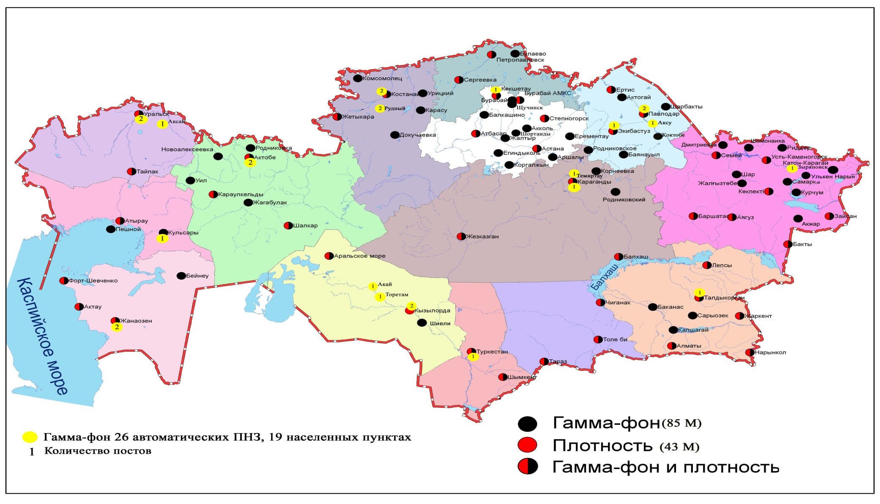
Рис. 6 Схема расположения метеостанций за наблюдением уровня радиационного гамма-фона и плотности радиоактивных
выпадений на территории Республики Казахстан

- Состояние окружающей среды Акмолинской области

  - Состояние загрязнения атмосферного воздуха по городу Астана

Наблюдения за состоянием атмосферного воздуха велись на 7 стационарных постах (рис1.1, таблица 1.1).

Таблица 1.1
Место расположения постов наблюдений и определяемые примеси
Номер  поста | Сроки отбора | Проведение наблюдений | Адрес поста | Определяемые примеси
1 | 2 раза  в сутки | ручной отбор проб (дискретные методы) | ул. Джамбула 211 | взвешенные вещества, диоксид серы, оксид углерода, сульфаты, диоксид азота, фтористый водород
2 | 2 раза  в сутки | ручной отбор проб (дискретные методы) | пересечение  ул. Ауэзова –Сейфуллина
3 | 2 раза  в сутки | ручной отбор проб (дискретные методы) | ул. Ташкентская,  район лесозавода
4 | 2 раза  в сутки | ручной отбор проб (дискретные методы) | рынок «Шапагат»,  ул.Валиханова  угол пр. Богенбая батыра
5 | каждые 20 минут | в непрерывном режиме | пр.Туран, центральная спасательная станция | диоксид серы, оксид углерода, диоксид азота, оксид азота
6 | каждые 20 минут | в непрерывном режиме | ул. Можайского, район насосно-фильтровой станции | взвешенные частицы РМ-10, диоксид серы, оксид углерода, диоксид азота, оксид азота
7 | каждые 20 минут | в непрерывном режиме | район жилого комплекса «Достар»

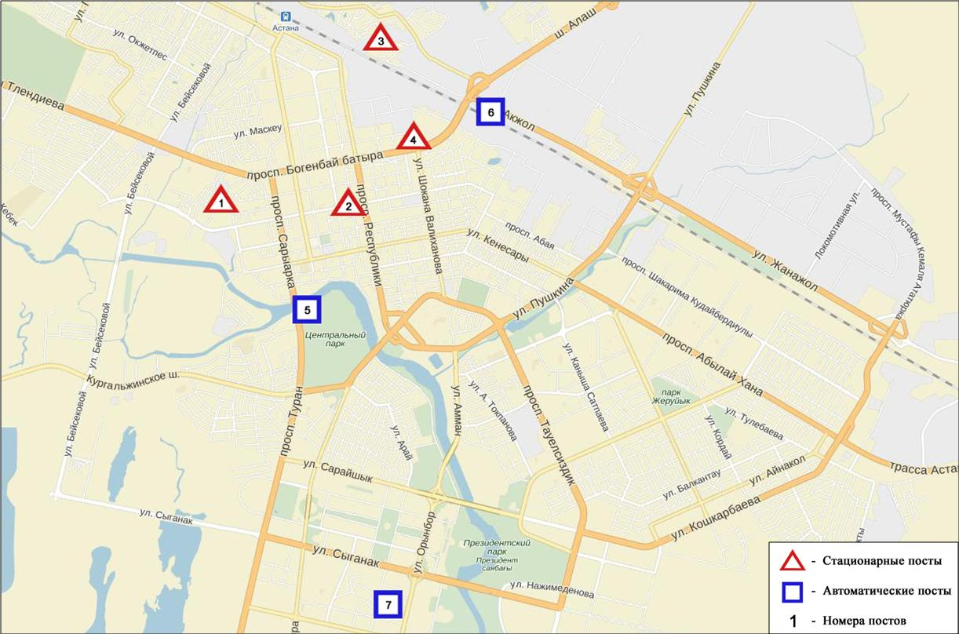
Рис.1.1 Схема расположения стационарной сети наблюдений
за загрязнением атмосферного воздуха города Астана

Общая оценка загрязнения атмосферы. В апреле по данным стационарной сети наблюдений (рис.1.1), уровень загрязнения атмосферного воздуха оценивался высоким, он определялся значением НП = 29,6% (высокий уровень); значение СИ = 3,6 (повышенный уровень). Воздух города более всего загрязнен взвешенными веществами и взвешенными частицами РМ-10 ( рис. 1, 2).
В целом по городу среднемесячная концентрация взвешенных веществ составляла 2,2 ПДК_{с.с.}, взвешенных частиц РМ-10 - 1,9 ПДК_{с.с.} и диоксида азота – 2,0 ПДК_{с.с.}, среднемесячные концентрации остальных загрязняющих веществ – не превышали ПДК.
За апрель 2016 года число случаев превышения более 1 ПДК зафиксировано по взвешенным веществам – 100, взвешенным частицам РМ-10 – 247, диоксиду серы - 13, оксиду углерода – 2, диоксиду азота – 44, фтористому водороду - 9 случаев (таблица 1).

  - Состояние загрязнения атмосферного воздуха по городу Кокшетау

В городе Кокшетау функционируют 2 стационарных поста наблюдений за состоянием атмосферного воздуха (рис.1.2, таблица 1.2).

Таблица 1.2
Место расположения постов наблюдений и определяемые примеси
Номер  поста | Сроки отбора | Проведение наблюдений | Адрес поста | Определяемые примеси
1 | 3 раза  в cутки | ручной отбор проб  (дискретные методы) | старый аэропорт, район метеостанции | взвешенные вещества, диоксид серы, оксид углерода, диоксид и оксид азота
2 | каждые 20 минут | в непрерывном режиме | ул. Ауелбекова 124 | диоксид серы, оксид углерода, диоксид и оксид азота

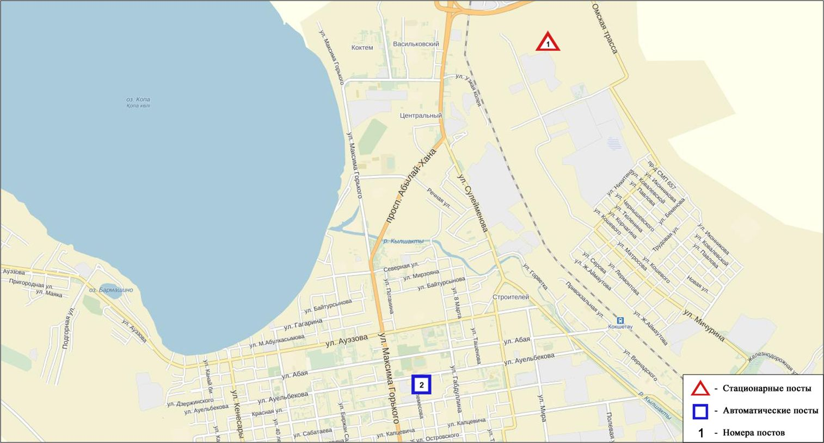
Рис.1.2 Схема расположения стационарной сети наблюдений за загрязнением атмосферного воздуха города Кокшетау

Общая оценка загрязнения атмосферы. По данным стационарной сети наблюдений (рис.1.2) атмосферный воздух города характеризуется повышенным уровнем загрязнения, он определялся значением НП равным 1,4%; значение СИ = 1,6. Воздух города более всего загрязнен взвешенными веществами (рис. 1, 2).
В целом по городу среднемесячные концентрации определяемых веществ не превышали ПДК.
Число случаев превышения более 1 ПДК наблюдалось по взвешенным веществам – 1 случай (таблица 1).

  - Состояние загрязнения атмосферного воздуха по городу Степногорск

В городе Степногорск функционирует 1 стационарный пост наблюдения за состоянием атмосферного воздуха (рис. 1.3, таблица 1.3).

Таблица 1.3
Место расположения постов наблюдений и определяемые примеси
Номер  поста | Сроки отбора | Проведение наблюдений | Адрес поста | Определяемые примеси
1 | каждые 20 минут | в непрерывном режиме | 1 микрорайон | взвешенные частицы РМ-2,5, взвешенные частицы РМ-10, диоксид серы, оксид углерода, диоксид и оксид азота, озон, сероводород, аммиак, сумма углеводородов, метан

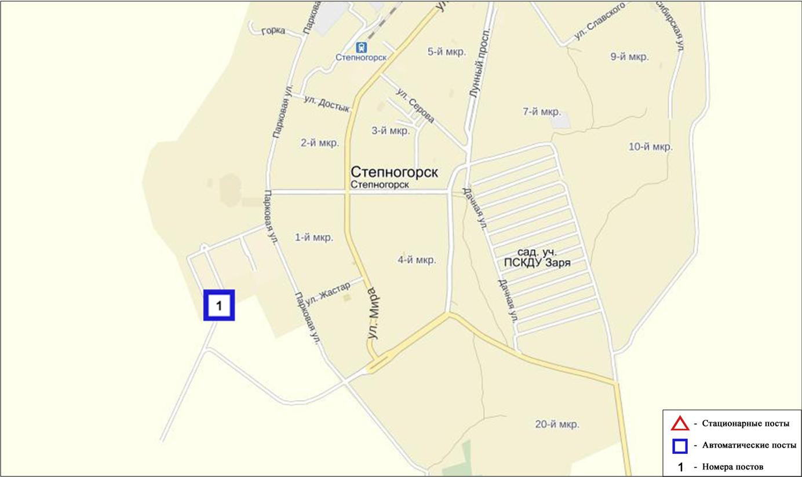

Рис. 1.3 Схема расположения стационарной сети наблюдений за загрязнением атмосферного воздуха города Степногорск

Общая оценка загрязнения атмосферы. По данным стационарной сети наблюдений (рис.1.3) атмосферный воздух города характеризуется низким уровнем загрязнения, он определялся значениями СИ = 1,4 и НП = 0,1% ( рис. 1, 2).
В целом по городу среднемесячные концентрации озона составили 2,7 ПДК_{с.с,} концентрации других загрязняющих веществ не превышали ПДК.
Число случаев превышения более 1 ПДК наблюдалось по озону – 2 случая (таблица 1).

  - Качество поверхностных вод на территории Акмолинской области

Наблюдения за загрязнением поверхностных вод на территории Акмолинской области проводились на 17 водных объектах (реки Есиль, Нура, Акбулак, Сарыбулак, Беттыбулак, Жабай, водохранилище Вячеславское, канал Нура-Есиль, озера Султанкельды, Копа, Зеренды, Бурабай, Улькен Шабакты, Киши Шабакты, Щучье, Карасье, Сулуколь).
Река Есиль берет начало из родников в горах Нияз в Карагандинской области. Реки Сарыбулак, Акбулак – правобережные притоки реки Есиль. На реке Есиль расположено водохранилище Вячеславское. Озеро Султанкельды одно из озер Коргалжынского заповедника. Озера Копа и Зеренды входят в бассейн реки Есиль. Озера Бурабай, Улькен Шабакты, Киши Шабакты, Щучье, Карасье, Сулуколь находятся на территории Щучинско-Боровской курортной зоны (ЩБКЗ).
В реке Есиль - температура воды составила в пределах 0-10 ºC, водородный показатель равен 7,56, концентрация растворенного в воде кислорода – 11,38 мг/дм3, БПК₅ – 1,66 мг/дм3. Превышения выявлены по веществам из групп главных ионов (сульфаты –1,1 ПДК), тяжелых металлов (медь – 2,0 ПДК, цинк – 6,3 ПДК, марганец – 6,0 ПДК).
В реке Акбулак температура воды было в пределах 1-8,5ºC, водородный показатель равен – 7,39, концентрация растворенного в воде кислорода – 10,67 мг/дм3, БПК₅ – 0,94 мг/дм3. Превышения ПДК были зафиксированы по веществам из групп тяжелых металлов (медь – 4,1 ПДК, цинк – 6,9 ПДК, марганец – 8,0 ПДК), главных ионов (сульфаты – 2,6 ПДК), биогенных веществ (азот нитритный – 1,3 ПДК).
В реке Сарыбулак температура воды было в пределах 0-9 ºC, водородный показатель равен - 7,44, концентрация растворенного в воде кислорода – 8,08 мг/дм3, БПК₅ – 3,07 мг/дм3. Превышения ПДК были зафиксированы по веществам из групп тяжелых металлов (цинк – 4,3 ПДК, медь –1,4 ПДК, марганец – 5,5 ПДК), главных ионов (сульфаты – 6,0 ПДК, хлориды –2,2 ПДК, кальций – 1,3 ПДК, магний – 2,1 ПДК), биогенных веществ (аммоний солевой – 7,7 ПДК, азот нитритный – 4,8 ПДК, фториды – 2,8 ПДК).
В реке Беттыбулак температура воды1,2 ºC, водородный показатель равен 7,30, концентрация растворенного в воде кислорода – 10,47 мг/дм3, БПК₅ – 1,44 мг/дм3. Превышения ПДК выявлены по веществам из групп главных ионов (сульфаты –1,2 ПДК), биогенных веществ (железо общее – 2,2 ПДК, аммоний солевой – 2,1 ПДК), тяжелых металлов (медь – 1,7 ПДК, цинк – 3,9 ПДК, марганец –18,1 ПДК).
В реке Жабай - температура воды обнаружено в пределах 0-1,8 ºC, водородный показатель равен 7,91, концентрация растворенного в воде кислорода –10,29 мг/дм3, БПК₅ –3,37 мг/дм3. Превышения выявлены по веществам из групп биогенных веществ (железо общее – 5,5 ПДК, аммоний солевой – 1,4ПДК, азот нитритный – 1,2 ПДК), тяжелых металлов (медь – 1,5 ПДК, марганец –32,9 ПДК, цинк – 3,0 ПДК).
В реке Нура температура воды было в пределах 1-11 ºC, водородный показатель равен – 7,76, концентрация растворенного в воде кислорода – 11,54 мг/дм3, БПК₅ – 3,0 мг/дм3. Превышения ПДК были зафиксированы по веществам из групп главных ионов (сульфаты – 1,9 ПДК), тяжелых металлов (медь – 1,6 ПДК, цинк – 5,9 ПДК, марганец – 2,3 ПДК).
В канале Нура-Есиль температура воды было в пределах 0-11 ºC, водородный показатель равен – 7,76, концентрация растворенного в воде кислорода – 12,21 мг/дм3, БПК₅ – 2,01 мг/дм3. Превышения ПДК были зафиксированы по веществам из групп главных ионов (сульфаты – 2,7 ПДК), тяжелых металлов (цинк – 5,8 ПДК, медь – 1,6 ПДК, марганец – 4,5 ПДК).
В водохранилище Вячеславское температура воды составило 0 ºC, водородный показатель равен – 7,0, концентрация растворенного в воде кислорода – 9,96 мг/дм3, БПК₅ – 0,65 мг/дм3. Превышения ПДК были зафиксированы по веществам из группы тяжелых металлов (медь – 1,6 ПДК, цинк – 10,0 ПДК, марганец – 3,0 ПДК).
В озере Султанкельды температура воды составило 0 ºC, водородный показатель равен – 7,75, концентрация растворенного в воде кислорода – 7,86 мг/дм3, БПК₅ – 3,42 мг/дм3. Превышения ПДК были зафиксированы по веществам из групп тяжелых металлов (цинк – 2,0 ПДК, марганец – 5,8 ПДК).
В озере Копа - температура воды 0ºC, водородный показатель равен 7,72, концентрация растворенного в воде кислорода – 10,47 мг/дм3, БПК₅ –2,40 мг/дм3. Превышения ПДК были зафиксированы по веществам из групп тяжелых металлов (марганец –5,0 ПДК, цинк- 3,0 ПДК, медь – 1,5 ПДК).
В озере Зеренды - температура воды 0ºC, водородный показатель равен 8,33, концентрация растворенного в воде кислорода – 11,62 мг/дм3, БПК₅ –3,87 мг/дм3. Превышения выявлены по веществам из групп биогенных веществ (азот нитритный – 1,4 ПДК, аммоний солевой – 1,1 ПДК), тяжелых металлов (цинк – 2,4 ПДК, марганец – 15,5 ПДК, медь – 2,6 ПДК).
В озере Бурабай - температура воды 1,4 ºC, водородный показатель равен 7,44, концентрация растворенного в воде кислорода – 9,79 мг/дм3, БПК₅ –1,12 мг/дм3. Превышения ПДК были зафиксированы по веществам из групп биогенных веществ (фториды – 1,3 ПДК), тяжелых металлов (цинк – 2,8 ПДК, марганец – 3,5 ПДК).
В озере Улькен Шабакты - температура воды 0,8ºC, водородный показатель равен 8,49, концентрация растворенного в воде кислорода – 9,96 мг/дм3, БПК₅ – 1,14 мг/дм3. Превышения ПДК были зафиксированы по веществам из групп тяжелых металлов (медь – 1,3 ПДК, марганец – 3,1 ПДК, цинк – 5,0 ПДК).
В озере Щучье - температура воды 0,4 ºC, водородный показатель равен 8,28, концентрация растворенного в воде кислорода – 9,32 мг/дм3, БПК₅ – 0,61 мг/дм3. Превышения ПДК были зафиксированы по веществам из групп тяжелых металлов (цинк – 1,9 ПДК, марганец – 4,0 ПДК, медь – 1,5 ПДК), биогенных веществ (фториды – 3,1 ПДК).
В озере Киши Шабакты- температура воды 0,6 ºC, водородный показатель равен – 8,89, концентрация растворенного в воде кислорода – 11,57 мг/дм3, БПК₅ – 0,95 мг/дм3. Превышения ПДК были зафиксированы по веществам из групп тяжелых металлов (марганец –3,5 ПДК), главных ионов (хлориды – 2,7 ПДК, сульфаты – 5,6 ПДК, магний – 3,9 ПДК), биогенных веществ (фториды – 7,1 ПДК).
В озере Карасье - температура воды 1,0 ºC, водородный показатель равен 7,64, концентрация растворенного в воде кислорода – 6,56 мг/дм3, БПК₅ –1,62 мг/дм3. Превышения ПДК были зафиксированы по веществам из групп тяжелых металлов (цинк –2,9 ПДК), биогенных веществ (фториды – 1,6 ПДК, железо общее – 3,9 ПДК, аммоний солевой – 3,3 ПДК).
В озере Сулуколь - температура воды 0,9 ºC, водородный показатель равен 6,44, концентрация растворенного в воде кислорода – 3,15 мг/дм3, БПК₅ – 3,89 мг/дм3. Превышение ПДК были зафиксированы по веществам из групп тяжелых металлов (цинк – 3,1 ПДК, медь – 1,1 ПДК), биогенных веществ (аммоний солевой – 1,4 ПДК, железо общее – 5,0 ПДК, фториды – 1,7 ПДК).
Качество воды водных объектов на территории Акмолинской области оценивается следующим образом: вода «умеренного уровня загрязнения» – реки Есиль, Нура, оз. Бурабай, Щучье, Карасье, Сулуколь; вода «высокого уровня загрязнения» – реки Акбулак, Сарыбулак, Жабай, Беттыбулак, оз. Зеренды, Копа, Улькен Шабакты, Киши Шабакты, Султанкельды, вдхр. Вячеславское, канал Нура-Есиль(таблица 4).
По сравнению с мартом 2016 года качество воды реки Акбулак, озер Копа, Зеренды, Султанкельды, канала Нура-Есиль – ухудшилось; озер Бурабай, Щучье, Карасье, Сулуколь – улучшилось; рек Есиль, Сарыбулак, Нура, Беттыбулак, озер Улькен Шабакты, Киши Шабакты, вдхр. Вячеславское – существенно не изменилось.
В сравнении с апрелем 2015 года качество воды озер Зеренды, канала Нура-Есиль – ухудшилось; рек Есиль, Нура, Акбулак, Сарыбулак, Беттыбулак, Жабай, озер Султанкельды, Копа, Улькен Шабакты, Киши Шабакты, Бурабай, Щучье, Карасье, Сулуколь, вдхр. Вячеславское – существенно не изменилось.
По БПК5 качество воды в озере Сулуколь, Зеренды, Султанкельды, р. Жабай оценивается как вода «умеренного уровня загрязнения», в остальных водных объектах – вода «нормативно-чистая» (таблица 4).
В сравнении с апрелем 2015 по величине биохимического потребления кислорода за 5 суток, состояние качество воды в р. Жабай, оз. Сулуколь, Зеренды – ухудшилось; в реке Сарыбулак, оз.Султанкельды, Киши Шабакты – улучшилось; по сравнению с мартом 2016 года качество воды по БПК₅ в реках Акбулак, Сарыбулак, оз. Копа – улучшилось; оз. Зеренды – ухудшилось; в остальных водных объектах не изменилось.
По растворенному кислороду вода в озере Сулуколь оценивается как «умеренного уровня загрязнения», в остальных водных объектах кислородный режим в норме (таблица 4).
В сравнении с мартом 2016 года кислородный режим оз. Карасье – улучшился, оз. Сулуколь – ухудшился; по сравнению с апрелем 2015 года в оз. Сулуколь – ухудшился, в озере Султанкельды – улучшился, в остальных водных объектах кислородный режим существенно не изменилось.
Высокое загрязнение было отмечено в р. Есиль - 2 случая ВЗ, р. Жабай – 4 случая ВЗ, оз. Зеренды – 1 случай ВЗ, р. Беттыбулак – 1 случай ВЗ (таблица 5).

  - Состояние загрязнения атмосферного воздуха на территории Щучинско-Боровской курортной зоны (ЩБКЗ)

Наблюдения за состоянием атмосферного воздуха на территории ЩБКЗ велись на 8 стационарных постах (рис. 1.4, таблица 1.4).

Таблица 1.4
Место расположения постов наблюдений и определяемые примеси
Номер  поста | Сроки отбора | Проведение наблюдений | Адрес поста | Определяемые примеси
1 | каждые 20 минут | автоматическим путем | станция комплексного фонового мониторинга (СКФМ) «Боровое» | взвешенные вещества, взвешенные частицы РМ-1, взвешенные частицы РМ-2,5, взвешенные частицы РМ-4, взвешенные частицы РМ-10, диоксид серы, оксид углерода, диоксид и оксид азота, озон, сероводород, сумма углеводородов, аммиак, метан, диоксид углерода
2 | каждые 20 минут | автоматическим путем | на территории школы п.Бурабай | взвешенные вещества, взвешенные частицы РМ-1, взвешенные частицы РМ-2,5, взвешенные частицы РМ-4, взвешенные частицы РМ-10, диоксид серы, оксид углерода, диоксид и оксид азота, озон, сероводород, сумма углеводородов, аммиак, метан, диоксид углерода
3 | каждые 20 минут | автоматическим путем | санаторий «Щучинск» | взвешенные вещества, взвешенные частицы РМ-1, взвешенные частицы РМ-2,5, взвешенные частицы РМ-4, взвешенные частицы РМ-10, диоксид серы, оксид углерода, диоксид и оксид азота, озон, сероводород, аммиак, диоксид углерода
4 | каждые 20 минут | автоматическим путем | на территории школы №1 г.Щучинск | взвешенные вещества, взвешенные частицы РМ-1, взвешенные частицы РМ-2,5, взвешенные частицы РМ-4, взвешенные частицы РМ-10, диоксид серы, оксид углерода, диоксид и оксид азота, озон, сероводород, сумма углеводородов, аммиак, метан, диоксид углерода
5 | каждые 20 минут | автоматическим путем | улица Шоссейная, в районе дома №171 | взвешенные частицы РМ-2,5, взвешенные частицы РМ-10, диоксид серы, оксид углерода, диоксид и оксид азота, озон, сероводород, аммиак
6 | каждые 20 минут | автоматическим путем | поляна им.Абылайхана в 6 км. от поселка Бурабай граница ГНПП Бурабай
7 | каждые 20 минут | автоматическим путем | северный берег оз.Большое Чебачье, граница ГНПП Бурабай , на территории метеостанции Бурабай
8 | каждые 20 минут | автоматическим путем | на участке ТОО «АВИАЛЕСОХРАНЫ» в поселке Сарыбулак

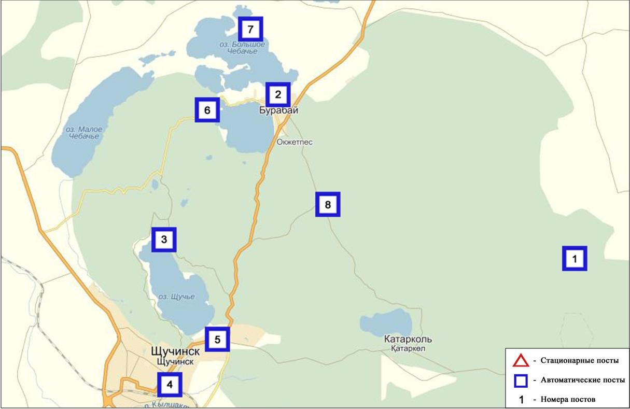
Рис.1.4 Схема расположения стационарной сети наблюдений
за загрязнением атмосферного воздуха на территории ЩБКЗ

Общая оценка загрязнения атмосферного воздуха СКФМ Боровое. По данным стационарной сети наблюдений (рис.1.4) атмосферный воздух парка в целом характеризуется низким уровнем загрязнения, он определялся значениями СИ равным 1,0 и НП = 0,0% ( рис. 1, 2).
Среднемесячные концентрации озона составляли 1,8 ПДК_{с.с.}, остальных загрязняющих веществ – не превышали ПДК (таблица 1).
Общая оценка загрязнения атмосферного воздуха на территории Щучинско-Боровской курортной зоны (ЩБКЗ). В апреле месяце по данным стационарной сети наблюдений (рис.1.4) атмосферный воздух зоны в целом характеризуется низким уровнем загрязнения, он определялся значениями СИ равным 1,0 и НП = 0,0% (таблица 1).
В целом по территории среднемесячные концентрации озона составляли 2,1 ПДК_{с.с.}, остальных загрязняющих веществ – не превышали ПДК (таблица 1).
Общая оценка загрязнения атмосферного воздуха п. Сарыбулак. В апреле месяце по данным стационарной сети наблюдений (рис.1.4) атмосферный воздух зоны в целом характеризуется низким загрязнением, он определялся значениями СИ равным 1,0 и НП = 0,0% ( рис. 1, 2).
Среднемесячные концентрации озона составляли 2,6 ПДК_{с.с.}, остальных загрязняющих веществ – не превышали ПДК (таблица 1).

1.6 Радиационный гамма-фон Акмолинской области

Наблюдения за уровнем гамма излучения на местности осуществлялись ежедневно на 15-ти метеорологических станциях (Астана, Аршалы, Акколь, Атбасар, Балкашино, СКФМ Боровое, Егиндыколь, Ерейментау, Кокшетау, Коргалжин, Степногорск, Жалтыр, Бурабай, Щучинск, Шортанды) (рис. 1.5).
Средние значения радиационного гамма-фона приземного слоя атмосферы по населенным пунктам области находились в пределах 0,07-0,26 мкЗв/ч. В среднем по области радиационный гамма-фон составил 0,13 мкЗв/ч и находился в допустимых пределах.

1.7 Плотность радиоактивных выпадений в приземном слое атмосферы

Контроль за радиоактивным загрязнением приземного слоя атмосферы на территории Акмолинской области осуществлялся на 5-ти метеорологических станциях (Атбасар, Кокшетау, Степногорск, Астана, СКФМ «Боровое») путем отбора проб воздуха горизонтальными планшетами (рис. 1.5). На всех станциях проводился пятисуточный отбор проб.
Среднесуточная плотность радиоактивных выпадений в приземном слое атмосферы на территории области колебалась в пределах 0,8–1,8 Бк/м². Средняя величина плотности выпадений по области составила 1,1 Бк/м², что не превышает предельно-допустимый уровень.

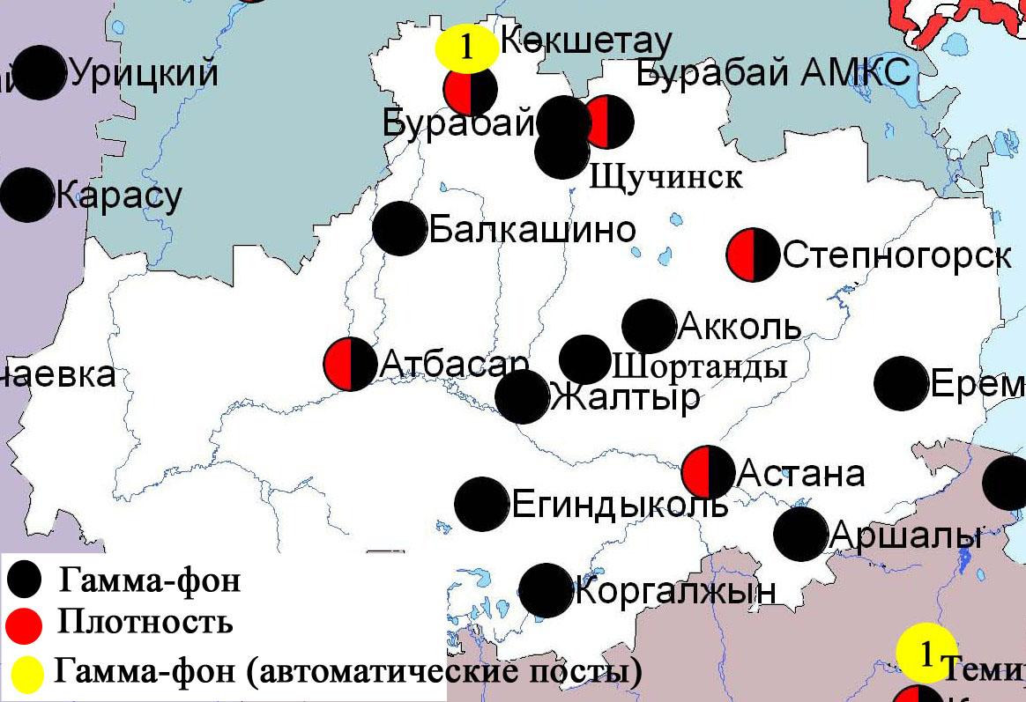

Рис. 1.5 Схема расположения метеостанций за наблюдением уровня радиационного гамма-
фона и плотности радиоактивных выпадений на территории Акмолинской области

- Состояние окружающей среды Актюбинской области

  - Состояние загрязнения атмосферного воздуха по городу Актобе

Наблюдения за состоянием атмосферного воздуха велись на 6 стационарных постах (рис.2.1, таблица 2.1).

Таблица 2.1
Место расположения постов наблюдений и определяемые примеси
Номер  поста | Сроки отбора | Проведение наблюдений | Адрес поста | Определяемые примеси
1 | 4 раза в сутки | ручной отбор проб (дискретные методы) | Авиагородок, 14 | взвешенные вещества, диоксид серы, оксид углерода, диоксид азота
4 | 3 раза в сутки | ручной отбор проб (дискретныеметоды) | ул. Белинского, 5 | взвешенные вещества, диоксид серы, оксид углерода, диоксид азота, сероводород, формальдегид, хром
5 | 3 раза в сутки | ручной отбор проб (дискретныеметоды) | ул. Ломоносова, 7 | взвешенные вещества, сульфаты, оксид углерода, оксид и диоксид азота, формальдегид
2 | каждые 20 минут | в непрерывном режиме | ул. Рыскулова, 4 Г | взвешенные частицы РМ-10, диоксид серы, оксид углерода, диоксид азота, оксид азота, озон, сероводород, формальдегид
3 | каждые 20 минут | в непрерывном режиме | ул. Есет-батыра, 109 А
6 | каждые 20 минут | в непрерывном режиме | ул. Жанкожа-батыра, 89 | взвешенные частицы РМ-2,5, взвешенные частицы РМ-10, диоксид серы, диоксид азота, оксид азота, озон, сероводород, сумма углеводородов, аммиак, метан

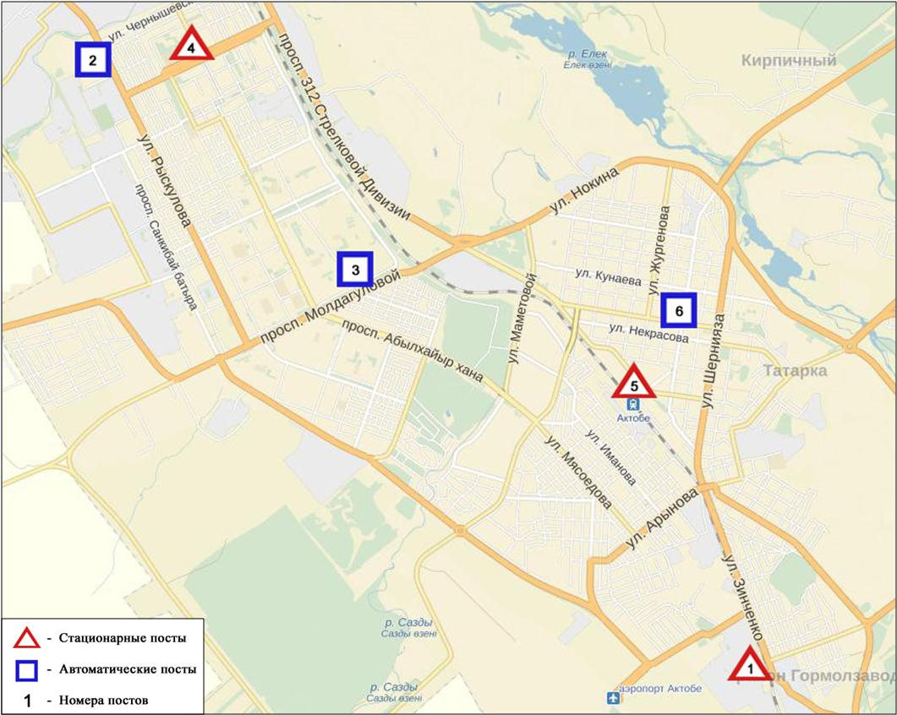
Рис.2.1. Схема расположения стационарной сети наблюдений за загрязнением атмосферного воздуха города Актобе

Общая оценка загрязнения атмосферы. По данным стационарной сети наблюдений (рис.2.1) атмосферный воздух города характеризуется высоким уровнем загрязнения. Он определялся значением СИ равным 9,6 (высокий уровень); значение НП = 1,5 % (повышенный уровень) ( рис. 1, 2). Воздух города более всего загрязнен сероводородом.
В целом по городу среднемесячные концентрации взвешенных частиц РМ-10 составили 1,1 ПДК_{с.с.}, озона – 2,3 ПДК_{с.с.}, остальных загрязняющих веществ не превышали ПДК.
Число случаев превышения более 1 ПДК зарегистрировано по взвешенным частицам РМ-2,5 – 17, взвешенным частицам РМ-10 – 78, оксиду углерода – 44, диоксиду азота – 4 и сероводороду – 64 случая, а также превышения более 5 ПДК по взвешенным частицам РМ-10 – 4 и сероводороду - 7 случаев (таблица 1).

2.2 Качество поверхностных вод на территории Актюбинской области

Наблюдения за загрязнением поверхностных вод на территории Актюбинской области проводились на 12 водных объектах: реки Елек, Орь, Эмба, Темир, Каргалы, Косестек, Ыргыз, Кара Кобда, Улькен Кобда, Ойыл, Актасты и озеро Шалкар.
Река Елек - многоводный левобережный приток реки Жайык. В реке температура воды находилась в пределах 0,1 - 9,5 ºC, водородный показатель в 7,88, концентрация растворенного в воде кислорода в среднем составила 10,71 мг/дм3, БПК₅ 4,11 мг/дм3. Превышения ПДК были зафиксированы по веществам из групп тяжелых металлов (медь – 5,2 ПДК, марганец – 6,4 ПДК, никель – 1,1 ПДК, цинк-2,8 ПДК) биогенных и неорганических веществ (бор–10,4 ПДК, аммоний солевой-1,3 ПДК), органических веществ (нефтепродукты-4,7 ПДК).
В реке Орь температура воды находилась в пределах 0,9-15,8ºC, водородный показатель 7,72, концентрация растворенного в воде кислорода 9,58 м/дм3, БПК₅-4,17м/дм3. Превышения ПДК было зафиксировано по веществам из групп тяжелых металлов (медь – 1,5 ПДК, цинк-1,2ПДК, марганец-8,9ПДК), биогенных веществ (аммоний солевой-2,2 ПДК), органических веществ (нефтепродукты-6,1 ПДК).
В реке Эмба температура воды находилась в пределах от 2,4 до 11,2ºC, водородный показатель 7,85, концентрация растворенного в воде кислорода 11,79 мг/дм3, БПК₅ 1,24 мг/дм3. Превышения ПДК были зафиксированы по веществам из групп тяжелых металлов (медь – 11,3 ПДК, марганец – 4,7 ПДК, цинк-1,9 ПДК, никель-1,2ПДК), биогенных веществ (аммоний солевой-1,6 ПДК, азот нитритный-5,5 ПДК, железо общее-1,1 ПДК), главные ионы (сульфаты-1,4ПДК).
В реке Темир температура воды находилась в пределах от 3,0 до 15,7ºC, водородный показатель 7,81, концентрация растворенного в воде кислорода 9,60 мг/дм3, БПК₅ 3,36 мг/дм3. Превышения ПДК было зафиксированано из группы тяжелых металлов (медь–2,0 ПДК, цинк-2,7 ПДК, марганец-3,8 ПДК), биогенных элементов (аммоний солевой-1,5 ПДК), органических веществ (нефтепродукты-4,4 ПДК).
В реке Каргалы температура воды находилась в пределах от 2 до14ºC, водородный показатель 7,85, концентрация растворенного в воде кислорода 12,23 мг/дм3, БПК₅ 2,95 мг/дм3. Превышения ПДК были зафиксированы по веществам из групп тяжелых металлов (медь -4,0 ПДК, цинк-4,2 ПДК, никель-2,0 ПДК, марганец-8,2 ПДК), главных ионов (сульфаты-1,2 ПДК), органических веществ (нефтепродукты– 3,3 ПДК).
В реке Косестек температура воды находилась в пределах от 1,0 до2,0 ºC, водородный показатель 7,82, концентрация растворенного в воде кислорода 11,82 мг/дм3, БПК₅ 3,32 мг/дм3. Превышения ПДК были зафиксированы по веществам из групп главных ионов (сульфаты-1,1 ПДК), тяжелых металлов (медь–12,0 ПДК, цинк-5,7 ПДК, марганец 9,4 ПДК), органических элементов (нефтепродукты-4,8 ПДК).
В реке Ыргыз температура воды находилась в пределах от 6,9 - 15,4ºC, водородный показатель 7,85, концентрация растворенного в воде кислорода 9,41 мг/дм3, БПК₅ 3,50 мг/дм3. Превышения ПДК было зафиксированано по веществам из групп тяжелых металлов (марганец- 8,6 ПДК, цинк-3,6 ПДК) групп биогенных элементов (аммоний солевой-1,4 ПДК), органических веществ (нефтепродукты-4,5 ПДК, фенолы-1,5 ПДК).
В реке Кара Кобда температура воды находилась в пределах от 0 до 13,5ºC, водородный показатель 8,03, концентрация растворенного в воде кислорода 10,04мг/дм3, БПК₅ 2,33 мг/дм3. Превышения ПДК были зафиксированы по веществам из группы тяжелых металлов (медь – 6,5 ПДК, марганец-2,4ПДК), биогенных элементов (аммоний солевой – 1,7 ПДК, фториды-1,1ПДК), органические вещества (нефтепродукты-3,0 ПДК).
В реке Улькен Кобда температура воды находилась в пределах от2,0 до 16,0ºC, водородный показатель 7,98, концентрация растворенного в воде кислорода 8,79мг/дм3, БПК₅ 2,21 мг/дм3. Превышения ПДК были зафиксированы по веществам из групп тяжелых металлов (медь-6,5ПДК, марганец-8,0 ПДК, цинк-1,4 ПДК, никель-2,5 ПДК), биогенных элементов (аммоний солевой – 1,7 ПДК), из группы главных ионов (сульфаты-1,5ПДК), органических веществ (фенолы-2,0 ПДК, нефтепродукты-3,5 ПДК).
В реке Ойыл температура воды находилась в пределах от 5,9 до 16,0ºC, водородный показатель 7,92, концентрация растворенного в воде кислорода 12,53 мг/дм3, БПК₅ 3,87 мг/дм3. Превышения ПДК были зафиксированы по веществам из группы биогенных элементов (аммоний солевой –2,0ПДК), тяжелых металлов (медь-11,5, марганец-3,6 ПДК), главных ионов (сульфаты-2,7 ПДК), органические вещества (нефтепродукты-2,4 ПДК).
В реке Актасты температура воды находилась в пределах от0,8 до2,0ºC, водородный показатель 7,67, концентрация растворенного в воде кислорода 11,52 мг/дм3, БПК₅ 3,03 мг/дм3. Превышения ПДК были зафиксированы по веществам из групп главных ионов (сульфаты-1,1 ПДК), тяжелых металлов (медь –2,0 ПДК цинк-5,8 ПДК, никель-1,5ПДК, марганец-9,5ПДК), органических веществ(нефтепродукты-5,6ПДК).
В озере Шалкар температура воды находилась в пределах от 6,8 до 16,2 ºC, водородный показатель 7,86, концентрация растворенного в воде кислорода 10,99 мг/дм3, БПК₅ 4,53 мг/дм3. Превышения ПДК были зафиксированы по веществам из групп тяжелых металлов (марганец -4,3ПДК, цинк-2,5ПДК), из группы органических веществ (нефтепродукты-1,5 ПДК).
Качество воды оценивается следующим образом: вода «умеренного уровня загрязнения» - реки Улькен Кобда, Кара Кобда, Эмба, Темир, оз.Шалкар; вода «высокого уровня загрязнения» - реки Ыргыз, Елек, Каргалы, Косестек, Орь, Актасты, Ойыл(таблица 4).
В сравнении с мартом 2016 года вода в реке Елек – ухудшшилось. В сравнении с апрелем 2015 годом качество воды в реках Елек, Улькен Кобда, Кара Кобда, оз.Шалкар существенно не изменилось; в реках Эмба, Темир - улучшилось, в реках Ыргыз, Ойыл, Актасты, Косестек, Каргалы, Орь – ухудшилось.
Качество воды по величине БПК₅ оценивается следующим образом: вода «умеренного уровня загрязнения» - реки Елек, Ыргыз, Темир, Ойыл, Косестек, Актасты, Орь, оз. Шалкар; вода «нормативно-чистая» - реки Каргалы, Кара Кобда, Улькен Кобда, Эмба (таблица 4).
В сравнении с апрелем 2015 года качество воды по БПК₅ в реках Каргалы, Эмба, Улькен Кобда - улучшилось, в реках Елек, Косестек, Актасты, Темир, Ойыл, Кара Кобда, Орь, Ыргыз, оз.Шалкар - существенно не изменилось. По сравнению с мартом 2016 года качество воды по БПК₅ в реке Елек – ухудшилось.
Кислородный режим в норме.
На территории области обнаружены следующие ВЗ: в реке Елек- 7 случаев ВЗ (таблица 5).

  - Радиационный гамма-фон Актюбинской области

Наблюдения за уровнем гамма излучения на местности осуществлялись ежедневно на 7-ми метеорологических станциях (Актобе, Караулкельды, Новоалексеевка, Родниковка, Уил, Шалкар, Жагабулак) и на 2-х автоматических постах за загрязнением атмосферного воздуха г. Актобе (ПНЗ№2; ПНЗ№3) (рис. 2.2).
Средние значения радиационного гамма-фона приземного слоя атмосферы по населенным пунктам области находились в пределах 0,07-0,29 мкЗв/ч. В среднем по области радиационный гамма-фон составил 0,13 мкЗв/ч и находился в допустимых пределах.

  - Плотность радиоактивных выпадений в приземном слое атмосферы

Контроль за радиоактивным загрязнением приземного слоя атмосферы на территории Актюбинской области осуществлялся на 3-х метеорологических станциях (Актобе, Караулкельды, Шалкар) путем отбора проб воздуха горизонтальными планшетами (рис. 2.2). На всех станциях проводился пятисуточный отбор проб.
Среднесуточная плотность радиоактивных выпадений в приземном слое атмосферы на территории области колебалась в пределах 0,8–1,5 Бк/м². Средняя величина плотности выпадений по области составила 1,1 Бк/м², что не превышает предельно-допустимый уровень.

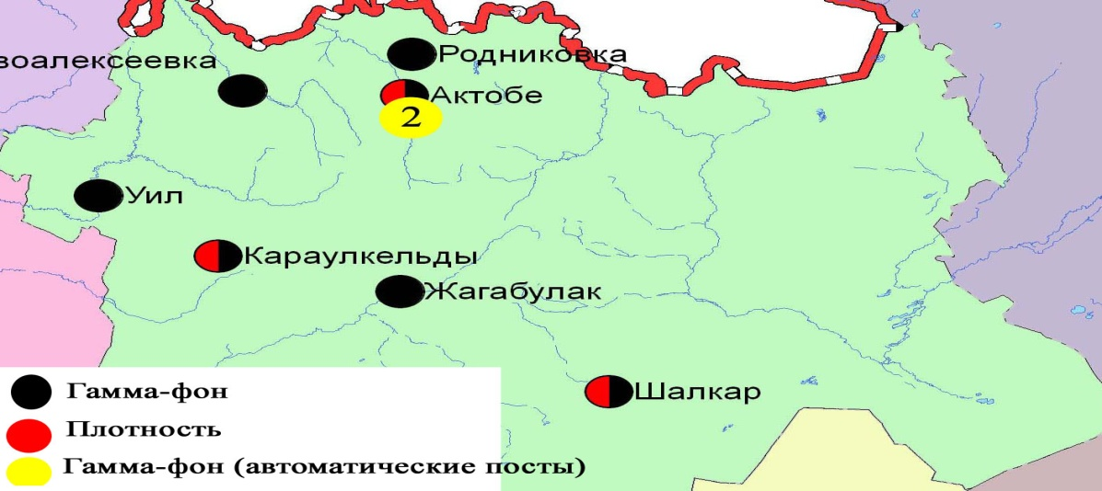
Рис. 2.2 Схема расположения метеостанций за наблюдением уровня радиационного гамма-фона и плотности радиоактивных выпадений на территории Актюбинской области

- Состояние загрязнения окружающей среды Алматинской области

  - Состояние загрязнения атмосферного воздуха по городу Алматы

Наблюдения за состоянием атмосферного воздуха велись на 16 стационарных постах (рис.3.1, таблица 3.1).

Таблица 3.1
Место расположения постов наблюдений и определяемые примеси
Номер  поста | Сроки отбора | Проведения наблюдений | Адрес поста | Определяемые примеси
1 | 4 раза  в сутки | ручной отбор проб (дискретные методы) | ул. Амангельды, угол ул. Сатпаева | взвешенные вещества, диоксид серы, оксид углерода, диоксид азота, фенол, формальдегид
12 | 3 раза  в сутки | ручной отбор проб (дискретные методы) | пр. Райымбека угол ул. Наурызбай батыра
16 | 3 раза  в сутки | ручной отбор проб (дискретные методы) | м-н Айнабулак-3
25 | 3 раза  в сутки | ручной отбор проб (дискретные методы) | ул. Маречека угол ул. Б.Момышулы
26 | 3 раза  в сутки | ручной отбор проб (дискретные методы) | м-н Тастак-1, ул. Толеби, 249
27  (наземный) | каждые 20 минут | в непрерывном режиме | метеостанция Медео, ул. Горная,548 | взвешенные частицы РМ-10, диоксид серы, оксид углерода
28  (наземный) | каждые 20 минут | в непрерывном режиме | аэрологическая станция (район Аэропорта)  ул. Ахметова, 50 | диоксид серы, оксид углерода, диоксид и оксид азота
29  (наземный) | каждые 20 минут | в непрерывном режиме | РУВД Турскибского района, ул. Р. Зорге,14 | диоксид серы, оксид углерода
30  (наземный) | каждые 20 минут | в непрерывном режиме | м-н «Шанырак», школа №26, ул. Жанкожа батыра, 202 | оксид углерода
31  (наземный) | каждые 20 минут | в непрерывном режиме | м-н Орбита (территория Дендропарка АО «Зеленстрой» | диоксид серы, оксид углерода
1  (высотный) | каждые 20 минут | в непрерывном режиме | ДГП «Институт горного дела» им. Д.А.Кунаева, пр. Абая, 191 | диоксид серы, оксид углерода, диоксид и оксид азота
2  (высотный) | каждые 20 минут | в непрерывном режиме | КазНУ им. Аль-Фараби, ул. Тимирязева, 74 | диоксид серы, оксид углерода
3  (высотный) | каждые 20 минут | в непрерывном режиме | ул. Рыскулбекова, 28, АО «КазГАСА» | диоксид серы, оксид углерода, диоксид и оксид азота
4  (высотный) | каждые 20 минут | в непрерывном режиме | Акимат Алатауского р-на, м-н Шанырак-2, ул. Жанкожа батыра, 26 | диоксид серы, оксид углерода, диоксид и оксид азота
5  (высотный) | каждые 20 минут | в непрерывном режиме | КазНТУ им. К.Сатпаева, ул. К.Сатпаева, 22 | диоксид серы, оксид углерода
6  (высотный) | каждые 20 минут | в непрерывном режиме | ул. Пушкина, 72 (здание акимата Медеуского района) | диоксид серы, оксид углерода

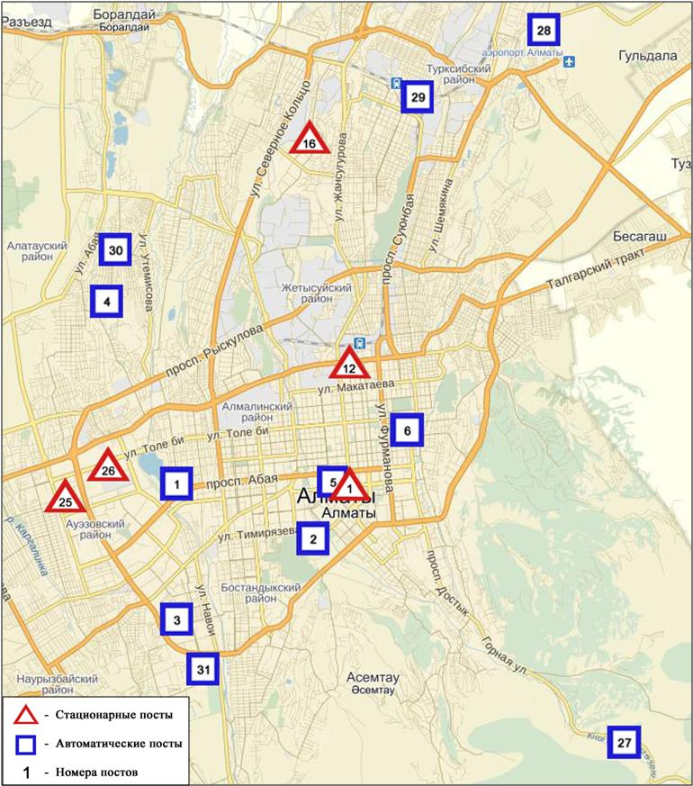
Рис.3.1 Схема расположения стационарной сети наблюдений за загрязнением атмосферного воздуха городаАлматы

Общая оценка загрязнения атмосферы. Атмосферный воздух города в целом характеризуется повышенным уровнем загрязнения, он определялся значениями СИ равным 2,5 и НП = 6,3% (повышенный уровень). Воздух города более всего загрязнен диоксидом азота ( рис. 1, 2).
В целом по городу среднемесячные концентрации составили: взвешенных веществ - 1,2 ПДК_{с.с.}, взвешенных частиц РМ-10 – 2,6 ПДК_{с.с.}, диоксида азота – 2,2 ПДК_{с.с.}, формальдегида – 1,2 ПДК_{с.с.}, содержание тяжелых металлов и других загрязняющих веществ – не превышало ПДК.
За апрель месяц по городу зафиксированы превышения более 1 ПДК: по взвешенным веществам – 26, по диоксиду серы – 21, по оксиду углерода – 91, по диоксиду азота – 472 случая (таблица 1).
  - Состояние загрязнения атмосферного воздуха по городу Талдыкорган

Наблюдения за состоянием атмосферного воздуха велись на 2 стационарных постах (рис. 3.2, таблица 3.2).

Таблица 3.2
Место расположения постов наблюдений и определяемые примеси
Номер  поста | Сроки отбора | Проведение наблюдений | Адрес поста | Определяемые примеси
1 | 3 раза  в сутки | ручной отбор проб (дискретные методы) | ул. Гагарина, 216 и ул. Джабаева | взвешенные вещества, диоксид серы, оксид углерода, диоксид азота, оксид азота,сероводород, аммиак, формальдегид
2 | каждые 20 минут | в непрерывном режиме | ул. Кунаева, 32 | взвешенные частицы РМ-10, диоксид серы, оксид углерода, диоксид и оксид азота, сероводород, аммиак, формальдегид, сумма углеводородов, метан

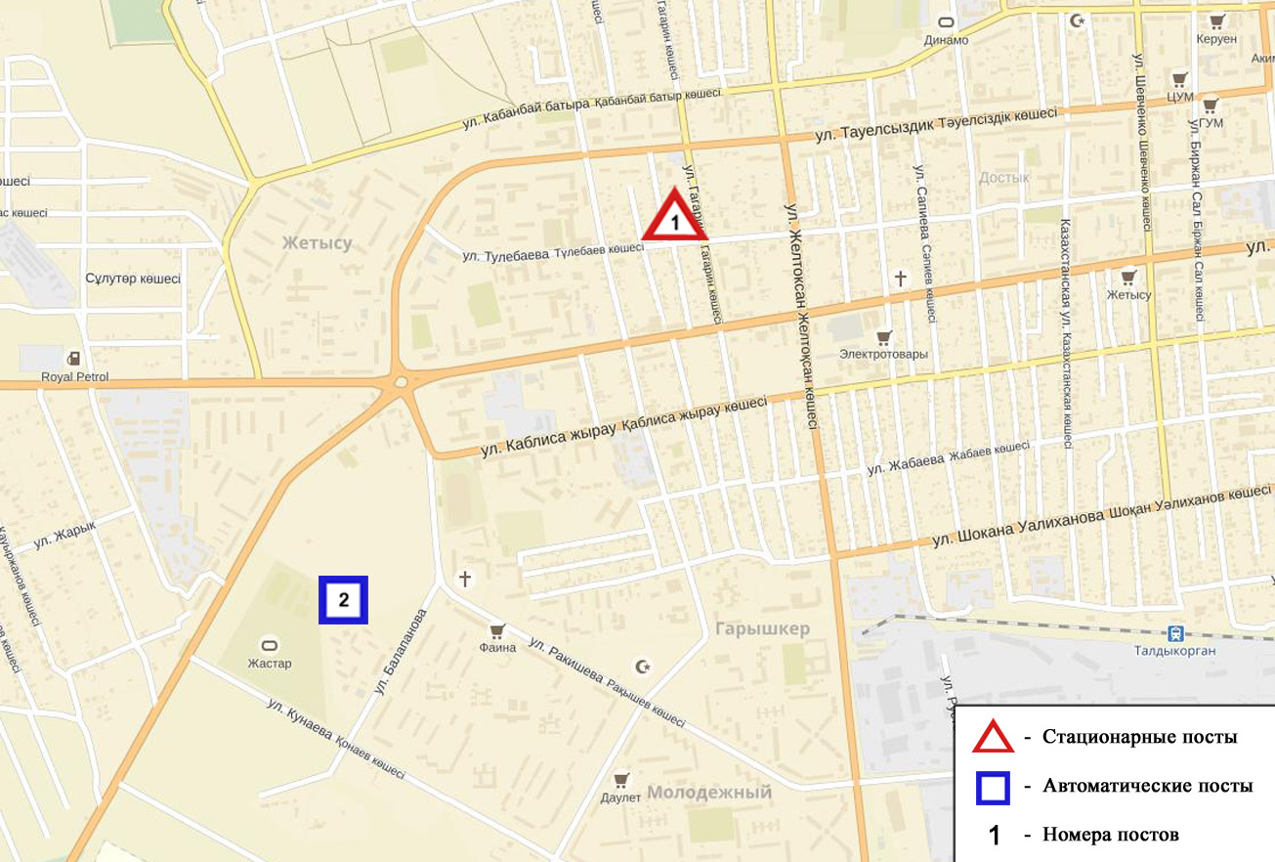

Рис.3.2 Схемарасположения стационарной сети наблюдений за загрязнением атмосферного воздуха города Талдыкорган

Общая оценка загрязнения атмосферы. По данным стационарной сети наблюдений (рис.3.2) атмосферный воздух города в целом характеризуется повышенным уровнем загрязнения, он определялся значениями СИ = 4,2 и НП = 1,0% (повышенный уровень). Воздух города более всего загрязнен взвешенными частицами РМ-10 и сероводородом ( рис. 1, 2).
В целом по городу среднемесячные концентрации взвешенных частиц РМ-10 – 4,4 ПДК_{с.с.}, среднемесячные концентрации других загрязняющих веществ не превышали ПДК.
Число случаев превышения более 1 ПДК было зафиксировано по взвещенным частицам РМ–10 – 19, по диоксиду азота и аммиаку – 1, по сероводороду – 9 случаев (таблица 1).

  - Качество поверхностных вод на территории Алматинской области

Наблюдения за загрязнением поверхностных вод на территории Алматинской области проводились на 18-ти водных объектах (реки Иле, Текес, Коргас, Киши Алматы, Есентай, Улькен Алматы, Шилик, Шарын, Баянкол, Каскелен, Каркара, Есик, Тургень, Талгар, Темирлик, вдхр. Курты, Бартогай, Капшагай).
Река Иле берёт свое начало на территории Китая в предгорьях Тянь-Шаня и является одной из крупнейших трансграничных рек Казахстана. С территории Алматинской области впадает в западную часть озера Балкаш. Реки Текес, Шарын, Шилик, Тургень, Есик, Баянкол, Каскелен, Улькен Алматы, Киши Алматы являются левобережными притоками реки Иле. Река Есентай рукав реки Киши Алматы. Реки Каркара и Темирлик–притоки реки Шарын. Правобережным притоком реки Иле является река Коргас. Река Талгар впадает в водохранилище Капшагай.
В реке Иле температура воды находится на уровне 11,2 ºC, водородный показатель 7,89, концентрация растворенного в воде кислорода 10,4 мг/дм3, БПК₅ 1,3 мг/дм3. Превышения ПДК были зафиксированы по веществам из групп тяжелых металлов (медь – 1,7 ПДК, марганец – 2,0 ПДК), биогенных веществ (железо общее – 1,9 ПДК) и главных ионов (сульфаты – 1,1 ПДК).
В реке Текес температура воды находится на уровне 10,1 ºC, водородный показатель 8,3, концентрация растворенного в воде кислорода 10,5 мг/дм3, БПК₅ 2,05 мг/дм3. Превышения ПДК были зафиксированы по веществам из групп тяжелых металлов (медь – 2,9 ПДК, марганец – 4,4 ПДК), главных ионов (сульфаты – 1,1 ПДК).
В реке Коргас температура воды находится на уровне 12,3 ºC, водородный показатель – 8,1, концентрация растворенного в воде кислорода – 9,15 мг/дм3, БПК₅ – 1,5 мг/дм3. Превышения ПДК были зафиксированы по веществам из групп тяжелых металлов (медь – 2,0 ПДК, марганец – 3,4 ПДК), и биогенных веществ (железо общее – 1,2 ПДК).
В вдхр. Капшагай температура воды находится на уровне 10,7 ºC, водородный показатель 7,8, концентрация растворенного в воде кислорода – 12,1 мг/дм3, БПК₅ – 2,2 мг/дм3. Превышения ПДК были зафиксированы по веществам из групп тяжелых металлов (медь – 1,4 ПДК, марганец – 1,3 ПДК), главных ионов (сульфаты – 1,1 ПДК).
В реке Шарын температура воды находится на уровне 9,9 ºC, водородный показатель 7,8, концентрация растворенного в воде кислорода 11,4 мг/дм3, БПК₅ 1,7 мг/дм3. Превышения ПДК не были зафиксированы.
В реке Шилик температура воды находится на уровне 7,4 ºC, водородный показатель 7,8, концентрация растворенного в воде кислорода 12,5 мг/дм3, БПК₅ 2,2 мг/дм3. Превышения ПДК не были зафиксированы.
В реке Баянкол температура воды находится на уровне 7,1 ºC, водородный показатель 7,7, концентрация растворенного в воде кислорода 9,9 мг/дм3, БПК₅ 1,6 мг/дм3. Превышения ПДК не были зафиксированы.
В вдхр. Курты температура воды находится на уровне 9,1 ºC, водородный показатель 8,02, концентрация растворенного в воде кислорода – 12,2 мг/дм3, БПК₅ – 1,8 мг/дм3. Превышения ПДК были зафиксированы по веществам из групп тяжелых металлов (медь – 1,9 ПДК, марганец – 1,1 ПДК), главных ионов (сульфаты – 4,6 ПДК, натрий – 1,8 ПДК).
В вдхр. Бартогай температура воды находится на уровне 10,4 ºC, водородный показатель 7,8, концентрация растворенного в воде кислорода 12,4 мг/дм3, БПК₅ 1,9 мг/дм3. Превышения ПДК было зафиксировано по веществам из группы тяжелых металлов (марганец – 1,2 ПДК).
В реке Есик температура воды находится на уровне 6,3 ºC, водородный показатель 7,7, концентрация растворенного в воде кислорода 12,7 мг/дм3, БПК₅ 2,4 мг/дм3. Превышения ПДК не были зафиксированы.
В реке Каскелен температура воды находится на уровне 9,5 ºC, водородный показатель 8,0, концентрация растворенного в воде кислорода 12,6 мг/дм3, БПК₅ 2,45 мг/дм3. Превышения ПДК были зафиксированы по веществам из группы тяжелых металлов (медь – 2,3 ПДК, марганец – 1,2 ПДК) и главных ионов (сульфаты – 1,2 ПДК).
В реке Каркара температура воды находится на уровне 9,7 ºC, водородный показатель 8,0, концентрация растворенного в воде кислорода 12,2 мг/дм3, БПК₅ 2,6 мг/дм3. Превышения ПДК были зафиксированы по веществам из групп главных ионов (сульфаты – 1,6 ПДК), тяжелых металлов (медь – 1,8 ПДК, марганец – 1,6 ПДК).
В реке Турген температура воды находится на уровне 10,1 ºC, водородный показатель 7,8, концентрация растворенного в воде кислорода 12,1 мг/дм3, БПК₅ 1,4 мг/дм3. Превышения ПДК были зафиксированы по веществам из группы тяжелых металлов (медь – 2,9 ПДК, марганец – 1,7 ПДК).
В реке Талгар температура воды находится на уровне 6,1 ºC, водородный показатель 7,6, концентрация растворенного в воде кислорода 12,8 мг/дм3, БПК₅ 1,2 мг/дм3. Превышения ПДК были зафиксированы по веществам из группы тяжелых металлов (медь – 1,8 ПДК, марганец –1,2 ПДК).
В реке Темирлик температура воды находится на уровне 11,1 ºC, водородный показатель 7,9, концентрация растворенного в воде кислорода 11,3 мг/дм3, БПК₅ 2,1 мг/дм3. Превышения ПДК были зафиксированы по веществам из группы тяжелых металлов (медь – 2,0 ПДК, марганец –2,1 ПДК).
В реке Киши Алматы температура воды находится на уровне 8,6 ºC, водородный показатель 7,9, концентрация растворенного в воде кислорода – 11,1 мг/дм3, БПК₅ – 1,26 мг/дм3. Превышения ПДК были зафиксированы по веществам из групп биогенных веществ (азот нитритный – 1,1 ПДК), тяжелых металлов (медь – 2,7 ПДК, марганец – 1,1 ПДК).
В реке Улькен Алматы температура воды находится на уровне 8,9 ºC, водородный показатель 8,0, концентрация растворенного в воде кислорода – 11,0 мг/дм3, БПК₅ - 0,86 мг/дм3. Превышения ПДК было зафиксировано по веществам из группы биогенных веществ (железо общее – 1,5ПДК).
В реке Есентай температура воды находится на уровне 9,4 ºC, водородный показатель 7,9, концентрация растворенного в воде кислорода – 11,5 мг/дм3, БПК₅ – 1,1 мг/дм3. Превышения ПДК было зафиксировано по веществам из групп тяжелых металлов (медь – 2,8 ПДК), биогенных веществ (железо общее – 1,6 ПДК).
Всего, из общего количества обследованных водных объектов, качество поверхностных вод оценивается следующим образом: вода «умеренного уровня загрязнения» - реки Иле, Текес, Коргас, Каскелен, Талгар, Каркара, Киши Алматы, Есентай, Улькен Алматы, Темирлик, Турген, вдхр. Бартогай, Капшагай, Курты; вода «нормативно чистая» - реки Шилик, Шарын, Баянкол, Есик (таблица 4).
По сравнению с апрелем 2015 года качество воды в реках Иле, Каркара, Есентай, Киши Алматы, Улькен Алматы, Темирлик, Есик, Талгар, Турген, Каскелен, вдхр. Капшагай, Курты, Бартогай – значительно не изменилось; в реках Текес, Коргас, Шилик, Шарын, Баянкол – улучшилось.
По сравнению с мартом 2016 года качество воды в реках Иле, Есентай, Киши Алматы, Улькен Алматы, Темирлик, Талгар, Турген, Шилик, Шарын, Каскелен, Каркара, Баянкол, вдхр. Бартогай – значительно не изменилось; в реках Есик, Текес, Коргас – улучшилось; в вдхр. Капшагай, Курты – ухудшилось (таблица 4).

3.4 Радиационный гамма–фон Алматинской области

Наблюдения за уровнем гамма излучения на местности осуществлялись ежедневно на 8-ми метеорологических станциях (Алматы, Баканас, Капшагай, Нарынкол, Жаркент, Лепсы, Талдыкорган, Сарыозек) и на 1-ой автоматической станции г. Талдыкорган (ПНЗ №2) (рис. 3.3).
Средние значения радиационного гамма-фона приземного слоя атмосферы по населенным пунктам области находились в пределах 0,11-0,25 мкЗв/ч. В среднем по области радиационный гамма-фон составил 0,16 мкЗв/ч и находился в допустимых пределах.

3.5 Плотность радиоактивных выпадений в приземном
слое атмосферы

Контроль за радиоактивным загрязнением приземного слоя атмосферы на территории Алматинской области осуществлялся на 5-ти метеорологических станциях (Алматы, Нарынкол, Жаркент, Лепсы, Талдыкорган) путем отбора проб воздуха горизонтальными планшетами (рис.3.3). На всех станциях проводился пятисуточный отбор проб.
Среднесуточная плотность радиоактивных выпадений в приземном слое атмосферы на территории области колебалась в пределах 0,8-1,5 Бк/м². Средняя величина плотности выпадений по области составила 1,2 Бк/м², что не превышает предельно-допустимый уровень.

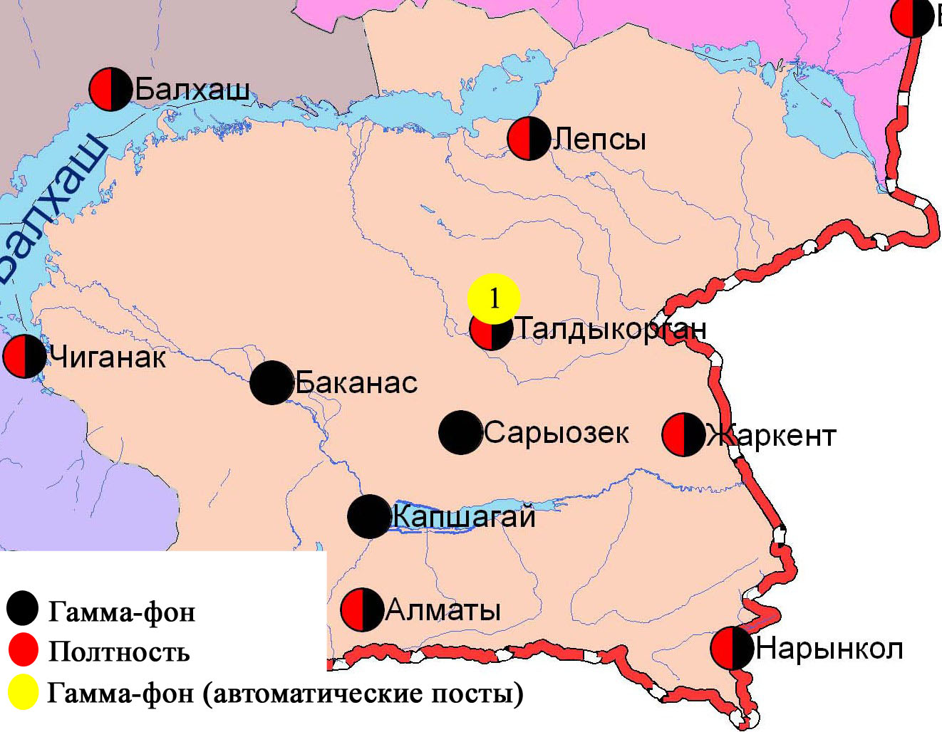
Рис. 3.3 Схема расположения метеостанций за наблюдением уровня радиационного гамма-фона и плотности радиоактивных выпадений на территории Алматинской области

- Состояние окружающей среды Атырауской области

  - Состояние загрязнения атмосферного воздуха по городу Атырау

Наблюдения за состоянием атмосферного воздуха велись на 5 стационарных постах (рис 4.1, таблица 4.1).

Таблица 4.1
Место расположения постов наблюдений и определяемые примеси
Номер  поста | Сроки отбора | Проведение наблюдений | Адрес поста | Определяемые примеси
1 | 3 раза в сутки | ручной отбор проб (дискретные методы) | пр. Азаттык, угол пр. Ауэзова | взвешенные вещества, диоксид серы, оксид углерода, диоксид азота, сероводород, фенол, аммиак, формальдегид
5 | 3 раза в сутки | ручной отбор проб (дискретные методы) | угол пр. Сатпаева и ул. Владимирская
6 | каждые 20 минут | в непрерывном режиме | старый аэропорт, рядом с Атырауским филиалом | взвешенные частицы РМ-10, диоксид серы, оксид углерода, диоксид и оксид азота, озон, сероводород, аммиак, диоксид углерода
8 | каждые 20 минут | в непрерывном режиме | район проспекта М.Ауэзова | взвешенные частицы РМ-2,5, взвешенные частицы РМ-10, диоксид серы, оксид углерода, диоксид и оксид азота, озон, сероводород, аммиак, сумма углеводородов, метан
9 | каждые 20 минут | в непрерывном режиме | мкр.Береке, район промзоны Береке

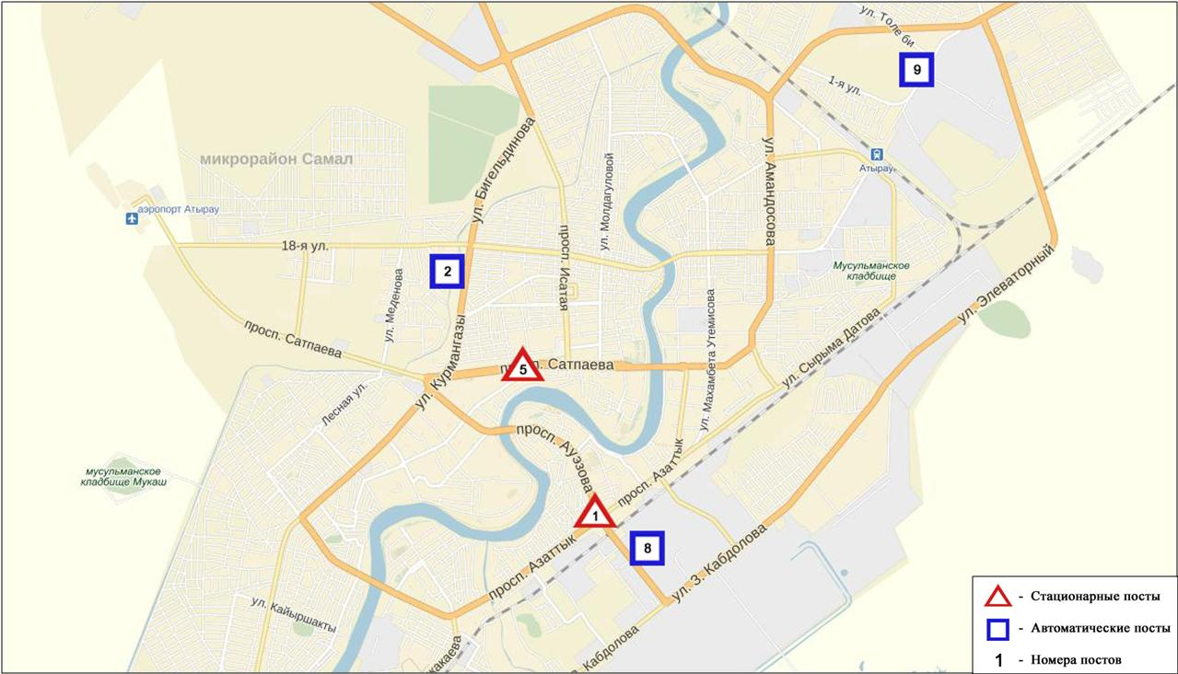
Рис. 4.1. Схема расположения стационарной сети наблюдений за загрязнением атмосферного воздуха города Атырау

Общая оценка загрязнения атмосферы. По данным стационарной сети наблюдений (рис.4.1) атмосферный воздух города оценивался повышенным уровнем загрязнения, он определялся значениями СИ равным 4,4 и НП = 3,2% (повышенный уровень). Воздух города более всего загрязнен сероводородом (рис. 1, 2).
В целом по городу среднемесячные концентрации озона составили 1,2 ПДК_{с.с.}, содержание других загрязняющих веществ – не превышало ПДК.
За апрель 2016 года число случаев превышения более 1 ПДК зафиксировано по взвешенным веществам и взвешенным частицам РМ-10 - 5 и по сероводороду – 106 случаев (таблица 1).

  - Состояние атмосферного воздуха по городу Кульсары

Наблюдения за состоянием атмосферного воздуха в городе Кульсары велись на 1 стационарном посту (рис. 4.2, таблица 4.2).

Таблица 4.2

Место расположения постов наблюдений и определяемые примеси

Номер  поста | Сроки отбора | Проведение наблюдений | Адрес поста | Определяемые примеси
7 | каждые 20 минут | в непрерывном режиме | р-н Промзоны, возле метеостанции Кульсары | взвешенные частицы РМ-10, диоксид серы, оксид углерода, диоксид и оксид азота, озон, сероводород, аммиак, формальдегид, сумма углеводородов, метан

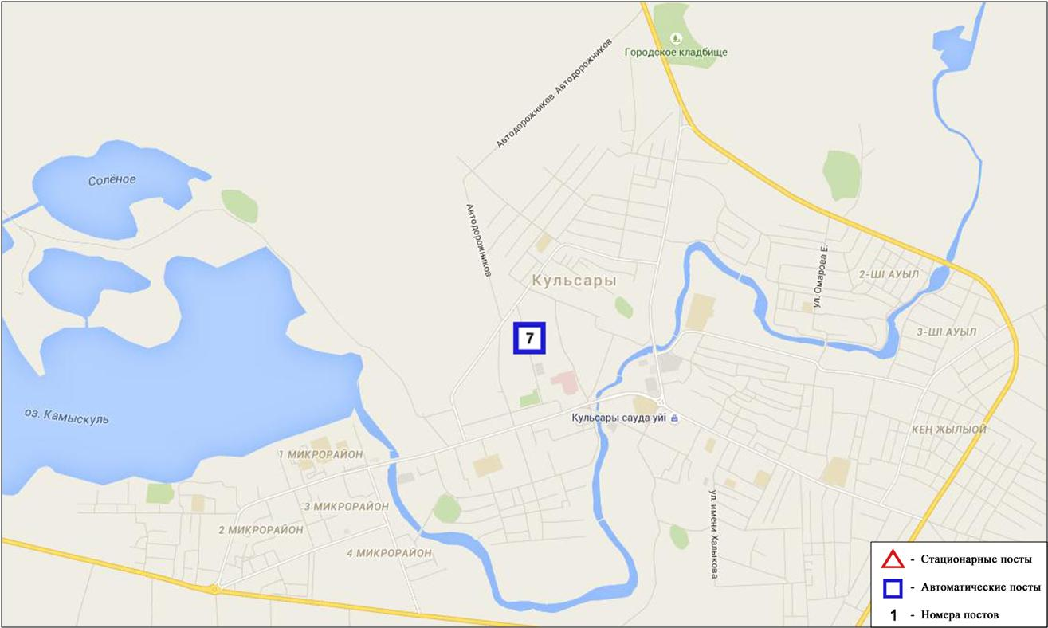
Рис. 4.2 Схема расположения стационарной сети наблюденийза загрязнением атмосферного воздуха города Кулсары

Общая оценка загрязнения атмосферы. По данным стационарной сети наблюдений (рис.4.2), в апреле атмосферный воздух города в целом характеризуется повышенным уровнем загрязнения, он определялся значением СИ равным 2,0 (повышенный уровень), значение НП = 0,1% (низкий уровень) (рис. 1, 2).
В целом по городу среднемесячные концентрации диоксида серы составили 1,1 ПДК_{с.с.}, озона – 1,3 ПДК_{с.с.}, содержание других загрязняющих веществ – не превышало ПДК.
За апрель 2016 года зафиксировано однократное превышение более 1 ПДК по сероводороду (таблица 1).

4.3 Качество поверхностных вод на территории Атырауской области

Наблюдения за загрязнением поверхностных вод на территории Атырауской области проводились на 4 водных объектах: реки Жайык, Шаронова, Кигаш, Эмба.
В реке Жайык температура воды находилась на уровне 16,7 ºC, водородный показатель – 9,97 концентрация растворенного в воде кислорода –10,9 мг/дм³, БПК₅ – 3,85 мг/дм³. Превышении ПДК не обнаружено.
В реке Шаронова температура воды находилась на уровне 20,0 ºC, водородный показатель - 8,9 концентрация растворенного в воде кислорода – 11,0 мг/дм³, БПК₅ – 4,0 мг/дм³. Превышения ПДК обнаружено по веществу из группы тяжелых металлов (цинк – 1,2 ПДК).
В реке Кигаш температура воды находилась на уровне 20,0 ºC, водородный показатель – 8,8 концентрация растворенного в воде кислорода – 11,0 мг/дм³, БПК₅ – 4,2 мг/дм³. Превышения ПДК обнаружено по веществам из группы тяжелых металлов (цинк – 1,2 ПДК, никель – 1,8 ПДК).
В реке Эмба температура воды находилась на уровне – 21,0 ºC, водородный показатель – 9,0 концентрация растворенного в воде кислорода – 11,2 мг/дм³, БПК₅ – 4,0 мг/дм³. Превышении ПДК не обнаружено.
Качество воды рек Жайык, Эмба оценивается как «нормативно - чистая», в реках Шаронова и Кигаш – «умеренного уровня загрязнения» (таблица 4).
По сравнению с апрелем 2015 года качество воды в реке Эмба, Шаронова - не изменилось; в реке Жайык - улучшилось; в реке Кигаш – ухудшилось.
По сравнению с мартом 2016 года качество воды в реках Жайык, Шаронова не изменилось; в реке Кигаш - ухудшилось.
Качество воды по значениям БПК₅ в реках Жайык, Шаронова, Кигаш, Эмба оценивается как «умеренного уровня загрязнения». В сравнении с апрелем 2015 года качество воды по БПК₅, в реках Жайык, Шаронова, Кигаш, Эмба ухудшилось; в сравнении с мартом 2016 года в реках Жайык, Шаронова, Кигаш не изменилось. Кислородный режим рек в норме (таблица 4).

4.4 Радиационный гамма-фон Атырауской области

Наблюдения за уровнем гамма излучения на местности осуществлялись ежедневно на 3-х метеорологических станциях (Атырау, Пешной, Кульсары) и 1 автоматическом посту Кульсары (Кульсары №7) (рис 4.3).
Средние значения радиационного гамма-фона приземного слоя атмосферы по населенным пунктам области находились в пределах 0,08-0,18 мкЗв/ч. В среднем по области радиационный гамма-фон составил 0,12 мкЗв/ч и находился в допустимых пределах.

4.5 Плотность радиоактивных выпадений в приземном слое атмосферы

Контроль за радиоактивным загрязнением приземного слоя атмосферы на территории Атырауской области осуществлялся на 1-ой метеорологической станции (Атырау) путем отбора проб воздуха горизонтальными планшетами (рис.4.3). На станции проводился пятисуточный отбор проб.
Среднесуточная плотность радиоактивных выпадений в приземном слое атмосферы на территории области колебалась в пределах 0,8-1,4 Бк/м². Средняя величина плотности выпадений по области составила 1,2 Бк/м², что не превышает предельно-допустимый уровень.

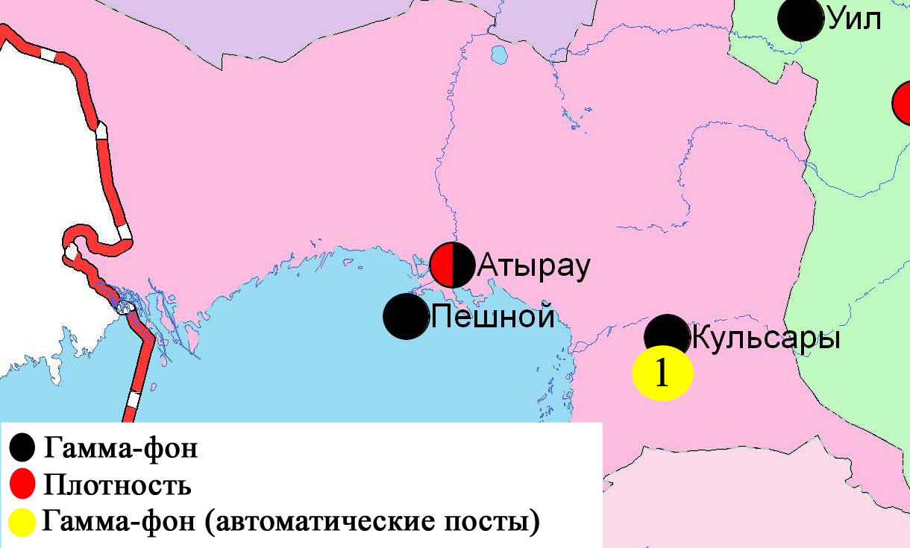
Рис. 4.3 Схема расположения метеостанций за наблюдением уровня радиационного гамма-фона и плотности радиоактивных выпадений на территории Атырауской области

- Состояние окружающей среды Восточно-Казахстанской области

5.1 Состояние загрязнения атмосферного воздуха
по городу Усть-Каменогорск

Наблюдения за состоянием атмосферного воздуха в городе Усть-Каменогорсквелись на 7 стационарных постах (рис.5.1, таблица 5.1).
Таблица 5.1
Место расположения постов наблюдений и определяемые примеси
Номер  Поста | Сроки отбора | Проведение наблюдений | Адрес поста | Определяемые примеси
1 | 3 раза  в сутки | ручной отбор проб (дискретные методы) | ул. Рабочая, 6 | взвешенные вещества, диоксид серы, оксид углерода, диоксид азота, сероводород, фенол, хлор, формальдегид, серная кислота, н/о соединения мышьяка, бенз(а)пирен, гамма-фон.  На ПНЗ №1,5,7:бериллий, кадмий, медь, свинец, цинк.
5 | 3 раза  в сутки | ручной отбор проб (дискретные методы) | ул. Кайсенова, 30
7 | 3 раза  в сутки | ручной отбор проб (дискретные методы) | ул. Первооктябрьская, 126 (станция Защита)
8 | 3 раза  в сутки | ручной отбор проб (дискретные методы) | ул. Егорова, 6
12 | 3 раза  в сутки | ручной отбор проб (дискретные методы) | проспект Сатпаева, 12
2 | каждые 20 минут | в непрерывном режиме | ул. Питерских-Коммунаров, 18 | взвешенные частицы РМ-10, оксид углерода, диоксид и оксид азота, озон, сумма углеводородов, аммиак, метан
3 | каждые 20 минут | в непрерывном режиме | ул. Ворошилова, 79 | взвешенные частицы РМ-10, диоксид серы, оксид углерода, диоксид и оксид азота, озон, сероводород, сумма углеводородов, аммиак, метан

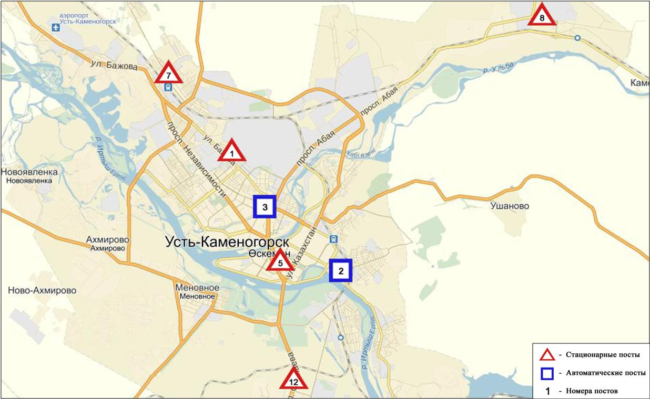
Рис.5.1Схема расположением стационарной сети наблюденийза загрязнением
атмосферного воздуха города Усть-Каменогорск

Общая оценка загрязнения атмосферы. По данным стационарной сети наблюдений (рис.5.1), в целом город характеризуется повышенным уровнем загрязнения, он определялся значением СИ равным 2,3 (повышенный уровень), значение НП = 0,1% (низкий уровень). Город более всего загрязнен диоксидом азота ( рис. 1, 2).
В целом по городу среднемесячные концентрации составили: диоксид азота - 1,2 ПДК_{с.с.}, озона - 1,6 ПДК_{с.с.}, содержание свинца составило 1,2 ПДК_{с.с.}, содержание остальных тяжелых металлов и концентрации других загрязняющих веществ не превышали ПДК.
Число случаев превышения более 1 ПДК зафиксировано по оксиду углерода – 6, по диоксиду азота – 5, по оксиду азота–1 случай (таблица 1).

  - Состояние загрязнения атмосферного воздуха по городу Риддер

Наблюдения за состоянием атмосферного воздуха велись на 3 стационарных постах (рис.5.2, таблица 5.2).

Таблица 5.2
Место расположения постов наблюдений и определяемые примеси

Номер  поста | Сроки отбора | Проведение наблюдений | Адрес поста | Определяемые примеси
1 | 3 раза  в сутки | ручной отбор проб (дискретные методы) | ул. Островского, 13А | взвешенные вещества, диоксид серы, оксид углерода, диоксид азота, фенол, формальдегид, мышьяк
6 | 3 раза  в сутки | ручной отбор проб (дискретные методы) | ул. Клинки, 7
3 | каждые 20 минут | в непрерывном режиме | ул. 9 мая ,7 | взвешенные частицы РМ-10, диоксид серы, оксид углерода, диоксид и оксид азота, озон, сероводород, сумма углеводородов, аммиак, метан

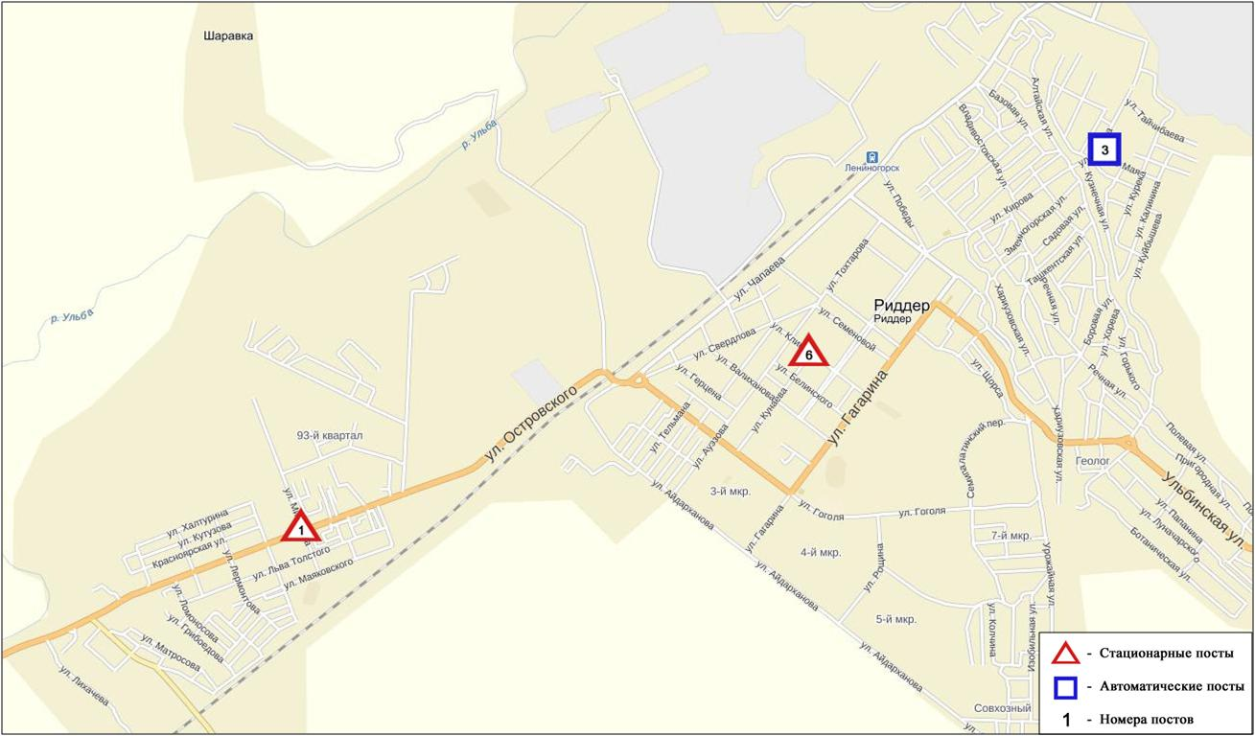
Рис.5.2. Схема расположения стационарной сети наблюдений
за загрязнением атмосферного воздуха города Риддер

Общая оценка загрязнения атмосферы. По данным стационарной сети наблюдений (рис.5.2) в апреле атмосферный воздух города в целом характеризуется повышенным уровнем загрязнения. Он определялся значениями СИ = 3,0 и НП равным 1,0%. Воздух города более всего загрязнен сероводородом ( рис. 1, 2).
В целом по городу среднемесячные концентрации составили: диоксида серы – 1,1 ПДК_{с.с.}, озона – 2,1 ПДК_{с.с.}, других загрязняющих веществ – не превышали ПДК.
Число случаев превышения более 1 ПДК по диоксиду серы составило 5, сероводороду – 15 случаев (таблица 1).

  - Состояние загрязнения атмосферного воздуха по городу Семей

Наблюдения за состоянием атмосферного воздуха велись на 4 стационарных постах (рис.5.3, таблица 5.3).
Таблица 5.3
Место расположения постов наблюдений и определяемые примеси

Номер  поста | Сроки отбора | Проведение наблюдений | Адрес поста | Определяемые примеси
2 | 3 раза  в сутки | ручной отбор проб (дискретные методы) | пересечение улиц Рыскулова и Глинки | взвешенные вещества, диоксид серы, оксид углерода, диоксид азота
4 | 3 раза  в сутки | ручной отбор проб (дискретные методы) | 343 квартал (район детского сада) | взвешенные вещества, диоксид серы, оксид углерода, диоксид азота, фенол
1 | каждые 20 минут | в непрерывном режиме | ул. Найманбаева, 189 | взвешенные частицы РМ-10, оксид углерода, диоксид и оксид азота, сумма углеводородов, метан
3 | каждые 20 минут | в непрерывном режиме | ул. Аэрологическая станция, 1 | взвешенные частицы РМ-2,5, взвешенные частицы РМ-10, сумма углеводородов, метан

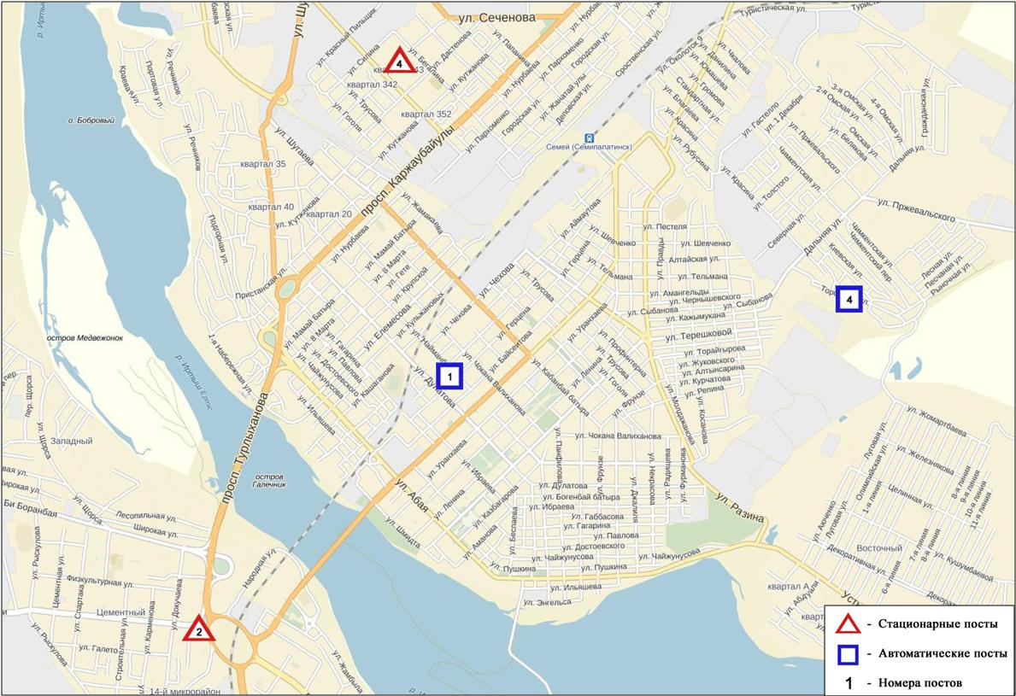

Рис.5.3 Схема расположения стационарной сети наблюдений
за загрязнением атмосферного воздуха города Семей

Общая оценка загрязнения атмосферы. По данным стационарной сети наблюдений (рис.5.3) атмосферный воздух города характеризуется повышенным уровнем загрязнения, он определялся значениями СИ равным 3,2 и НП = 2,0%. Воздух города более всего загрязнен взвешенными частицами РМ-2,5 (рис. 1, 2).
В целом по городу среднемесячные концентрации фенола составили 1,9 ПДК_{с.с.}, среднемесячные концентрации других загрязняющих веществ – не превышали ПДК.
Число случаев превышения более 1 ПДК по взвешенным частицам РМ-2,5 составило 44, взвешенным частицам РМ-10 – 26 случаев (таблица 1).

  - Состояние загрязнения атмосферного воздуха по поселку Глубокое

Наблюдения за состоянием атмосферного воздуха велись на 2 стационарных постах (рис. 5.4, таблица 5.4).
Таблица 5.4
Место расположения постов наблюдений и определяемые примеси

Номер  Поста | Сроки отбора | Проведениенаблюдений | Адрес поста | Определяемые примеси
1 | 3 раза  в сутки | ручной отбор проб (дискретные методы) | ул. Ленина,15 | взвешенные вещества, диоксид серы, диоксид азота, фенол, мышьяк, гамма-фон
2 | каждые 20 минут | в непрерывном режиме | ул. Поповича, 9 «А» | взвешенные частицы РМ-2,5, взвешенные частицы РМ-10, диоксид серы, оксид углерода, диоксид и оксид азота, сероводород, сумма углеводородов, аммиак, метан

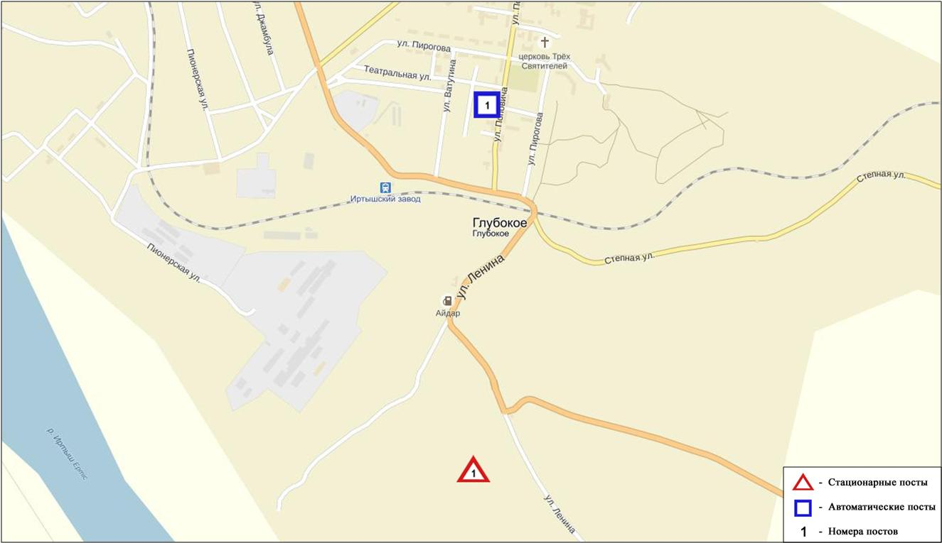
Рис. 5.4. Схема расположения стационарной сети наблюдений за загрязнением
атмосферного воздуха в поселке Глубокое

Общая оценка загрязнения атмосферы. По данным стационарной сети наблюдений (рис.5.4) атмосферный воздух города в целом характеризуется повышенным уровнем загрязнения, он определялся значениями СИ равным 3,4 и НП = 1,4% (повышенный уровень). Воздух города более всего загрязнен взвешенными частицами РМ-2,5 (рис. 1, 2).
В целом по поселку среднемесячная концентрация всех загрязняющих веществ – не превышали ПДК.
Были зарегистрированы случаи превышения более 1 ПДК по взвешенным частицам РМ-2,5 – 8, по взвешенным частицам РМ-10 – 12, по сероводороду - 26 случаев (таблица 1).

  - Состояние атмосферного воздуха по городу Зыряновск

Наблюдения за состоянием атмосферного воздуха велись на 1 стационарном посту (рис.5.5., таблица 5.5).
Таблица 5.5
Место расположения постов наблюдений и определяемые примеси
Номер  поста | Сроки отбора | Проведения наблюдений | Адрес поста | Определяемые примеси
1 | каждые 20 минут | в непрерывном режиме | ул. Партизанская, 118 | диоксид серы, оксид углерода, диоксид и окид азота

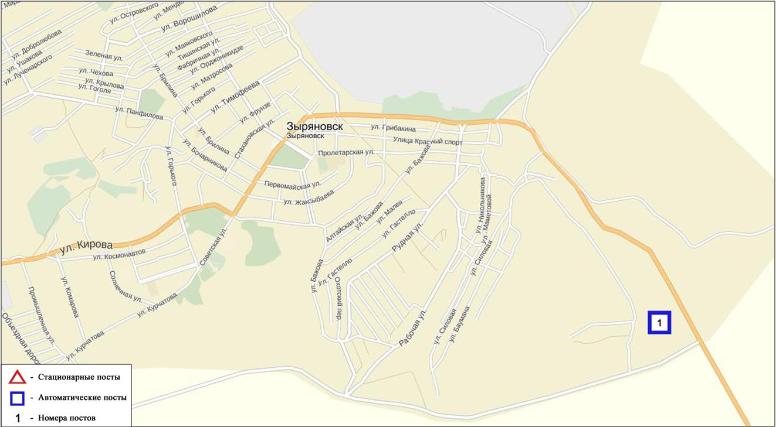

Рис. 5.5. Схема расположения стационарной сети наблюдений за загрязнением атмосферного воздуха города Зыряновск

Общая оценка загрязнения атмосферы. По данным стационарной сети наблюдений (рис. 5.4) атмосферный воздух города в целом характеризуется повышенным уровнем загрязнения, он определялся значениями СИ равным 2,0 (повышенный уровень), значение НП = 0,8% (низкий уровень) (рис. 1, 2).
В целом по городу среднемесячная концентрация всех загрязняющих веществ – не превышали ПДК.
Были зарегистрированы случаи превышения более 1 ПДК по оксиду углерода – 10, по диоксиду азота - 18 случаев (таблица 1).

  - Качество поверхностных вод на территории
Восточно-Казахстанской области

Наблюдения за загрязнением поверхностных вод на территории Восточно-Казахстанской области проводились на 10-ти водных объектах (реки Кара Ертис, Ертис, Брекса, Тихая, Ульби, Глубочанка, Красноярка, Оба, Буктырма, Емель).
В реке Кара Ертис температура воды 9.4ºC, водородный показатель 7,2, концентрация растворенного в воде кислорода 9,99 мг/дм³, БПК₅ 1,74 мг/дм³. Превышения ПДК были зафиксированы по веществам из групп биогенных веществ (железо общее 1,3 ПДК), тяжелых металлов (медь 3,2 ПДК).
В реке Ертис температура воды 1,9ºC, водородный показатель 7,7, концентрация растворенного в воде кислорода 11,4 мг/дм³, БПК₅ 1,03 мг/дм³. Превышения ПДК были зафиксированы по веществам из групп биогенных веществ (железо общее 3,7 ПДК), тяжелых металлов (медь 3,6 ПДК, цинк 3,0 ПДК, марганец 2,1 ПДК).
В реке Буктырма температура воды 1,8ºC, водородный показатель 7,35, концентрация растворенного в воде кислорода 11,5 мг/дм³, БПК₅ 0,92 мг/дм³. Превышения ПДК были зафиксированы по веществам из групп биогенных веществ (железо общее 6,3 ПДК), тяжелых металлов (цинк 4,9 ПДК, медь 2,3 ПДК, марганец 1,9 ПДК).
В реке Брекса температура воды 4,4ºC, водородный показатель 6,98, концентрация растворенного в воде кислорода 10,0 мг/дм³, БПК₅ 0,99 мг/дм³. Превышения ПДК были зафиксированы по веществам из групп биогенных веществ (железо общее 6,9 ПДК, аммоний солевой 2,3 ПДК), тяжелых металлов (цинк 20,9 ПДК, медь 9,8 ПДК, марганец 4,3 ПДК).
В реке Тихая температура воды 4,6ºC, водородный показатель 7,14, концентрация растворенного в воде кислорода 10,1 мг/дм³, БПК₅ 0,91 мг/дм³. Превышения ПДК были зафиксированы по веществам из групп биогенных веществ (железо общее 4,1 ПДК, аммоний солевой 1,3 ПДК), тяжелых металлов (цинк 23,0 ПДК, медь 9,5 ПДК, марганец 4,1 ПДК).
В реке Ульби температура воды 3,7ºC, водородный показатель 7,27, концентрация растворенного в воде кислорода 10,7 мг/дм³, БПК₅ 0,66 мг/дм³. Превышения ПДК были зафиксированы по веществам из групп биогенных веществ (железо общее 7,9 ПДК, аммоний солевой 1,6 ПДК), тяжелых металлов (цинк 23,3 ПДК, медь 10,8 ПДК, марганец 5,4 ПДК), органических веществ (фенолы 1,2 ПДК).
В реке Глубочанка температура воды 3,9ºC, водородный показатель 7,99, концентрация растворенного в воде кислорода 10,8 мг/дм³, БПК₅ 0,76 мг/дм³. Превышения ПДК были зафиксированы по веществам из групп биогенных веществ (железо общее 1,2 ПДК), тяжелых металлов (цинк 11,9 ПДК, медь 7,4 ПДК, марганец 7,0 ПДК).
В реке Красноярка температура воды 2,6ºC, водородный показатель 7,98, концентрация растворенного в воде кислорода 11,5 мг/дм³, БПК₅ 0,77 мг/дм³. Превышения ПДК были зафиксированы по веществам из групп биогенных веществ (железо общее 4,7 ПДК), тяжелых металлов (цинк 9,6 ПДК, медь 7,9 ПДК, марганец 7,6 ПДК).
В реке Оба температура воды 0,5ºC, водородный показатель 7,55, концентрация растворенного в воде кислорода 11,4 мг/дм³, БПК₅ 0,55 мг/дм³. Превышения ПДК были зафиксированы по веществам из групп биогенных веществ (железо общее 6,8 ПДК), тяжелых металлов (медь 7,6 ПДК, марганец 3,6 ПДК, цинк 1,3 ПДК).
В реке Емель температура воды 11,1ºC, водородный показатель 8,09, концентрация растворенного в воде кислорода 8,4 мг/дм³, БПК₅ 1,59 мг/дм³. Превышения ПДК были зафиксированы по веществам из групп главных ионов (сульфаты 1,3 ПДК), биогенных веществ (железо общее 1,5 ПДК), тяжелых металлов (марганец 2,0 ПДК, медь 2,0 ПДК).
Всего, из общего количества обследованных водных объектов в апреле 2016г, качество поверхностных вод оценивается следующим образом: вода «умеренного уровня загрязнения» - реки Кара Ертис, Емель; вода «высокого уровня загрязнения» - реки Ертис, Буктырма, Оба, Брекса, Глубочанка, Красноярка, Ульби, Тихая (таблица 4).
По сравнению с мартом 2016 года качество воды в реках Кара Ертис, Брекса, Глубочанка, Красноярка, Емель – существенно не изменилось; в реках Тихая, Ульби – улучшилось, в реках Ертис, Буктырма, Оба – ухудшилось.
По сравнению с апрелем 2015 года качество воды в реках Кара Ертис, Брекса, Тихая, Ульби, Красноярка, Емель – существенно не изменилось; в реке Глубочанка - улучшилось; в реках Ертис, Буктырма, Оба – ухудшилось.
На территории области обнаружены следующие ВЗ: река Красноярка – 1 случай ВЗ, река Брекса – 1 случай ВЗ, река Тихая – 2 случая ВЗ, река Ульби – 3 случая ВЗ, река Глубочанка – 2 случая ВЗ (таблица 5).

5.7 Характеристика качества поверхностных вод Восточно-Казахстанской области по токсикологическим показателям

р. Кара Ертис. Альгофлора р. Кара Ертис, отобранная в апреле 2016 г. была очень скудной, так как обрастания к этому времени еще не сформировались. Было зафиксировано только 2 диатомеи. Индекс сапробности рассчитать не удалось.
В составе макрозообентоса было определено 5 таксонов животных – это личинки веснянок, поденок, моллюски и клопы. Биотический индекс равен 8, что соответствует II классу качества, вода чистая.
В результате биотестирования поверхностных вод р. Кара Ертис в апреле месяце, острой токсичности отмечено не было, выживаемость тест-объектов составила 100%.
р. Ертис. Пробы перифитона, отобранные в апреле месяце довольно богаты и разнообразны. На «условно фоновом» створе р. Ертис в пробе обнаружено 25 видов водорослей. Доминируют диатомовые - 22 вида водорослей. Зеленых обнаружено - 1 вид и сине-зеленых два вида водорослей. Индекс сапробности равен 1,73, что соответствует III классу качества.
Ниже по течению на створе «3,2 км ниже впадения р. Ульби» на левом берегу количество отобранных видов равно 17. Доминирующий комплекс представлен Diatoma vulgare, Nitzschia palea, Gomphonema olivaceum, Gomphonema ventricosum b Achnanthes minutissima v. cryptocephala. Индекс сапробности равен 1,56, что соответствует III классу качества.
На правом берегу количество отобранных видов уменьшилось до 7. Индекс сапробности равен 1,36. Класс качества II, вода чистая.
На створе «в черте с. Прапорщиково» в пробе определено 17 видов водорослей. Доминируют диатомовые - 16 видов водорослей. Зеленых обнаружен - 1 вид. Значение индекса сапробности равно 1,74. Вода умеренно-загрязненная.
На заключительном створе в пробе так же обнаружено 17 видов водорослей. Массового развития не достиг ни один вид. Индекс сапробности равен 1,86. Класс качества воды III.
В апреле месяце на створе «0,8 км ниже плотины У-Ка ГЭС» в составе макрозообентоса определено 8 видов беспозвоночных животных: личинки ручейников, двукрылых, гаммарусы и олигохеты. Биотический индекс равен 4, вода IV класса качества – загрязненная.
На створе «3,2 км ниже впадения р. Ульби (01)» качество воды несколько лучше. В составе макрозообентоса определены личинки веснянок, ручейников, двукрылых, ракообразные и клопы. Значение биотического индекса равно 7, II класс качества, вода чистая.
На створе «3,2 км ниже впадения р. Ульби (0,9)» в составе макрозообентоса определено 9 таксонов, включая личинки веснянок, поденок, ручейников, двукрылых, ракообразные и клопы. Биотический индекс равен 9, что соответствует II классу качества воды – чистая.
В черте с. Прапорщиково качество воды соответствовало IV классу – загрязненные. Значение биотического индекса составило 4. В пробе найдены только личинки двукрылых, ракообразные и олигохеты.
На створе «1 км ниже впадения р. Красноярка, в черте с. Предгорное» качество воды по показателям развития макрозообентоса находилось на уровне створа в черте с. Прапорщиково. Значение биотического индекса равно 4, IV класс качества, воды загрязненные.
Пробы воды р. Ертис, отобранные в апрле 2016 г., острого токсического действия на тест-объект не оказали, однако на трех створах наблюдалась незначительная гибель дафний. . На створе «3,2 км ниже впадения р. Ульби (01)» была отмечена гибель дафний в количестве 20%. На створах «3,2 км ниже впадения р.Ульби (09)» и «в черте с. Прапорщиково» была зарегистрирована гибель дафний в количестве 6,7 и 3,3% соответственно.
На остальных исследуемых створах выживаемость тест-объектов составила 100%.
р. Буктырма. На створе, расположенном в черте с. Лесная Пристань количество отобранных видов равно 8. Все виды относились к отделу диатомовых. Индекс сапробности равен 0,98, что соответствует I классу качества воды.
В пробе отобранной ниже впадения р. Березовка индекс сапробности определить не удалось из-за недостаточного количества обнаруженных таксонов.
Степень развития донных сообществ беспозвоночных р. Буктырма на створе «0,3 км выше с. Лесная Пристань» в апреле 2016 г. соответствовала III классу качества вод – воды умеренно загрязненные (биотический индекс - 6). Здесь были отловлены личинки веснянок, поденок, и двукрылых. Доля оксиреофильных видов 75%.
На втором створе «в черте с. Зубовка» в пробе макрозообентоса присутствовали личинки веснянок и двукрылых. Значение биотического индекса составило 6, III класс качества, воды умеренно загрязненные.
В результате биотестирования поверхностных вод р. Буктырма в апреле 2016 г., острой токсичности зарегистрировано не было. На створе «0,3км выше с. Лесная Пристань» гибель тест-объектов составила 13,3%, на втором створе «в черте с.Зубовка; 1,5км ниже устья р.Березовка» гибель дафний составила 16,7%.
р.Брекса, р.Тихая, р.Ульби (рудн.Тишинский). В пробе отобранной в апреле на «условно фоновом» створе на р. Брекса все определенные виды относились к отделу диатомовых. Индекс сапробности равен 1,31. Что соответствует II классу качества, воды чистые.
На створе 0,6 км выше устья р. Брекса обнаружено 5 видов водорослей. Из них 4 вида диатомовых и 1 вид зеленых. Индекс сапробности равен 2,24. III класс качества, вода умеренно-загрязненная.
На р. Тихая на створе «0,1 км выше впадения р. Безымянный» обнаружено 7 видов диатомей. Индекс сапробности равен 1,32, что соответствует II классу качества, вода чистая.
На створе, расположенном ниже по течению, индекс сапробности рассчитать не удалось, так как в пробе обнаружен только один вид.
Качество воды на р. Ульби в черте рудника Тишинский на створе «100 м выше сброса шахтных вод руд. Тишинский» оценивается III классом. В пробе определено 11 видов водорослей, из них диатомовых – 10 видов и 1 вид сине-зеленых. Индекс сапробности равен 2,00.
Ниже сбросов шахтных вод руд. Тишинский отобрано 9 видов водорослей, из которых определен только 1 вид зеленых, остальные – диатомовые. Значение индекса сапробности равно 2,10. Качество воды оценивается III классом.
На створе «0,5 км выше впад. ключа Шубина» в составе биоценозов донных беспозвоночных обнаружено 9 таксонов: личинки поденок, ручейников, двукрылых, и гаммарусы. Доля оксиреофильных видов 78%. Значение БИ составило 7, что соответствует II классу качества – воды чистые.
В створе «0,6 км выше устья р. Брекса» ниже впадения сточных вод свинцового завода в составе биоценоза зафиксированы личинки веснянок, поденок, ручейников, двукрылые и олигохеты. Значение БИ составило 10, I класс качества, воды очень чистые.
В составе макрозообентоса р. Тихая на точке «0,1 км выше впад. ручья безымянный» обнаружено 14 таксонов донных беспозвоночных: личинки веснянок, поденок, двукрылых. Значение БИ = 10, вода очень чистая.
Ниже по течению на створе «8 км выше устья» в пробе макрозообентоса обнаружено только 4 таксона животных: личинки веснянок, поденок, двукрылых и олигохеты. Биотический индекс составлял 6, класс качества – III, вода умеренно загрязненная.
В составе макрозообентоса р. Ульби в точке «100 м выше сброса руд. Тишинский» обнаружено 7 таксонов донных беспозвоночных: личинки веснянок, ручейников, двукрылых и водяной клещ. Значение БИ составило 7, II класс качества, воды чистые. Ниже по течению на створе «4,8 км ниже сброса шахтных вод рудника Тишинский; у автодорожного моста» степень развития макрозообентоса соответствовала III классу качества вод, воды умеренно-загрязненные. Здесь были отловлены личинки поденок, двукрылых и олигохеты.
Пробы воды р. Брекса отобранные в апреле 2016 года, не оказывали острого токсического действия на живые организмы, однако на обоих створах наблюдалась гибель дафний. В пробе воды, отобранной на створе «0,5 км выше впадения ключа Шубина» зарегистрирована гибель дафний в количестве 6,7%. На створе «в черте г.Риддера; 0,6 км выше устья р.Брекса» процент погибших дафний составил 20%.
По результатам биотестирования пробы воды, отобранные на р.Тихая в апреле 2016г. на двух точках отбора были различными. На створе «в черте города; 0,1 км выше впадения руч. Безымянный» острой токсичности отмечено не было, гибель дафний составила 13,3%. На створе «в черте города; 8 км выше устья» в результате биотестирования была зарегистрирована острая токсичность, гибель-тест объектов составила 70%.
В пробах воды р. Ульби, отобранных в апреле 2016 г., в результате биотестирования была зарегистрирована острая токсичность. На створе «100 м выше сброса шахтных вод рудн. Тишинский;1,25 км ниже слияния рр. Громотухи и Тихой» гибель тест-объектов составила 100%. На втором створе «4,8 км ниже сброса шахтных вод рудн. Тишинский» гибель дафний составила 53,3%, что говорит о наличии острой токсичности.
р . Ульби (г. Усть-Каменогорск). В апреле на «условно фоновом» створе в пробе определено 8 видов водорослей. Все виды относились к отделу диатомовых. Частота встречаемости их равна 1. Индекс сапробности равен 1,56, что соответствует III классу качества, вода умеренно-загрязненная.
Ниже по течению, на левобережной части реки, в пробе обнаружено 15 видов водорослей. Из них 2 вида зеленых и 13 видов диатомовых. Индекс сапробности равен 1,75, III класс качества.
На правом берегу, этого же створа в пробе определено 9 видов водорослей. Индекс сапробности равен 1,88, что соответствует III классу качества. Вода умеренно-загрязненная.
На «условно фоновом» створе в черте пос. Каменный Карьер качество воды р. Ульби соответствовало III классу, воды умеренно загрязненные. Значение БИ составило 6. В составе макрозообентоса обнаружено 5 таксонов - это личинки поденок и клопы. Доля оксиреофильных видов 80%.
На створе «1 км выше устья» на правом берегу качество воды оценено III классом, воды умеренно загрязненные. В пробе присутствовали клопы, личинки поденок, веснянок и ручейников. БИ равен 6. Доля оксиреофильных видов 75%.
На левом берегу значение БИ составило 5, III класс качества – воды умеренно-загрязненные. В донных сообществах беспозвоночных присутствовали личинки поденок, двукрылых, вислокрылки и клопы. Доля оксиреофильных видов 20%.
Пробы воды р. Ульби, отобранные в черте г. Усть-Каменогорска в апреле 2016 года, острого токсического действия на тест-объект не оказали, однако на «условно фоновом» створе наблюдалась незначительная гибель дафний (10%). На створах расположенном ниже по течению выживаемость дафний составило 100%.
р. Глубочанка. Альгофлора р. Глубочанка в апреле месяце была скудной. На «условно фоновом» створе и на створе «0,5 км ниже сброса хозфекальных вод очистных сооружений с. Белоусовка» обнаружено всего по три вида водорослей, а на створе в черте с. Глубокое не удалось даже рассчитать индекс сапробности, так как в пробе обнаружено только 2 таксона. Частота встречаемости на всех трех створах равна 1-2. На первом створе в пробе зафиксировано по 1 виду диатомовых, зеленых и сине-зеленых водорослей. Индекс сапробности равен 2,59, вода загрязненная.
На створе «0,5 км ниже сброса хозфекальных вод очистных сооружений с. Белоусовка» все три вида относились к отделу диатомовых. Индекс сапробности равен 2,05, III класс качества воды.
На условно «фоновом» створе в пробе макрозообентоса зафиксировано 4 таксона – личинки ручейников, двукрылых, клопы. Значение БИ составило 4, IV класс качества, вода загрязненная. Доля оксиреофильных видов 25%.
Ниже впадения сбросов сточных вод Белоусовской обогатительной фабрики было обнаружено 3 таксона – личинки поденок, двукрылых и олигохеты. Значение БИ составило 5, III класс качества, вода умеренно загрязненная. Доля оксиреофильных видов 33%.
На «1,75 км ниже сбросов Медьзавода» качество воды соотвествовало IV классу, воды загрязненные. Значение БИ – 4. Доля оксиреофильных видов 33%.
Пробы воды отобраные на р.Глубочанка в апреле 2016 г. в результате проведенного биотестирования острого токсического действия на тест-объект не оказывали. На створах «5,5 км выше сброса хозфекальных вод о/с п. Белоусовский» и «0,5 км ниже сброса хозфекальных вод о/с п. Белоусовский» процент погибших дафний составил 6,7 и 3,3% соответственно. Острой токсичности не установлено. На заключительном створе выживаемость дафний составила 100%.
р. Красноярка. Качество воды р. Красноярка в апреле 2016 года по показателям перифитона на створе «1,5 км выше хозбытовых сточных вод Иртышского рудника» оценивается IV классом, вода загрязненная. В пробе зафиксирован 4 вида диатомовых водорослей с частотой встречаемости равной 1.
Ниже впадения р. Березовка в пробе определено 6 видов водорослей. Так же как и на фоновом створе, все зафиксированные виды принадлежали к отделу диатомовых, с единичной частотой встречаемости. Индекс сапробности равен 1,93. Класс качества III, вода умеренно-загрязненная.
По показателям макрозообентоса в апреле 2016 г. качество вод р. Красноярка на фоновом створе соответствовало II классу – чистые. Здесь были обнаружены личинки поденок, ручейников, двукрылых и гаммарусы. Значение БИ составило 7. Доля оксиреофильных видов 50%.
На створе, ниже сбросов Березовского рудника в составе макрозообентоса обнаружены только личинки двукрылых. Значение БИ составило 2, V класс качества, воды грязные.
В пробах воды р.Красноярки, отобранных в апреле 2016г. в результате биотестирования случаев острой токсичности не зарегистрировано. На створе «1,5 км выше сброса хозбытовых сточных вод Иртышского рудника» выживаемость тест-объектов составила 100%. На втором створе «1 км ниже впадения р.Березовка; у автодорожного моста» гибель дафний составила 6,7%.
р.Оба. В пробе перифитона отобранной на р. Оба в апреле месяце на створе «1,8 км выше впадения р. Березовки» обнаружено 6 видов диатомовых водорослей с единичной частотой встречаемости. Индекс сапробности равен 1,49. Класс качества II, вода чистая.
Ниже по течению в черте с. Камышенка количество отобранных видов равно 3, все относятся к отделу диатомовых. Частота встречаемости, как и на первом створе равна 1. Значение индекса сапробности равно 2,32. Вода умеренно-загрязненная.
На створе в составе макрозообентоса обнаружены личинки веснянок, поденок, вислокрылки, жуки и клопы. Значение БИ – 6, III класс качества, воды умеренно-загрязненные.
На створе «в черте с. Камышенка» степень развития донных сообществ беспозвоночных р. Оба также соответствовала III классу качества, воды умеренно загрязненные. В пробе присутствовали личинки поденок, ручейников, моллюски и клопы. Значение БИ составило 6, доля оксиреофильных видов 40%.
В результате биотестирования поверхностных вод р. Оба в апреле 2016 г., острой токсичности зарегистрировано не было. На створе «1,8 км выше впадения р. Березовка» «0,3км выше с. Лесная Пристань» гибель тест-объектов составила 3,3%, на втором створе «в черте с. Камышенка» гибель дафний составила 6,7%.
р. Емель. По показателям развития фитопланктона качество воды на р. Емель в апреле 2016 г. оценивалось III классом, вода умеренно-загрязненная. В пробе определено 23 вида водорослей, из которых 19 видов диатомовых, 3 вида зеленых и 1 вид золотистых. Общая численность водорослей – 569,9 тыс.кл/л, биомасса – 0,712 мг/л. Индекс сапробности равен 2,17.
В пробе перифитона, отобранной на р. Емель в апреле месяце было определено 13 таксонов диатомовых, с частотой встречаемости 1 - 2. Индекс сапробности равен 2,35, что соовтвествует III классу качества, вода умеренно загрязненная.
В составе зоопланктона определено 5 таксонов животных, по 2 вида сладоцер и коловраток и один вид веслоногих рачков.Общая численность составила 6,7 экз.м³, биомасса 0,00002 мг/ м³. Индекс сапробности равен 1,47, II класс качества – вода чистая.
В составе макрозообентоса р.Емель в апреле зарегистрировано 9 таксонов донных беспозвоночных, в том числе личинки веснянок, поденок, ручейников, двукрылых, гаммарусы и клопы. Доля оксиреофильных видов составила 33%. Биотический индекс 7, II класс качества, вода чистая.
В результате биотестирования поверхностных вод р. Емель острой токсичности не отмечено, выживаемость тест-объектов составила 100%. (Приложение 8, 8.1).

5.8 Радиационный гамма-фон Восточно-Казахстанской области

Наблюдения за уровнем гамма излучения на местности осуществлялись ежедневно на 17-ти метеорологических станциях (Акжар, Аягуз, Дмитриевка, Баршатас, Бакты, Зайсан, Жалгизтобе, Катон-Карагай, Кокпекты, Куршым, Риддер, Самарка, Семей, Улькен-Нарын, Усть-Каменогорск, Шар, Шемонаиха) (рис. 5.6).
Средние значения радиационного гамма-фона приземного слоя атмосферы по населенным пунктам области находились в пределах 0,06-0,24 мкЗв/ч. В среднем по области радиационный гамма-фон составил 0,13 мкЗв/ч и находился в допустимых пределах.

5.9 Плотность радиоактивных выпадений в приземном слое атмосферы

Контроль за радиоактивным загрязнением приземного слоя атмосферы на территории области осуществлялся на 7-ми метеорологических станциях (Аягоз, Баршатас, Бакты, Зайсан, Кокпекты, Семей, Усть-Каменогорск) путем отбора проб воздуха горизонтальными планшетами (рис.5.6). На всех станциях проводился пятисуточный отбор проб.
Среднесуточная плотность радиоактивных выпадений в приземном слое атмосферы на территории области колебалась в пределах 0,7–2,2 Бк/м². Средняя величина плотности выпадений по области составила 1,1 Бк/м², что не превышает предельно-допустимый уровень.

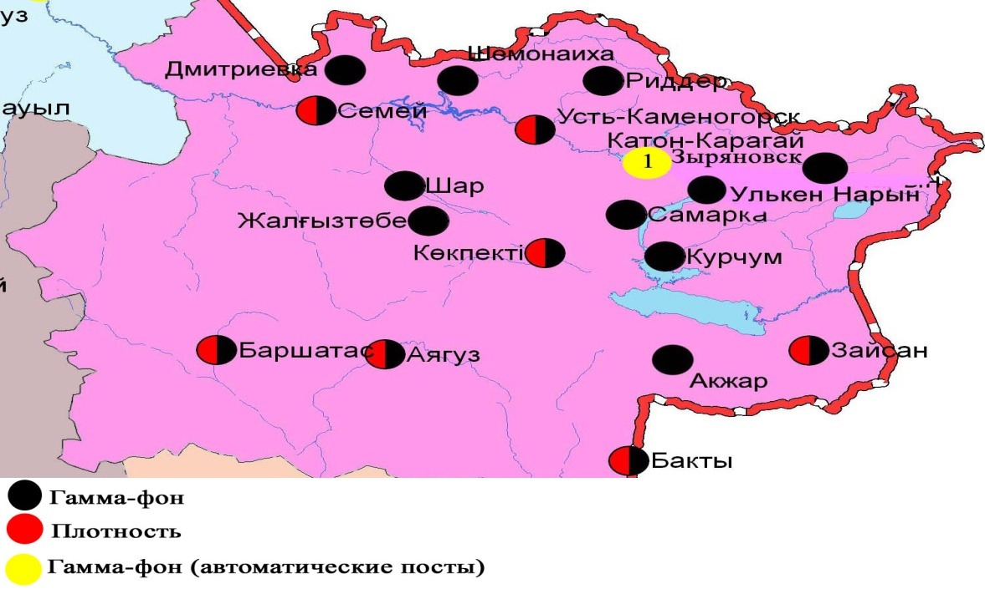
Рис. 5.6 Схема расположения метеостанций за наблюдением уровня радиационного гамма-фона и плотности радиоактивных выпадений на территории Восточно-Казахстанской области

- Состояние окружающей среды Жамбылской области

  - Состояние загрязнения атмосферного воздуха по городу Тараз

Наблюдения за состоянием атмосферного воздуха велись на 5 стационарных постах (рис. 6.1., таблица 6.1).

Таблица 6.1
Место расположения постов наблюдений и определяемые примеси
Номер  Поста | Сроки отбора | Проведение наблюдений | Адрес поста | Определяемые примеси
1 | 3 раза  в сутки | ручной отбор проб (дискретные методы) | ул. Шымкентская, 22 | взвешенные вещества, диоксид серы, сульфаты, оксид углерода, диоксид и оксид азота, фтористый водород, формальдегид, бенз(а)пирен. На ПНЗ №1,3 кадмий, кобальт, марганец, свинец.
2 | 3 раза  в сутки | ручной отбор проб (дискретные методы) | ул. Рысбек батыра, 15, угол ул. Ниеткалиева
3 | 3 раза  в сутки | ручной отбор проб (дискретные методы) | угол ул. Абая и Толе би
4 | 3 раза  в сутки | ручной отбор проб (дискретные методы) | ул. Байзак батыра, 162
6 | каждые 20 минут | в непрерывном режиме | ул. Сатпаева и проспект Джамбула | взвешенные частицы РМ-10, диоксид серы, оксид и диоксид углерода, диоксид и оксид азота, сероводород, озон, аммиак

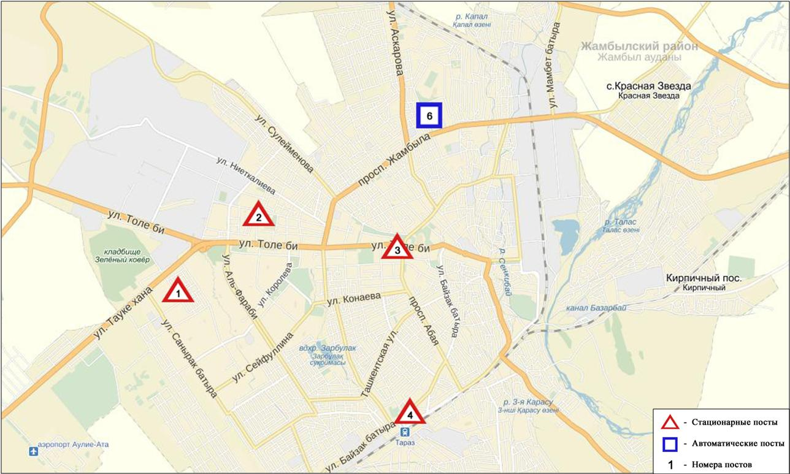
Рис.6.1. Схема расположения стационарной сети наблюдений
за загрязнением атмосферного воздухагорода Тараз

Общая оценка загрязнения атмосферы. По данным стационарной сети наблюдений (рис.6.1) атмосферный воздух города в целом характеризуется низким уровнем загрязнения, он определялся значениями СИ равным 1,2 и НП = 0,2% (низкий уровень). Город более всего загрязнен взвешенными частицами РМ-10 (рис. 1, 2).
В целом по городу среднемесячные концентрации по диоксиду азота составляли 1,4 ПДК_{с.с.}, по озону - 1,9 ПДК_{с.с.}, концентрации других загрязняющих веществ не превышали ПДК и содержание тяжелых металлов также не превышали ПДК.
За апрель 2016 года были выявлены превышения более 1 ПДК по взвешенным частицам РМ-10 – 4 и по диоксиду азота – 1 случай (таблица 1).

  - Состояние загрязнения атмосферного воздуха по городу Жанатас

Наблюдения за состоянием атмосферного воздуха велись на 1 стационарном посту (рис. 6.2., таблица 6.2).

Таблица 6.2
Место расположения поста наблюдений и определяемые примеси

Номер  Поста | Сроки отбора | Проведение наблюдений | Адрес поста | Определяемые примеси
1 | каждые 20 минут | в непрерывном режиме | ул. Токтарова, 27/1 и 27-а | взвешенные частицы РМ-2,5, взвешенные частицы РМ-10, диоксид серы, диоксид и оксид азота, озон, сероводород, сумма углеводородов, аммиак, метан

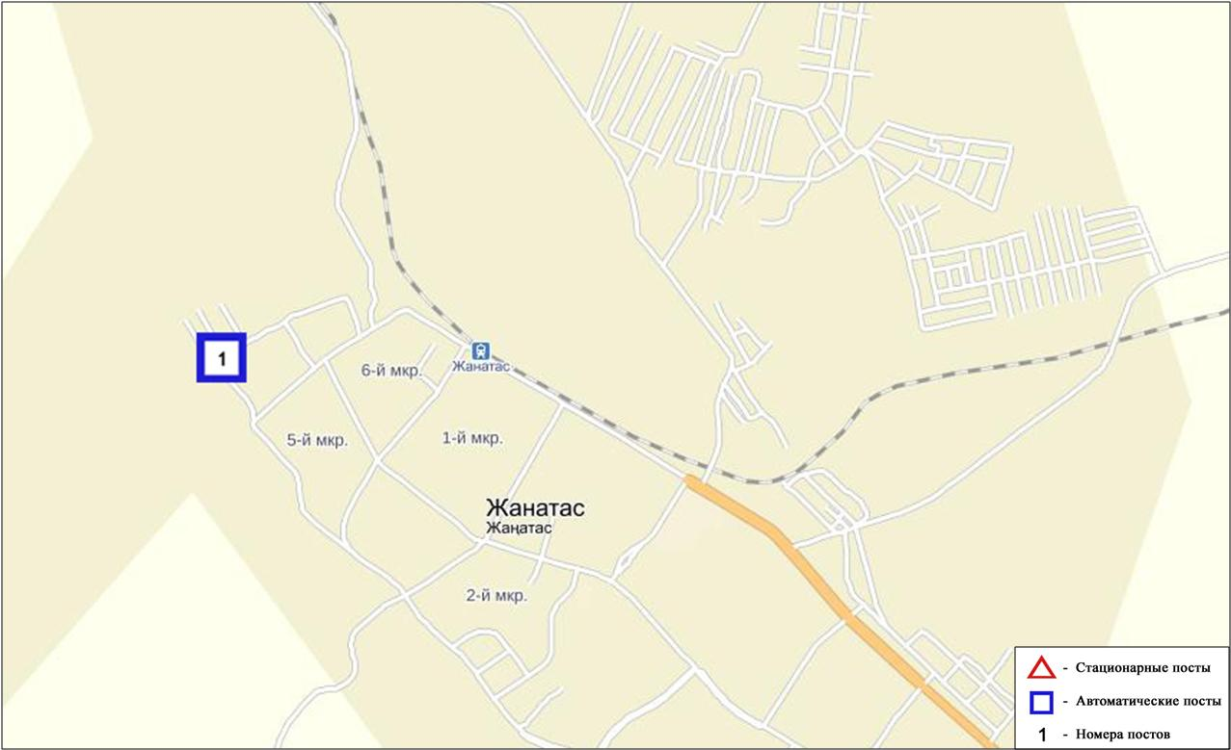
Рис.6.2. Схема расположения стационарной сети наблюдений
за загрязнением атмосферного воздухагорода Жанатас

Общая оценка загрязнения атмосферы. По данным стационарной сети наблюдений (рис.6.2) атмосферный воздух города в целом характеризуется высоким уровнем загрязнения, он определялся значением СИ равным 3,0 и значеним НП = 13,3% (повышенный уровень). Город более всего загрязнен сероводородом (рис. 1, 2).
В целом по городу среднемесячная концентрация озона составила 2,4 ПДК_{с.с.}, концентрации других загрязняющих веществ – не превышали ПДК.
За апрель 2016 года были выявлены превышения по сероводороду более 1 ПДК – 39 случаев (таблица 1).

  - Состояние загрязнения атмосферного воздуха по городу Каратау

Наблюдения за состоянием атмосферного воздуха велись на 1 стационарном посту (рис. 6.3., таблица 6.3).

Таблица 6.3
Место расположения поста наблюдений и определяемые примеси
Номер  Поста | Сроки отбора | Проведение наблюдений | Адрес поста | Определяемые примеси
1 | каждые 20 минут | в непрерывном режиме | ул. Тамды аулие, №130 | взвешенные частицы РМ-2,5, взвешенные частицы РМ-10, диоксид серы, оксид углерода, диоксид и оксид азота, озон, сероводород, сумма углеводородов, аммиак, метан

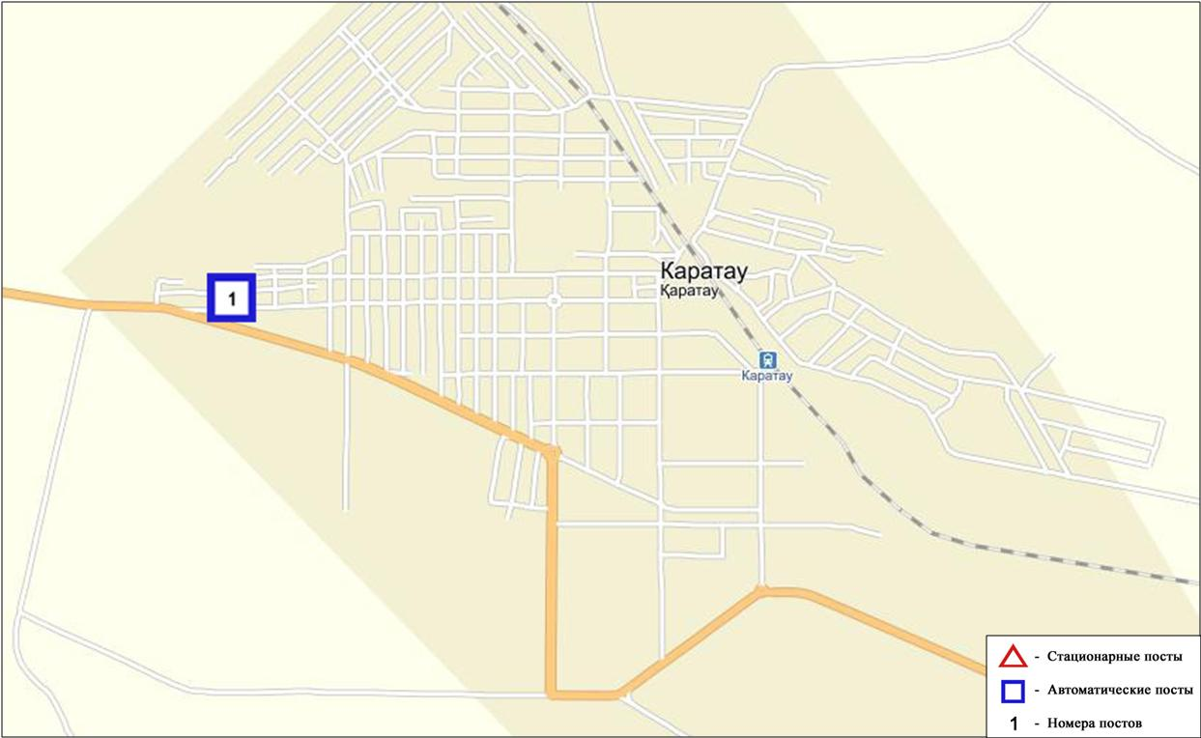
Рис.6.3. Схема расположения стационарной сети наблюдений
за загрязнением атмосферного воздухагорода Каратау

Общая оценка загрязнения атмосферы. По данным стационарной сети наблюдений (рис.6.3) атмосферный воздух города в целом характеризуется повышенным уровнем загрязнения, он определялся значениями СИ равным 4,0 и НП = 8,4 % (повышенный уровень). Город более всего загрязнен сероводородом (рис. 1, 2).
В целом по городу среднемесячная концентрация озона составила 2,3 ПДК_{с.с.}, концентрации других загрязняющих веществ – не превышали ПДК.
За апрель 2016 года были выявлены превышения более 1 ПДК по сероводороду – 145 случаев (таблица 1).

  - Состояние загрязнения атмосферного воздуха по городу Шу

Наблюдения за состоянием атмосферного воздуха велись на 1 стационарном посту (рис. 6.4., таблица 6.4).
Таблица 6.4
Место расположения поста наблюдений и определяемые примеси

Номер  Поста | Сроки отбора | Проведение наблюдений | Адрес поста | Определяемые примеси
1 | каждые 20 минут | в непрерывном режиме | возле Шуйской городской больницы | взвешенные частицы РМ-2,5, взвешенные частицы РМ-10, диоксид серы, оксид углерода, диоксид и оксид азота, озон, сероводород, сумма углеводородов, аммиак, метан

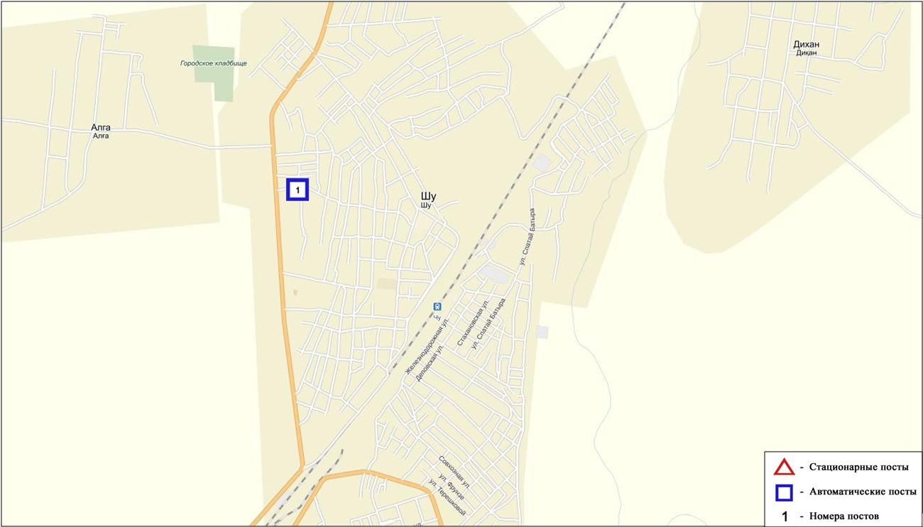
Рис.6.4. Схема расположения стационарной сети наблюдений
за загрязнением атмосферного воздухагорода Шу

Общая оценка загрязнения атмосферы. По данным стационарной сети наблюдений (рис.6.4) атмосферный воздух города в целом характеризуется высоким уровнем загрязнения, он определялся значением СИ равным 5,7 (высокий уровень), значение НП = 7,1% (повышенный уровень). Город более всего загрязнен оксидом углерода (рис. 1, 2).
В целом по городу среднемесячные концентрации озона сотавили 2,0 ПДК_{с.с.}, концентрации других загрязняющих веществ – не превышали ПДК.
За апрель 2016 года были выявлены превышения более 1 ПДК по оксиду углерода – 128, сероводороду – 43 случая, а также превышения более 5 ПДК по оксиду углерода – 12, сероводороду – 1 случай (таблица 1).

  - Состояние загрязнения атмосферного воздуха по поселку Кордай

Наблюдения за состоянием атмосферного воздуха велись на 1 стационарном посту (рис. 6.5., таблица 6.5).

Таблица 6.5
Место расположения поста наблюдений и определяемые примеси
Номер  Поста | Сроки отбора | Проведение наблюдений | Адрес поста | Определяемые примеси
1 | каждые 20 минут | в непрерывном режиме | ул. Жибек жолы,  №496«А» | взвешенные частицы РМ-2,5, взвешенные частицы РМ-10, диоксид серы, оксид углерода, диоксид и оксид азота, озон, сероводород, сумма углеводородов, аммиак, метан

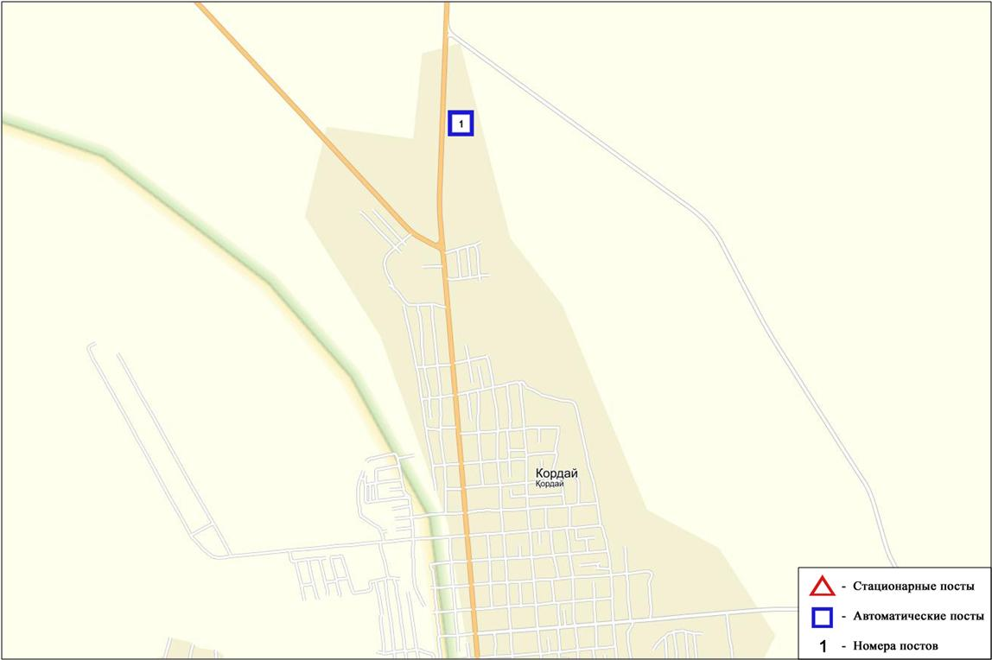
Рис.6.5. Схема расположения стационарной сети наблюдений
за загрязнением атмосферного воздуха поселка Кордай

Общая оценка загрязнения атмосферы. По данным стационарной сети наблюдений (рис.6.5) атмосферный воздух города в целом характеризуется низким уровнем загрязнения, он определялся значениями СИ равным 0,8 и НП = 0,0% (рис. 1, 2).
В целом по поселку среднемесячные концентрации загрязняющих веществ – не превышали ПДК (таблица 1).

  - Качество поверхностных вод на территории Жамбылской области

Наблюдения за загрязнением поверхностных вод на территории Жамбылской области проводились на 9 водных объектах (реки Талас, Асса, Шу, Аксу, Карабалта, Токташ, Сарыкау, Бериккара и озеро Биликоль).
Сток бассейна рек Шу, Талас и Асса формируется практически полностью на территории Кыргызской Республики. Реки Аксу, Карабалта, Токташ являются притоками реки Шу.
В реке Талас температура воды 13,25 ⁰С, водородный показатель равен 8,1, концентрация растворенного в воде кислорода 9,56 мг/дм³, БПК₅ 2,95 мг/дм³. Превышение ПДК были зафиксированы по веществам из групп тяжелых металлов (медь – 2,6 ПДК), органических веществ (фенолы – 1,5 ПДК).
В реке Асса температура воды 13,5 ⁰С, водородный показатель равен 8,0, концентрация растворенного в воде кислорода 9,64 мг/дм³, БПК₅ 1,28 мг/дм³. Превышение ПДК были зафиксированы по веществам из группы тяжелых металлов (медь – 2,1 ПДК).
В озере Биликоль температура воды 13,0⁰С, водородный показатель равен 7,75, концентрация растворенного в воде кислорода 7,3 мг/дм³, БПК₅ 15,8 мг/дм³. Превышения ПДК были зафиксированы по веществам из групп главных ионов (сульфаты – 5,8 ПДК, магний – 1,9 ПДК), биогенных веществ (фториды – 2,0 ПДК), тяжелых металлов (медь – 3,4 ПДК), органических веществ (нефтепродукты – 1,2 ПДК, фенолы – 2,0 ПДК).
В реке Шу температура воды находится 13,9⁰С, водородный показатель равен 7,85, концентрация растворенного в воде кислорода 9,28мг/дм³, БПК₅ 3,84 мг/дм³. Превышения ПДК были зафиксированы по веществам из групп биогенных веществ (азот нитритный – 2,9 ПДК), тяжелых металлов (медь – 3,2 ПДК).
В реке Аксу температура воды 14,2⁰С, водородный показатель равен 8,0, концентрация растворенного в воде кислорода 9,18 мг/дм³, БПК₅ 3,66 мг/дм³. Превышения ПДК были зафиксированы по веществам из групп главных ионов (сульфаты – 4,0 ПДК, магний – 1,2 ПДК), биогенных веществ (фториды – 2,4 ПДК), тяжелых металлов (медь – 4,1 ПДК), органических веществ (фенолы – 2,0 ПДК).
В реке Карабалта температура воды 13,8⁰С, водородный показатель равен 8,1, концентрация растворенного в воде кислорода 9,27 мг/дм³, БПК₅ 4,4 мг/дм³. Превышения ПДК были зафиксированы по веществам из групп главных ионов (сульфаты – 4,5 ПДК, магний – 1,8 ПДК), биогенных веществ (железо общее – 1,1 ПДК, фториды – 1,4 ПДК), тяжелых металлов (медь – 4,2 ПДК).
В реке Токташ температура воды 12,0⁰С, водородный показатель равен 7,95, концентрация растворенного в воде кислорода 9,63 мг/дм³, БПК₅ 4,14 мг/дм³. Превышения ПДК были зафиксированы по веществам из групп главных ионов (сульфаты – 4,1 ПДК), биогенных веществ (железо общее – 1,1 ПДК), тяжелых металлов (медь – 4,6 ПДК), органических веществ (фенолы – 2,0 ПДК).
В реке Сарыкау температура воды 12,9⁰С, водородный показатель равен 8,1, концентрация растворенного в воде кислорода 8,9 мг/дм³, БПК₅ 2,98 мг/дм³. Превышения ПДК были зафиксированы по веществам из групп главных ионов (сульфаты – 5,9 ПДК, магний – 1,6 ПДК), биогенных веществ (фториды – 2,6 ПДК), тяжелых металлов (медь – 3,4 ПДК).
В реке Бериккара температура воды 8,0⁰С, водородный показатель равен 8,1, концентрация растворенного в воде кислорода 10,2 мг/дм³, БПК₅ 1,49 мг/дм³. Превышение ПДК не было зафиксировано.
Качество воды водных объектов оценивается следующим образом: вода «нормативно-чистая» - река Бериккара, «умеренного уровня загрязнения» - реки Талас, Асса, Аксу, Карабалта, Токташ и озеро Биликоль, «высокого уровня загрязнения» - реки Шу, Сарыкау. Озеро Биликоль по БПК₅ относится к «чрезвычайно высокому уровню загрязнения» (таблица 4).
По сравнению с апрелем 2015 года качество воды в реках Талас, Асса, Аксу, Карабалта, Токташ и в озере Биликоль – существенно не изменилось, в реках Шу, Сарыкау – ухудшилось, в реке Бериккара – улучшилось.
По сравнению с мартом 2016 качество воды в реках Талас, Асса, Аксу, Токташ, Карабалта, и в озере Биликоль – существенно не изменилось, в реках – Шу, Сарыкау – ухудшилось, в реке Бериккара – улучшилось.
Качество воды по БПК₅ в озере Биликоль оценивается как – «чрезвычайно высокого уровня загрязнения», в реках Шу, Аксу, Карабалта, Токташ, Бериккара – «умеренного уровня загрязнения», в реках Асса, Талас, Сарыкау – «нормативно-чистая» (таблица 4).
В сравнении с апрелем 2015 года качество воды по БПК₅ в реках Шу, Аксу, Карабалта – ухудшилось, в реке Сарыкау, Талас – улучшилось, в реках Асса, Токташ, Бериккара и в озеро Биликоль – существенно не изменилось.
В сравнении с мартом 2016 года качество воды по БПК₅ в реке Карабалта – ухудшилось, в реках Талас, Асса, Шу, Аксу, Бериккара, Токташ, Сарыкау и в озере Биликоль – существенно не изменилось. Кислородный режим в норме.
На территории области зафиксировано 1 случай ВЗ в озере Биликоль. (таблица 5)

  - Радиационный гамма-фон Жамбылской области

Наблюдения за уровнем гамма излучения на местности осуществлялись ежедневно на 3-х метеорологических станциях (Тараз, Толе би, Чиганак) (рис.6.6).
Средние значения радиационного гамма-фона приземного слоя атмосферы по населенным пунктам области находились в пределах 0,11-0,19 мкЗв/ч. В среднем по области радиационный гамма-фон составил 0,16 мкЗв/ч и находился в допустимых пределах.

  - Плотность радиоактивных выпадений в приземном слое атмосферы

Контроль за радиоактивным загрязнением приземного слоя атмосферы на территории Жамбылской области осуществлялся на 3-х метеорологических станциях (Тараз, Толе би, Чиганак) путем отбора проб воздуха горизонтальными планшетами (рис. 6.6). На всех станциях проводился пятисуточный отбор проб.
Среднесуточная плотность радиоактивных выпадений в приземном слое атмосферы на территории области колебалась в пределах 0,9–1,5 Бк/м². Средняя величина плотности выпадений по области составила 1,1 Бк/м², что не превышает предельно-допустимый уровень.

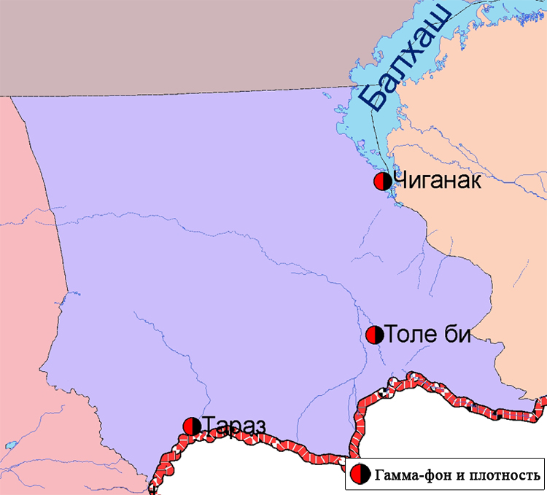
Рис. 6.6 Схема расположения метеостанций за наблюдением уровня радиационного гамма-фона и плотности радиоактивных выпадений на территории Жамбылской области

- Состояние окружающей среды Западно-Казахстанской области

7.1 Состояние загрязнения атмосферного воздуха по городу Уральск

Наблюдения за состоянием атмосферного воздуха велись на 3 стационарных постах (рис.7.1, таблица 7.1).
Таблица 7.1
Место расположения постов наблюдений и определяемые примеси

Номер  Поста | Сроки отбора | Проведение наблюдений | Адрес поста | Определяемые примеси
2 | каждые 20 минут | в непрерывном режиме | рядом с пожарной частью №1  (ул. Гагарина, район дома №25) | взвешенные частицы РМ-10, диоксид серы, оксид углерода, диоксид и оксид азота, аммиак, сумма углеводородов, метан
3 | каждые 20 минут | в непрерывном режиме | рядом с парком  им. Кирова  (ул. Даумова) | взвешенные частицы РМ-10, диоксид серы, оксид углерода, сероводород, сумма углеводородов, метан
5 | каждые 20 минут | в непрерывном режиме | ул. Мухита (район рынка "Мирлан") | диоксид серы, оксид углерода, диоксид и оксид азота

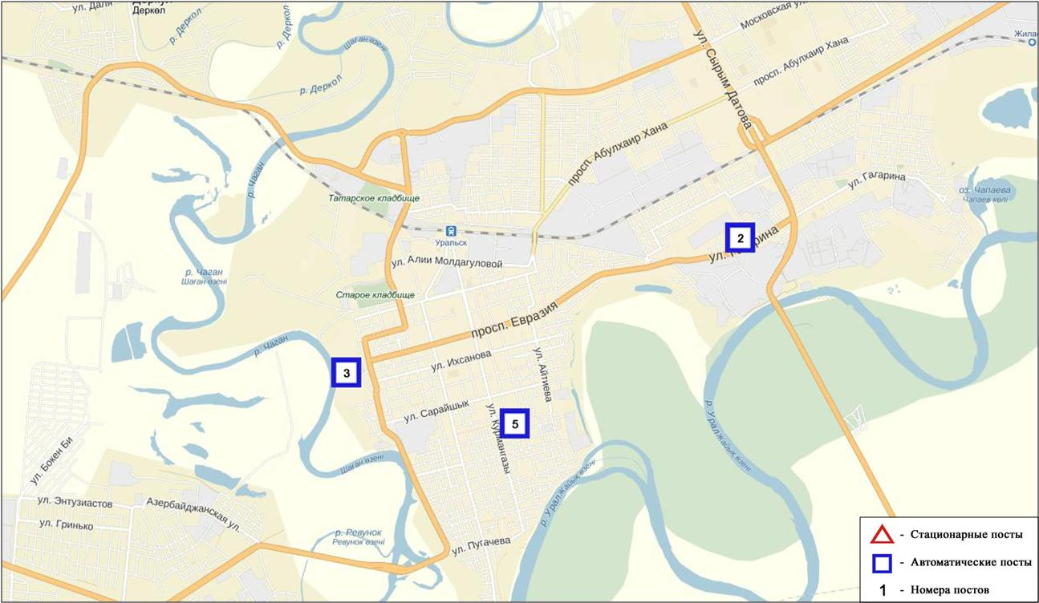
Рис.7.1. Схема расположения стационарной сети наблюдения
за загрязнением атмосферного воздуха города Уральск

Общая оценка загрязнения атмосферы. По данным стационарной сети наблюдений (рис.7.1) атмосферный воздух города характеризуется повышенным уровнем загрязнения, он определялся значением СИ равным 3,0 (повышенный уровень), значение НП = 0,7% (низкий уровень) (рис. 1, 2).
В целом по городу среднемесячные концентрации диоксида азота составляли 1,6 ПДК_{с.с.}, концентрации остальных загрязняющих веществ не превышали ПДК.
За апрель 2016 года были выявлены превышения более 1 ПДК по взвешенным частицам РМ-10 – 5, по оксиду углерода – 2, по диоксиду азота – 15 и по оксиду азота – 26 случаев (таблица 1).

7.2 Состояние атмосферного воздуха по городу Аксай

Наблюдения за состоянием атмосферного воздуха велись на 1 стационарном посту (рис 7.2., таблица 7.2).

Таблица 7.2

Место расположения постов наблюдений и определяемые примеси

Номер  поста | Сроки отбора | Проведение наблюдений | Адрес поста | Определяемые примеси
4 | каждые 20 минут | в непрерывном режиме | ул. Утвинская, 17 | взвешенные частицы РМ-10, диоксид серы, оксид углерода, диоксид и оксид азота, сероводород, аммиак, сумма углеводородов, метан

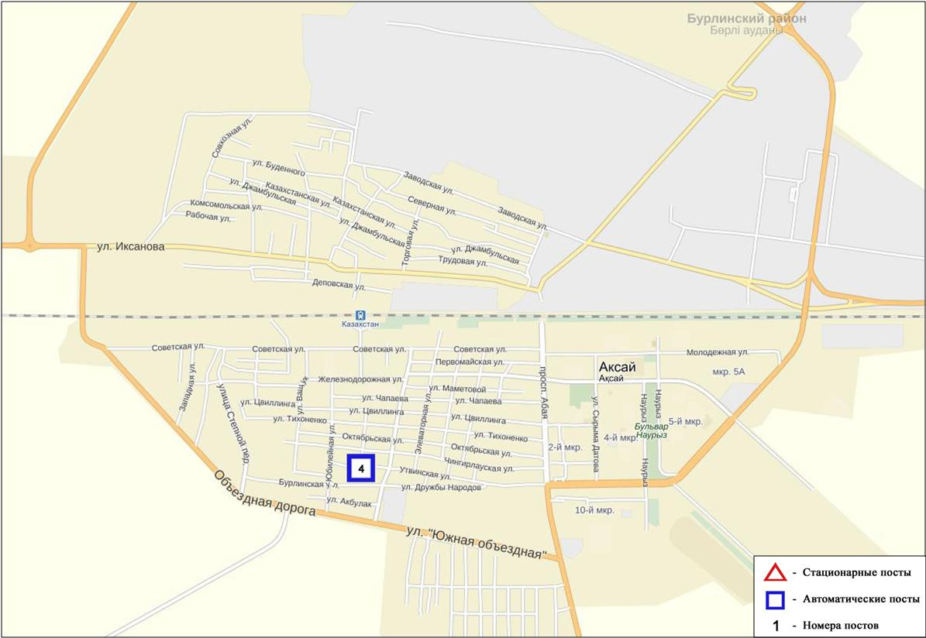
Рис.7.2. Схема расположения стационарной сети наблюдения
за загрязнением атмосферного воздуха города Аксай

Общая оценка загрязнения атмосферы. По данным стационарной сети наблюдений (рис.7.1) атмосферный воздух города характеризуется повышенным уровнем загрязнения, он определялся значением СИ равным 2,0 (повышенный уровень), значение НП = 0,1% (низкий уровень) (рис. 1, 2).
В целом по городу среднемесячные концентрации диоксида серы составляли 1,3 ПДК_{с.с.}, концентрации остальных загрязняющих веществ не превышали ПДК.
За апрель 2016 года были выявлены превышения более 1 ПДК по сероводороду – 2 случая (таблица 1).

7.3 Состояние атмосферного воздуха по поселку Березовка

Наблюдения за состоянием атмосферного воздуха велись на 1 стационарном посту(рис 7.3., таблица 7.3).

Таблица 7.3
Место расположения постов наблюдений и определяемые примеси

Номер  поста | Сроки отбора | Проведение наблюдений | Адрес поста | Определяемые примеси
7 | каждые 20 минут | в непрерывном режиме | ул. Тупиковая, 1/6 | взвешенные частицы РМ-2,5, взвешенные частицы РМ-10, диоксид серы, оксид углерода, диоксид и оксид азота, озон, сероводород, сумма углеводородов, аммиак, метан

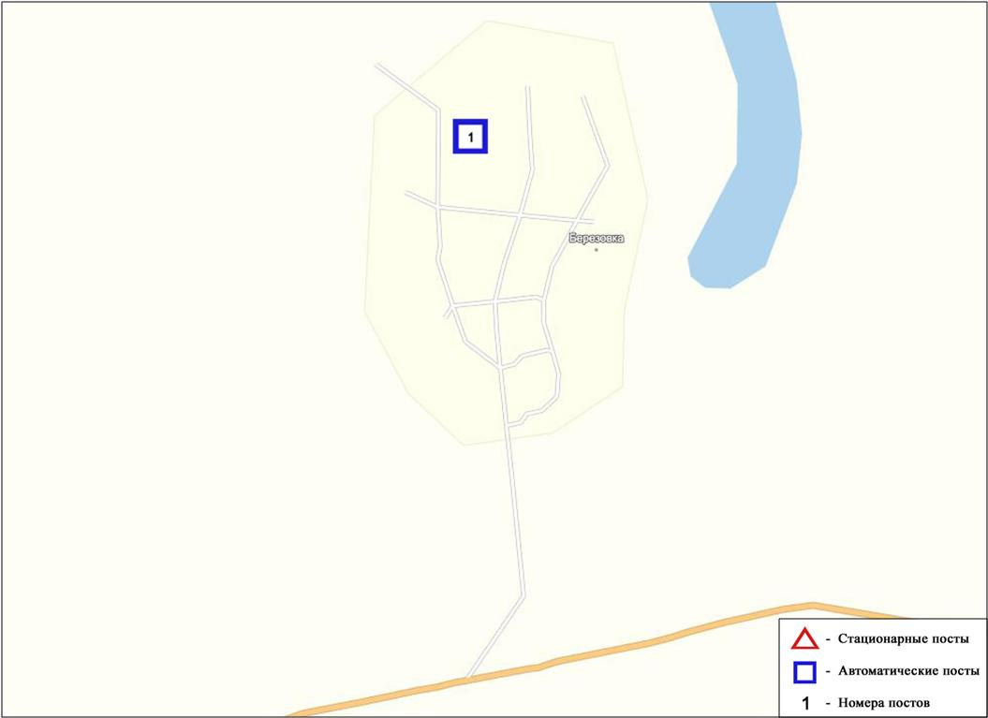
Рис.7.3. Схема расположения стационарной сети наблюдения
за загрязнением атмосферного воздуха поселка Березовка

Общая оценка загрязнения атмосферы. По данным стационарной сети наблюдений (рис.7.3) атмосферный воздух города характеризуется низким уровнем загрязнения, он определялся значениями СИ = 1,0 и НП равным 0,0% (рис. 1, 2).
В целом по поселку среднемесячные концентрации всех загрязняющих веществ не превышали ПДК (таблица 1).

7.4 Состояние атмосферного воздуха п. Январцево

Наблюдения за состоянием атмосферного воздуха велись на 1 стационарном посту (рис 7.4., таблица 7.4).
Таблица 7.4
Место расположения постов наблюдений и определяемые примеси

Номер  поста | Сроки отбора | Проведение наблюдений | Адрес поста | Определяемые примеси
6 | каждые 20 минут | в непрерывном режиме | п. Январцево | взвешенные частицы РМ-2,5, взвешенные частицы РМ-10, диоксид серы, оксид углерода, диоксид и оксид азота, озон, сероводород, сумма углеводородов, аммиак, метан

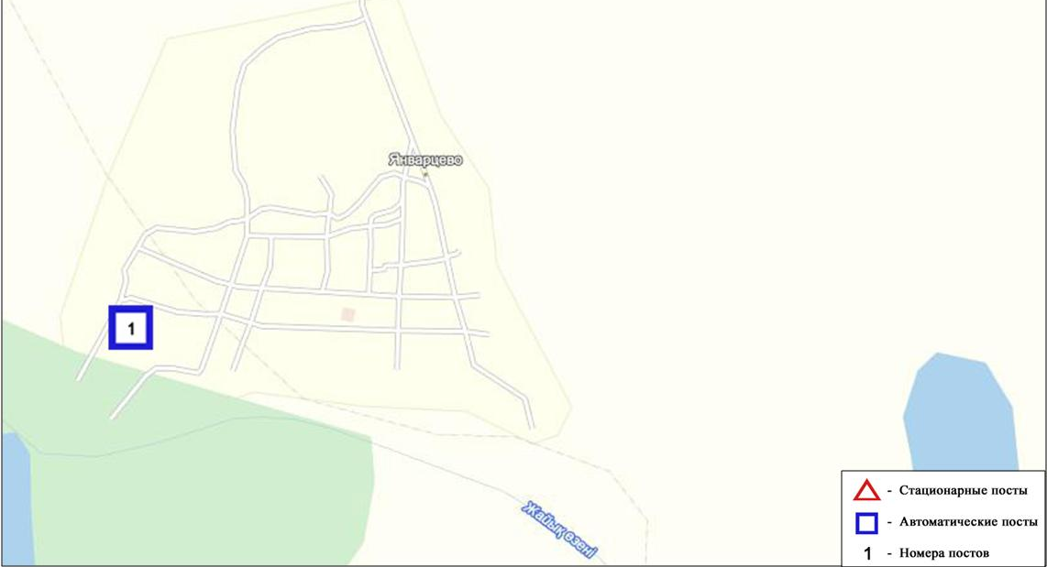
Рис.7.4. Схема расположения стационарной сети наблюдения
за загрязнением атмосферного воздуха поселка Январцево

Общая оценка загрязнения атмосферы. По данным стационарной сети наблюдений (рис.7.4), атмосферный воздух города характеризуется низким уровнем загрязнения, он определялся значениями СИ равным 0,9 и НП = 0,0% (рис. 1, 2).
В целом по поселку среднемесячные концентрации всех загрязняющих веществ – не превышали ПДК (таблица 1).

7.5 Качество поверхностных вод на территории
Западно - Казахстанской области

Наблюдения за загрязнением поверхностных вод на территории Западно-Казахстанской области проводились на 6 водных объектах: реках Жайык, Шаган, Дерколь, Сарыозен, Караозен, оз. Шалкар.
В реке Жайык температура воды составила от 2-2,5ºC, водородный показатель равен 6,25, концентрация растворенного в воде кислорода- 13,33 мг/дм3, БПК₅ - 1,97 мг/дм3. Превышения ПДК были зафиксированы по веществам из групп главных ионов (натрий-1,3 ПДК).
В реке Шаган температура воды составила от 2,5-3ºC, водородный показатель равен 6,24, концентрация растворенного в воде кислорода- 13,20 мг/дм3, БПК₅₋2,01 мг/дм3. Превышения ПДК были зафиксированы по веществам из групп главных ионов (натрий-1,1 ПДК), по веществам из группы биогенных ионов (азот нитритный-3,7 ПДК).
В реке Дерколь температура воды составила 3ºC, водородный показатель равен 6,19, концентрация растворенного в воде кислорода- 14,72 мг/дм3, БПК₅- 1,60 мг/дм3. Превышения ПДК были зафиксированы по веществам из групп главных ионов (натрий – 1,1 ПДК).
В реке Сарыозен температура воды составила 6ºC, водородный показатель равен 6,25, концентрация растворенного в воде кислорода-14,08 мг/дм³, БПК₅-2,20 мг/дм³.
Превышения ПДК были зафиксированы по веществам из группы главных ионов (хлориды-1,9 ПДК, магний-2,4 ПДК, натрий-1,4 ПДК).
В реке Караозен температура воды составила 9ºC, водородный показатель равен 6,36, концентрация растворенного в воде кислорода-11,68 мг/дм³, БПК₅-2,20 мг/дм³.
Превышения ПДК были зафиксированы по веществам из группы главных ионов (хлориды-1,3 ПДК, натрий-1,4 ПДК).
В оз. Шалкар температура воды составила 4ºC, водородный показатель равен 6,54, концентрация растворенного в воде кислорода-11,84 мг/дм³, БПК₅-2,24 мг/дм³.
Превышения ПДК были зафиксированы по веществам из группы главных ионов (хлориды-6,9 ПДК, кальций-2,2ПДК, магний-2,5 ПДК, натрий-5,8 ПДК).
Качество воды водных объектов Жайык, Шаган, Дерколь, Сарыозен, Караозен на территории Западно-Казахстанской области оценивается как «умеренного уровня загрязнения». Озеро Шалкар оценивается как «высокого уровня загрязнения» (таблица 4).
В сравнении с апрелем 2015 года качество воды рек Жайык, Шаган, Дерколь, Сарыозен, Караозен существенно не изменилось; в озере Шалкар - ухудшилось.
В сравнении с мартом 2016 года качество воды рек Шаган, Жайык, Дерколь, Сарыозен, Караозен, озеро Шалкар – не изменилось.
По БПК5 качество воды во всех водных объектах оценивается как «нормативно-чистая». В сравнении с апрелем 2015 по величине биохимического потребления кислорода за 5 суток, состояние качество воды во всех реках – улучшилось. Кислородный режим в норме (таблица 4).

7.6 Радиационный гамма-фон Западно-Казахстанской области

Наблюдения за уровнем гамма излучения на местности осуществлялись ежедневно на 2-х метеорологических станциях (Уральск, Тайпак) и на 3-х автоматических постах наблюдений за загрязнением атмосферного воздуха г.Уральск (ПНЗ№2; ПНЗ№3), Аксай (Аксай ПНЗ №4) (рис. 7.5).
Средние значения радиационного гамма-фона приземного слоя атмосферы по населенным пунктам области находились в пределах 0,05-0,23 мкЗв/ч. В среднем по области радиационный гамма-фон составил 0,10 мкЗв/ч и находился в допустимых пределах.

7.7 Плотность радиоактивных выпадений в приземном слое атмосферы

Контроль за радиоактивным загрязнением приземного слоя атмосферы на территории Западно-Казахстанской области осуществлялся на 2-х метеорологических станциях (Уральск, Тайпак) путем отбора проб воздуха горизонтальными планшетами (рис. 7.5). На всех станциях проводился пятисуточный отбор проб.
Среднесуточная плотность радиоактивных выпадений в приземном слое атмосферы на территории области колебалась в пределах 0,6–1,6 Бк/м². Средняя величина плотности выпадений по области составила 1,1 Бк/м², что не превышает предельно-допустимый уровень.

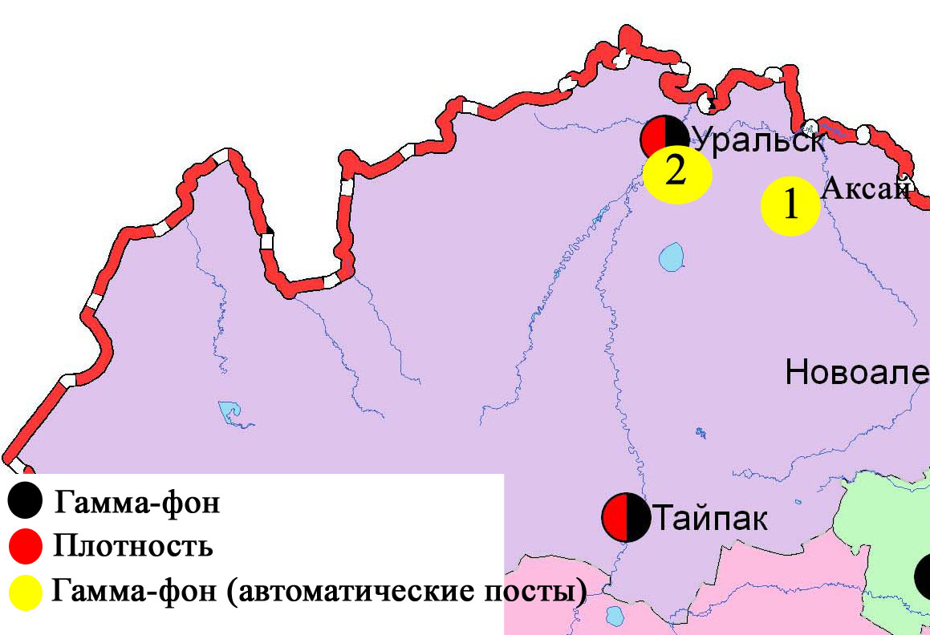

Рис. 7.5 Схема расположения метеостанций за наблюдением уровня радиационного гамма-фона и плотности радиоактивных выпадений на территории Западно-Казахстанкой области
8 Состояние окружающей среды Карагандинской области

8.1 Состояние загрязнения атмосферного воздуха по городу Караганда

Наблюдения за состоянием атмосферного воздуха велись на 7 стационарных постах (рис. 8.1., таблица 8.1).
Таблица 8.1
Место расположения постов наблюдений и определяемые примеси

Номер  поста | Сроки отбора | Проведение наблюдений | Адрес поста | Определяемые примеси
1 | 4 раза  в сутки | ручной отбор проб (дискретные методы) | аэрологическая станция(р-н аэропорта «Городской») | взвешенные вещества, диоксид серы, сульфаты, оксид углерода, диоксид и оксид азота, фенол, формальдегид
3 | 3 раза  в сутки | ручной отбор проб (дискретные методы) | угол ул. Ленина и пр. Бухар-Жырау, 1
4 | 3 раза  в сутки | ручной отбор проб (дискретные методы) | ул. Бирюзова,15 (новый Майкудук)
7 | 3 раза  в сутки | ручной отбор проб (дискретные методы) | ул. Ермекова, 116
5 | каждые 20 минут | в непрерывном режиме | ул. Муканова, 57/3 | оксид углерода, диоксид и оксид азота
6 | каждые 20 минут | в непрерывном режиме | городской акимат (в районе старого аэропорта) | взвешенные частицы РМ-2,5, взвешенные частицы РМ-10, диоксид серы, оксид углерода, диоксид и оксид азота, озон, сероводород, сумма углеводородов, аммиак, метан
8 | каждые 20 минут | в непрерывном режиме | район больницы (микрорайон Пришахтинск)

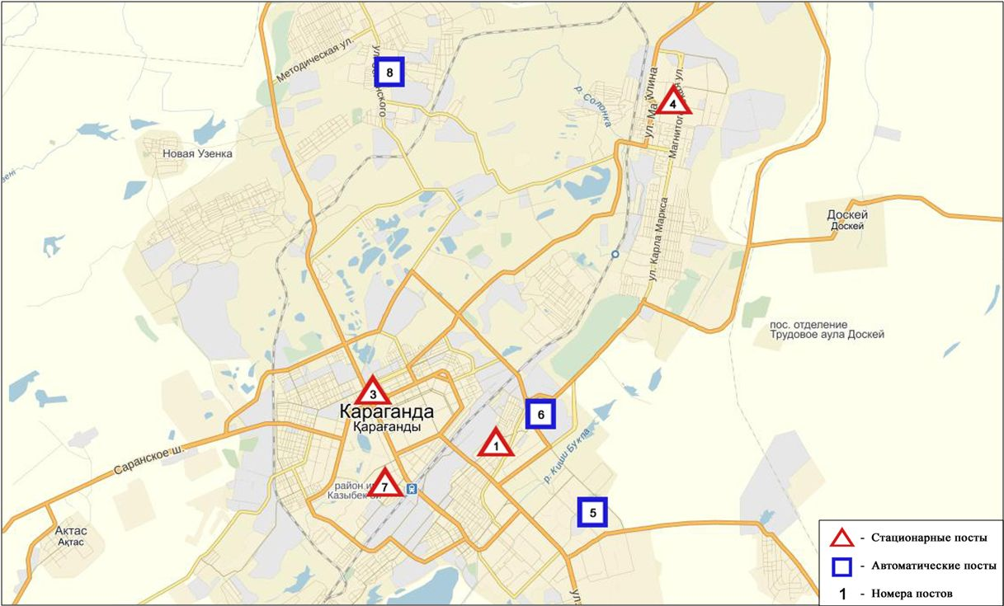
Рис. 8.1. Схема расположения стационарной сети наблюдения
за загрязнением атмосферного воздуха города Караганда

Общая оценка загрязнения атмосферы. По данным стационарной сети наблюдений (рис.8.1), уровень загрязнения атмосферного воздуха оценивался очень высоким уровнем загрязнения, он определялся значением СИ равным 16,6 (очень высокий уровень), значение НП = 9,4 % (повышенный уровень). Воздух города более всего загрязнен взвешенными частицами РМ-2,5 и оксиду углерода (рис. 1, 2).
В целом по городу среднемесячные концентрации взвешенных веществ составляли 1,1 ПДК_{с.с.}, взвешенных частиц РМ-2,5 – 2,1 ПДК_{с.с.}, взвешенных частиц РМ-10 – 1,3 ПДК_{с.с.}, озона – 2,1 ПДК_{с.с}, фенола – 1,8 ПДК_{с.с.}, концентрации других загрязняющих веществ не превышали ПДК.
Были выявлены случаи превышения более 1 ПДК по взвешенным частицам РМ-2,5 – 407, взвешенным частицам РМ-10 – 174, оксиду углерода - 545, по сероводороду – 1, фенолу – 12 случаев, а также превышения более 5 ПДК по взвешенным частицам РМ-2,5 – 17, взвешенным частицам РМ-10 – 2, оксиду углерода – 27, сероводороду - 1 случай. Также были выявлены превышения более 10 ПДК по взвешенным частицам РМ-2,5 и оксиду углерода – 1 случай (таблица 1).
По данным автоматических постов наблюдений по городу Караганда было зафиксировано 2 случая высокого загрязнения (ВЗ) (таблица 2).

8.2 Состояние загрязнения атмосферного воздуха по городу Балхаш

Наблюдения за состоянием атмосферного воздуха велись на 4 стационарных постах (рис.8.2., таблица 8.2).

Таблица 8.2
Место расположения постов наблюдений и определяемые примеси
Номер  поста | Сроки отбора | Проведение наблюдений | Адрес поста | Определяемые примеси
1 | 3 раза  в сутки | ручной отбор проб (дискретные методы) | м-н Сабитовой (возле СШ № 6) | взвешенные вещества, диоксид серы, сульфаты, оксид углерода, диоксид азота. На ПНЗ №1,3 кадмий,медь, мышьяк, свинец, хром.
3 | 3 раза  в сутки | ручной отбор проб (дискретные методы) | ул. Ленина угол  ул. Алимжанова
4 | 3 раза  в сутки | ручной отбор проб (дискретные методы) | ул. Кирова (больничный городок)
2 | каждые 20 минут | в непрерывном режиме | ул. Ленина, южнее дома 10 | взвешенные частицы РМ-2,5, взвешенные частицы РМ-10, диоксид серы, оксид углерода, диоксид и оксид азота, озон, сероводород, сумма углеводородов, аммиак, метан

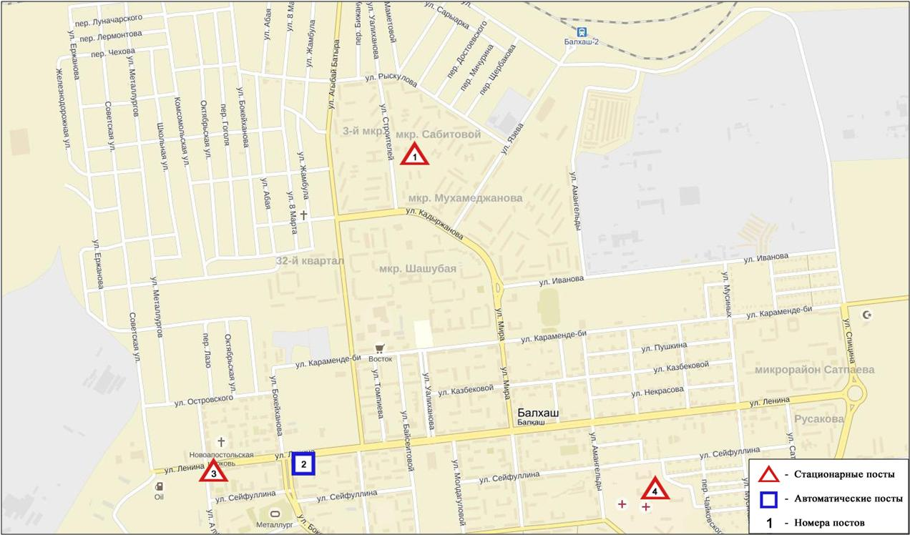
Рис.8.2. Схема расположения стационарной сети наблюдения
за загрязнением атмосферного воздуха города Балхаш

Общая оценка загрязнения атмосферы. По данным стационарной сети наблюдений (рис.8.2), уровень загрязнения атмосферного воздуха оценивался очень высоким уровнем загрязнения, он определялся значением СИ равным 11,6 (очень высокий уровень), значение НП = 4,3% (повышенный уровень). Воздух города более всего загрязнен взвешенными частицами РМ-2,5 и сероводородом (рис. 1, 2).
В целом по городу среднемесячные концентрации составили: взвешенных веществ – 1,4 ПДК_{с.с.}, диоксида серы – 1,5 ПДК_{с.с.}, озона – 1,3 ПДК_{с.с.}, содержание свинца составило 4,0 ПДК_{с.с.}, содержание остальных тяжелых металлов и концентрации других загрязняющих веществ не превышали ПДК.
Были зафиксированы превышения более 1 ПДК по взвешенным веществам – 10, взвещенным частицам РМ-2,5 - 43, взвешенным частицам РМ-10 - 17, диоксиду серы – 54, диоксиду азота - 2, сероводороду – 33 случая, а также превышения более 5 ПДК по взвещенным частицам РМ-2,5 – 2, диоксиду серы – 3 и сероводороду – 5 случаев. Также были выявлены превышения более 10 ПДК по сероводороду – 1 случай (таблица 1).
По данным автоматического поста наблюдений по городу Балхаш был зафиксирован 1 случай высокого загрязнения (ВЗ) (таблица 2).

8.3 Состояние загрязнения атмосферного воздухапо городу Жезказган

Наблюдения за состоянием атмосферного воздуха велись на 3 стационарных постах (рис.8.3., таблица 8.3).

Таблица 8.3
Место расположения постов наблюдений и определяемые примеси

Номер  поста | Сроки отбора | Проведение наблюдений | Адрес поста | Определяемые примеси
2 | 3 раза  в сутки | ручной отбор проб (дискретные методы) | ул. Сарыарка, район трикотажной фабрики | взвешенные вещества, диоксид серы, сульфаты, оксид углерода, диоксид азота, фенол
3 | 3 раза  в сутки | ручной отбор проб (дискретные методы) | ул. Жастар, 6  (площадь Металлургов)
1 | каждые 20 минут | в непрерывном режиме | ул. М.Жамиля, 4а/1 | взвешенные частицы РМ-2,5, взвешенные частицы РМ-10, диоксид серы, оксид углерода, диоксид и оксид азота, озон, сероводород, сумма углеводородов, аммиак, метан

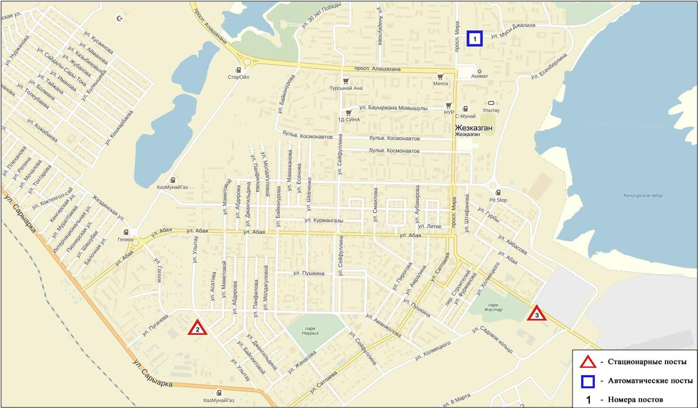
Рис.8.3. Схемарасположения стационарной сети наблюдения за загрязнением атмосферного воздуха города Жезказган

Общая оценка загрязнения атмосферы. По данным стационарной сети наблюдений (рис.8.3), уровень загрязнения атмосферного воздуха оценивался высоким уровнем загрязнения, он определялся значением СИ равным 9,997 (высокий уровень), значение НП =12,2% (повышенный уровень) (рис. 1, 2). Воздух города более всего загрязнен взвешенными частицами РМ-10 и фенолом.
В целом по городу среднемесячные концентрации составили: взвешенных веществ - 2,1 ПДК_{с.с.}, диоксид азота - 1,1 ПДК_{с.с.}, озона – 3,0 ПДК_{с.с.}, фенола – 1,9 ПДК_{с.с.}, концентрации других загрязняющих веществ не превышали ПДК.
Были выявлены случаи превышения более 1 ПДК по взвешенным веществам - 13, по взвешенным частицам РМ-2,5 – 10, по взвешенным частицам РМ-10 - 22, по диоксиду азота - 1, по озону – 184, по фенолу – 19 случаев, а также превышения более 5 ПДК по взвешенным частицам РМ-10 – 2 случая (таблица 1).

8.4 Состояние загрязнения атмосферного воздуха по городу Сарань

Наблюдения за состоянием атмосферного воздуха велись на 1 стационарном посту (рис.8.4., таблица 8.4).

Таблица 62
Место расположения постов наблюдений и определяемые примеси
Номер  поста | Сроки отбора | Проведение наблюдений | Адрес поста | Определяемые примеси
1 | каждые 20 минут | в непрерывном режиме | ул. Саранская, 28а, на территории центральной больницы | взвешенные частицы РМ-2,5, взвешенные частицы РМ-10, оксид углерода, диоксид и оксид азота, озон, сумма углеводородов, аммиак, метан

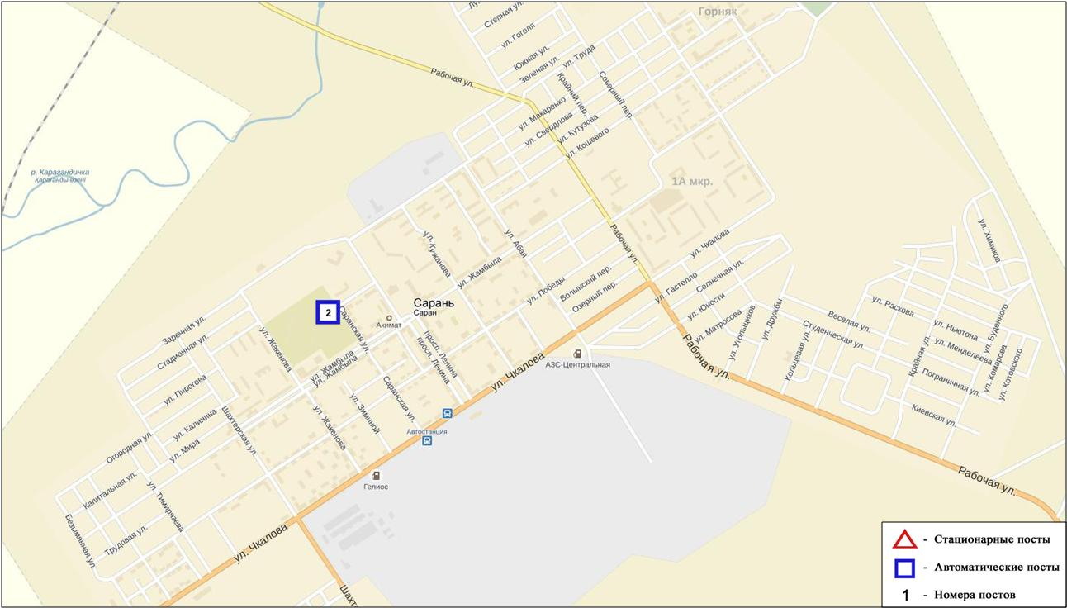
Рис.8.4. Схемарасположения стационарной сети наблюдения за загрязнением атмосферного воздуха города Сарань

Общая оценка загрязнения атмосферы. По данным стационарной сети наблюдений (рис.8.4), уровень загрязнения атмосферного воздуха оценивался низким, он определялся значениями СИ = 0,9 и НП равным 0,0% (рис. 1, 2).
В целом по городу среднемесячные концентрации озона составила 1,8 ПДК_{с.с.}, концентрации других загрязняющих веществ не превышали ПДК (таблица 1).

8.5 Состояние атмосферного воздуха по городу Темиртау

Наблюдения за состоянием атмосферного воздуха велись на 4 стационарных постах (рис. 8.5., таблица 8.5).

Таблица 8.5
Место расположения постов наблюдений и определяемые примеси
Номер  поста | Сроки отбора | Проведение наблюдений | Адрес поста | Определяемые примеси
3 | 3 раза  в сутки | ручной отбор проб (дискретные методы) | ул. Дмитрова,212 и Степана Рамзина | взвешенные вещества, диоксид серы, сульфаты, оксид углерода, диоксид и оксид азота, сероводород, фенол, аммиак
4 | 3 раза  в сутки | ручной отбор проб (дискретные методы) | 6-ой м-н Амангельды/  Темиртауская
5 | 3 раза  в сутки | ручной отбор проб (дискретные методы) | 3 «а» м-н  (район спасительной станции)
2 | каждые 20 минут | в непрерывном режиме | ул. Фурманова, 5 | взвешенные частицы РМ-10, диоксид серы, оксид углерода, диоксид и оксид азота, сероводород, аммиак, формальдегид

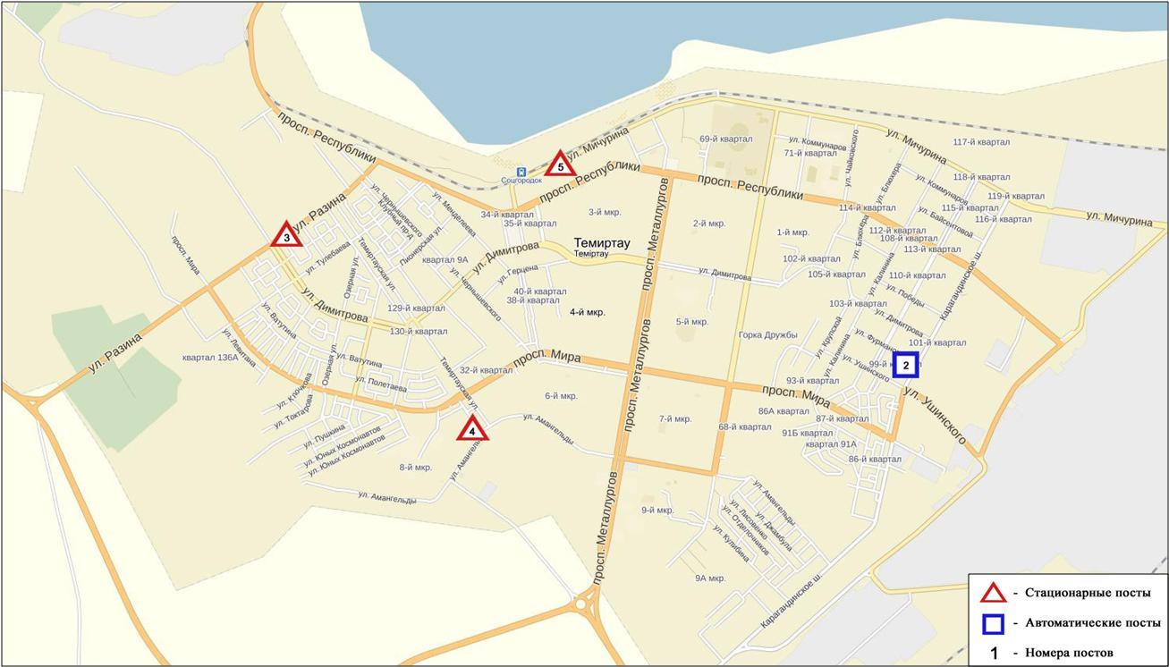
Рис. 8.5. Схема расположения стационарной сети наблюдения за загрязнением атмосферного воздуха города Темиртау

Общая оценка загрязнения атмосферы. По данным стационарной сети наблюдений (рис.8.5), уровень загрязнения атмосферного воздуха оценивался высоким, он определялся значениями СИ равным 6,1 и НП = 31,6% (высокий уровень) (рис. 1, 2). Воздух города более всего загрязнен диоксидом серы и сероводородом.
В целом по городу среднемесячные концентрации составили: взвешенных веществ – 1,8 ПДК_{с.с.}, диоксида серы - 1,4 ПДК_{с.с}, фенола – 3,0 ПДК_{с.с.}, аммиака – 1,8 ПДК_{с.с.}, концентрации других загрязняющих веществ не превышали ПДК.
Были выявлены случаи превышения более 1 ПДК по взвешенным веществам – 9, по диоксиду серы - 372, оксиду углерода – 6, по сероводороду – 160, по фенолу – 74, по аммиаку - 2 случая, также были зафиксированы превышения более 5 ПДК по диоксиду серы - 4 случая (таблица 1).

8.6 Качество поверхностных вод на территории Карагандинской области

Наблюдения за загрязнением поверхностных вод на территории Карагандинской области проводились на 9 водных объектах – реки: Нура, Шерубайнура, Сокыр, Кокпекты, Кара Кенгир, водохранилища: Самаркан, Кенгир, Канал сточных вод, канал Ертис-Караганды.
Река Нура начинается в горах Керегетас и впадает в Коргалжинскую систему озер, соединяющихся с большим озером Тениз. Река берет свое начало на территории Карагандинской области и протекает через Акмолинскую область. На реке Нура расположено водохранилище Самаркан. Река Шерубайнура – правобережный приток реки Нура. Река Кара Кенгир – правый приток реки Сарысу. Водохранилище Кенгир расположено на реке Кенгир.
На реке Нура: температура воды отмечена в пределах 2,8 – 16,6ºC, водородный показатель равен 7,79, концентрация растворенного в воде кислорода – 9,85 мг/дм3, БПК₅ –1,93 мг/дм3. Превышения ПДК были зафиксированы по веществам из групп главных ионов (сульфаты – 2,2 ПДК), биогенных веществ (железо общее – 2,8 ПДК, фториды – 1,1 ПДК), тяжелых металлов (марганец – 5,9 ПДК, цинк – 1,2 ПДК). Средняя концентрация общей ртути достигала 0,00007 мг/дм³, максимальная – 0,00045 мг/дм³.
На водохранилище Самаркан: температура воды отмечена в пределах 5,4 – 12,2ºC, водородный показатель равен 7,91, концентрация растворенного в воде кислорода 10,89 мг/дм3, БПК₅ – 2,30 мг/дм3. Превышения ПДК были зафиксированы по веществам из групп главных ионов (сульфаты – 2,4 ПДК), биогенных веществ (железо общее – 1,7 ПДК, фториды – 1,4 ПДК), тяжелых металлов (марганец – 5,1 ПДК, медь – 1,2 ПДК, цинк – 1,2 ПДК). Содержание общей ртути не достигало 0,00001 мг/дм³.
В районе створа г. Темир-Тау, «Канал сточных вод» АО «АрселорМиттал Темир-Тау» и АО «ТЭМК» температура воды отмечена в пределах 13,7 – 14,8 ºC, водородный показатель равен 7,89, концентрация растворенного в воде кислорода – 9,87 мг/дм3, БПК₅ – 2,45 мг/дм3. Превышения ПДК были зафиксированы по веществам из групп главных ионов (сульфаты – 4,2 ПДК, магний – 1,2 ПДК), биогенных веществ (азот нитритный – 5,0 ПДК), тяжелых металлов (марганец – 8,2 ПДК, цинк – 1,3 ПДК). Средняя концентрация общей ртути составила 0,00015 мг/дм³, максимальная – 0,00030 мг/дм³.
В пункте наблюдения реки Сокыр в районе автодорожного моста – температура воды 15,8 ºC, водородный показатель равен 8,80, концентрация растворенного в воде кислорода – 8,95 мг/дм3, БПК₅ – 1,79 мг/дм3. Превышения ПДК были зафиксированы по веществам из групп главных ионов (сульфаты – 4,3 ПДК), биогенных веществ (аммоний солевой – 1,3 ПДК, азот нитритный – 1,9 ПДК), тяжелых металлов (марганец – 5,0 ПДК, медь – 1,2 ПДК, цинк – 1,8 ПДК). Содержание общей ртути достигало 0,00001 мг/дм³.
На реке Шерубайнура: температура воды отмечена в пределах 8,0 – 15,4ºC, водородный показатель равен – 7,74, концентрация растворенного в воде кислорода – 8,14 мг/дм3, БПК₅ – 1,28 мг/дм3. Превышения ПДК были зафиксированы по веществам из групп главных ионов (сульфаты – 3,2 ПДК), биогенных веществ (аммоний солевой – 1,9 ПДК, азот нитритный – 2,5 ПДК, железо общее – 4,0 ПДК), тяжелых металлов (марганец – 5,3 ПДК, медь – 1,4 ПДК, цинк – 1,4 ПДК).Средняя концентрация общей ртути составила 0,00003 мг/дм³, максимальная – 0,00006 мг/дм³.
В пункте наблюдения реки Кокпекты, 0,5 км ниже Рабочего поселка – температура воды 9,8 ºC, водородный показатель равен 7,88, концентрация растворенного в воде кислорода – 9,34 мг/дм3, БПК₅ – 3,01 мг/дм3. Превышения ПДК были зафиксированы по веществам из групп главных ионов (сульфаты – 2,1 ПДК), биогенных веществ (азот нитритный – 1,5 ПДК), тяжелых металлов (марганец – 9,3 ПДК, медь – 1,4 ПДК, цинк – 2,7 ПДК). Содержание общей ртути не достигало 0,00001 мг/дм³.
На водохранилище Кенгир: температура воды отмечена в пределах 4,6 – 4,8 ºC, водородный показатель равен 7,77, концентрация растворенного в воде кислорода – 6,57 мг/дм3, БПК₅ – 3,01 мг/дм3. Превышения ПДК были зафиксированы по веществам из групп главных ионов (сульфаты – 2,9 ПДК), биогенных веществ (железо общее – 1,5 ПДК), тяжелых металлов (марганец – 2,8 ПДК, медь – 2,4 ПДК, цинк – 2,8 ПДК). Содержание общей ртути не достигало 0,00001 мг/дм³.
На реке Кара Кенгир: температура воды отмечена в пределах 5,2 – 6,0 ºC, водородный показатель равен 7,68, концентрация растворенного в воде кислорода 6,46 мг/дм3, БПК₅ –2,41 мг/дм3. Превышения ПДК были зафиксированы по веществам из групп главных ионов (сульфаты – 2,6 ПДК), биогенных веществ (аммоний солевой – 6,1 ПДК, азот нитритный – 5,4 ПДК, железо общее – 3,4 ПДК), тяжелых металлов (марганец – 3,2 ПДК, медь – 3,9 ПДК). Содержание общей ртути не достигало 0,00001 мг/дм³.
На канале Ертис-Караганды: температура воды отмечена в пределах 4,9 – 12,2 ºC, водородный показатель равен 7,58, концентрация растворенного в воде кислорода 10,29 мг/дм3, БПК₅ – 1,89 мг/дм3. Превышения ПДК были зафиксированы по веществам из групп главных ионов (сульфаты – 1,8 ПДК), биогенных веществ (железо общее – 1,4 ПДК), тяжелых металлов (марганец – 4,3 ПДК, цинк – 2,2 ПДК). Содержание общей ртути не достигало 0,00001 мг/дм³.
Качество воды водных объектов на территории Карагандинской области оценивается следующим образом: вода «умеренного уровня загрязнения» –реки Нура, Сокыр, Шерубайнура, Кокпекты, вдхр.Самаркан, Кенгир, канал Ертис-Караганды; вода«высокого уровня загрязнения»– Канал сточных вод, река Кара Кенгир (таблица 4).
В сравнении с апрелем месяцем 2015 года качество воды рек Нура, Сокыр, Шерубайнура, Кокпекты, вдхр. Самаркан, Кенгир, канала Ертис-Караганды – улучшилось; реки Кара Кенгир, Канала сточных вод – не изменилось.
В сравнении с мартом месяцем 2015 года качество воды вдхр. Кенгир, рек Сокыр, Шерубайнура – улучшилось; Канала сточных вод– ухудшилось; рек Нура, Кара Кенгир, вдхр. Самаркан – не изменилось.
Качество воды по величине БПК₅ во всех водных объектах оценивается как «нормативно-чистая» (таблица 4).
В сравнении с мартом 2016 года качество воды по БПК₅ в реках Сокыр, Шерубайнура, Кара Кенгир – улучшилось; в остальных водных объектах существенно не изменилось. По сравнению с апрелем 2015 года качество воды по величине БПК₅ в реке Сокыр – улучшилось; в остальных водных объектах значительно не изменилось. Кислородный режим в норме.
На территории области обнаружены следующие ВЗ: река Нура – 2 случая ВЗ (таблица 5).

8.7 Состояние качества поверхностных вод Карагандинской области по гидробиологическим показателям

Гидробиологические наблюдения проводились на реках Нура, Шерубайнура, Кара Кенгир, а также на водохранилищах Самаркан и Кенгир. Качество воды определяли по состоянию фитопланктона, зоопланктона и частично перифитона. Биотестирование (определение острой токсичности воды на дафниях) проводили по всем точкам мониторинга.
р. Нура. В альгофлоре доминировали диатомовые и зеленые водоросли, которые составили 97% от общей биомассы фитопланктона. Сине-зеленые водоросли в пробах отсутствовали. Общая численность и биомасса фитопланктона увеличились по сравнению с этим периодом наблюдения 2015 года и в среднем составили соответственно 0,12 тыс.кл/см³, 0,32 мг/дм³; число видов в пробе было равно 7. Индекс сапробности незначительно уменьшился (1,84), что соответствовало 3 классу "умеренно-загрязненных" вод.
Зоопланктон реки в этот период наблюдения был развит умеренно. Видовой состав зоопланктона по сравнению с прошлым годом не имел существенных различий. Преобладали веслоногие рачки, составившие 57% от общей численности зоопланктона. На долю коловраток пришлось 29% от общей численности, а ветвистоусые рачки составили 14% от общего числа зоопланктона. Число видов в пробе в среднем было равно 2. Средняя численность на исследованном участке реки составила 0,43 тыс.экз/м³, при биомассе 3,8 мг/м³, что не значительно больше, чем в этот период прошлого года. Сапробиологический анализ указал на доминирование в пробах бета-мезосапробных организмов. Индекс сапробности варьировал в пределах от 1,58 до 2,25 и в среднем по реке он был равен 1,84. Качество воды соответствовало третьему классу, т. е. "умеренно- загрязненные" воды.
Перифитонное сообщество реки Нура было представлено диатомовыми и зелеными водорослями. Из диатомовых водорослей преобладали следующие виды: Cocconeis placentula, Navicula cryptocephala, Synedra actinastroides. Среди зеленых водорослей наиболее часто встречались в пробах: Chlamydomonas monadini, Cosmarium formulosum, Scenedesmus quadricauda. Основная часть организмов относилась к β-мезосапробной зоне. Средний индекс сапробности по двум створам (с. Шешенкара и г.Темиртау "5,7 км ниже сбр.ст.вод") составил 1,98. Класс воды третий.
Данные биотестирования по реке показали стопроцентную выжеваемость тест - объекта по отношению к контролю. Тест параметр был равен 0%. По полученным данным исследуемая вода р. Нуры не оказывает токсического действия на тест - обьект.
р. Шерубайнура. Проба фитопланктона не богатая. Основу альгофлоры составили диатомовые и зеленые водоросли. Сине-зеленые и прочие водоросли отсутствовали. В среднем, общая численность составила 0,07 тыс.кл/см³, общая биомасса – 0,02мг/дм³. Индекс сапробности уменьшился по сравнению с прошлым годом (1,78), но остался в пределах 3 класса "умеренно-загрязненных" вод.
Зоопланктонное сообщество в период наблюдения было представлено коловратками (98,4%) и ветвистоусыми рачками (1,6%). Численнось зоопланктона в составила 0,78 тыс. экз/м³ при биомассе 0,35 мг/м³. Индекс сапробности был равен 1,67, что соответствовало 3 классу "умеренно- загрязненных" вод.
Перифитон реки Шерубайнура был представлен в основном диатомовыми водорослями: Caloneis amphisbaena, Nitzshia longissima, Synedra acus и другие. Частота встречаемости по глазомерной шкале была равна 2-3. В пробах также присутствовали эвгленовые водоросли Urceolus cyclotomus. Индекс сапробностибыл равен 2,18, что соответствовало 3 классу "умеренно-загрязненных" вод.
В процессе определения острой токсичности воды на дафниях, процент погибших дафний по отношению к контролю по реке составил 3 %. Токсического влияния на тест-объект не обнаружено.
р. Кара Кенгир. Согласно результатам анализов, в пробах фитопланктона доминировали диатомовые водоросли. Их качественное и количественное развитие было невысокое. Общая численность в среднем составила 0,09 тыс.кл/см³, общая биомасса – 0,25 мг/дм³. Индекс сапробности составил 1,76. Класс воды третий.
Зоопланктон в пробах был представлен 3 видами. Численность составила 1,92 тыс. экз/м³ при биомассе 18,22 мг/м³. Доминировали веслоногие рачки (99,8% от общего числа зоопланктона). Индекс сапробности был равен 1,98. Качество воды оценивалось 3 классом, т.е. "умеренно-загрязненные" воды.
В ходе биотестирования воды реки Кара-Кенгир в апреле месяце число выживших дафний составил 100%. Тест-параметр равен 0%. Полученные данные говорят о том, что вода не оказывает токсического действия на тест-объект.
Вдхр. Кенгир. Количественное и качественное развитие альгофлоры слабое. По численности и биомассе преобладали диатомовые водоросли. Общая численность в среднем составила 0,08 тыс.кл/см³ при биомассе 0,08 мг/дм³. Класс воды третий - "умеренно-загрязненные" воды.
Зоопланктон в видовом отношении был развит слабо. Численность составила 0,07 тыс. экз/м³, при биомассе 0,63 мг/м³. Доминировали веслоногие рачки- 90% от общего числа зоопланктона, на долю коловраток пришлось 10% от общего числа зоопланктона. Индекс сапробности был равен 1,67, качество воды соответствовало третьему классу.
Данные полученные в ходе биотестирования показали отсутствие токсического влияния на тест-обьект. Число выживших дафний в исследуемой воде составило 100%. Тест-параметр равен 0%.
Вдхр. Самаркан. Качественный и количественный состав фитопланктона не богат. Доминировали диатомовые водоросли. В среднем, общая численность составила 0,07 тыс.кл/см³, общая биомасса – 0,19 мг/дм³, индекс сапробности уменьшился и составил 1,94. Вода "умеренно-загрязненная".
Зоопланктон развит умеренно. В пробе присутствовали веслоногие рачки и коловратки в равном пропорциональном соотношении. Численность зоопланктона была равна 0,5 тыс.экз/м³, при биомассе 3,07 мг/м³. Индекс сапробности был равен 1,72 и соответствовал “умеренно – загрязненным” водам.
Количество выживших дафний на водохранилище в ходе биотестирования составило 100% по отношению к контролю. Тест параметр был равен 0%. Исследуемый водный объект не оказал токсического влияния на культуру Daphnia magna (таблица 9).

8.8 Радиационный гамма-фон Карагандинской области

Наблюдения за уровнем гамма излучения на местности осуществлялись ежедневно на 5-ти метеорологическихстанциях (Балхаш, Жезказган, Караганда, Корнеевка, свх. Родниковский) и на 2-х автоматических постах наблюдений за загрязнением атмосферного воздуха г. Караганда (ПНЗ №5), г.Темиртау (ПНЗ№2) (рис. 8.6).
Средние значения радиационного гамма-фона приземного слоя атмосферы по населенным пунктам области находились в пределах 0,12-0,19 мкЗв/ч. В среднем по области радиационный гамма-фон составил 0,15 мкЗв/ч и находился в допустимых пределах.

8.9 Плотность радиоактивных выпадений в приземном слое атмосферы
Контроль за радиоактивным загрязнением приземного слоя атмосферы на территории Карагандинской области осуществлялся на 3-х метеорологических станциях (Балхаш, Жезказган, Караганда) путем отбора проб воздуха горизонтальными планшетами (рис. 8.6). На всех станциях проводился пятисуточный отбор проб.
Среднесуточная плотность радиоактивных выпадений в приземном слое атмосферы на территории области колебалась в пределах 0,9–1,6 Бк/м². Средняя величина плотности выпадений по области составила 1,1 Бк/м², что не превышает предельно-допустимый уровень.

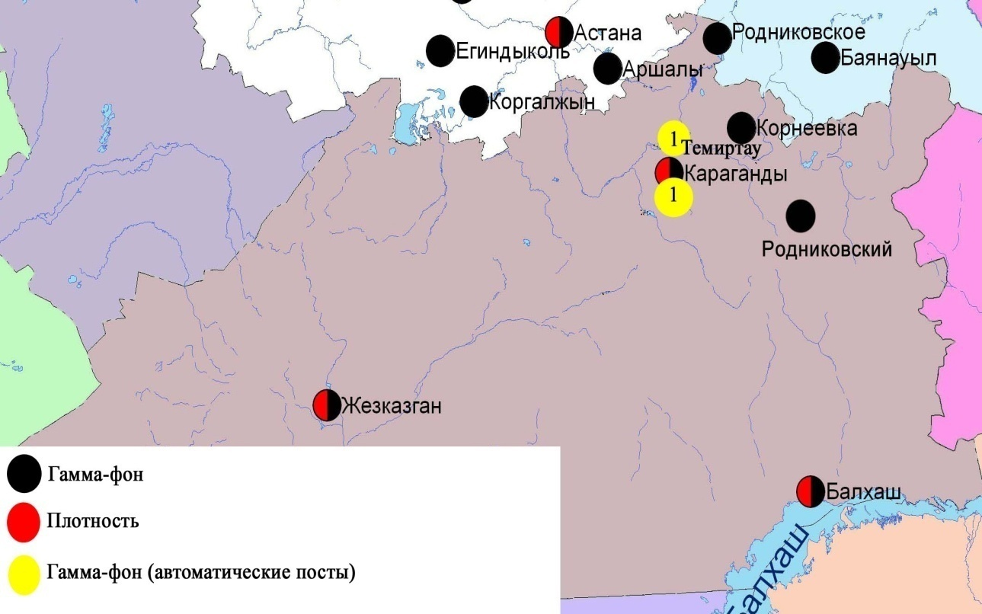

Рис. 8.6 Схема расположения метеостанций за наблюдением уровня радиационного гамма-фона и плотности радиоактивных выпадений на территории Карагандинской области

- Состояние окружающей среды Костанайской области

  - Состояние загрязнения атмосферного воздуха по городу Костанай

Наблюдения за состоянием атмосферного воздуха велись на 4 стационарных постах (рис.9.1., таблица 9.1).

Таблица 9.1
Место расположения постов наблюдений и определяемые примеси
Номер  поста | Сроки отбора | Проведение наблюдений | Адрес поста | Определяемые примеси
1 | 3 раза  в сутки | ручной отбор проб (дискретные методы) | ул. Каирбекова, 379; жилой район | взвешенные вещества, диоксид серы, оксид углерода, диоксид азота
3 | 3 раза  в сутки | ручной отбор проб (дискретные методы) | ул. Дощанова, 43,  центр города
2 | каждые 20 минут | в непрерывном режиме | ул.Бородина | взвешенные частицы РМ-10, оксид углерода, диоксид и оксид азота
4 | каждые 20 минут | в непрерывном режиме | ул. Маяковского | взвешенные частицы РМ-10, диоксид серы, оксид углерода, диоксид и оксид азота, сумма углеводородов, метан

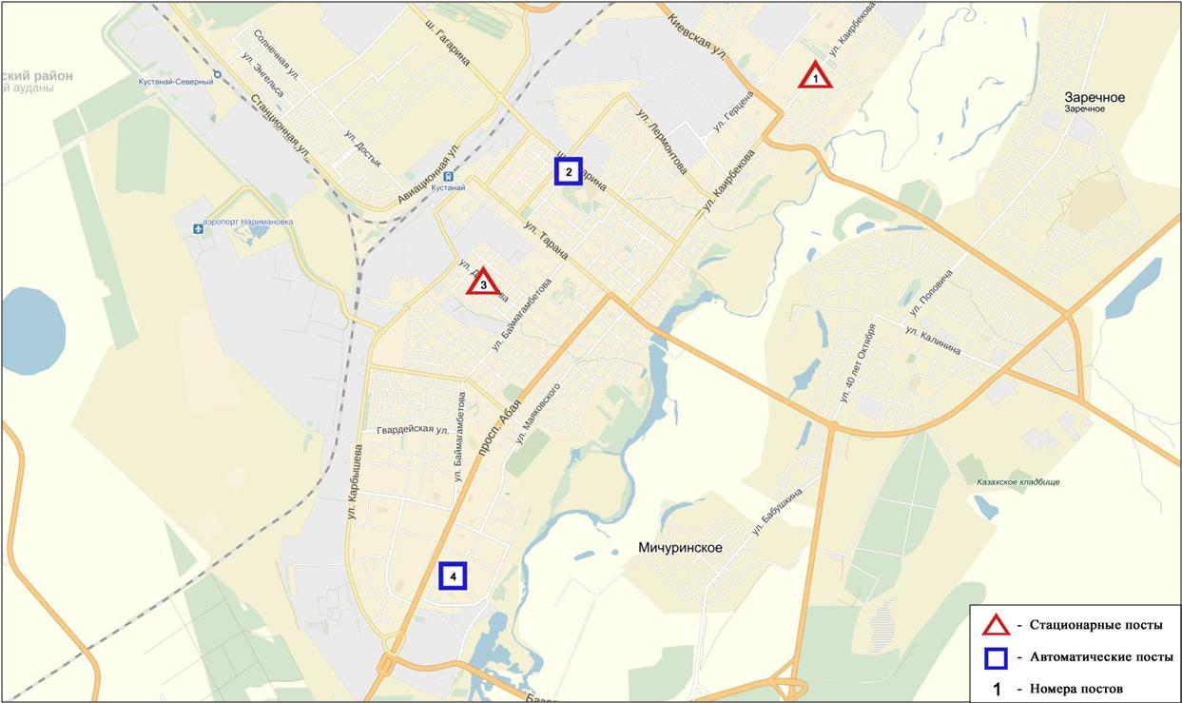
Рис.9.1 Схема расположения стационарной сети наблюдения
за загрязнением атмосферного воздуха города Костанай

Общая оценка загрязнения атмосферы. По данным стационарной сети наблюдений (рис.9.1), уровень загрязнения атмосферного воздуха оценивался высоким, он определялся значением СИ = 5,6 (высокий уровень), значение НП = 9,4% (повышенный уровень). Воздух города более всего загрязнен оксидом азота (рис. 1, 2).
В целом по городу среднемесячные концентрации оксида азота составляли 1,9 ПДК_{с.с.}, концентрации остальных загрязняющих веществ не превышали ПДК.
За апрель были зафиксированы превышения более 1 ПДК по взвешенным частицам РМ-10 – 40, по оксиду углерода – 7, по диоксиду азота – 13, по оксиду азота - 375, также превышения более 5 ПДК по оксиду азота - 10 случаев (таблица 1).

  - Состояние атмосферного воздуха по городу Рудный

Наблюдения за состоянием атмосферного воздуха велись на 2 стационарных постах (рис.9.2., таблица 9.2).

Таблица 9.2
Место расположения постов наблюдений и определяемые примеси

Номер  поста | Сроки отбора | Проведение наблюдений | Адрес поста | Определяемые примеси
5 | каждые 20 минут | в непрерывном режиме | ул. Молодой Гвардии | диоксид серы, оксид углерода, диоксид и оксид азота
6 | каждые 20 минут | в непрерывном режиме | рядом с мечетью | взвешенные частицы РМ-10, диоксид серы, оксид углерода, диоксид и оксид азота

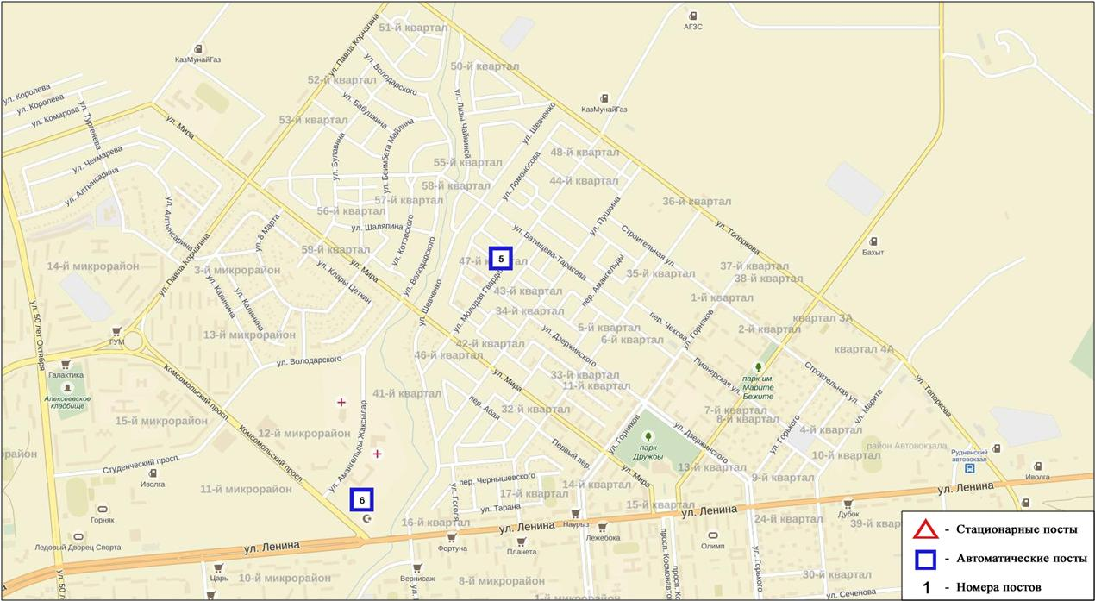
Рис.9.2. Схема расположения тационарной сети наблюдения за загрязнением атмосферного воздуха города Рудный

Общая оценка загрязнения атмосферы. По данным стационарной сети наблюдений (рис.9.2), уровень загрязнения атмосферного воздуха оценивается повышенным, он определялся значением СИ равным 4,2 (повышенный уровень), НП = 0,3 % (низкий уровень) (рис. 1, 2). Воздух города более всего загрязнен диоксидом серы.
В целом по городу среднемесячные концентрации диоксида серы составили 1,1 ПДК_{с.с.}, концентрации остальных загрязняющих веществ - не превышали ПДК.
За апрель по городу были зафиксированы превышения более 1 ПДК по взвешенным частицам РМ-10 – 12, по диоксиду серы – 11, по оксиду углерода – 2 случая (таблица 1).

  - Состояние атмосферного воздуха по поселку Карабалык

Наблюдения за состоянием атмосферного воздуха велись на 1 стационарном посту (рис.9.3., таблица 9.3).

Таблица 9.3
Место расположения постов наблюдений и определяемые примеси

Номер  поста | Сроки отбора | Проведение наблюдений | Адрес поста | Определяемые примеси
13 | каждые 20 минут | в непрерывном режиме | ул. Гагарина, 40 «А» | взвешенные частицы РМ-2,5, взвешенные частицы РМ-10, диоксид серы, оксид углерода, диоксид и оксид азота, озон, сероводород, сумма углеводородов, аммиак, метан

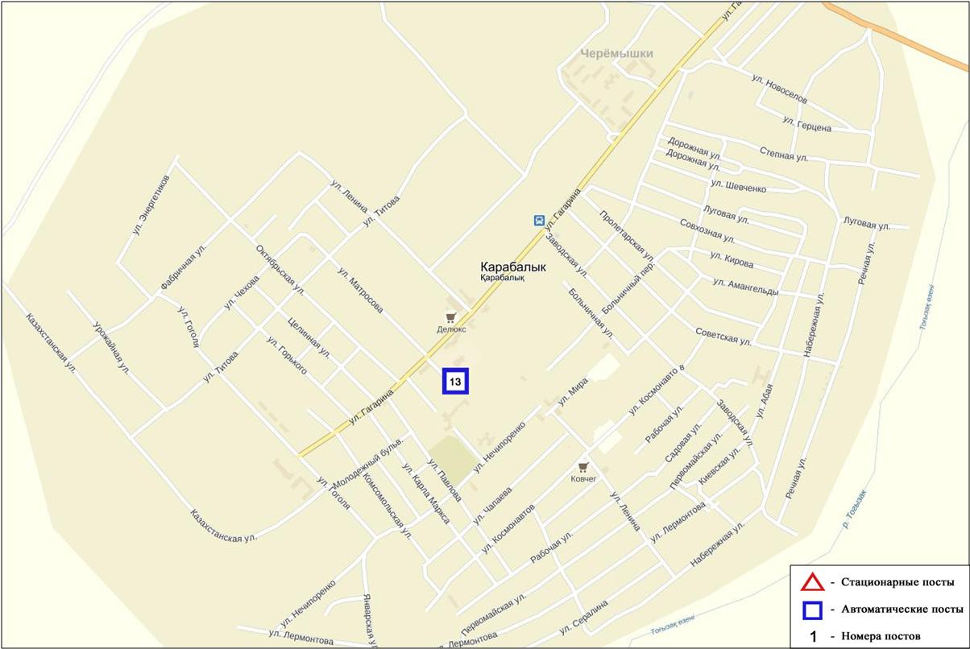
Рис.9.3. Схема расположения стационарной сети наблюдения за загрязнением атмосферного воздуха поселку Карабалык

Общая оценка загрязнения атмосферы. По данным стационарной сети наблюдений (рис.9.3.), уровень загрязнения атмосферного воздуха оценивается повышенным, он определялся значениями СИ равным 4,7 и НП = 4,4% (повышенный уровень) (рис. 1, 2). Город более всего загрязнен сероводородом.
В целом по поселку среднемесечные концентрации озона составляла 2,2 ПДК_{с.с.}, концентрации остальных загрязняющих веществ не превышали ПДК.
За апрель по поселку были зафиксированы превышения более 1 ПДК по взвешенным частицам РМ-2,5 и взвешенным частицам РМ-10 – 23, по оксиду углерода – 1, сероводороду - 79 случаев (таблица 1).

  - Состояние атмосферного воздуха по городу Аркалык

Наблюдения за состоянием атмосферного воздуха велись на 2 стационарном посту (рис.9.4., таблица 9.4).

Таблица 9.4
Место расположения постов наблюдений и определяемые примеси

Номер  поста | Сроки отбора | Проведение наблюдений | Адрес поста | Определяемые примеси
11 | каждые 20 минут | в непрерывном режиме | на территории АТЭК | диоксид серы, диоксид азота
12 | каждые 20 минут | в непрерывном режиме | на территории М Аркалык | диоксид азота, сероводород

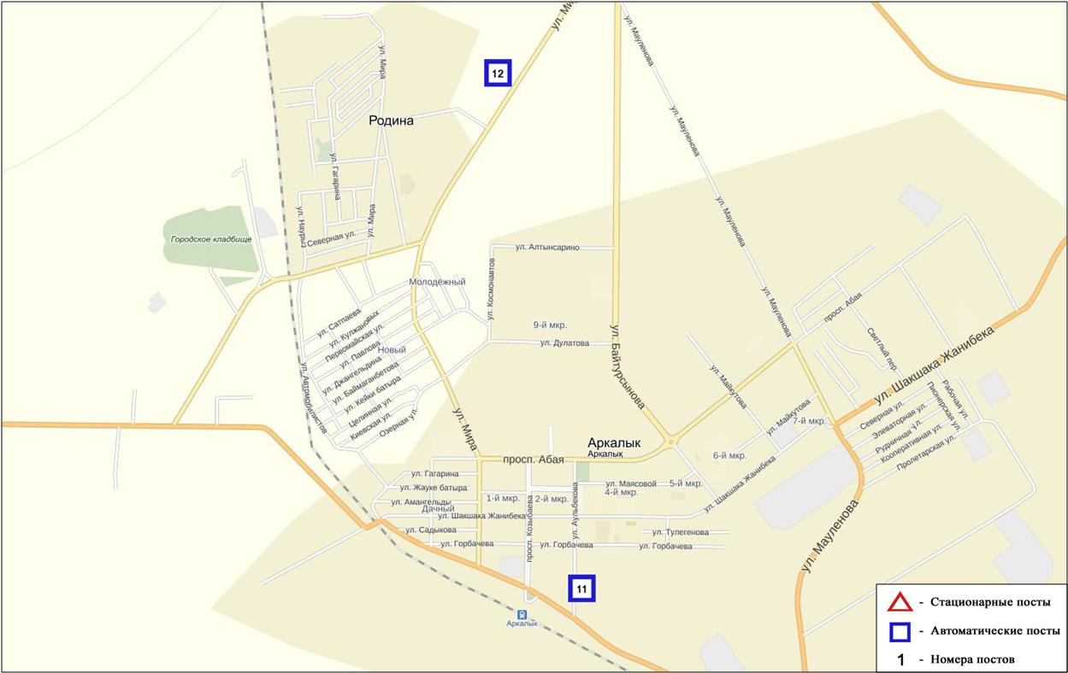
Рис.9.4. Схема расположения стационарной сети наблюдения за загрязнением атмосферного воздуха города Аркалык

По данным наблюдений за апрель месяц в целом по городу среднемесячные концентрации загрязняющих веществ не превышали ПДК (таблица 1).

  - Состояние атмосферного воздуха по городу Житикара

Наблюдения за состоянием атмосферного воздуха велись на 2 стационарном посту (рис.9.5., таблица 9.5).

Таблица 9.5
Место расположения постов наблюдений и определяемые примеси

Номер  поста | Сроки отбора | Проведение наблюдений | Адрес поста | Определяемые примеси
9 | каждые 20 минут | в непрерывном режиме | на территории центрального рынка | диоксид азота
10 | каждые 20 минут | в непрерывном режиме | на территории М Житикара | диоксид азота, сероводород

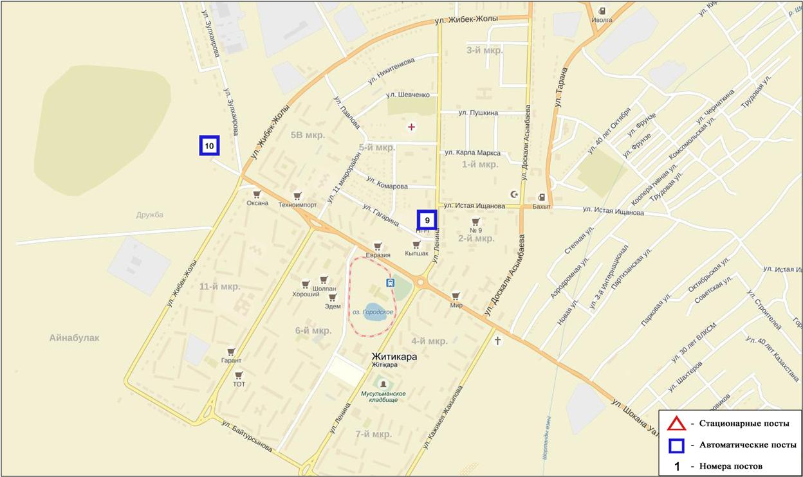
Рис.9.5. Схема расположения стационарной сети наблюдения за загрязнением атмосферного воздуха города Житикара

По данным наблюдений за месяц в целом по городу среднемесячные концентрации загрязняющих веществ не превышали ПДК (таблица 1).
За апрель месяц было зафиксировано превышения более 1 ПДК по диоксиду азота - 1 случай (таблица 1).

  - Состояние атмосферного воздуха по городу Лисаковск

Наблюдения за состоянием атмосферного воздуха велись на 2 стационарном посту (рис.9.6., таблица 9.6).

Таблица 9.6
Место расположения постов наблюдений и определяемые примеси

Номер  поста | Сроки отбора | Проведение наблюдений | Адрес поста | Определяемые примеси
9 | каждые 20 минут | в непрерывном режиме | на территории гидрологического сооружения Казылжарского водохранилища | диоксид азота, сероводород, неметановые УВ
10 | каждые 20 минут | в непрерывном режиме | ул. Тобольская, на территории ГКП «Лисаковсккомуннерго» | оксид углерода, диоксид азота, сероводород

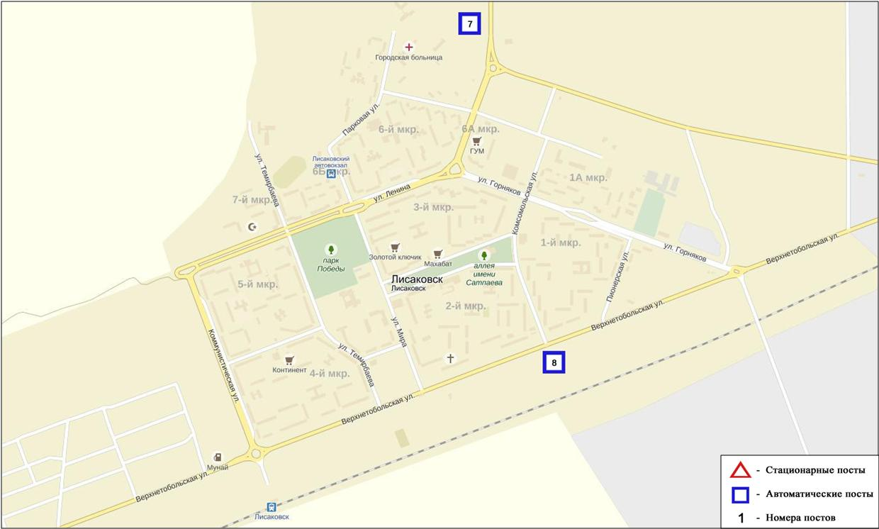
Рис.9.6. Схема расположения стационарной сети наблюдения за загрязнением атмосферного воздуха города Лисаковск

По данным наблюдений за месяц в целом по городу среднемесячные концентрации загрязняющих веществ не превышали ПДК.
За апрель месяц было зафиксировано превышения более 1 ПДК по оксиду углерода – 97 случаев (таблица 1).

9.7 Качество поверхностных вод на территории Костанайской области

Наблюдения за загрязнением поверхностных вод на территории Костанайской области проводились на 9 водных объектах: реки Тобыл, Айет, Тогызак, Уй, Желкуар, Обаган, водохранилища Аманкельды, Каратомар, Жогаргы-Тобыл.
В реке Тобыл температура воды 7,7 ºC, водородный показатель равен 7,53, концентрация растворенного в воде кислорода 10,31 мг/дм³, БПК₅ 3,94 мг/дм³. Превышения ПДК были зафиксированы по веществам из групп главных ионов (сульфаты 1,8 ПДК), биогенных веществ (железо общее 3,7 ПДК), тяжелых металлов (медь 21,7 ПДК, цинк 1,5 ПДК, никель 6,7 ПДК, марганец 1,2 ПДК), органических веществ (фенолы 1,3 ПДК).
В реке Айет температура воды 4,2 ºC, водородный показатель равен 7,61, концентрация растворенного в воде кислорода 12,01 мг/дм³, БПК₅ 3,5 мг/дм³. Превышения ПДК были зафиксированы по веществам из групп главных ионов (сульфаты 1,1 ПДК), биогенных веществ (железо общее 6,9 ПДК), тяжелых металлов (медь 18,0 ПДК, цинк 2,0 ПДК, никель 9,3 ПДК, марганец 6,9 ПДК), органических веществ (фенолы 3,0 ПДК).
В реке Тогызык температура воды 2,0 ºC, водородный показатель равен 7,12, концентрация растворенного в воде кислорода 12,45 мг/дм³, БПК₅ 5,8 мг/дм³. Превышения ПДК были зафиксированы по веществам из групп главных ионов (сульфаты 1,1 ПДК), биогенных веществ (железо общее 6,9 ПДК), тяжелых металлов (медь 25,0 ПДК, цинк 3,1 ПДК, никель 9,1 ПДК, марганец 9,0 ПДК), органических веществ (фенолы 3,0 ПДК, нефтепродукты 1,2 ПДК).
В реке Уй температура воды 13.2 ºC, водородный показатель равен 7.72, концентрация растворенного в воде кислорода 6.7 мг/дм³, БПК₅ 2,96 мг/дм³. Превышения ПДК были зафиксированы по веществам из групп биогенных веществ (азот нитритный 4,3 ПДК, железо общее 1,7 ПДК), тяжелых металлов (никель 8,6 ПДК, медь 16,0 ПДК).
В реке Желкуар температура воды 7,4 ºC, водородный показатель равен 7,61, концентрация растворенного в воде кислорода 9,23 мг/дм³, БПК₅ 3,42 мг/дм³. Превышения ПДК были зафиксированы по веществам из групп биогенных веществ (железо общее 9,3 ПДК), тяжелых металлов (никель 6,4 ПДК, медь 22,0 ПДК).
В реке Обаган температура воды 9,1 ºC, водородный показатель равен 7,49, концентрация растворенного в воде кислорода 7,86 мг/дм³, БПК₅ 3,92 мг/дм³. Превышения ПДК были зафиксированы по веществам из групп биогенных веществ (железо общее 3,4 ПДК), тяжелых металлов (медь 25,0 ПДК, цинк 1,8 ПДК, никель 9,7 ПДК, марганец 4,5 ПДК), органических веществ (фенолы 1,5 ПДК, нефтепродукты 1,5 ПДК).
В вдхр. Аманкельды температура воды 9,4 ºC, водородный показатель равен 7,63, концентрация растворенного в воде кислорода 7,47 мг/дм³, БПК₅ 5,09 мг/дм³. Превышения ПДК были зафиксированы по веществам из групп главных ионов (сульфаты 1,7 ПДК, магний 1.1 ПДК), биогенных веществ (азот нитритный 3,7 ПДК), тяжелых металлов (никель 5,4 ПДК, медь 12,0 ПДК), органических веществ (фенолы 3,0 ПДК).
В вдхр. Каратомар температура воды 2,4 ºC, водородный показатель равен 7,82, концентрация растворенного в воде кислорода 11,34 мг/дм³, БПК₅ 2,77 мг/дм³. Превышения ПДК были зафиксированы по веществам из групп биогенных веществ (азот нитритный 4,1 ПДК, железо общее 2,2 ПДК) тяжелых металлов (медь 8,0 ПДК, никель 9,6 ПДК).
В вдхр. Жогаргы Тобыл температура воды 9,4 ºC, водородный показатель равен 7,01, концентрация растворенного в воде кислорода 11,14 мг/дм³, БПК₅ 2,68 мг/дм³. Превышения ПДК были зафиксированы по веществам из групп главных ионов (сульфаты 2,0 ПДК, магний 1,2 ПДК), биогенных веществ (азот нитритный 2,3 ПДК), тяжелых металлов (медь 13,0 ПДК, цинк 2,1 ПДК, никель 8,3 ПДК).
Качество воды водных объектов на территории Костанайской области оценивается следующим образом: вода «высокого уровня загрязнения» - реки Айет, Тобыл, Тогызак, Уй, Обаган, водохранилища Аманкельды, Каратомар, Жогаргы Тобыл, вода «чрезвычайно высокого уровня загрязнения» - река Желкуар.
В сравнении с мартом 2016 года качество воды рек Айет, Тобыл, Тогызак, Уй, водохранилища Аманкельды, Каратомар, Жогаргы Тобыл – существенно не изменилось, река Желкуар - ухудшилось.
В сравнении с апрелем 2015 года качество воды реки Тобыл, Тогызак, Уй, Обаган, водохранилища Каратомар, Аманкельды, Жогаргы Тобыл – существенно не изменилось; река Айет – улучшилось.
По БПК5 качество воды в реках Тобыл, Айет, Тогызак, Желкуар, Обаган, водохранилище Аманкельды оценивается как вода «умеренного уровня загрязнения», в остальных водных объектах – вода «нормативно-чистая». (таблица 6).
В сравнении с мартом 2015 по величине биохимического потребления кислорода за 5 суток, состояние качество воды в реках Тобыл, Айет – ухудшилось, в реке Уй, водохранилище Жогаргы Тобыл – улучшилось, в реках Тогызак, Обаган, водохранилище Аманкельды, Каратомар – существенно не изменилось; По сравнению с февралем 2016 года в реках Тобыл, Айет, Желкуар, водохранилище Аманкельды – ухудшилось, в реках Тогызак, Уй, водохранилище Каратомар, Жогаргы Тобыл – существенно не изменилось. Кислородный режим в норме (таблица 4).

9.8 Радиационный гамма-фон Костанайской области

Наблюдения за уровнем гамма излучения на местности осуществлялись ежедневно на 6-ти метеорологических станциях (Жетыкара, Караменды, Карасу, Карабалык, Костанай, Сарыколь) и на 3-х автоматических постах наблюдений за загрязнением атмосферного воздуха г.Костанай (ПНЗ№2; ПНЗ№4), г.Рудный (ПНЗ№5) (рис. 9.7).
Средние значения радиационного гамма-фона приземного слоя атмосферы по населенным пунктам области находились в пределах 0,09-0,18 мкЗв/ч. В среднем по области радиационный гамма-фон составил 0,11 мкЗв/ч и находился в допустимых пределах.

9.9 Плотность радиоактивных выпадений в приземном слое атмосферы

Контроль за радиоактивным загрязнением приземного слоя атмосферы на территории Костанайской области осуществлялся на 2-х метеорологических станциях (Жетыкара, Костанай) путем отбора проб воздуха горизонтальными планшетами (рис. 9.7). На станции проводился пятисуточный отбор проб.
Среднесуточная плотность радиоактивных выпадений в приземном слое атмосферы на территории области колебалась в пределах 1,0–1,4 Бк/м². Средняя величина плотности выпадений по области составила 1,1 Бк/м², что не превышает предельно-допустимый уровень.

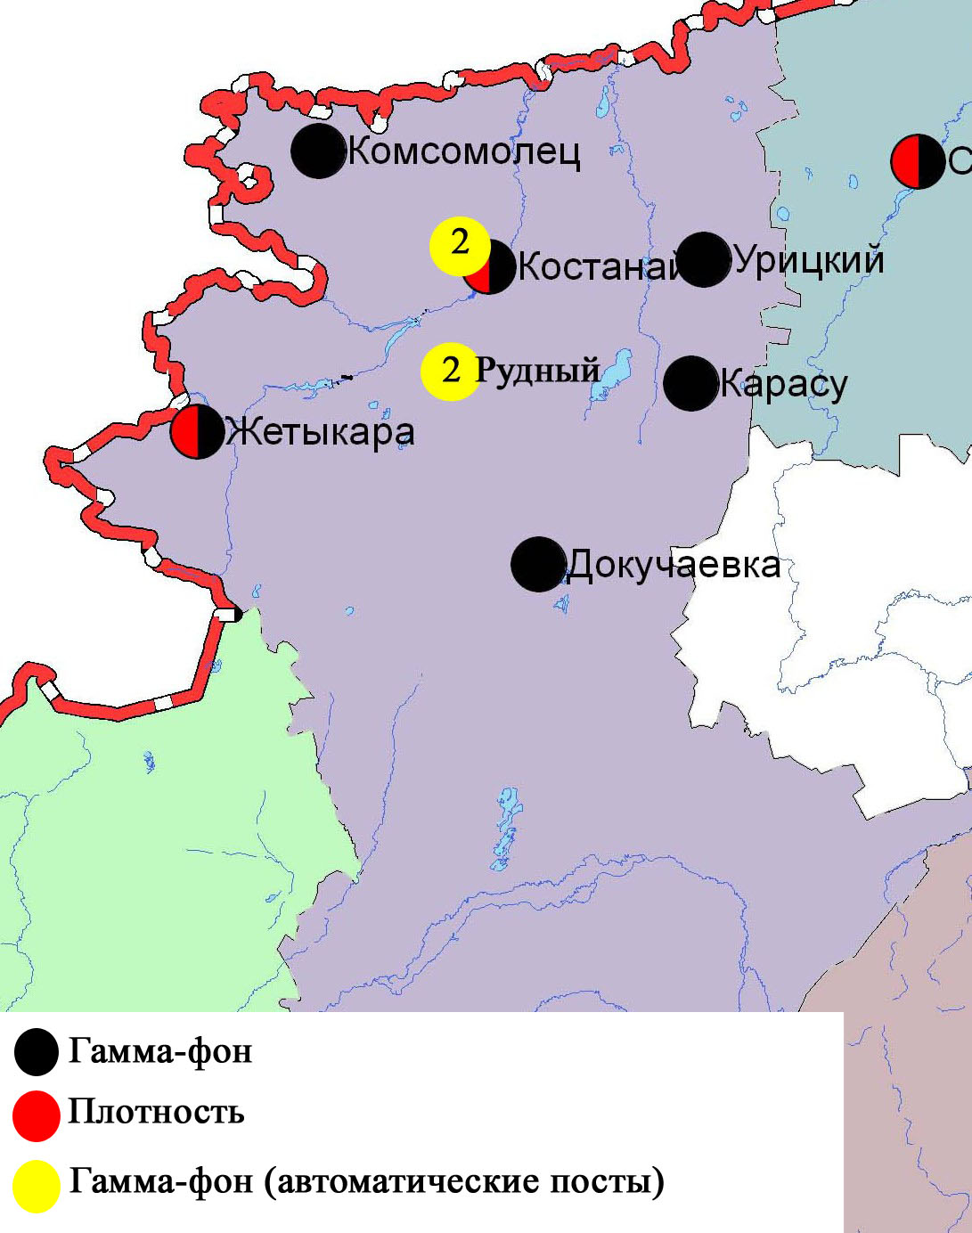

Рис. 9.7 Схема расположения метеостанций за наблюдением уровня радиационного гамма-фона и плотности радиоактивных выпадений на территорииКостанайской области

- Состояние окружающей среды Кызылординской области

  - Состояние загрязнения атмосферного воздуха по городу Кызылорда

Наблюдение за состоянием атмосферного воздуха велось на 3 стационарных постах (рис.10.1., таблица 10.1).

Таблица 10.1
Место расположения постов наблюдений и определяемые примеси

Номер  поста | Сроки отбора | Проведение наблюдений | Адрес поста | Определяемые примеси
1 | 3 раза  в сутки | ручной отбор проб (дискретные методы) | м-н Шугла, дом 24-а,  ул. Муратбаева | взвешенные вещества, диоксид серы, оксид углерода, диоксид азота, сероводород, формальдегид
2 | каждые 20 минут | в непрерывном режиме |  | диоксид серы, оксид углерода, диоксид и оксид азота
3 | каждые 20 минут | в непрерывном режиме | левый берег р. Сырдарьи, «Аэрологическая станция» | взвешенные частицы РМ-10, диоксид серы, оксид углерода, диоксид и оксид азота, формальдегид, сумма углеводородов, метан

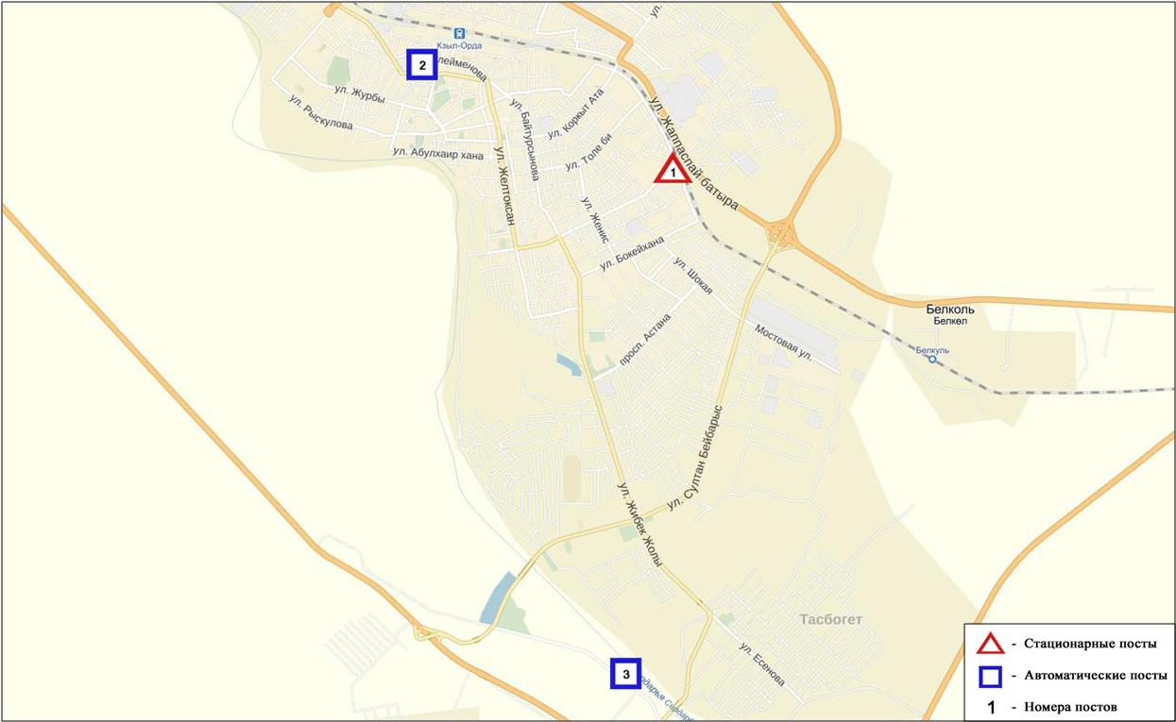

Рис.10.1. Схема расположения стационарной сети наблюдения за загрязнением атмосферного воздуха города Кызылорда

Общая оценка загрязнения атмосферы. По данным стационарной сети наблюдений (рис.10.1.), уровень загрязнения атмосферного воздуха оценивался низким, он определялся значениями СИ равным 1,5, НП = 0,0% (рис. 1, 2).
В целом по городу среднемесячные концентрации составили: диоксида серы – 1,6 ПДК_{с.с.}, диоксида азота – 1,7 ПДК_{с.с.}, остальных загрязняющих веществ не превышали ПДК. По городу были зафиксированы превышения более 1 ПДК по взвешенным частицам РМ-10 и диоксиду азота - 1 случай (таблица 1).

10.2 Состояние атмосферного воздуха по поселку Акай

Наблюдения за состоянием атмосферного воздуха велись на 1 стационарном посту (рис.10.2., таблица 10.2).

Таблица 10.2
Место расположения постов наблюдений и определяемые примеси

Номер  поста | Сроки отбора | Проведения наблюдений | Адрес поста | Определяемые примеси
1 | каждые 20 минут | в непрерывном режиме | ул. Коркыт-Ата, б/н | взвешенные частицы РМ-10, диоксид серы, оксид углерода, диоксид азота и оксид азота, формальдегид

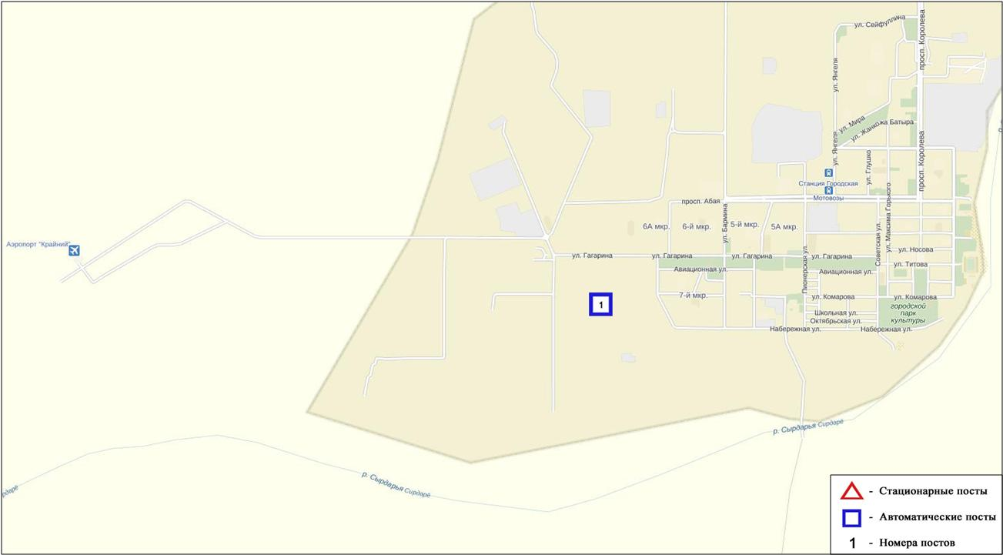
Рис.10.2. Схема расположения стационарной сети наблюдения за загрязнением
атмосферного воздуха поселка Акай

Общая оценка загрязнения атмосферы. По данным стационарной сети наблюдений (рис.10.2.), уровень загрязнения атмосферного воздуха оценивался низким, он определялся значениями СИ раным 1,3 и НП = 0,1% ((рис. 1, 2).
В целом по поселку среднемесячные концентрации загрязняющих веществ не превышали ПДК. По поселку были зафиксированы превышения более 1 ПДК по диоксиду серы - 2 случая (таблица 1).

10.3 Состояние атмосферного воздуха по поселку Торетам

Наблюдения за состоянием атмосферного воздуха велись на 1 стационарном посту (рис.10.3., таблица 10.3).

Таблица 10.3
Место расположения постов наблюдений и определяемые примеси
Номер  поста | Сроки отбора | Проведение наблюдений | Адрес поста | Определяемые примеси
1 | каждые 20 минут | в непрерывном режиме | ул. Муратабаева, 51 «А» | взвешенные частицы РМ-10, диоксид серы, оксид углерода, диоксид и оксид азота, формальдегид

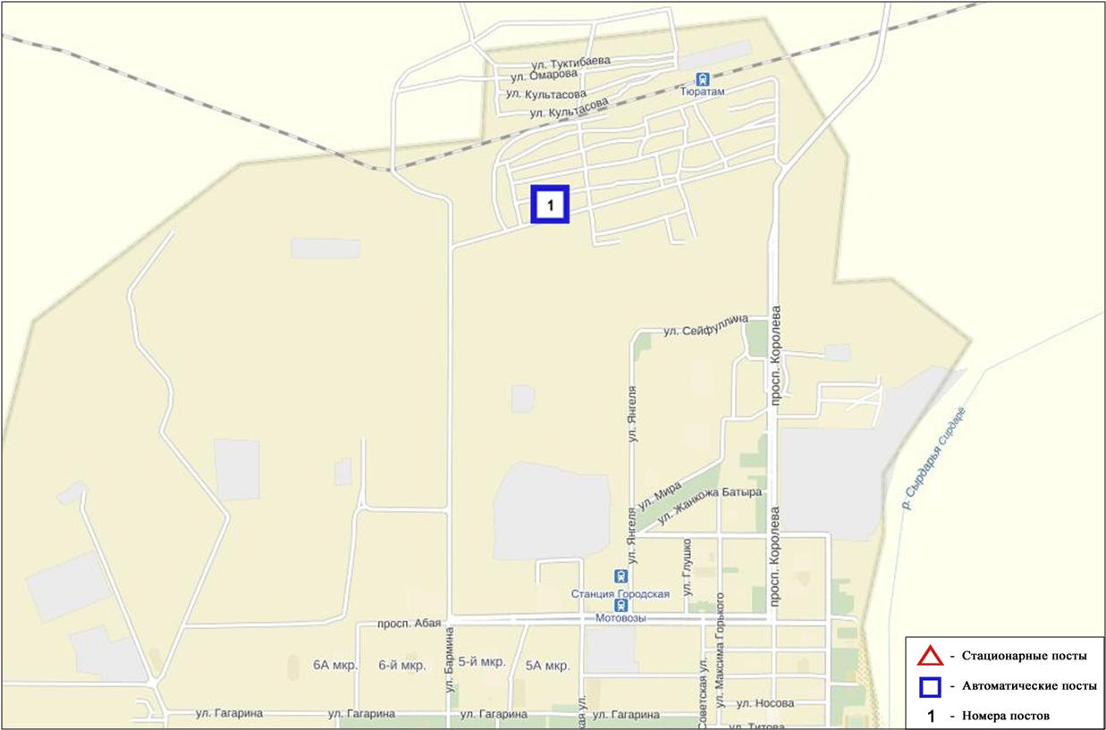
Рис. 10.3. Схема расположения стационарной сети наблюдения за загрязнением
атмосферного воздуха поселка Торетам

Общая оценка загрязнения атмосферы. По данным стационарной сети наблюдений (рис.10.3) атмосферный воздух города характеризуется повышенным уровнем загрязнения, он определялся значением СИ равным 2,0 (повышенный уровень), значение НП = 0,0% (низкий уровень) (рис. 1, 2).
В целом по городу среднемесячные концентрации всех загрязняющих веществ не превышали ПДК.
За апрель 2016 года было выявлено превышение более 1 ПДК по диоксиду азота – 1 случай (таблица 1).
10.4 Качество поверхностных вод на территории
Кызылординской области

Наблюдения за загрязнением поверхностных вод на территории Кызылординской области проводились на 2 водных объектах в реке Сырдария и Аральском море.
В реке Сырдария температура воды составила 8,2ºC, среднее значение рН составило – 8,18, концентрация растворенного в воде кислорода в среднем составляла 7,66 мг/дм3, БПК₅ в среднем 1,0 мг/дм3. Превышения ПДК были зафиксированы по веществам из групп тяжелых металлов (медь 2,7 ПДК), главных ионов (сульфаты 4,5 ПДК).
В Аральском море температура воды 6,0ºC, рН составило – 8,0, концентрация растворенного в воде кислорода составила 8,65 мг/дм3, БПК₅ 1,0 мг/дм3. Превышения ПДК были зафиксированы по веществам из групп тяжелых металлов (медь 3,0 ПДК), главных ионов (сульфаты 4,7 ПДК), биогенных веществ (железо общее 2,1 ПДК).
Качество воды реки Сырдарья и Аральского море оценивается как вода – «высокого уровня загрязнения».
По сравнению с апрелем 2015 года качество воды реки Сырдария и Аральского моря – ухудшилось.
По сравнению с мартом 2016 года качество воды реки Сырдария и Аральского моря – существенно изменилось (таблица 4).

10.5 Радиационный гамма-фон Кызылординской области.

Наблюдения за уровнем гамма излучения на местности осуществлялись ежедневно на 3-х метеорологической станции (Кызылорда, Аральск, Шиели) и на 3-х автоматических постах за загрязнением атмосферного воздуха в г. Кызылорда(ПНЗ№3), п. Акай (ПНЗ№1) и п.Торетам (ПНЗ№1) (рис 10.4).
Средние значения радиационного гамма-фона приземного слоя атмосферы по населенным пунктам области находились в пределах 0,07-0,21 мкЗв/ч. В среднем по области радиационный гамма-фон составил 0,12 мкЗв/ч и находился в допустимых пределах.

10.6 Плотность радиоактивных выпадений в приземном слое атмосферы на территории Кызылординской области

Контроль за радиоактивным загрязнением приземного слоя атмосферы на территории Кызылординской области осуществлялся на 2-х метеорологических станциях (Аральское море, Кызылорда) путем отбора проб воздуха горизонтальными планшетами (рис.10.4). На станциях проводился пятисуточный отбор проб.
Среднесуточная плотность радиоактивных выпадений в приземном слое атмосферы на территории области колебалась в пределах 0,7–1,2 Бк/м². Средняя величина плотности выпадений по области составила 1,0 Бк/м², что не превышает предельно-допустимый уровень.

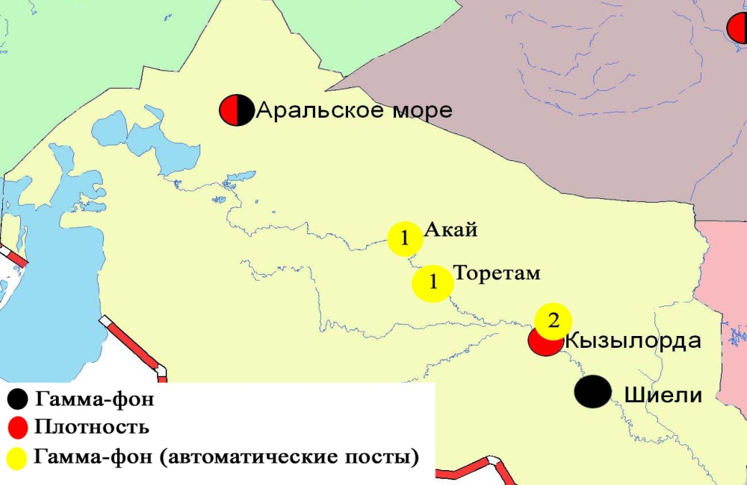

Рис. 10.4 Схема расположения метеостанций за наблюдением уровня радиационного гамма-фона и плотности радиоактивных выпаденийна территории Кызылординской области

- Состояние окружающей среды Мангистауской области

  - Состояние загрязнения атмосферного воздуха по городу Актау

Наблюдения за состоянием атмосферного воздуха велись на 4 стационарных постах (рис.11.1., таблица 11.1).
Таблица 11.1
Место расположения постов наблюдений и определяемые примеси

Номер  поста | Сроки отбора | Проведение наблюдений | Адрес поста | Определяемые примеси
3 | 3 раза  в сутки | ручной отбор проб (дискретные методы) | 1 микрорайон, на территории филиала Жайык-Каспийского департамента экологии | взвешенные вещества, диоксид серы, сульфаты, оксид углерода, диоксид азота, углеводороды, аммиак, серная кислота
4 | 3 раза  в сутки | ручной отбор проб (дискретные методы) | на территории специальной экономической зоны (СЭЗ) «Морпорт Актау»
5 | каждые 20 минут | в непрерывном режиме | микрорайон 12 | взвешенные частицы РМ-2,5, взвешенные частицы РМ-10, диоксид серы, оксид углерода, диоксид и оксид азота, озон, сероводород, аммиак, сумма углеводородов, метан
6 | каждые 20 минут | в непрерывном режиме | микрорайон 31, участок № 10

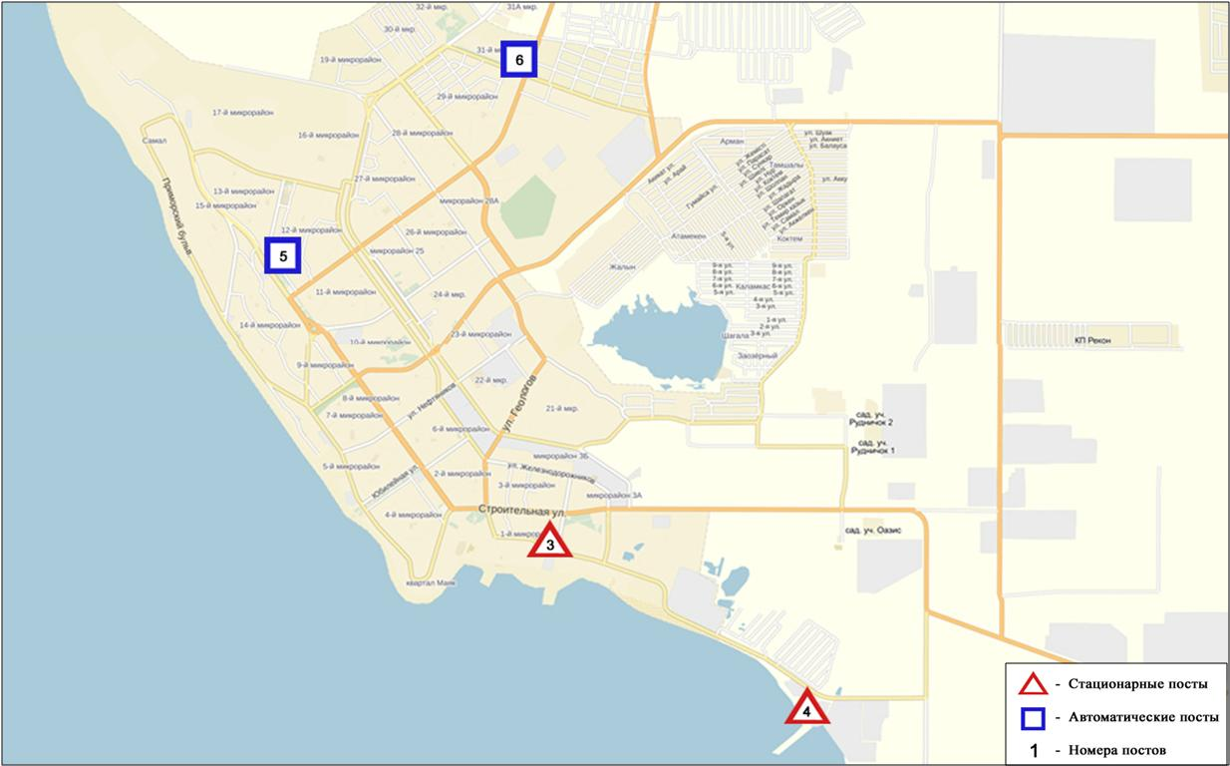

Рис.11.1 Схема расположения стационарной сети наблюдений за загрязнением
атмосферного воздуха города Актау

Общая оценка загрязнения атмосферы. По данным стационарной сети наблюдений (рис.11.1), уровень загрязнения атмосферного воздуха оценивался повышенным, он определялся значениями СИ = 4,2 и НП = 6,9% (рис. 1, 2). Воздух более всего загрязнен взвешенными частицами РМ-10 и озоном.
В целом по городу среднемесячные концентрации озона составляли 1,8 ПДК_{с.с.}, остальных загрязняющих веществ не превышали ПДК.
Были зафиксированы превышения более 1 ПДК по взвешенным частицам РМ-2,5 - 1, по взвешенным частицам РМ-10 - 96, по диоксиду зота – 2, по озону – 149 и по сероводороду - 44 случая (таблица 1).

  - Состояние атмосферного воздуха по городу Жанаозен

Наблюдения за состоянием атмосферного воздуха велось на 2 стационарных постах (рис. 11.2., таблица 11.2).

Таблица 11.2
Место расположения постов наблюдений и определяемые примеси
Номер  поста | Сроки отбора | Проведение наблюдений | Адрес поста | Определяемые примеси
1 | каждые 20 минут | в непрерывном режиме | рядом с акиматом | взвешенные частицы РМ-10, диоксид серы, оксид углерода, диоксид и оксид азота, озон, сероводород
2 | каждые 20 минут | в непрерывном режиме | рядом с метеостанцией | взвешенные частицы РМ-10, диоксид серы, оксид углерода, диоксид и оксид азота, озон, сероводород, сумма углеводородов, сероводород

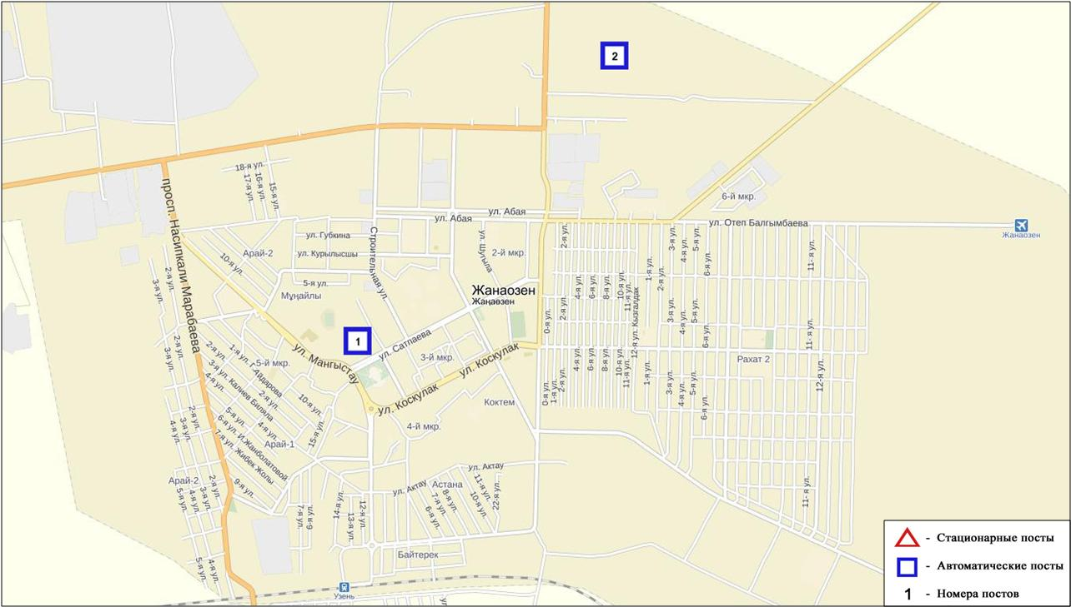
Рис. 11.2. Схемарасположения стационарной сети наблюдения за загрязнением
атмосферного воздуха города Жанаозен

Общая оценка загрязнения атмосферы. По данным стационарной сети наблюдений (рис.11.2.), уровень загрязнения атмосферного воздуха оценивался повышенным, он определялся значением СИ = 3,8 (повышенный уровень), НП равен 0,1% (низкий уровень) (рис. 1, 2).
В целом по городу среднемесячные концентрации загрязняющих веществ не превышали ПДК. Были зафиксированы превышения более 1 ПДК по сероводороду – 2 случая (таблица 1).

  - Состояние атмосферного воздуха по поселку Бейнеу

Наблюдения за состоянием атмосферного воздуха велось на 1 стационарном посту (рис. 11.3., таблица 11.3).

Таблица 11.3
Место расположения постов наблюдений и определяемые примеси

Номер  поста | Сроки отбора | Проведение наблюдений | Адрес поста | Определяемые примеси
7 | каждые 20 минут | в непрерывном режиме | бейнеуский район, Восточная | взвешенные частицы РМ-2,5, взвешенные частицы РМ-10, диоксид серы, оксид углерода, диоксид и оксид азота, озон, сероводород, сумма углеводородов, аммиак, метан

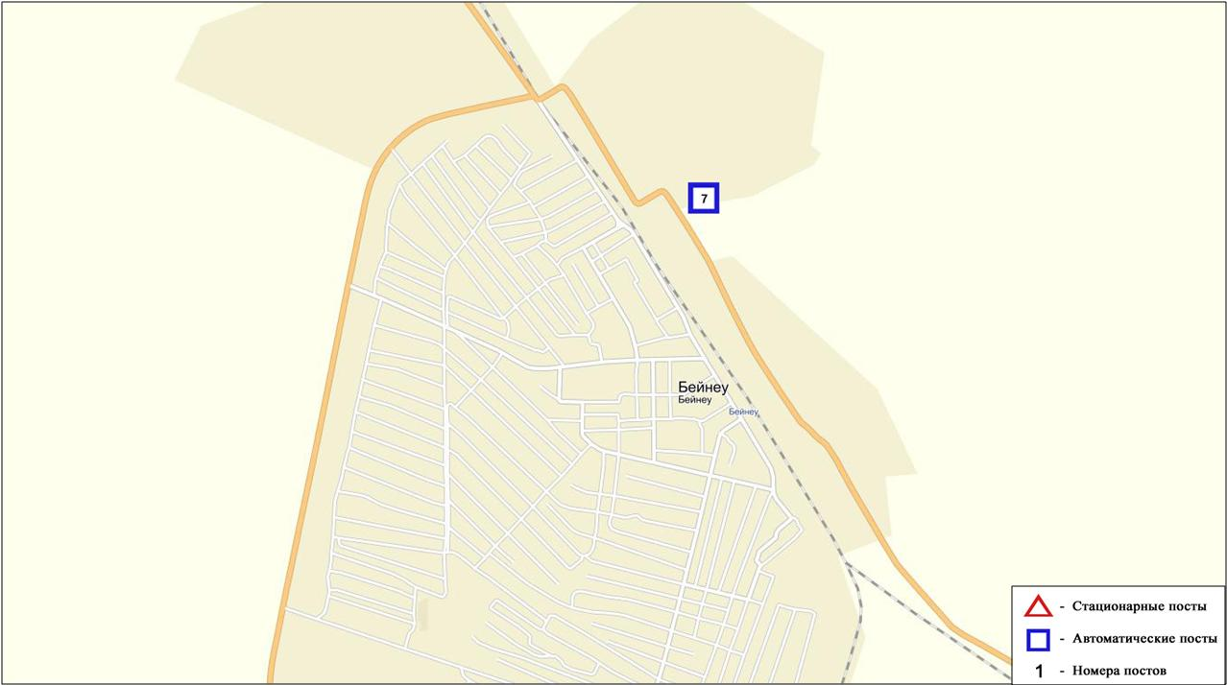
Рис. 11.3. Схемарасположения стационарной сети наблюдения за загрязнением
атмосферного воздуха поселка Бейнеу

Общая оценка загрязнения атмосферы. По данным стационарной сети наблюдений (рис.11.3), уровень загрязнения атмосферного воздуха оценивался повышенным, он определялся значениями СИ равным 4,3 и НП = 4,1% (рис. 1, 2). Воздух поселка более всего загрязнен озоном.
По поселку среднемесячная концентрация взвешенных частиц РМ-10 составляла 1,6 ПДК_{с.с.}, озона – 5,0 ПДК_{с.с.}, концентрации остальных загрязняющих веществ не превышали ПДК.
Были выявлены превышения более 1 ПДК по взвешенным частицам РМ-2,5 – 1, взвешенным частицам РМ-10 – 9, озону – 13, сероводороду - 2 случая (таблица 1).

11.4 Качество морских вод по гидрохимическим показателям на акватории Специальной экономической зоны (СЭЗ)"Морпорт Актау"
Мангистауской области

Наблюдения за качеством морских вод на акватории СЭЗ "Морпорт Актау" проводились в апреле 2016 года по 4 гидрохимическим створам (точкам): 1 створ – северная часть акватории - створ водозаборного канала; 2 створ – центральная часть акватории – район судоходного канала, нефтяной терминал морпорта; 3 створ – южная часть акватории - причал нефтеналивной эстакады, нефтяной терминал "Казтрансойл"; 4 створ – фоновая, вне акватории СЭЗ.
На акватории морского порта температура воды находилось в пределах 8,0-12,0 °С, величина рН морской воды - 8,1-8,3, содержание растворенного кислорода – 10,4 мг/дм³, БПК₅ – 1,2 мг/дм³. Превышения ПДК не обнаружено.
В апреле 2016 года на всех точках акватории Морпорта качество воды характеризуются как «нормативно-чистая». В сравнении с апрелем 2015 года и мартом 2016 года качество воды не изменилось.

11.5 Состояние донных отложений моря на территории СЭЗ
"Морпорт Актау"

Наблюдения за состоянием донных отложений моря проведены на 10 точках акватории СЭЗ. В донных отложениях моря определялосьсодержание нефтепродуктов и металлов (медь, марганец, хром шестивалентный, свинец, цинк, никель).
В пробах донных отложений моря содержание меди находилось в пределах 1,55-2,05 мг/кг, марганца – 1,10-1,54 мг/кг, хрома (6+) - 0,02-0,04 мг/кг, нефтепродуктов - 0,02-0,030%, свинца - 0,002-0,004 мг/кг, цинка – 1,10-1,40 мг/кг, никеля –1,10-1,50 мг/кг.

11.6 Состояние почвы на территории СЭЗ
"Морпорт Актау" за весенний период 2016 года

Наблюдения за состоянием почв проведены в 10 точках территории СЭЗ: 1 точка – СЭЗ причал №7, набережная зерновой терминал, 2 точка – СЭЗ возле заправочной станции, 3 точка – СЭЗ Экологический пост, 4 точка – СЭЗ административное здание "Морпорт Актау", 5 точка – СЭЗ набережная, причал № 8, 6 точка – СЭЗ пограничный пост, 7 точка – СЭЗ набережная, причал № 6, 8 точка – СЭЗ набережная, причал № 5, 9 точка – территория СЭЗ, 10 точка – территория СЭЗ.
Анализировалось содержание в почве нефтепродуктов и металлов (медь, марганец, хром (6+), свинец, цинк, никель). Содержание определяемых показателей сравнивалось со значениями предельно допустимых концентраций (ПДК) для почв (Приложение 7).
На всех точках на территории морпорта концентрация нефтепродуктов в воде достигала 0,02 – 0,04 %. Концентрация всех определяемых примесей не превышают допустимую норму.

11.7 Радиационный гамма-фон Мангистауской области

Наблюдения за уровнем гамма излучения на местности осуществлялись ежедневно на 4-х метеорологических станциях (Актау, Форт-Шевченко, Жанаозен, Бейнеу), хвостохранилище Кошкар-Ата и на 2-х автоматических постах наблюдений за загрязнением атмосферного воздуха г.Жанаозен (ПНЗ№1; ПНЗ№2).
Средние значения радиационного гамма-фона приземного слоя атмосферы по населенным пунктам области находились в пределах 0,08-0,13мкЗв/ч. В среднем по области радиационный гамма-фон составил 0,10 мкЗв/ч и находился в допустимых пределах.

11.8 Плотность радиоактивных выпадений в приземном слое атмосферы
Контроль за радиоактивным загрязнением приземного слоя атмосферы на территории Мангистауской области осуществлялся на 3-х метеорологических станциях (Актау, Форт-Шевченко, Жанаозен) путем отбора проб воздуха горизонтальными планшетами. На станциях проводился пятисуточный отбор проб (рис.11.4).
Среднесуточная плотность радиоактивных выпадений в приземном слое атмосферы на территории области колебалась в пределах 0,7–1,9 Бк/м². Средняя величина плотности выпадений по области составила 1,1 Бк/м², что не превышает предельно-допустимый уровень.

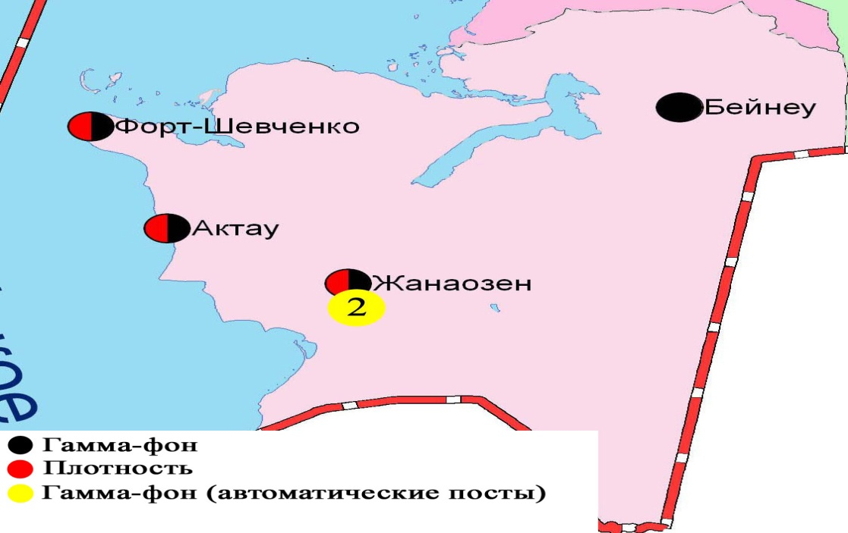

Рис. 11.4 Схема расположения метеостанций за наблюдением уровня радиационного гамма-фона и плотности радиоактивных выпадений на территории Мангистауской области

- Состояние окружающей среды Павлодарской области

  - Состояние загрязнения атмосферного воздуха по городу Павлодар

Наблюдения за состоянием атмосферного воздуха велись на 6 стационарных постах (рис.12.1., таблица 12.1).

Таблица 12.1

Место расположения постов наблюдений и определяемые примеси

Номер  поста | Сроки отбора | Проведение наблюдений | Адрес поста | Определяемые примеси
1 | 3 раза  в сутки | ручной отбор проб (дискретные методы) | пересечение ул. Камзина и Чкалова | взвешенные вещества, диоксид серы, сульфаты, оксид углерода, диоксид азота, сероводород, фенол, хлор, хлористый водород
2 | 3 раза  в сутки | ручной отбор проб (дискретные методы) | ул. Айманова, 26
3 | каждые 20 минут | в непрерывном режиме | ул. Ломова | взвешенные частицы РМ-10, диоксид серы, оксид углерода, диоксид и оксид азота, озон, сероводород, сумма углеводородов, метан
4 | каждые 20 минут | в непрерывном режиме | ул. Каз. правды | взвешенные частицы РМ-10, диоксид серы, оксид углерода, диоксид и оксид азота, сероводород, сумма углеводородов, метан
5 | каждые 20 минут | в непрерывном режиме | ул. Естая, 54 | диоксид серы, оксид углерода, диоксид и оксид азота, озон, сероводород, сумма углеводородов, аммиак, метан
6 | каждые 20 минут | в непрерывном режиме | ул. Затон, 39 | взвешенные частицы РМ-2,5, взвешенные частицы РМ-10, диоксид серы, оксид углерода, диоксид и оксид азота, озон, сероводород, сумма углеводородов, аммиак, метан

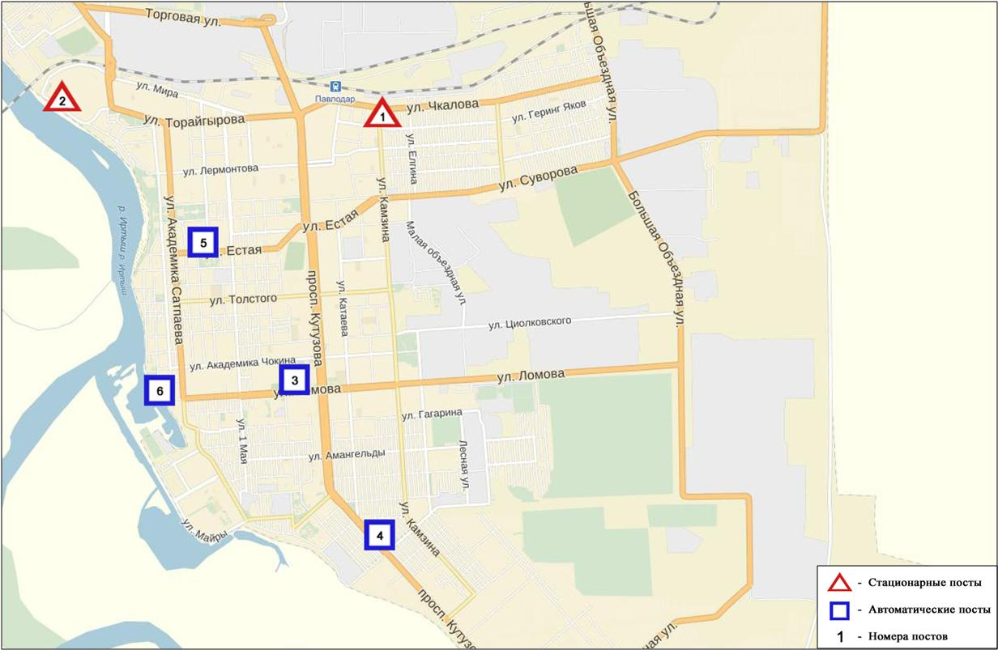
Рис.12.1.Схема расположения стационарной сети наблюдения за загрязнением
атмосферного воздуха города Павлодар

Общая оценка загрязнения атмосферы. По данным стационарной сети наблюдений (рис.12.1), уровень загрязнения атмосферного воздуха оценивался повышенным, он определялся значением СИ равным 3,9 (повышенный уровень), значение НП = 0,8% (низкий уровень) (рис. 1, 2). Воздух более всего загрязнен сероводородом.
В целом по городу среднемесячные концентрации взвешенных веществ составили 1,4 ПДК_{с.с.}, озона – 3,5 ПДК_{с.с.}, концентрации других загрязняющих веществ не превышали ПДК.
Были выявлены превышения более 1 ПДК по взвешенным частицам РМ-2,5 и взвешенным частицам РМ-10 - 3, озону – 30, по сероводороду - 45 случаев (таблица 1).

  - Состояние загрязнения атмосферного воздуха по городу Екибастуз

Наблюдения за состоянием атмосферного воздуха велись на 3 стационарных постах(рис.12.2., таблица 12.2).

Таблица 12.2
Место расположения постов наблюдений и определяемые примеси

Номер  поста | Сроки отбора | Проведение наблюдений | Адрес поста | Определяемые примеси
2 | 3 раза  в сутки | ручной отбор проб (дискретные методы) | 8 м-н, ул. Беркембаева и Сатпаева | взвешенные вещества, диоксид серы, сульфаты, оксид углерода, диоксид азота
1 | каждые 20 минут | в непрерывном режиме | ул. Машхур Жусупа 118/1 | взвешенные частицы РМ-10, диоксид серы, оксид углерода, диоксид и оксид азота, сероводород, сумма углеводородов, метан
3 | каждые 20 минут | в непрерывном режиме | ул. Машхур-Жусупа, рядом с насосной станцией фонтана | взвешенные частицы РМ-2,5, взвешенные частицы РМ-10, оксид углерода, диоксид и оксид азота, озон, сумма углеводородов, аммиак, метан

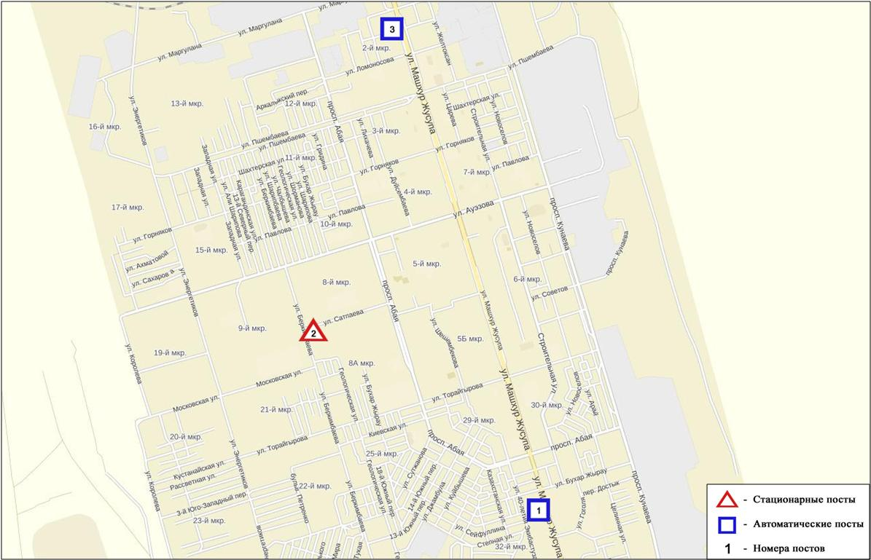

Рис.12.2.Схемарасположения стационарной сети наблюдения за загрязнением атмосферного воздуха города Екибастуз

Общая оценка загрязнения атмосферы. По данным стационарной сети наблюдений (рис.12.2.), уровень загрязнения атмосферного воздуха оценивался высоким, он определялся значением СИ = 6,0 (высокий уровень), значение НП = 0,0% (низкий уровень) (рис. 1, 2). Воздух города более всего загрязнен сероводородом.
В целом по городу среднемесячные концентрации взвешенных веществ составили 1,5 ПДК_{с.с.}, озона - 2,1 ПДК_{с.с.}, остальных загрязняющих веществ не превышали ПДК. Были выявлены превышения более 1 ПДК по взвешенным частицам РМ-2,5 и серовдороду – 1 случай, а также по сероводороду однократное превышение более 5 ПДК (таблица 1).

  - Состояние атмосферного воздуха по городу Аксу

Наблюдения за состоянием атмосферного воздуха велись на 1 стационарном посту (рис.12.3., таблица 12.3).
Таблица 12.3
Место расположения постов наблюдений и определяемые примеси

Номер  поста | Сроки отбора | Проведение наблюдений | Адрес поста | Определяемые примеси
1 | каждые 20 минут | в непрерывном режиме | ул.Ауэзова 4 «Г» | взвешенные частицы РМ-10, диоксид серы, оксид углерода, диоксида азота, оксид азота, сероводород, сумма углеводородов, метан
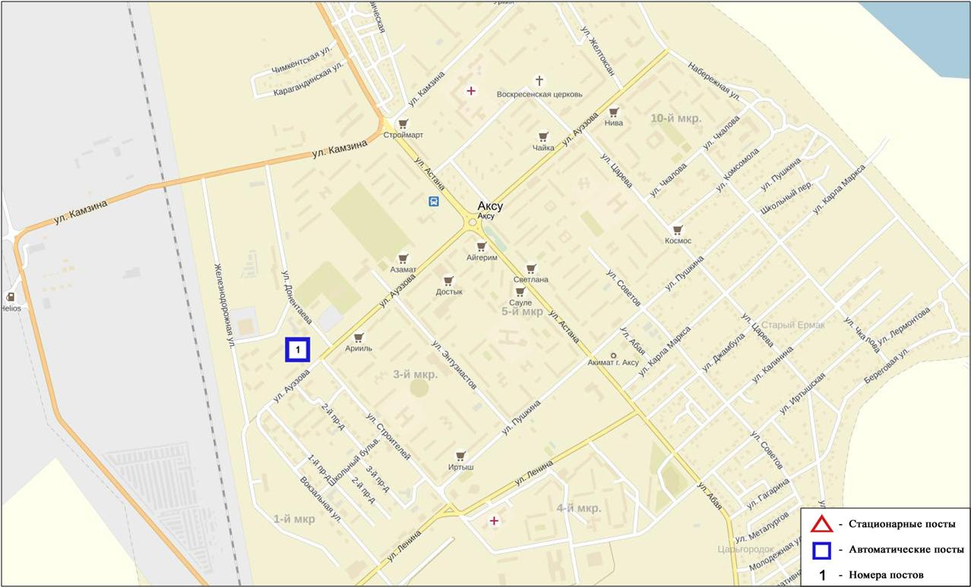
Рис. 12.3. Схема расположения стационарной сети наблюдения за загрязнением
атмосферного воздуха города Аксу

Общая оценка загрязнения атмосферы. По данным стационарной сети наблюдений (рис.12.3.), уровень загрязнения атмосферного воздуха оценивался низким, он определялся значениями СИ равным 0,5 и НП = 0,0% (низкий уровень) (рис. 1, 2).
В целом по городу среднемесячные концентрации загрязняющих веществ – не превышали ПДК (таблица 1).

  - Качество поверхностных вод Павлодарской области

Наблюдения за загрязнением поверхностных вод на территории Павлодарской области проводились на реке Ертис. Температура воды 3.2ºC, среднее значение рН составило рН=7,8, концентрация растворенного в воде кислорода в среднем составляла 11,62 мг/дм³, БПК₅ в среднем 2,02 мг/дм³. Превышения ПДК были зафиксированы по веществам из групп биогенных веществ (железо общее 1,3 ПДК) и тяжелых металлов (медь 1,6 ПДК).
Качество воды водных объектов на территории Павлодарской области оценивается следующим образом: река Ертис - вода «умеренного уровня загрязнения».
В сравнении с месяцем апрель 2015 года и месяцем март 2016 года качество воды реки Ертис существенно не изменилось (таблица 4).

  - Радиационный гамма-фон Павлодарской области

Наблюдения за уровнем гамма излучения на местности осуществлялись ежедневно на 7-и метеорологических станциях (Актогай, Баянаул, Ертис, Павлодар, Шарбакты, Екибастуз, Коктобе) и на 4-х автоматических постах наблюдений за загрязнением атмосферного воздуха г.Павлодар (ПНЗ №3; ПНЗ №4), г.Аксу (ПНЗ №1), г.Екибастуз (ПНЗ №1) (рис. 12.4).
Средние значения радиационного гамма-фона приземного слоя атмосферы по населенным пунктам области находились в пределах 0,09-0,22 мкЗв/ч. В среднем по области радиационный гамма-фон составил 0,12 мкЗв/ч и находился в допустимых пределах.

  - Плотность радиоактивных выпадений в приземном слое атмосферы

Контроль за радиоактивным загрязнением приземного слоя атмосферы на территории Павлодарскойобласти осуществлялся на 3-х метеорологических станциях (Ертис, Павлодар, Экибастуз) путем отбора проб воздуха горизонтальными планшетами (рис.12.4). На станциях проводился пятисуточный отбор проб.
Среднесуточная плотность радиоактивных выпадений в приземном слое атмосферы на территории области колебалась в пределах 0,6–1,3 Бк/м². Средняя величина плотности выпадений по области составила 0,9 Бк/м², что не превышает предельно-допустимый уровень.

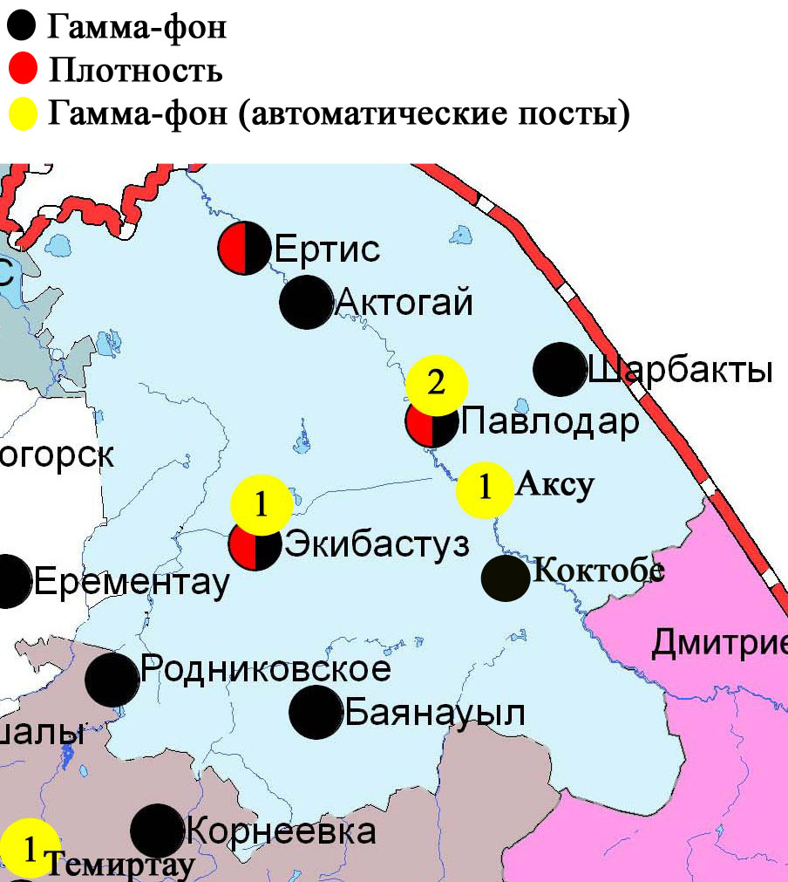

Рис. 12.4 Схема расположения метеостанций за наблюдением уровня радиационного гамма-фона и плотности радиоактивных выпадений на территории Павлодарской области

- Состояние окружающей среды Северо-Казахстанской области

  - Состояние загрязнения атмосферного воздуха
по городу Петропавловск

Наблюдения за состоянием атмосферного воздуха велись на 4 стационарных постах (рис.13.1., таблица 13.1).
Таблица 13.1

Место расположения постов наблюдений и определяемые примеси

Номер  поста | Сроки отбора | Проведение наблюдений | Адрес поста | Определяемые примеси
1 | 3 раза  в сутки | ручной отбор проб (дискретные методы) | ул. Ч. Валиханова,17 | взвешенные вещества, диоксид серы, сульфаты, оксид углерода, диоксид азота, фенол, формальдегид
3 | 3 раза  в сутки | ручной отбор проб (дискретные методы) | ул. Букетова,16, пересечение ул. Казахстанской правды
5 | каждые 20 минут | в непрерывном режиме | ул. Парковая, 57А | взвешенные частицы РМ-10, диоксид серы, оксид углерода, диоксид и оксид азота, озон, сероводород, аммиак, диоксид углерода
6 | каждые 20 минут | в непрерывном режиме | ул. Юбилейная | взвешенные частицы РМ-2,5, взвешенные частицы РМ-10, диоксид серы, оксид углерода, диоксид и оксид азота, озон, сероводород, сумма углеводородов, аммиак, метан

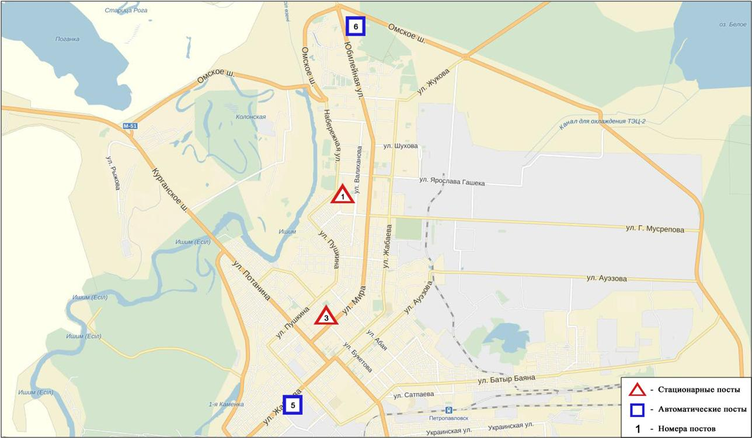
Рис.13.1. Схемарасположения стационарной сети наблюдения за загрязнением
атмосферного воздуха города Петропавловск

Общая оценка загрязнения атмосферы. По данным стационарной сети наблюдений (рис.13.1.), уровень загрязнения атмосферного воздуха оценивался очень высоким, он определялся значением СИ равным 23,9 (очень высокий уровень), значение НП = 33,4% (высокий уровень). Воздух города более всего загрязнен сероводородом (рис. 1, 2).
В целом по городу среднемесячные концентрации диоксида серы составляли 2,3 ПДК_{с.с.}, озона – 1,4 ПДК_{с.с.}, концентрации других загрязняющих веществ – не превышали ПДК.
Были зафиксированы превышения более 1 ПДК по диоксиду серы – 679, по оксиду углерода – 1, по сероводороду – 1357, по аммиаку – 4 случая, а также были превышения более 5 ПДК по сероводороду – 853 случая. Также были выявлены превышения более 10 ПДК по сероводороду – 282 случая (таблица 1).
По данным автоматических постов наблюдений по городу Петропавловск были зафиксированы 233 случая высокого загрязнения (ВЗ) и 49 случаев экстремально-высокого загрязнения (ЭВЗ) (таблица 2).

  - Качество поверхностных вод на территории
Северо-Казахстанской области

Наблюдения за загрязнением поверхностных вод на территории Северо – Казахстанской области проводились на реке Есиль и вдхр. Сергеевское.
В реке Есиль температура воды колебалась от 0,2 ºC до 1,4 ºC; среднее значение водородного показателя составило 7,17; концентрация растворенного в воде кислорода в среднем составляла 11,32 мгО₂/дм3; БПК₅ - в среднем 2,14 мгО₂/дм3. Превышения ПДК в створах были зафиксированы по показателям из групп тяжелых металлов (медь – 3,8 ПДК, цинк – 1,1 ПДК), биогенных веществ (железо общее – 3,7 ПДК, аммоний солевой – 1,3 ПДК), главных ионов (сульфаты – 1,3 ПДК, натрий – 1,1 ПДК).
В вдхр. Сергеевское температура воды составила 0,6 ºC; водородный показатель равен 6,95; концентрация растворенного в воде кислорода - 8,00 мгО₂/дм3; БПК5 - 2,21 мгО₂/дм3. Зафиксированы превышения тяжелых металлов (медь – 4,8 ПДК) и биогенных веществ (железо общее – 3,3 ПДК, аммоний солевой – 1,5 ПДК).
Качество воды реки Есиль оценивается как «умеренного уровня загрязнения», вдхр. Сергеевское – «высокого уровня загрязнения».
В сравнении с мартом 2016 года качество воды реки Есиль существенно не изменилось, вдхр. Сергеевское - ухудшилось.
В сравнении с апрелем 2015 года качество воды реки Есиль и вдхр. Сергеевское значительно не изменилось (таблица 4).

  - Радиационный гамма фон Северо-Казахстанской области

Наблюдения за уровнем гамма излучения на местности осуществлялись ежедневно на 3-х метеорологических станциях (Булаево, Петропавловск, Сергеевка) (рис. 13.2).
Средние значения радиационного гамма-фона приземного слоя атмосферы по населенным пунктам области находились в пределах 0,09-0,13 мкЗв/ч. В среднем по области радиационный гамма-фон составил 0,10 мкЗв/ч и находился в допустимых пределах.

  - Плотность радиоактивных выпадений в приземном слое атмосферы

Контроль за радиоактивным загрязнением приземного слоя атмосферы на территории Северо-Казахстанской области осуществлялся на 2-х метеорологических станциях (Петропавловск, Сергеевка) путем отбора проб воздуха горизонтальными планшетами (рис. 13.2). На станциях проводился пятисуточный отбор проб.
Среднесуточная плотность радиоактивных выпадений в приземном слое атмосферы на территории области колебалась в пределах 0,6–1,3 Бк/м². Средняя величина плотности выпадений по области составила 1,1 Бк/м², что не превышает предельно-допустимый уровень.

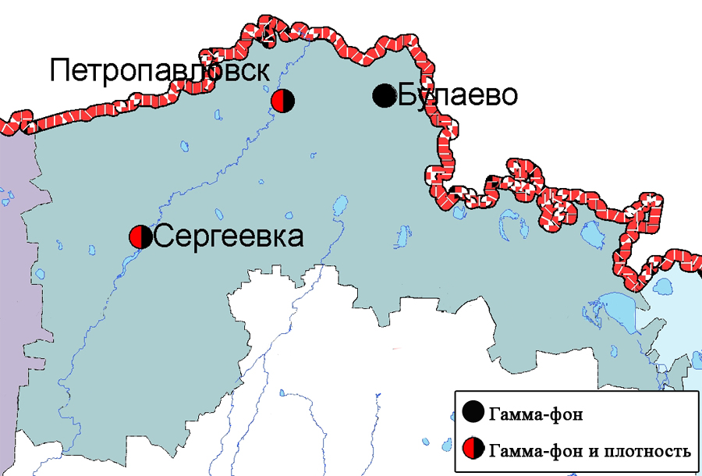
Рис. 13.2 Схема расположения метеостанций за наблюдением уровня радиационного гамма-фона и плотности радиоактивных выпадений на территории Северо-Казахстанской области

- Состояние окружающей среды Южно-Казахстанской области

  - Состояние загрязнения атмосферного воздухапо городу Шымкент

Наблюдения за состоянием атмосферного воздуха велись на 6 стационарных постах (рис.14.1., таблица 14.1).

Таблица 14.1
Место расположения постов наблюдений и определяемые примеси

Номер  поста | Сроки отбора | Проведениенаблюдений | Адрес поста | Определяемые примеси
1 | 3 раза  в сутки | ручной отбор проб (дискретные методы) | пр. Абая,АО «Южполиметалл» | взвешенные вещества, диоксид серы, оксид углерода, диоксид азота, сероводород, формальдегид, аммиак. На ПНЗ №1,2: кадмий, медь, мышьяк, свинец, хром.
2 | 3 раза  в сутки | ручной отбор проб (дискретные методы) | площадь Ордабасы, пересечение ул. Казыбек би и Толе би
3 | 3 раза  в сутки | ручной отбор проб (дискретные методы) | ул. Алдиярова, б/н,АО «Шымкентцемент»
8 | 3 раза  в сутки | ручной отбор проб (дискретные методы) | ул. Сайрамская, 198, ЗАО «Пивзавод»
5 | каждые 20 минут | в непрерывном режиме | микрорайон Самал-3 | взвещенные вещества, взвешенные частицы РМ-2,5, взвешенные частицы РМ-10, диоксид серы, оксид углерода, диоксид и оксид азота, озон, сероводород, сумма углеводородов, аммиак, метан
6 | каждые 20 минут | в непрерывном режиме | микрорайон «Нурсат»

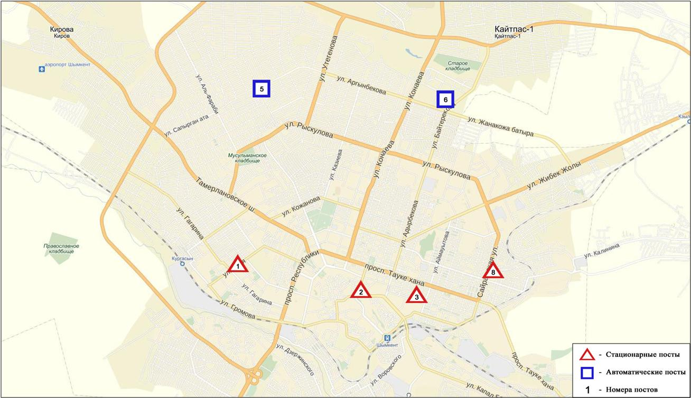
Рис.14.1 Схемарасположения стационарной сети наблюдения за загрязнением
атмосферного воздуха города Шымкент

Общая оценка загрязнения атмосферы. По данным стационарной сети наблюдений (рис.14.1), уровень загрязнения атмосферного воздуха оценивался повышенным, он определялся значениями СИ = 2,8 и НП равным 2,4% (рис. 1, 2). Воздух города более всего загрязнен сероводородом.
В целом по городу среднемесячные концентрации составили: взвешенных веществ и озона – 1,3 ПДК_{с.с.}, формальдегида – 1,7 ПДК_{с.с.}, содержание тяжелых металлов и других загрязняющих веществ – не превышали ПДК.
Были зафиксированы случаи превышения более 1 ПДК по взвешенным частицам РМ-2,5 - 20, по взвешенным частицам РМ-10 - 14, по сероводороду – 58, по формальдегиду – 1 случай (таблица 1).

  - Состояние атмосферного воздуха по городу Туркестан

Наблюдения за состоянием атмосферного воздуха велись на 1 стационарном посту (рис.14.2., таблица 14.2).
Таблица 14.2

Место расположения постов наблюдений и определяемые примеси

Номер  поста | Сроки отбора | Проведение наблюдений | Адрес поста | Определяемые примеси
1 | каждые 20 минут | в непрерывном режиме | м-н Бекзат, 5 квартал, 2 ул,  на территории метеостанции | взвешенные частицы РМ-10, диоксид серы, оксид углерода, диоксид и оксид азота, формальдегид

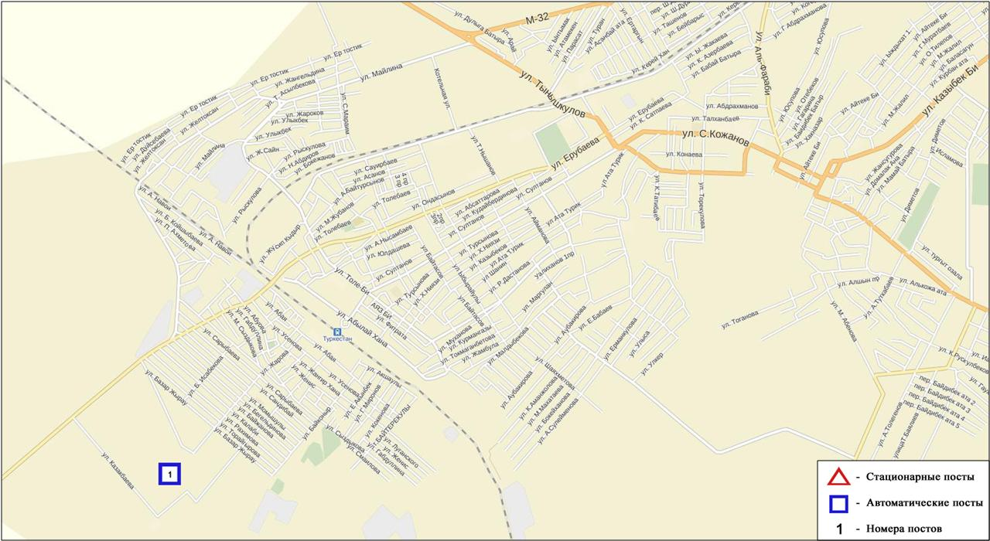
Рис.14.2. Схема расположения стационарной сети наблюдения за загрязнением
атмосферного воздуха города Туркестан

Общая оценка загрязнения атмосферы. По данным стационарной сети наблюдений (рис.14.2), уровень загрязнения атмосферного воздуха оценивался высоким, он определялся значением НП = 30,1% (высокий уровень), значение СИ = 1,8 (повышенный уровень) (рис. 1, 2). Воздух города более всего загрязнен взвещенными частицами РМ-10.
В целом по городу среднемесячные концентрации взвешенных частиц РМ-10 составили 4,1 ПДК_{с.с.}, концентрации других загрязняющих веществ – не превышали ПДК.
По взвешенным частицам РМ-10 были выявлены превышения более 1 ПДК – 648, по оксиду углерода – 11 случаев (таблица 1).

14.3 Состояние атмосферного воздуха по городу Кентау

Наблюдения за состоянием атмосферного воздуха велись на 1 стационарном посту (рис.14.3., таблица 14.3).
Таблица 14.3
Место расположения постов наблюдений и определяемые примеси

Номер  поста | Сроки отбора | Проведение наблюдений | Адрес поста | Определяемые примеси
1 | каждые 20 минут | в непрерывном режиме | ул. Валиханова, уч. 3 «А» | взвешенные частицы РМ-2,5, взвешенные частицы РМ-10, диоксид серы, диоксид и оксид азота, озон, сумма углеводородов, аммиак, метан

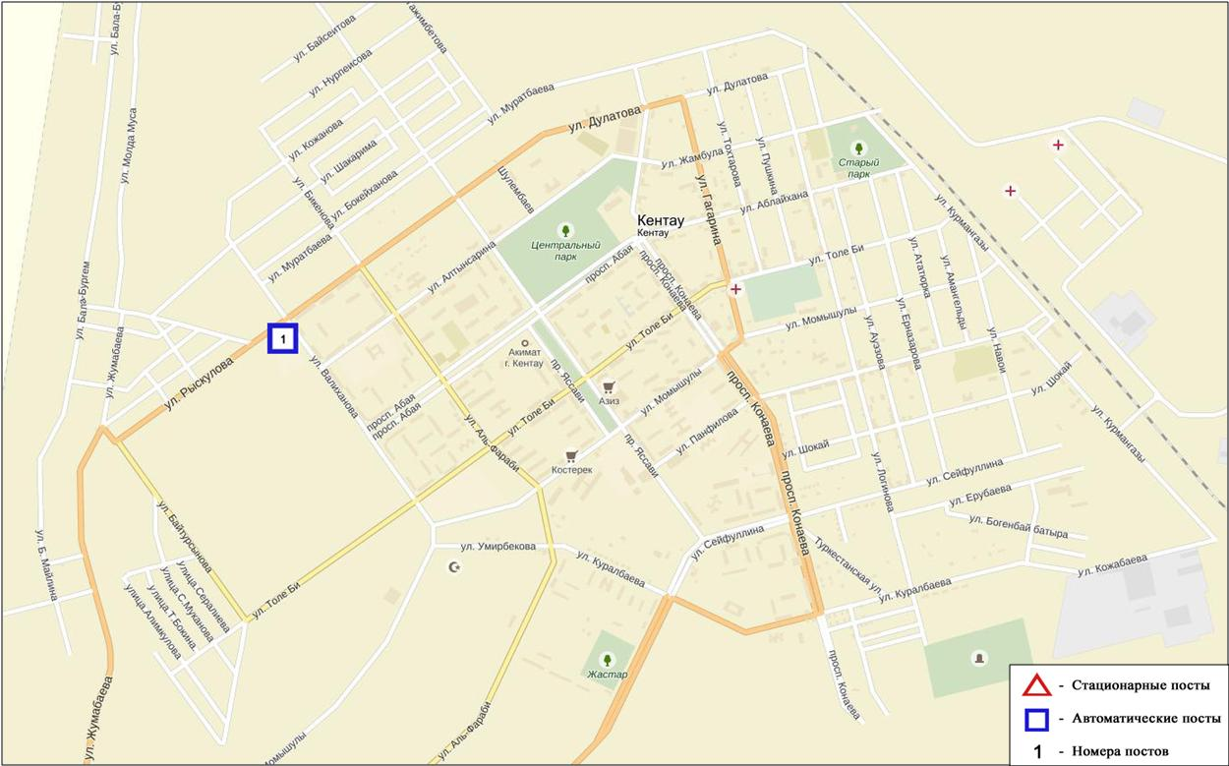
Рис.14.3. Схема расположения стационарной сети наблюдения за загрязнением
атмосферного воздуха города Кентау

Общая оценка загрязнения атмосферы. По данным стационарной сети наблюдений (рис.14.3), уровень загрязнения атмосферного воздуха оценивался низким, он определялся значениями СИ равным 0,9 и НП = 0,0% (рис. 1, 2).
В целом по городу среднемесячные концентрации озона всех загрязняющих веществ – не превышали ПДК (таблица 1).

  - Качество поверхностных вод на территории
Южно-Казахстанской области

Наблюдения за загрязнением поверхностных вод на территории Южно-Казахстанской области проводились на 7-ми водных объектах (реки Сырдария, Келес, Бадам, Арыс, Боген, Катта - Бугунь и водохранилище Шардара).
В реке Сырдария – средняя температура воды 14,6ºC, среднее значение рН составила 8,01, концентрация растворенного в воде кислорода в среднем 9,89 мг/дм³, БПК₅ в среднем 2,14 мг/дм³. Превышения ПДК были зафиксированы по веществам из групп главных ионов (сульфаты 4,1 ПДК, магний 1,1 ПДК), биогенных веществ (азот нитритный 2,8 ПДК) и органических веществ (фенолы 2,5 ПДК).
В реке Келес – средняя температура воды 9,6ºC, среднее значение рН составила 8,23, концентрация растворенного в воде кислорода в среднем 10,95 мг/дм³, БПК₅ в среднем 1,47 мг/дм³. Превышения ПДК были зафиксированы по веществам из групп главных ионов (сульфаты 2,9 ПДК), биогенных веществ (азот нитритный 3,8 ПДК) и органических веществ (фенолы 4,0 ПДК).
В реке Бадам – средняя температура воды 11,8ºC, среднее значение рН составила 8,47, концентрация растворенного в воде кислорода в среднем 10,01 мг/дм³, БПК₅ в среднем 2,42 мг/дм³. Превышения ПДК были зафиксированы по веществам из групп главных ионов (сульфаты 1,1 ПДК), биогенных веществ (азот нитритный 4,9 ПДК) и органических веществ (фенолы 1,5 ПДК).
В реке Арыс – температура воды 12,0ºC, водородный показатель равен 8,48, концентрация растворенного в воде кислорода 9,82 мг/дм³, БПК₅ 1,35 мг/дм³. Превышения ПДК были зафиксированы по веществам из групп биогенных веществ (азот нитритный 3,2 ПДК), тяжелых металлов (медь 1,2 ПДК) и органических веществ (фенолы 2,0 ПДК).
В реке Боген – температура воды 11,6ºC, водородный показатель равен 8,56, концентрация растворенного в воде кислорода 10,1 мг/дм³, БПК₅ 1,37 мг/дм³. Превышения ПДК были зафиксированы по веществам из групп тяжелых металлов (медь 1,2 ПДК) и органических веществ (фенолы 2,0 ПДК).
В реке Катта - Бугунь – температура воды 13,7ºC, водородный показатель равен 7,87, концентрация растворенного в воде кислорода 9,76 мг/дм³, БПК₅ 2,78 мг/дм³. Превышения ПДК были зафиксированы по веществам из группы биогенных веществ (азот нитритный 1,3 ПДК).
В водохранилище Шардара – температура воды 11,4ºC, водородный показатель равен 7,63, концентрация растворенного в воде кислорода 11,6 мг/дм³, БПК₅ 2,51 мг/дм³. Превышения ПДК были зафиксированы по веществам из групп главных ионов (сульфаты 4,4 ПДК, магний 1,1 ПДК), биогенных веществ (азот нитритный 1,2 ПДК) и органических веществ (фенолы 4,0 ПДК).
Качество воды водных объектов на территории Южно-Казахстанской области оценивается следующим образом: вода «умеренного уровня загрязнения» - реки Сырдария, Бадам, Арыс, Боген, Катта - Бугунь, вдхр. Шардара; вода «высокого уровня загрязнения» - река Келес.
В сравнении с апрелем месяца 2015 года качество воды рек Сырдария, Бадам, Арыс, Боген и вдхр. Шардара – существенно не изменилось; реки Келес, Катта - Бугунь – ухудшилось.
В сравнении с мартом месяца 2016 года качество воды рек Сырдария, Бадам, Арыс и вдхр. Шардара – существенно не изменилось; реки Келес, Боген, Катта - Бугунь – ухудшилось (таблица 4).

  - Радиационный гамма-фон Южно-Казахстанской области

Наблюдения за уровнем гамма излучения на местности осуществлялись ежедневно на 2-х метеорологических станциях (Шымкент, Туркестан) и на 1-ом автоматическом посту наблюдений за загрязнением атмосферного воздуха г.Туркестан (№1)(рис. 14.4).
Средние значения радиационного гамма-фона приземного слоя атмосферы по населенным пунктам области находились в пределах 0,06-0,21 мкЗв/ч. В среднем по области радиационный гамма-фон составил 0,11 мкЗв/ч и находился в допустимых пределах.

  - Плотность радиоактивных выпадений в приземном слое атмосферы

Контроль за радиоактивным загрязнением приземного слоя атмосферы на территории Южно-Казахстанской области осуществлялся на 2-х метеорологических станциях (Шымкент, Туркестан) путем отбора проб воздуха горизонтальными планшетами (рис. 14.4). На станции проводился пятисуточный отбор проб.
Среднесуточная плотность радиоактивных выпадений в приземном слое атмосферы на территории области колебалась в пределах 0,7–1,8 Бк/м². Средняя величина плотности выпадений по области составила 1,2 Бк/м², что не превышает предельно-допустимый уровень.

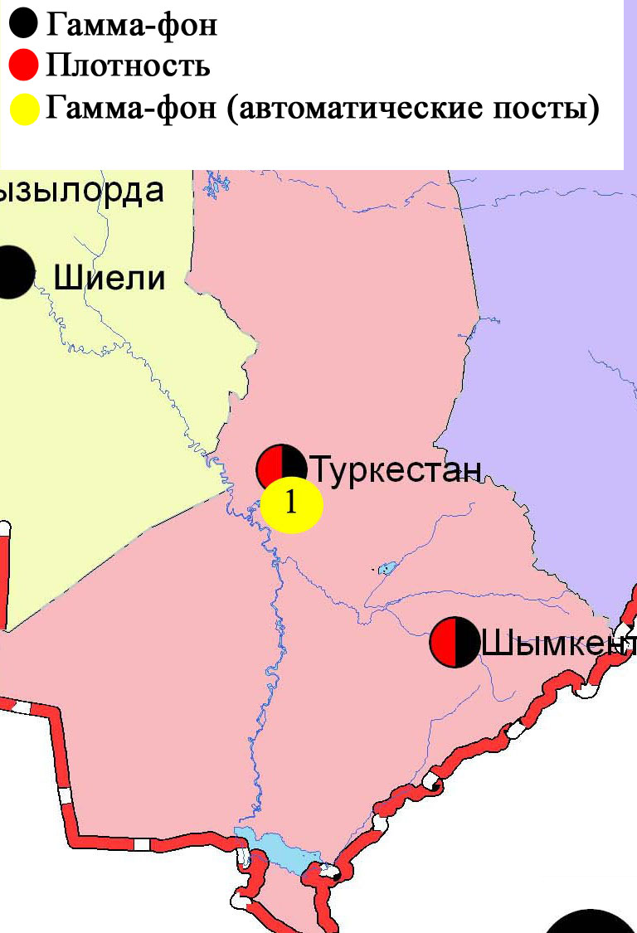
Рис. 14.4 Схема расположения метеостанций за наблюдением уровня радиационного гамма-фона и плотности радиоактивных выпадений на территории Южно-Казахстанской области

Термины, определения и сокращения

Качество атмосферного воздуха: Совокупность физических, химических и биологических свойств атмосферного воздуха, отражающих степень его соответствия гигиеническим нормативам качества атмосферного воздуха и экологическим нормативам качества атмосферного воздуха;
Пост наблюдения: Выбранное место (точка местности), на котором размещают павильон или автомобиль, оборудованные соответствующими приборами для отбора проб воздуха. Стационарный пост — место размещения павильона с приборами для отбора проб воздуха. Эпизодические наблюдения проводятся для обследования состояния загрязнения атмосферы в различных точках города или на разных расстояниях от промышленного предприятия;
Предельно допустимая концентрация примеси в атмосфере; ПДК: Максимальная концентрация примеси, которая не оказывает на человека и его потомство прямого или косвенного вредного воздействия, не ухудшает их работоспособности, самочувствия, а также санитарно-бытовых условий жизни людей. Устанавливается Минздравом Республики Казахстан;
Уровень загрязнения атмосферы: Качественная характеристика загрязнения атмосферы;

ПДК – предельно допустимая концентрация

ИЗВ – индекс загрязнения воды

ВЗ – высокое загрязнение

ЭВЗ – экстремально высокое загрязнение

БПК₅ – биохимическое потребление кислорода за 5 суток

рН – водородный показатель

БИ – биотический индекс

ИС – индекс сапробности

ГОСТ – государственный стандарт

ГЭС – гидроэлектростанция

ТЭЦ - теплоэлектростанция

ТЭМК - Темиртаускийэлектро-металлургический комбинат

р. – река

пр. - проток

оз. – озеро

вдхр. – водохранилище

кан. – канал

ВКО – Восточно Казахстанская область

ЗКО – ЗападноКазахстанская область

ЮКО – Южно Казахстанская область

пос. – поселок

г. – город

а. –ауыл

с. –село

им. - имени

ур. – урочище

зал. – залив

о. - остров

п-ов – полуостров

сев. – северный

юж. – южный

вост. – восточный

зап. - западный

рис. – рисунок

табл. – таблица

Приложение 1
Предельно-допустимые концентрации (ПДК) загрязняющих веществ
в воздухе населенных мест
Наименование  примесей | Значения ПДК, мг/м3 |  | Класс  опасности
Наименование  примесей | максимально разовая | средне-суточная | Класс  опасности
Азота диоксид | 0,2 | 0,04 | 2
Азота оксид | 0,4 | 0,06 | 3
Аммиак | 0,2 | 0,04 | 4
Бенз/а/пирен | - | 0,1 мкг/100 м³ | 1
Бензол | 0,3 | 0,1 | 2
Бериллий | 0,09 | 0,00001 | 1
Взвешенные вещества (частицы) | 0,5 | 0,15 | 3
Взвешенные частицы РМ 10 | 0,3 | 0,06
Взвешенные частицы РМ 2,5 | 0,16 | 0,035
Хлористый водород | 0,2 | 0,1 | 2
Кадмий | - | 0,0003 | 1
Кобальт | - | 0,001 | 2
Марганец | 0,01 | 0,001 | 2
Медь | - | 0,002 | 2
Мышьяк | - | 0,0003 | 2
Озон | 0,16 | 0,03 | 1
Свинец | 0,001 | 0,0003 | 1
Диоксид серы | 0,5 | 0,05 | 3
Серная кислота | 0,3 | 0,1 | 2
Сероводород | 0,008 | - | 2
Оксид углерода | 5,0 | 3 | 4
Фенол | 0,01 | 0,003 | 2
Формальдегид | 0,05 | 0,01 | 2
Фтористый водород | 0,02 | 0,005 | 2
Хлор | 0,1 | 0,03 | 2
Хром (VI) | - | 0,0015 | 1
Цинк | - | 0,05 | 3
«Гигиенический норматив к атмосферному воздуху в городских и сельских населенных пунктах» (СанПин №168 от 28 февраля 2015 года)

Приложение 2
Оценка степени индекса загрязнения атмосферы
Градации | Загрязнение атмосферного воздуха | Показатели | Оценка за месяц
I | Низкое | СИ  НП, % | 0-1  0
II | Повышенное | СИ  НП, % | 2-4  1-19
III | Высокое | СИ  НП, % | 5-10  20-49
IV | Очень высокое | СИ  НП, % | ›10  ›50
Рд 52.04.667–2005, Документы состояния загрязнения атмосферы в городах для информирования государственных органов, общественности и населения. Общие требования к разработке, постороению, изложению и содержанию
Приложение 3

Предельно-допустимые концентрации (ПДК) вредных веществ для рыбохозяйственных водоемов
Наименование | ПДК,  мг/л | Класс опасности
Аммоний солевой | 0,5
Бор | 0,017 | 2
Железо (2+) | 0,005
Железо общее | 0,1
Кадмий | 0,005 | 2
Медь (2+) | 0,001 (к природному естественному фону) | 3
Мышьяк | 0,05 | 2
Магний | 40,0
Марганец (2+) | 0,01
Натрий | 120,0
Нитриты | 0,08 (0,02 мг/л по N) | 2
Нитраты | 40,0 (9,1 мг/л по N) | 3
Никель | 0,01
Ртуть (2+) | 0,00001
Сульфаты | 100,0
Фториды | 0,05 (не выше суммарного содержания 0,75) | 2
Хлориды | 300
Хром (6+) | 0,02 | 3
Цинк | 0,01 | 3
Фенолы | 0,001 | 4
Нефтепродукты | 0,05 | 4
Примечание: Обобщенный перечень предельно допустимых концентраций (ПДК) вредных веществ для воды рыбохозяйственных водоемов, Москва 1990 г.

Приложение 4

Общая классификация водных объектов по степени загрязнения*
№ | Степень загрязнения | Оценочные показатели загрязнения водных объектов
№ | Степень загрязнения | по КИЗВ | по О₂, мг/дм³ | по БПК₅, мг/дм³
1 | нормативно чистая | ≤ 1,0 | ≥4,0 | ≤3,0
2 | умеренного уровня загрязнения | 1,1÷3,0 | 3,1-3,9 | 3,1-7,0
3 | высокого уровня загрязнения | 3,1÷10,0 | 1,1-3,0 | 7,1-8,0
4 | чрезвычайно высокого уровня загрязнения | ≥10,1 | ≤1,0 | ≥8,1
*«Методические рекомендации по комплексной оценке качества поверхностных вод по гидрохимическим показателям», Астана, 2012 г.

Приложение 5

Значения предельно-допустимых концентраций (ПДК) веществ в водеводных объектов хозяйственно-питьевого и культурно-бытового водопользования по Республике Казахстан

№ | Показатели | Нормативы  (предельно допустимые  концентрации -ПДК), не более, в мг/л | Класс  опасности
1 | Хром (6⁺) | 0,05 | 3
2 | Цинк (2⁺) | 5,0 | 3
3 | Ртуть | 0,0005 | 1
4 | Кадмий | 0,001 | 2
5 | Мышьяк | 0,05 | 2
6 | Бор | 0,5 | 2
7 | Медь | 1,0 | 3
8 | Фенолы | 0,25
9 | Нефтепродукты | 0,1
10 | Фтор для климатических районов I-II | 1,5 | 2
11 | Фтор для климатических районов III | 1,2 | 2
12 | Кадмий | 0,001 | 2
13 | Марганец | 0,1 (0,5) | 3
14 | Никель | 0,1 | 3
15 | Цветность, градусы | 20 (35)
16 | Мутность | 1,5 (2)
17 | Нитраты(по NO3) | 45 | 3
18 | Хлориды(СL- ) | 350 | 4
19 | Жесткость общая, мг-экв./л | 7,0 (10)
20 | Железо (Fe, суммарно) | 0,3 (1,0) | 3
21 | Сульфаты (SO4) | 500 | 4
22 | Общая минерализация (сухой остаток) | 1000 (1500)
23 | Медь (Сu, суммарно) | 1,0 | 3
24 | Водородный показатель, рН | в пределах 6-9
25 | Окисляемость перманганатная | 5,0
26 | Растворенный кислород, мг/дм3 | не менее 4
Санитарные правила«Санитарно-эпидемиологические требования к водоисточникам,
местам водозабора для хозяйственно-питьевых целей,хозяйственно-питьевому водоснабжению и местам культурно-бытового водопользованияи безопасности водных объектов» № 209 СанПиН от 22 апреля 2015 года

Приложение 6

Значения предельно-допустимых концентраций (ПДК)* веществ
в морских водах
Наименование  веществ | ПДК для морских вод,  мг/дм3
Железо общее | 0,05
Аммоний солевой | 2,9
Нефтепродукты | 0,05
Марганец | 0,05
Медь | 0,005
Сульфаты | 3500
Хлориды | 11900
Цинк | 0,05
Свинец | 0,01
Кальций | 610
Магний | 940
Кадмий | 0,01
Калий | 390
Натрий | 7100
* «Обобщенный перечень предельно допустимых концентраций (ПДК) вредных веществ для воды рыбохозяйственных водоемов», Москва 1990 г.

Приложение 7

Нормативы предельно допустимых концентраций вредных веществ, загрязняющих почву

Наименование вещества | Предельно-допустимая концентрация  (далее-ПДК) мг/кг в почве
Свинец (валовая форма) | 32,0
Медь (подвижная форма) | 3,0
Хром (подвижная форма) | 6,0
Хром ⁺⁶ | 0,05
Марганец | 1500
Никель (подвижная форма) | 4,0
Цинк (подвижная форма) | 23,0
Кадмий (валовая форма) | 0,5
Мышьяка (валовая форма) | 2,0
*Совместный приказ Министерства здравоохранения РК от 30.01.2004 г. №99 и Министерства охраны окружающей среды РК от 27.01.2004 г. №21-п

Приложение 8
Состояние качества поверхностных вод Восточно-Казахстанской области по гидробиологическим показателям за апрель 2016 г.
№ п/п | Водный объект | Пункт контроля | Створ (привязка) | Индекс | Биотичес- | Класс качества воды
 |  |  |  | сапроб- | кий | предыд. | отчетный
 |  |  |  | ности | индекс | период | период
1 | Кара Ертис | с. Боран | в черте с.Боран; 0,3 км выше речной |  | 8 |  | II
 |  |  | пристани; в створе водпоста
2 | Ертис | г.Усть-Каменогорск | 0,8 км ниже плотины ГЭС | 1.73 | 4 |  | IV
 |  | г.Усть-Каменогорск | 3,2 км ниже впадения р.Ульби (01) | 1.56 | 7 |  | II
 |  | г.Усть-Каменогорск | 3,2 км ниже впадения р.Ульби (09) | 1.36 | 8 |  | II
 |  | с.Прапорщиково | в черте с.Прапорщиково; 15 км ниже впадения руч. Бражный | 1.74 | 4 |  | IV
 |  | с.Предгорное | В черте с.Предгорное; 1км ни- | 1.86 | 4 |  | IV
 |  |  | же впадения р.Красноярка
 |  |  | в черте с.Лесная Пристань;
3 | Буктырма | г.Зыряновск | 0,1 км выше впадения р.Хамир | 0.98 | 6 |  | III
 |  | г.Зыряновск | В черте с.Зубовка; 1,5 км ниже |  | 6 |  | III
 |  |  | устья р.Березовка
4 | Брекса | г.Риддер | 0,5 км выше впад.ключа Шубина | 1.31 | 7 |  | II
 |  | г.Риддер | В черте г.Риддера; 0,6 км выше | 2.24 | 7 |  | II
 |  |  | усть р.Брекса
5 | Тихая | г.Риддер | в черте города; 0,1 км выше | 1.32 | 9 |  | II
 |  |  | впадения руч. Безымянный
 |  | г.Риддер | в черте города; 8 км выше устья |  | 6 |  | III
6 | Ульби | рудн.Тишинский | 100 м выше сброса шахтных вод | 2 | 7 |  | III
 |  |  | рудн. Тишинский; 1,25 км ниже
 |  |  | слияния рр. Громотухи и Тихой
 |  | рудн.Тишинский | 4,8 км ниже сброса шахтных вод | 2.1 | 5 |  | III
 |  |  | рудн. Тишинский; у автодорожного моста
7 | Ульби | г.Усть-Каменогорск | в черте п. Каменный Карьер; | 1.56 | 6 |  | III
 |  |  | в створе водпоста
 |  | г.Усть-Каменогорск | в черте города; 1 км выше устья | 1.75 | 6 |  | III
 |  |  | р.Ульби (01); у автодорожного моста
 |  | г.Усть-Каменогорск | в черте города; 1 км выше устья | 1.88 | 5 |  | III
 |  |  | р.Ульби (09); у автодорожного моста
8 | Глубочанка | с.Белоусовка | 5,5 км выше сброса хозфек. вод | 2.59 | 4 |  | IV
 |  |  | о/с с.Белоусовка
 |  | с.Белоусовка | 0,5 км ниже сброса хозфек. вод | 2.05 | 5 |  | III
 |  |  | о/с села, непоср. у автодорож-
 |  |  | ного моста
 |  | с.Глубокое | в черте с.Глубокое; 0,3 км выше устья |  | 4 |  | IV
9 | Красноярка | с.Предгорное | 1,5 км выше хозбыт. сточных вод | 2.62 | 7 |  | II
 |  |  | Иртышского рудника
 |  | с.Предгорное | 1 км ниже впадения р.Березовка; | 1.93 | 2 |  | V
 |  |  | у автодорожного моста
10 | Оба | г.Шемонаиха | 1,8 км выше впадения р. Березовка | 1.49 | 6 |  | III
 |  | г.Шемонаиха | в черте с.Камышенка; 4,1 км ниже | 2.32 | 6 |  | III
 |  |  | впадения р.Таловка
11 | Емель | п.Кызылту | в створе водпоста | 2.35 | 7 |  | II

Приложение 8.1
Состояние качества поверхностных вод Восточно-Казахстанской области по токсикологическим показателям за апрель 2016 г.
№ п/п | Водный объект | Пункт контроля | Створ (привязка) | Выживаемость |  | Влияние острого ток-
 |  |  |  | тест-объектов |  | сического действия
 |  |  |  | в пробе (%) |  | на тест-объекты
1 | Емель | п.Кызылту | в створе водпоста | 100.0 |  | не оказывает
2 | Кара Ертис | с.Боран | в черте с.Боран; 0,3 км выше речной | 100.0 |  | не оказывает
 |  |  | пристани; в створе водпоста
3 | Ертис | г.Усть-Каменогорск | 0,8 км ниже плотины ГЭС | 100.0 |  | не оказывает
 |  | г.Усть-Каменогорск | 3,2 км ниже впадения р.Ульби (01) | 80.0 |  | не оказывает
 |  | г.Усть-Каменогорск | 3,2 км ниже впадения р.Ульби (09) | 93.3 |  | не оказывает
 |  | с.Прапорщиково | в черте с.Прапорщиково; 15 км ниже | 96.7 |  | не оказывает
 |  |  | впадения руч. Бражный
 |  | с.Предгорное | В черте с.Предгорное; 1км ни- | 100.0 |  | не оказывает
 |  |  | же впадения р.Красноярка
4 | Буктырма | г.Зыряновск | в черте с.Лесная Пристань; | 86.7 |  | не оказывает
 |  |  | 0,1 км выше впадения р.Хамир
 |  | г.Зыряновск | В черте с.Зубовка; 1,5 км ниже | 83.3 |  | не оказывает
 |  |  | впадения р.Березовка
5 | Брекса | г.Риддер | 0,5 км выше впадения ключа Шубина | 93.3 |  | не оказывает
 |  | г.Риддер | В черте г.Риддера; 0,6 км выше | 80.0 |  | не оказывает
 |  |  | устья р.Брекса
6 | Тихая | г.Риддер | в черте города; 0,1 км выше | 86.7 |  | не оказывает
 |  |  | впадения руч. Безымянный
 |  | г.Риддер | в черте города; 8 км выше устья | 30.0 |  | оказывает
7 | Ульби | рудн.Тишинский | 100 м выше сброса шахтных вод | 0.0 |  | оказывает
 |  |  | рудн. Тишинский; 1,25 км ниже
 |  |  | слияния рр. Громотухи и Тихой
 |  | рудн.Тишинский | 4,8 км ниже сброса шахтных вод | 46.7 |  | оказывает
 |  |  | рудн. Тишинский; у автодорожного моста
8 | Ульби | г.Усть-Каменогорск | в черте п. Каменный Карьер; | 90.0 |  | не оказывает
 |  |  | в створе водпоста
 |  | г.Усть-Каменогорск | в черте города; 1 км выше устья | 100.0 |  | не оказывает
 |  |  | р.Ульби (01); у автодорожного моста
 |  | г.Усть-Каменогорск | в черте города; 1 км выше устья | 100.0 |  | не оказывает
 |  |  | р.Ульби (09); у автодорожного моста
9 | Глубочанка | с.Белоусовка | 5,5 км выше сброса хозфек. вод | 93.3 |  | не оказывает
 |  |  | о/с с.Белоусовка
 |  | с.Белоусовка | 0,5 км ниже сброса хозфек. вод | 96.7 |  | не оказывает
 |  |  | о/с села, непоср. у автодорож-
 |  |  | ного моста
 |  | с.Глубокое | в черте с.Глубокое; 0,3 км выше устья | 100.0 |  | не оказывает
10 | Красноярка | с.Предгорное | 1,5 км выше хозбыт. сточных вод | 100.0 |  | не оказывает
 |  |  | Иртышского рудника
 |  | с.Предгорное | 1 км ниже впадения р.Березовка; | 93.3 |  | не оказывает
 |  |  | у автодорожного моста
11 | Оба | г.Шемонаиха | 1,8 км выше впадения р.Березовки | 96.7 |  | не оказывает
 |  | г.Шемонаиха | в черте с.Камышенка; 4,1 км ниже | 93.3 |  | не оказывает
 |  |  | впадения р.Таловка
Приложение 9

Состояние качества поверхностных вод Карагандинской области по гидробиологическим показателям за апрель 2016 года
№  п/п | Водный  объект | Пункт  контроля | Пункт привязки | Индекс сапробности |  |  | Класс  качества  воды | Биотестирование
 |  |  |  | Зоо-  планктон | Фито-  планктон | Пери-  фитон | Класс  качества  воды | Тест-параметр % |  | Оценка воды
1 | р. Нура | с. Шешенкара | 3 км ниже села, в створе водпоста | 1,58 | 1,72 | 1,97 | 3 | 0 |  | Не оказывает токсического действия
2 | -//- | жд.ст. Балыкты | 2,0 км ниже жд.ст., 2,0 км выше села | 1,58 | 1,87 |  | 3 | 0 |  | Не оказывает токсического действия
3 | -//- | г. Темиртау | 1,0 км выше объед. сбр.ст.вод АО «Арселор Миттал Темиртау» и ХМЗ ТОО «ТЭМК» | 1,62 | 1,73 |  | 3 | 0 |  | Не оказывает токсического действия
4 | -//- | -//- | 1,0 км ниже объед. сбр.ст.вод АО «Арселор Миттал Темиртау» и ХМЗ ТОО «ТЭМК» | 2,00 | 1,91 |  | 3 | 0 |  | Не оказывает токсического действия
5 | -//- | -//- | 5,7 км ниже объед. сбр.ст.вод АО «Арселор Миттал Темиртау» и ХМЗ ТОО «ТЭМК» | 2,11 | 2,10 | 2,00 | 3 | 0 |  | Не оказывает токсического действия
6 | -//- | Нижний бьеф  Интумакского вдхр. | 100 м ниже плотины | 1,75 | 1,78 |  | 3 | 0 |  | Не оказывает токсического действия
7 | -//- | с. Акмешит | В черте села, в створе водпоста | 2,25 | 1,77 |  | 3 | 0 |  | Не оказывает токсического действия
8 | р. Шерубайнура | Устье | 2,0 км ниже села Асыл | 1,67 | 1,78 | 2,18 | 3 | 0 |  | Не оказывает токсического действия
9 | р. Кара Кенгир | г. Жезказган | 0,2 км выше сброса ст. вод предпр.корпорации «Казахмыс» | 1,56 | 1,80 |  | 3 | 0 |  | Не оказывает токсического действия
10 | -//- | -//- | 0,5 км ниже сброса ст. вод предпр. корпор. «Казахмыс», 4,7км н/плот. | 2,08 | 1,83 |  | 3 | 0 |  | Не оказывает токсического действия
11 | -//-. | -//- | 5,5 км ниже сброса ст. вод предпр.корпорации «Казахмыс» | 2,10 | 1,77 |  | 3 | 0 |  | Не оказывает токсического действия
12 | вдхр. Самаркан. | г. Темиртау | 0,5 км выше плотины от южного берега водохранилища | 1,72 | 1,94 |  | 3 | 0 |  | Не оказывает токсического действия
13 | вдхр. Кенгир | г. Жезказган | 0,1км А 15º от реки Кара-Кенгир | 1,67 | 1,65 |  | 3 | 0

Приложение 10

Состояние загрязнения атмосферного воздуха по данным станций мониторинга качества воздуха «Атырауский нефтеперерабатывающий завод» за апрель 2016 года

Для наблюдений за состоянием атмосферного воздуха использовались станции мониторинга качества воздуха (далее - СМКВ), работающие в автоматическом непрерывном режиме.
Наблюдения за загрязнением атмосферного воздуха на территории города Атырау на 4 экопостах (№1 Мирный – поселок Мирный, улицаГайдара, №2 Перетаска – улица Говорова, №3 Химпоселок - поселок Химпоселок, улица Менделеева, №4 Пропарка - район промывочной станции).
В атмосферном воздухе определяется содержание оксида углерода, оксида и диоксида азота, диоксида серы, сероводорода, суммарных углеводородов.
Концентрации всех определяемых веществ находились в пределах нормы (таблица 6).

Таблица 6
Состояние загрязнения атмосферного воздуха по данным станций мониторинга качества воздуха
«Атырауский нефтеперерабатывающий завод»

Станции  АНПЗ | Оксид углерода (CO) , мг/м³ |  |  |  | Оксид азота (NO), мг/м3 |  |  |  | Диоксид азота (NO2), мг/м3
Станции  АНПЗ | Концентрации
Станции  АНПЗ | Cредняя |  | Максимальная |  | Cредняя |  | Максимальная |  | Cредняя |  | Максимальная
Станции  АНПЗ | мг/м³ | кратность превышения ПДК | мг/м³ | кратность превышения ПДК | мг/м³ | кратность превышения ПДК | мг/м³ | кратность превышения ПДК | мг/м³ | кратность превышения ПДК | мг/м³ | кратность превышения ПДК
Мирный | 0,20 | 0,07 | 0,40 | 0,08 | 0,005 | 0,08 | 0,010 | 0,03 | 0,007 | 0,18 | 0,015 | 0,08
Перетаска | 0,41 | 0,14 | 1,72 | 0,34 | 0,006 | 0,10 | 0,018 | 0,05 | 0,012 | 0,30 | 0,031 | 0,16
Пропарка | 0,62 | 0,21 | 1,68 | 0,34 | 0,001 | 0,02 | 0,002 | 0,01 | 0,007 | 0,18 | 0,014 | 0,07
Химпоселок | 0,00 | 0,00 | 0,00 | 0,00 | 0,006 | 0,10 | 0,009 | 0,02 | 0,022 | 0,55 | 0,024 | 0,12

продолжение таблицы 6
Станции  АНПЗ | Диоксид серы (SO2), мг/м3 |  |  |  | Сероводорд (H2S), мг/м3 |  |  |  | Суммарные углеводороды, мг/м3
Станции  АНПЗ | Концентрации
Станции  АНПЗ | Cредняя |  | Максимальная |  | Cредняя |  | Максимальная |  | Cредняя |  | Максимальная
Станции  АНПЗ | мг/м3 | кратность превышения ПДК | мг/м3 | кратность превышения ПДК | мг/м3 | кратность превышения ПДК | мг/м3 | кратность превышения ПДК | мг/м3 | кратность превышения ПДК | мг/м3 | кратность превышения ПДК
Мирный | 0,004 | 0,08 | 0,017 | 0,03 | 0,002 |  | 0,004 | 0,50 | 1,59 |  | 4,07
Перетаска | 0,003 | 0,06 | 0,007 | 0,01 | 0,003 |  | 0,004 | 0,50 | 0,50 |  | 0,78
Пропарка | 0,010 | 0,20 | 0,069 | 0,14 | 0,002 |  | 0,006 | 0,75 | 0,15 |  | 1,29
Химпоселок | 0,004 | 0,08 | 0,011 | 0,02 | 0,003 |  | 0,006 | 0,75 | 0,51 |  | 0,96



Департамент Экологического мониторинга
РГП «Казгидромет»

аДРЕС:

город Астана
ул. Орынбор 11/1
тел. 8-(7172)-79-83-65 (внутр. 1090)

е MAIL:ASTANADEM@Gmail.COM

